Elec.ru
ФЕДЕРАЛЬНОЕ АГЕНТСТВО
ПО ТЕХНИЧЕСКОМУ РЕГУЛИРОВАНИЮ И МЕТРОЛОГИИ

Н А Ц И О Н А Л Ь Н Ы Й ГОСТ Р
Р О С С И Й С К О Й 55260.4.1 —
С Т А Н Д А Р Т

Ф Е Д Е Р А Ц И И 2013

Гидроэлектростанции

Ч а с т ь 4-1

ТЕХНОЛОГИЧЕСКАЯ ЧАСТЬ ГИДРОЭЛЕКТРОСТАНЦИЙ
И ГИДРОАККУМУЛИРУЮЩИХ ЭЛЕКТРОСТАНЦИЙ

Общие технические требования

Издание оф ициальное
Электротехническая библиотека Elec.ru

Электротехническая библиотека Elec.ru

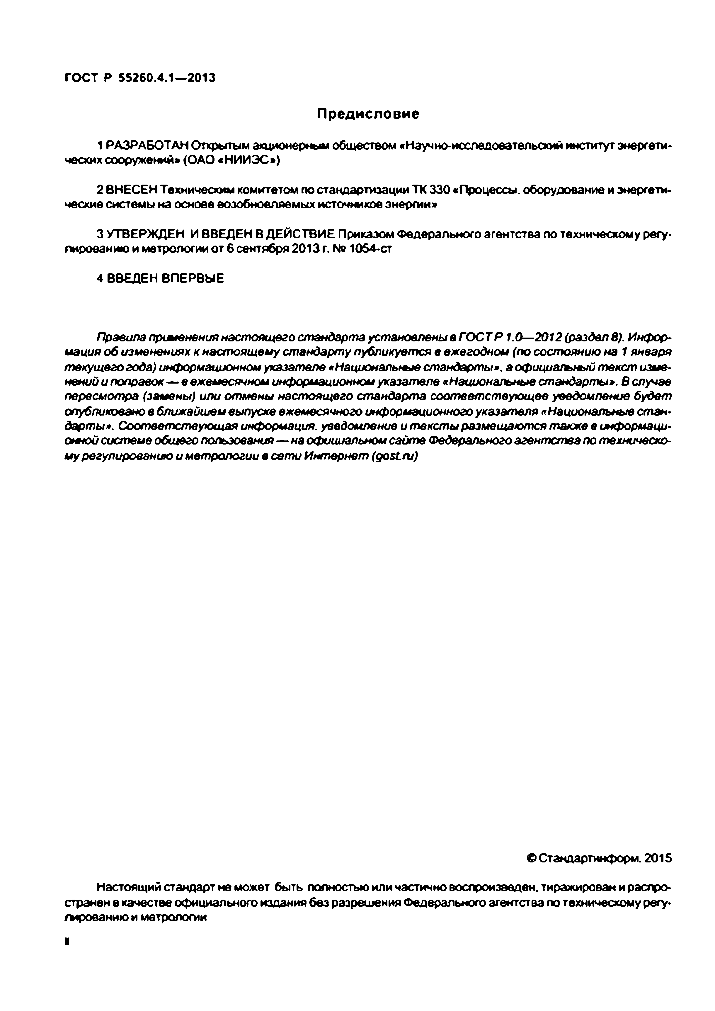
Электротехническая библиотека Elec.ru
ГОСТ Р 55260.4.1—2013

П редисловие

1 РАЗРАБОТАН Открытым акционерным обществом «Научно-исследовательский институт энергети­ ческих сооружений» (ОАО «НИИЭС»)

2 ВНЕСЕН Техническим комитетом по стандартизации ТК 330 «Процессы, оборудование и энергети­ ческие системы на основе возобновляемых источников энергии»

3 УТВЕРЖДЕН И ВВЕДЕН В ДЕЙСТВИЕ Прикаэом Федерального агентства по техническому регу­ лированию и метрологии от 6 сентября 2013 г. № 1054-ст

4 ВВЕДЕН ВПЕР8ЫЕ

Правила применения настоящего стандарта установлены в ГОСТ Р 1.0—2012 (раздел 8). Инфор­ мация об изменениях к настоящему стандарту публикуется в ежегодном (по состоянию на 1 января текущего года) информационном указателе «Н ационально стандарты». а официальный текст изме­ нений и поправок— в ежемесячном информационном указателе «Национальные стандарты». В случае пересмотра (замены) или отмены настоящего стандарта соответствующее уведомление будет опубликовано в ближайшем выпуске ежемесячного информационного указателя «Национальные стан­ дарты». Соответствующая информация, уведомление и тексты размещаются также в информаци­ онной системе общего пользования— на официальном сайте Федерального агентства по техническо­ м у регулированию и метрологии в сети Интернет (g o stn j)

© Стандартинформ. 2015

Настоящий стандарт не может быть полностью или частично воспроизведен, тиражирован и распро­
странен в качестве официального издания без разрешения Федерального агентства по техническому регу­ лированию и метрологии

Электротехническая библиотека Elec.ru

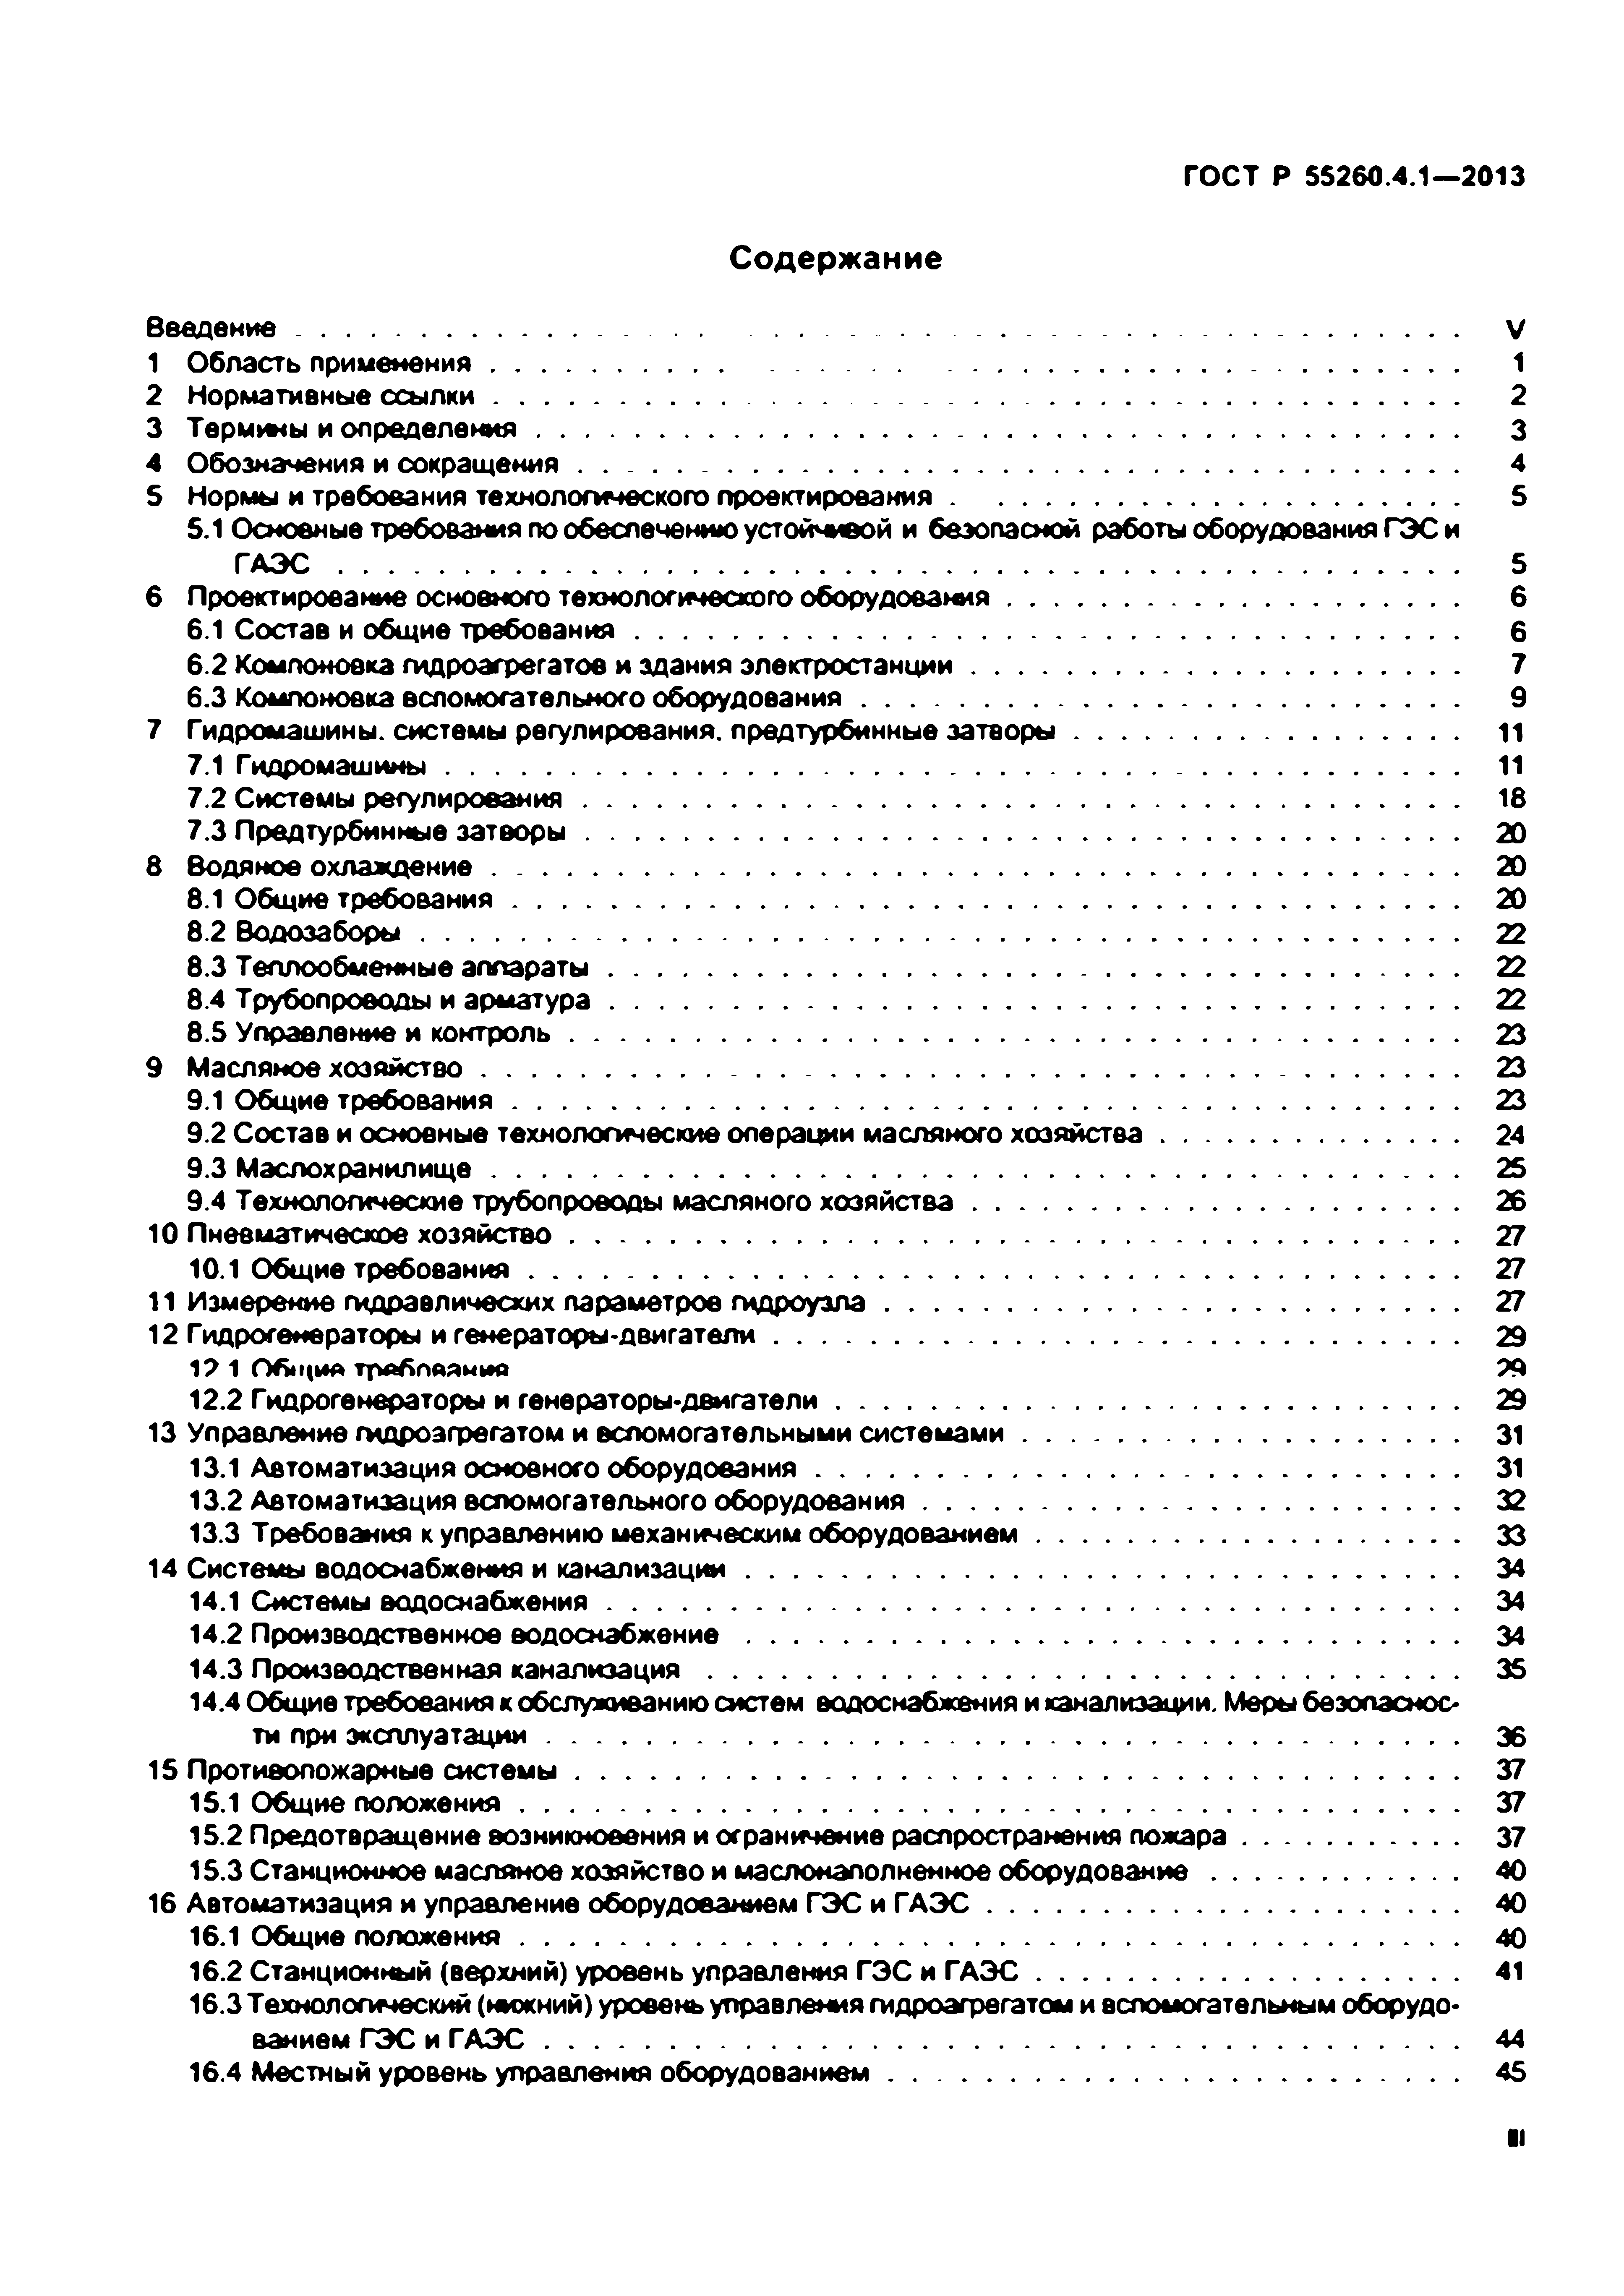
Электротехническая библиотека Elec.ru
ГОСТ Р 55260.4.1—2013

Содержание
Введение V
1 Область пр им ене ни я 1
2 Нормативные с с ы л к и .............................................................
3 Термины и о п ред ел ени я.....................................................
4 Обозначения и со кр а щ е н и я..................................................
5 Нормы и требования технологического проектирования .
5.1 Основные требования по обеспечению устойчивой и безопасной работы оборудования ГЭС и Г А Э С .....................................................................................................................................................
6 Проектирование основного технологического оборуд ования............................................................
6.1 Состав и общие тр е б о в а н и я .............................................................................................................
6.2 Компоновка гидроагрегатов и здания эл ектростанции.................................................................
6.3 Компоновка вспомогательного об оруд ования............................................................................... 7 Гидромашины, системы регулирования, предтурбинные з а т в о р ы ................................................... 7.1 Гидром аш ины .......................................................................................................................................
7.2 Системы регул и ровани я....................................................................................................................
7.3 Предтурбинные з а т в о р ы ....................................................................................................................
8 Водянов охл аж д ени е.................................................................................................................................
8.1 Общие тр е б о в а н и я ..............................................................................................................................
8.2 В о д о заб ор ы ..........................................................................................................................................
8.3 Теплообменные а п п а р а ты .................................................................................................................
8.4 Трубопроводы и а р м а ту р а .................................................................................................................
8.5 Управление и ко н тр о л ь ......................................................................................................................
9 Масляное х о зя й с тв о ..................................................................................................................................
9.1 Общие тр е б о в а н и я ..............................................................................................................................
9.2 Состав и основные технологические операции масляного х о зя й ств а ....................................... 9.3 М аслохранилищ е................................................................................................................................. 9.4 Технологические трубопроводы масляного х о з я й с т в а ................................................................
10 Пневматическое х о зя й с тв о ......................................................................................................................
10.1 Общие тр е б о в а н и я ............................................................................................................................
11 Измерение гидравлических параметров ги д р о у зл а ............................................................................
12 Гидрогенераторы и генераторы -двигатели...........................................................................................
17 1 Общий трйбпййыио
12.2 Гидрогенераторы и генераторы -двигатели...................................................................................
13 Управление гидроагрегатом и вспомогательными си сте м а м и .......................................................... 13.1 Автоматизация основного об оруд ования.....................................................................................
13.2 Автоматизация вспомогательного об оруд ования.......................................................................
13.3 Требования к управлению механическим оборудованием ........................................................ 14 Системы водоснабжения и канал и зац и и ...............................................................................................
14.1 Системы водоснабж ения.................................................................................................................
14.2 Производственное в о д о сн а б ж е н и е ...............................................................................................
14.3 Производственная ка н а л и з а ц и я ....................................................................................................
14.40бщиетребованиякобслужиеаниюсистем водоснабжения и канализации. Меры безопаснос­ ти при экспл уата ц и и .........................................................................................................................
15 Противопожарные с и с те м ы .....................................................................................................................
15.1 Общие п о л о ж е н и я .............................................................................................................................
15.2 Предотвращение возникновения и ограничение распространения п о ж а р а ............................
15.3 Станционное масляное хозяйство и маслонаполненное о б о р уд о ва н и е ................................ 16 Автоматизация и управление оборудованием ГЭС и Г А Э С .............................................................. 16.1 Общие п о л о ж е н и я ...........................................................................................................................
16.2 Станционный (верхний) уровень управления ГЭС и Г А Э С 41
16.3 Технологический (нижний) уровень управления гидроагрегатом и вспомогательным оборудо­ ванием ГЭС и ГАЭС 44
16.4 Местный уровень управления оборудованием 45

II

Электротехническая библиотека Elec.ru


Электротехническая библиотека Elec.ru
ГОСТ Р 55260.4.1—2013
17 Анализ риска технологических с и с т е м 46
18 Организационные меры по обслуживанию и ремонту технологического оборудования 47
18.1 Службы экспл уата ц и и 47
18.2 Ремонтные и вспомогательные производственные пом ещ ения...............................................
18.3 Оснащенность мастерских, лабораторий, служебных пом ещ ений.......................................... Приложение А (рекомендуемое) Рекомендации по компоновке гидроагрегата и вспомогательного обо* рудоеания в агрегатном блоке ГЭС и Г А Э С ....................................................................
Приложение Б (справочное) Анализ риска технологических с и с т е м ..................................................... Приложение В (справочное) Примерные перечни оборудования, аппаратуры, приборов и инструмента лаборатории и м а сте р ски х.................................................................................................
Б иблиограф ия..................................................................................................................................................

К

Электротехническая библиотека Elec.ru


Электротехническая библиотека Elec.ru
ГОСТ Р 55260.4.1—2013

Введение

Настоящий стандарт разработан в соответствии с требованиями Федерального закона № 184-ФЗ «О техническом регулировании».
Настоящий стандарт является нормативным техническим документом и предназначен для реализа­ ции современных требований технического регулирования в процессе проектирования технологической части гидроэлектростанций и гидроаккумулирующих электростанций при новом строительстве и реконст­ рукции в целях создания надежного, экономически эффективного оборудования, соответствующего требу­ емому уровню безопасности при эксплуатации.
Настоящий стандарт входит в группу стандартов «Гидроэлектростанции ».

V

Электротехническая библиотека Elec.ru

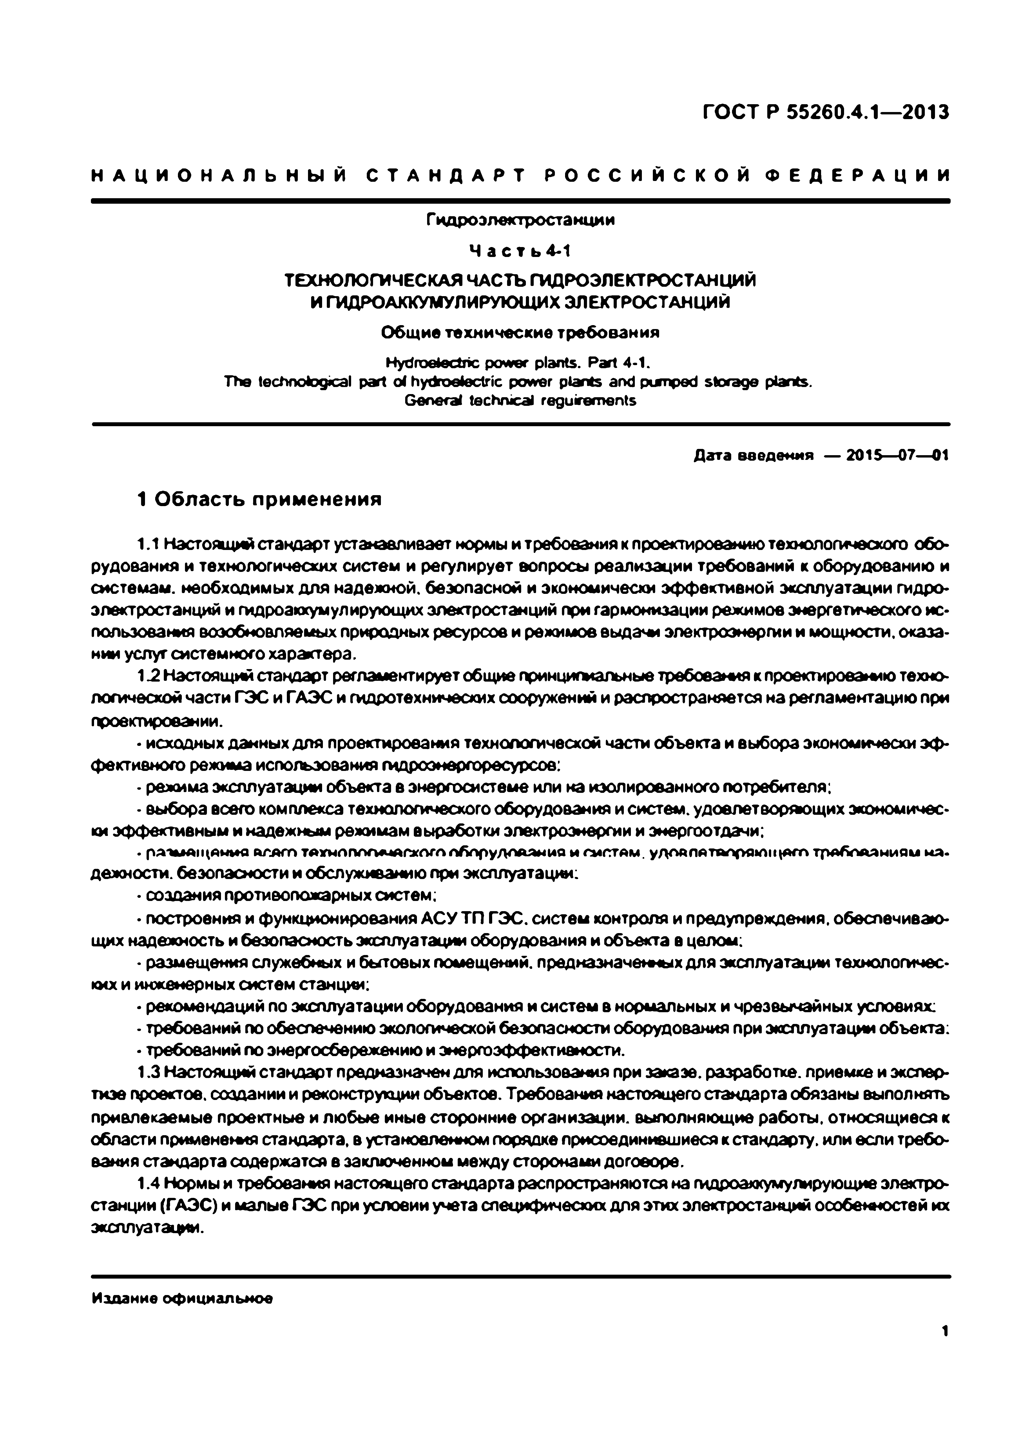
Электротехническая библиотека Elec.ru
ГОСТ Р 55260.4.1— 2013

Н А Ц И О Н А Л Ь Н Ы Й С Т А Н Д А Р Т Р О С С И Й С К О Й Ф Е Д Е Р А Ц И И

Гидроэлектростакции Ч а с т ь 4-1
ТЕХНОЛОГИЧЕСКАЯ ЧАСТЬ ГИДРОЭЛЕКТРОСТАНЦИЙ И ГИДРОАККУМУЛИРУЮЩИХ ЭЛЕКТРОСТАНЦИЙ
Общие технические требования
Hydroelectric power plants. Part 4-1.
The technological part ot hydroelectric power plants and pim ped storage plants.
G eneral technical reguirements

Д ата введения — 2015— 07— 01

1 О бласть применения

1.1 Настоящий стандарт устанавливает нормы и требования к проектированию технологического обо* рудоеания и технологических систем и регулирует вопросы реализации требований к оборудованию и системам, необходимых для надежной, безопасной и экономически эффективной эксплуатации гидро­ электростанций и гидроаххумулирующих электростанций при гармонизации режимов энергетического ис­ пользования возобновляемых природных ресурсов и режимов выдачи электроэнергии и мощности, оказа­
нии услуг системного характера.
12 Настоящий стандарт регламентирует общие принципиальные требования к проектированию техно­ логической части ГЭС и ГАЭС и гидротехнических сооружений и распространяется на регламентацию при проектировании.
• исходных данных для проектирования технологической части объекта и выбора экономически эф­ фективного режима использования гидроэнергоресурсов:
• режима эксплуатации объекта в энергосистеме или на изолированного потребителя;
• выбора всего комплекса технологического оборудования и систем, удовлетворяющих экономичес­ ки эффективным и надежным режимам выработки электроэнергии и энергоотдачи;
. р Д Т М А Щ Й Н М Я Й Л й т Т Й У Ы П П П Г И Ч А Г Ж Л Г П П б П р у Л П Й А Н И а и Г М Г Г Г А М . у Л Л Й П А Т А П р Я К Ш ^ А Г П Т р А б П А А Ы И Я и Н А .
дежности. безопасности и обслуживанию при эксплуатации:
. создания противопожарных систем;
• построения и функционирования АС УТП ГЭС. систем контроля и предупреждения, обеспечиваю­ щих надежность и безопасность эксплуатации оборудования и объекта в целом;
- размещения служебных и бытовых помещений, предназначенных для эксплуатации технологичес­ ких и инженерных систем станции;
• рекомендаций по эксплуатации оборудования и систем в нормальных и чрезвычайных условиях;
• требований по обеспечению экологической безопасности оборудования при эксплуатации объекта:
• требований по энергосбережению и энергоэффектнамости.
1.3 Настоящий стандарт предназначен для использования при заказе, разработке, приемке и экспер­ тизе проектов, создании и реконструкции объектов. Требования настоящего стандарта обязаны выполнять привлекаемые проектные и любые иные сторонние организации, выполняющие работы, относящиеся к области прим енетя стандарта, в установленном порядке присоединившиеся к стандарту, или если требо­ вания стандарта содержатся в заключенном между сторонами договоре.
1.4 Нормы и требования настоящего стандарта распространяются на гидроаккумулирующие электро­ станции (ГАЭС) и малые ГЭС при условии учета специфических для этих электростанций особемюстей их эксплуатации.

Издание оф ициальное

1

Электротехническая библиотека Elec.ru

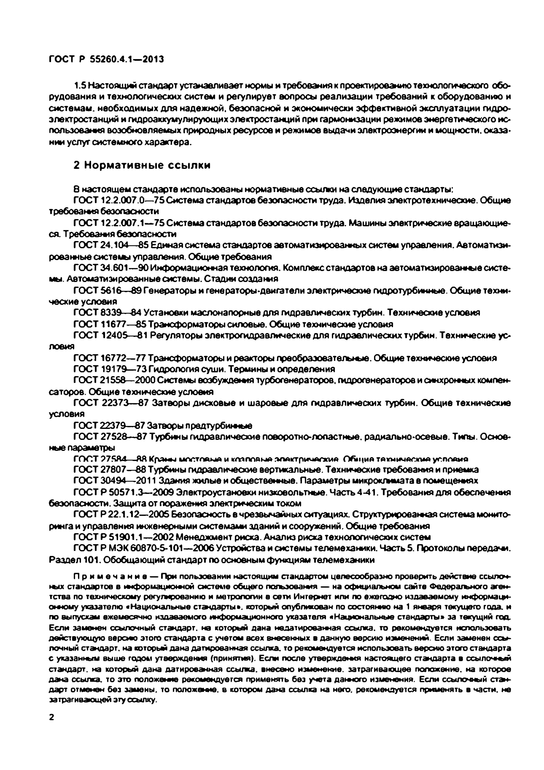
Электротехническая библиотека Elec.ru
ГОСТ Р 55260.4.1—2013

1.5 Настоящим стандарт устанавливает нормы и требования к проектированию технологического обо* рудования и технологических систем и регулирует вопросы реализации требований к оборудованию и системам, необходимых для надежной, безопасной и экономически эффективной эксплуатации гидро­ электростанций и гидроаккумулирующих электростанций при гармонизации режимов энергетического ис­ пользования возобновляемых природных ресурсов и режимов выдачи электроэнергии и мощности, оказа­
нии услуг системного характера.

2 Н ормативные ссы л ки

8 настоящем стандарте использованы нормативные ссылки на следующие стандарты:
ГОСТ 12.2.007.0—75 Система стандартов безопасности труда. Изделия электротехнические. Общие требования безопасности
ГОСТ 12.2.007.1—75 Система стандартов безопасности труда. Машины электрические вращающие­ с я Требования безопасности
ГОСТ 24.104— 65 Единая система стандартов автоматизированных систем управления. Автоматизи­ рованные системы управления. Общие требования
ГОСТ 34.601—90 Информационная технология. Комплекс стандартов на автоматизированные систе­
мы. Автоматизированные системы. Стадии создаю т
ГОСТ 5616—89 Генераторы и генераторы-двигатели электрические гидротурбинные. Общие техни­ ческие условия
ГОСТ 8339—84 Установки маслонапорные для гидравлических турбин. Технические условия ГОСТ 11677—85 Трансформаторы силовые. Общие технические условия
ГОСТ 12405— 61 Регуляторы электрогидравлические для гидравлических турбин. Технические ус­ ловия
ГОСТ 16772—77 Трансформаторы и реакторы преобразователь»*)*. Общие технические условия ГОСТ 19179— 73 Гидеология суши. Термины и определения
ГОСТ 215S8—2000 Системы возбуждают турбогенераторов, гидрогенераторов и синхронных компен­ саторов. Общие технические условия
ГОСТ 22373—67 Затворы дисковые и шаровые для гидравлических турбин. Общие технические
условия
ГОСТ 22379—67 Затворы предтурбинные
ГОСТ 27528— 87 Турбины гидравлические поворотнолопастные, радиально-осевые. Типы. Основ­ ные параметры
ГОСТ 27SA4— АЙ Краны ы г у г г п аы а и м т э п п п ы а лоАктричлгжиА Общие технические условия ГОСТ 27807—88 Турбины гидравлические вертикальные. Технические требования и приемка ГОСТ 30494— 2011 Здания жилые и общественные. Параметры микроклимата в помещениях
ГОСТ Р 50571.3— 2009 Электроустановки низковольтные. Часть 4-41. Требования для обеспечения безопасности. Защита от поражения электрическим током
ГОСТ Р 22.1.12—2005 Безопасность в чрезвычайных ситуациях. Структурированная система (монито­ ринга и управления инженерными системами зданий и сооружений. Общие требования
ГОСТ Р 51901.1—2002 Менеджмент риска. Анализ риска технологических систем
ГОСТ Р МЭК 60870-5-101—2006 Устройства и системы телемеханики. Часть 5. Протоколы передачи.
Раздел 101. Обобщающий стандарт по основным функциям телемеханики
П р и м е ч а н и е — При пользовании настоящим стандартом целесообразно проверить действие ссы л ь ­ ных стандартов в юнформэциожой системе общего пользования — на официальном сайте Федерального аген­ тства по техническому реагированию и метрологии а сети Интернет или по ежегодно издаваемому информаци­ онному указателю «Национальные стандарты», который олублмсоеан по состоянию на 1 января текущего года, и по выпускам ежемесячно издаваемого информационного указателя «Нащюнальные стандарты» за текущий год. Если заменен ссылочный стандарт. »е который дана недатироезш ая ссылка, то рекомендуется использовать действующую вероео этого стандарта с учетом всех внесенных в данную версию изменений. Если заменен ссы­ лочный стандарт, на который дана датированная ссылка, то рекомендуется использовать версию этого стандарта с указанным выше годом утверждения (принятия). Если после утверждемтя нэстояцего стандарта в ссылочной стандарт, на который дана датированная ссылка, внесено изменение, затрагивающее положение, на которое дана ссылка, то это положа н о рекомендуется применять без учета дэююго изменения. Если ссы льны й стан­ дарт отменен без замены, то положеюне. в котором дана ссылка на него, рекомендуется применять в части, не затрагивающей эту ссылку.
2

Электротехническая библиотека Elec.ru


Электротехническая библиотека Elec.ru
ГОСТ Р 55260.4.1—2013

3 Термины и определения

В настоящем стандарте применены следующие термины с соответствующими определениями:
3.1 агрегатная секция: Часть здания ГЭС или ГАЭС, отделенная межсекционными швами, в которой располагается один или несколько гидроагрегатов.
3.2 автом атизированная систем а управления технологическим процессом : Система, состоя* щая из эксплуатационного персонала и комплекса средств автоматизации, как основного, так и вспомога­ тельного оборудования ГЭС и ГАЭС, обеспечивающая процесс производства и выдачи электроэнергии.
3.3 безопасность эксплуатации: Состояние, при котором отсутствует недопустимый риск, связан­ ный с причинением вреда жизни или здоровью граждан, имуществу физических или юридических лиц. государственному или муниципальному имуществу, окружающей среде, жизни или здоровью животных и растений.
3.4 б л ок агрегата: Часть здания ГЭС. включая турбинное и генераторное помещение, в котором располагается один гидроагрегат со вспомогательным оборудованием.
3.5 вы сота отсасы вания: Разность отметки установки гидравлической турбины и отметки нижнего бьефа.
3.6 гидроагрегат: Агрегат, состоящий из гидравлической турбины и гидрогенератора.
3.7 гидравлический удар: Повышение или понижение гидродинамического давления е напорном трубопроводе, вызванное резким изменением во времени скорости движения жидкости.
3.8 ги д р о эл е ктр о ста н ц и я малая (малая ГЭС): ГЭС с установленной мощностью от 100 до
26000 кВт.
3.9 гидроэлектростанция м икро (микро ГЭС). ГЭС с установленной мощностью до 100 кВт.
3.10 головной узел: Комплекс водоподпорных, водозаборных, водосбросных и других сооружений начальной части деривации.
3.11 затвор аварийны й: Затвор, опусхаемый в текущую воду при аварийных ситуациях.
3.12 здание ГЭС: Сооружение, подземная выработка или помещение е плотине, в котором устанав­ ливается основное энергетическое, электротехническое и вспомогательное оборудование ГЭС.
3.13 инж енерны е систем ы зданий и сооруж ений: Функционально законченный комплекс техни­ ческих средств, предназначенный для создания и поддержания условий, при которых наиболее эффек­ тивно осуществляется работа оборудования и жизнедеятельность людей.
3.14 ком плекс технических средств: Продукция, представляющая собой функционально опреде­ ленную совокупность технических средств и монтажных изделий.
3.15 коэф ф ициент м ощ ности: Отношение активной мощности, к полной.
3.16 м ощ ность ГЭС гарантированная: Наибольшая мощность ГЭС. выдаваемая при расходе воды и напоре обеспеченностью 90 % .. .95 %.
3.17 м ощ ность гидроагрегата установленная: Наибольшая мощность гидроагрегата при расчет­ ном напоре.
3.18 надеж ность: Способность машины (оборудования) безотказно выполнять заданные функции при определенных условиях и в заданном временном отрезке.
3.19 напор: Давление воды, равное высоте водного столба е метрах над рассматриваемым уровнем.
3.20 напор расчетны й: Наименьший напор гидравлической турбины, при котором она развивает номинальную мощность.
3.21 номинальная частота вращ ения: Частота вращения, обеспечивающая заданную переменную
частоту тока е сети.
3.22 обеспеченность гидрологической характеристики: Вероятность того, что рассматриваемое значение гидрологической характеристики может быть превышено.
3.23 объем стока: Количество воды, протекающее через рассматриваемый створ водотока за какой-
либо период времени.
3.24 програм мно-технический ком плекс: Средство автоматизации в составе АСУТП, выполненное на микропроцессорной (процессорной) базе с установленным на нем профаммным обеспеченном.
3.25 предприятие-разработчик: Предприятие, разрабатывающее проектную продукцию для изго­ товления технологического оборудования.
3.26 предприятие-изготовитель (завод-изготовитель). Предприятие, изготавливающее оборудова­
ние в соответствм* с проектной документацией предприятия-разработчика.
з

Электротехническая библиотека Elec.ru

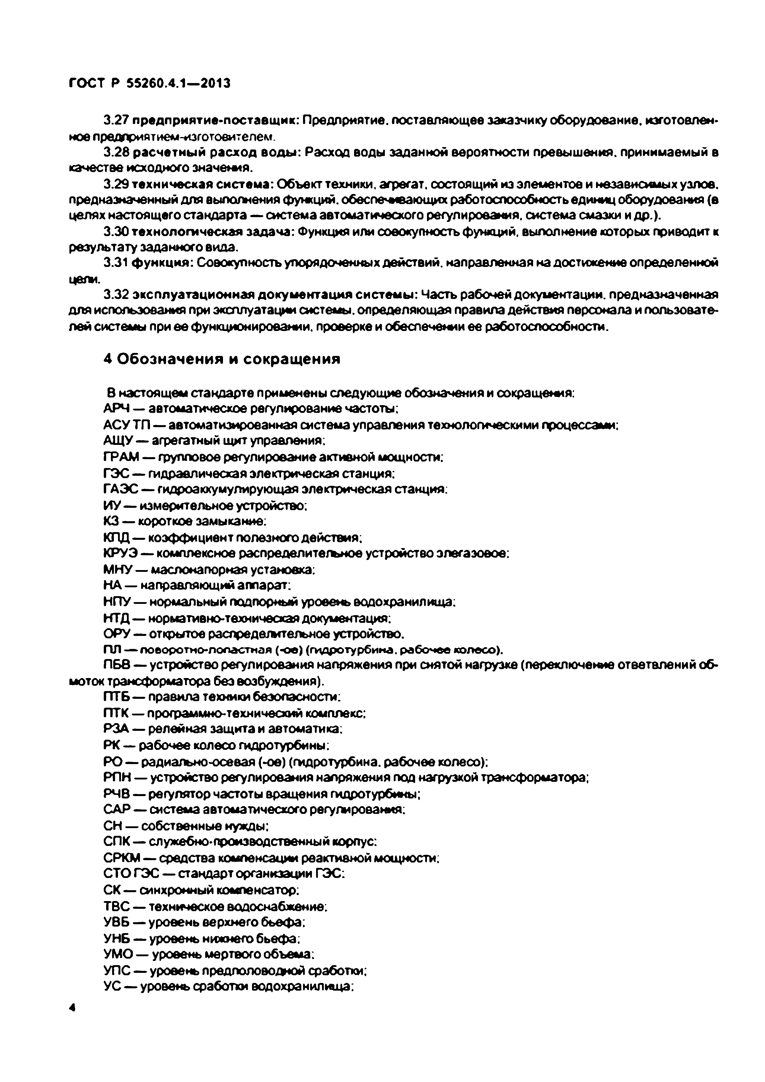
Электротехническая библиотека Elec.ru
ГОСТ Р 55260.4.1—2013

3.27 предприятие-поставщ ик: Предприятие, поставляющее заказчику оборудование, изготовлен­ ное предприятием-изготовителем.
3.28 расчетны й расход вод ы : Расход воды заданной вероятности превышения, принимаемый в
качестве исходного значения.
3.29 техническая система: Объект техники, агрегат, состоящий из элементов и независимых узлов, предназначенный для выполнения функций, обеспечивающих работоспособность единиц оборудования (в целях настоящего стандарта — система автоматического регулирования, система смазки и др.).
3.30 технологическая задача: Функция или совокупность функций, выполнение которых приводит к результату заданного вида.
3.31 ф ункция: Совокупность упорядоченных действий, направленная на достижение определенной
цели.
3.32 эксплуатационная докум ентация систем ы : Часть рабочей документации, предназначенная для использования при эксплуатации системы, определяющая правила действия персонала и пользовате­ лей системы при ее функционировании, проверке и обеспечении ее работоспособности.

4 Обозначения и сокращ ения

В настоящем стандарте применены следующие обозначения и сокращения: АРЧ — автоматическое регулирование частоты:
АСУ ТП — автоматизированная система управления технологическими процессами: АЩУ — агрегатный щит управления;
ГРAM — групповое регулирование активной мощности: ГЭС — гидравлическая электрическая станция:
ГАЭС — гидроаккумулирующая электрическая станция:
И У— измерительное устройство; КЗ — короткое замыкание:
КПД — коэффициент полезного действия;
КРУЭ — комплексное распределительное устройство элегаэовое: М НУ— маслонапорная установка:
НА — направляющий аппарат:
НПУ— нормальный подпорный уровень водохранилища: НТД — нормативно-техническая документация:
ОРУ — открытое распредетъггельное устройство.
П Л — поворотио-лопастмая (-о е ) (гидротурбина, р аб о чее колесо).
ПБ8 — устройство регулирования напряжения при снятой нагрузке (переключение ответвлений об­ моток трансформатора без возбуждения).
ПТБ — правила техники безопасности:
ПТК — программно-технический комплекс: РЗА — релейная защита и автоматика: Р К — рабочее колесо гидротурбины;
Р О — радиально-осевая (-ое) (гидротурбина, рабочее колесо):
РПН — устройство регулирования напряжения под нагрузкой трансформатора; РЧВ — регулятор частоты вращения гидротурбины;
САР — система автоматического регулирования:
СН — собственные нужды:
СП К— служебно-производственный корпус:
СРКМ — средства компенсации реактивной мощности: СТО ГЭС — стандарт организации ГЭС:
СК — синхронный компенсатор; ТВС — техническое водоснабжение; УВБ — уровень верхнего бьефа; УНБ — уровень нижнего бьефа; УМО — уровень мертвого объема;
УПС — уровень предполоводной сработки; УС — уровень сработки водохранилища:
4

Электротехническая библиотека Elec.ru

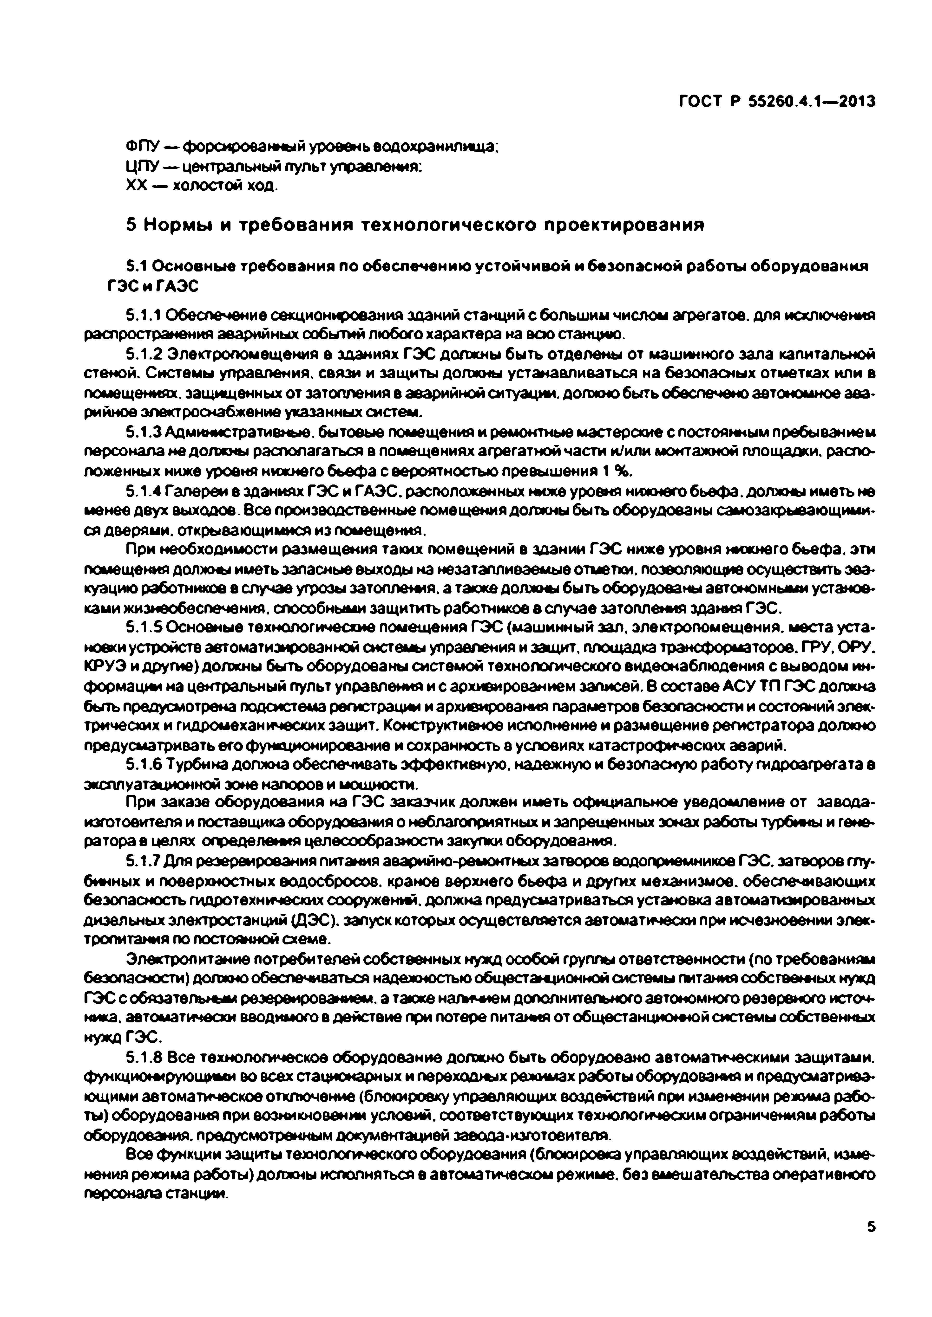
Электротехническая библиотека Elec.ru
ГОСТ Р 55260.4.1—2013

Ф ПУ— форсированный уровень водохранилища: ЦПУ— центральный пульт управления:
XX — холостой ход.

5 Нормы и требования технологического проектирования

5.1 О сновны е требования по обеспечению устойчивой и безопасной работы оборудования ГЭС и ГАЭС
5.1.1 Обеспечение секционирования зданий станций с больший числом агрегатов, для исключения распространения аварийных событий любого характера на всю станцию.
5.1.2 Электропомещения в зданиях ГЭС должны быть отделены от машинного зала капитальной стеной. Системы управления, связи и защиты должны устанавливаться на безопасных отметках или в помещениях, защищенных от затопления в аварийной ситуации, должно быть обеспечено автономное ава­ рийное электроснабжение указанных систем.
5.1.3 Административные, бытовые помещения и ремонтные мастерские с постоянным пребыванием персонала не должны располагаться в помещениях агрегатной части иУили монтажной площадки, распо­ ложенных ниже уровня нижнего бьефа с вероятностью превышения 1 %.
5.1.4 Галереи в зданиях ГЭС и ГАЭС, расположенных ниже уровня нижнего бьефа, должны иметь не менее двух выходов. Все производственные помещения должны быть оборудованы самозакрывающими­ ся дверями, открывающимися из помещения.
При необходимости размещения таких помещений в здании ГЭС ниже уровня нижнего бьефа, эти помещения должны иметь запасные выходы на незатаплиеаемые отметки, позволяющие осуществить эва­ куацию работников в случае угрозы затопления, а также должны быть оборудованы автономными установ­ ками жизнеобеспечения, способными защитить работников в случае затопления здания ГЭС.
5.1.5 Основные технологические помещения ГЭС (машинный зал, электропомещения, места уста­ новки устройств автоматизированной системы управления и защит, площадка трансформаторов. ГРУ, ОРУ. КРУЭ и другие) должны быть оборудованы системой технологического видеонаблюдения с выводом ин­ формации на центральный пульт управления и с архивированием записей. В составе АСУ ТП ГЭС должна быть предусмотрена подсистема регистрации и архивирования параметров безопасности и состояний элек­ трических и гидромеханических защит. Конструктивное исполнение и размещение регистратора должно предусматривать его функционирование и сохранность а условиях катастрофических аварий.
5.1.6 Турбина должна обеспечивать эффективную, надежную и безопасную работу гидроагрегата в эксплуатационной зоне напоров и мощности.
При заказе оборудования на ГЭС заказчик должен иметь официальное уведомление от эаеода-
изготоеителя и поставщика оборудования о неблагоприятных и запрещенных зонах работы турбины и гене­ ратора в целях определения целесообразности закупки оборудования.
5.1.7 Для резервирования питания аварийно-ремонтных затворов водоприемников ГЭС. затворов глу­ бинных и поверхностных водосбросов, кранов верхнего бьефа и других механизмов, обеспечивающих безопасность гидротехнических сооружении, должна предусматриваться установка автоматизированных дизельных электростанций (ДЭС). запуск которых осуществляется автоматически при исчезновении элек­ тропитания по постоянной схеме.
Электропитание потребителей собственных нужд особой группы ответственности (по требованиям безопасности) должно обеспечиваться надежностью общестанционной системы питания собственных нужд ГЭС с обязательным резервированием, а также наличием дополнительного автономного резервного источ­ ника. автоматически вводимого в действие при потере питания от общестанционной системы собственных нужд ГЭС.
5.1.8 Все технологическое оборудование должно быть оборудовано автоматическими защитами, функционирующими во всех стационарных и переходных режимах работы оборудования и предусматрива­ ющими автоматическое отключение (блокировку управляющих воздействий при изменении режима рабо­ ты) оборудования при возникновении условий, соответствующих технологическим ограничениям работы оборудования, предусмотренным документацией заеода-нзготовителя.
Все функции защиты технологического оборудования (блокировка управляющих воздействий, изме­ нения режима работы) должны исполняться в автоматическом режиме, без вмешательства оперативного персонала станции.
5

Электротехническая библиотека Elec.ru

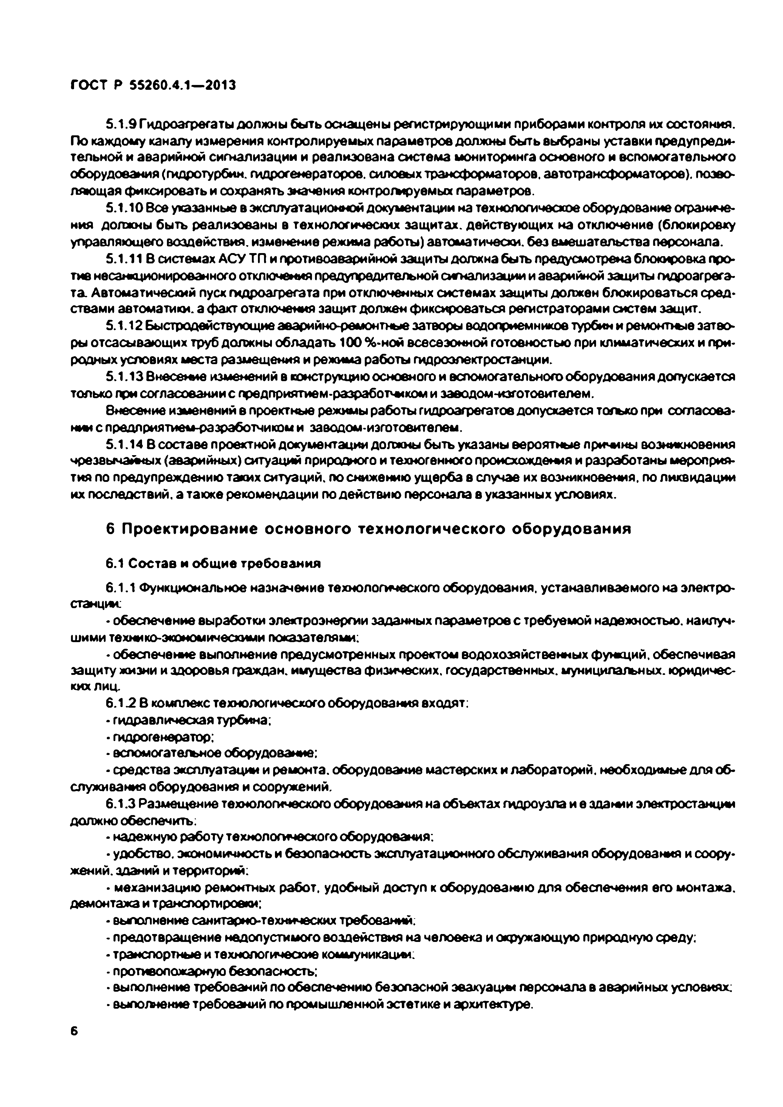
Электротехническая библиотека Elec.ru
ГОСТ Р 55260.4.1—2013

5.1.9 Гидроагрегаты должны быть оснащены регистрирующими приборами контроля их состояния. По каждому каналу измерения контролируемых параметров должны быть выбраны уставки предупреди­ тельной и аварийной сигнализации и реализована система мониторинга основного и вспомогательного оборудования (гидротурбин, гидрогенераторов, силовых трансформаторов, автотрансформаторов), позво­ ляющая фиксировать и сохранять значения контрогмруемых параметров.
5.1.10 Все указанные в эксплуатационной документации на технологическое оборудование ограниче­ ния должны быть реализованы в технологических защитах, действующих на отключение (блокировку управляющего воздействия, изменение режима работы) автоматически, без вмешательства персонала.
5.1.11 В системах АСУ ТП и противоаварийной защиты должна быть предусмотрена блокировка про­ тив несанкционированного отключения предупредительной сигнализации и аварийной защиты гидроагрега­ т а Автоматический пуск гидроагрегата при отключенных системах защиты должен блокироваться сред­ ствами автоматики, а факт отключения защит должен фиксироваться регистраторами систем защит.
5.1.12 Быстродействующие аварийноремонтные затворы водоприемников турбин и ремонтные затво ры отсасывающих труб должны обладать 100 %-ной всесезонной готовностью при климатических и при­ родных условиях места размещения и режима работы гидроэлектростанции.
5.1.13 Внесение изменений в конструкцию основного и вспомогательного оборудования допускается только при согласовании с предприятием-разработчиком и заводом-изготовителем.
внесение изменений е проектные режимы работы гидроагрегатов допускается только при согласова­ нии с предприятием-разработчиком и заводом-иэготовителем.
5.1.14 В составе проектной документации должны быть указаны вероятные прием ы возникновения чрезвычамчых (аварийных) ситуаций природного и техногенного происхождения и разработаны мероприя­ тия по предупреждению таких ситуаций, по снижению ущерба в случае их возникновения, по ликвидации их последствий, а также рекомендации по действию персонала в указанных условиях.

6 П роектирование осн овн ого технологического оборудования

6.1 С остав и общ ие требования
6.1.1 Функциональное назначение технологического оборудования, устанавливаемого на электро­ станции;
• обеспечение выработки электроэнергии заданных параметров с требуемой надежностью, наилуч­ шими технико-экономическими показателями;
- обеспечение выполнение предусмотренных проектом водохозяйственных функций, обеспечивая защиту жизни и здоровья граждан, имущества физических, государственных, муниципальных, юридичес­ ких лиц.
6.1.2 В комплекс технологического оборудования входят;
• гидравлическая турбина;
• гидрогенератор;
• вспомогательное оборудование:
• средства эксплуатации и ремонта, оборудование мастерских и лабораторий, необходимые для об­ служивания оборудования и сооружений.
6.1.3 Размещение технологического оборудования на объектах гидроузла и е зда^ыи электростанции должно обеспечить:
• надежную работу технологического оборудования:
• удобство, экономичность и безопасность эксплуатационного обслуживания оборудования и соору­ жений. зданий и территории:
• механизацию ремонтных работ, удобный доступ к оборудованию для обеспечения его монтажа, демонтажа и транспортировки;
• выполнение санитарно-технических требований:
• предотвращение недопустимого воздействия на человека и окружающую природную среду;
• транспортные и технологические коммуникацией
- противопожарную безопасность;
• выполнение требований по обеспечению безопасной эвакуации персонала в аварийных условиях;
• выполнение требований по промышленной эстетике и архитектуре.
6

Электротехническая библиотека Elec.ru


Электротехническая библиотека Elec.ru
ГОСТ Р 55260.4.1—2013

6.1.4 В проекте здания электростанции должны быть предусмотрены мероприятия, исключающие возможность совпадения частот собственных колебаний строительных конструкций (перекрытий, стен, ба­ лок и т. д .) с частотами возмущающих сил. действующих на корпуса подшипников ротора, на стенки напорных водоводов, отсасывающей трубы и донных водосбросов.
6.1.5 Здания электростанции должны быть разработаны с учетом мероприятий, исключающих затоп­ ление помещений при авариях и ремонтах проточной части гидромашин и водоводов, а также в процессе регулирования гидроагрегатов при повышении уровня воды в шахте затворов и аэрационных трубах.
При многоагрегатных станциях должна быть рассмотрена необходимость секционирования станции с
изоляцией отдельных секций от затопления.
6.1.6 Технические и энергетические характеристики используемого оборудования должны в макси­ мальной степени удовлетворять требованиям надежности и энергоэффекгивмости при эксплуатации.
6.2 Ком поновка гидроагрегатов и здания электростанции
6.2.1 Гпаротурбина и гидрогенератор (насос-турбина и генератор-двигатель) (далее— турб»ыа и гене­ ратор) должны конструироваться как части единого гидроагрегата.
6.2.2 В агрегатном блоке электростанции должны быть предусмотрены входы в шахты турбины
и генератора. Вход в шахту турбины должен обслуживаться краном машинного зала через люки в пере­ крытиях.
6.2.3 В спиральных камерах и отсасывающих трубах турбин следует предусматривать люки для доступа персонала при проведении осмотров и ремонтных работ в проточной части турбины. Рядом с люками для персонала должны предусматриваться люки для ввода кабельных, газовых и прочих комму­ никаций. необходимых при ремонтных работах.
Люки должны открываться вовнутрь проточной части.
Конструкция облицовки конуса отсасывающей трубы должна быть оснащена устройствами для уста­ новки инвентарных подмостей под рабочим колесом.
6.2.4 Маслонапорную установку и гидромеханическую колонку регулятора турбины следует разме­ щать в зоне действия крана машинного зала. В случае размещения маслонапорной установки под пере­ крытием машинного зала необходимо предусматривать монтажные проемы со съемными перекрытиями над маслонасосным агрегатом и гидроаккумулятором в зоне действия крана машинного зала.
6.2.5Установка предгурбинных или встроенных кольцевых затворов предусматривается:
• в случае присоединения двух и более гидроагрегатов к одному водоводу:
• для турбин с напором от 200 до 300 м при числе часов использования менее 3000:
• для турбин с напором 300 м и более:
• для насос-турбин.
6.2.6 Для подземных зданий электростанции место расположения предтурбинных затворов должно определяться технико-экономическим сопоставлением вариантов с предтурбинными затворами, разме­ щенными е общем машин»юм зале или отдельном помещении.
6.2.7 Дисковый предтурбинный затвор должен располагаться от входного сечения спиральной каме­ ры турбины на расстоянии не менее двух диаметров ее входного сечения. Это расстояние согласовывает­ ся с предприятием — разработчиком турбины.
6.2.8 Монтажный патрубок и компенсатор предтурбинного затвора должны располагаться со стороны спиральной камеры. Расположение компенсатора с верховой с т о р о т предтурбинного затвора допускает­ ся только при наличии специального обоснования.
6.2.9 Размеры зданий электростанций (кроме встроенных и совмещенных) определяются е основном габаритами гидроагрегата и проточной части турбины, а также предгурбинного затвора при его наличии.
Свободные площади, образующиеся е агрегатном блоке и блоке монтажной площадки, должны быть максимально использованы для размещения вспомогательного технологического и электротехнического оборудования, транспортных и технологических коммуникаций: сантехнического оборудования, а также общестанционных помещений, мастерских и т. д.
6.2.10 Компоновка помещений, проездов и проходов в здании должна обеспечить безопасную эваку­ ацию персонала и возможность транспортировки оборудования и его узлов кранами, средствами малой механизации и напольным транспортом к монтажным площадкам и ремонтным зонам, мастерским и склад­ ским помещениям.
6.2.11 в зда»«4и электростанции должны быть предусмотрены машинный зал. оборудованный крана­ ми для монтажа и демонтажа агрегата, а также ремонта (при необходимости) главных трансформаторов и монтажная площадка.
7

Электротехническая библиотека Elec.ru

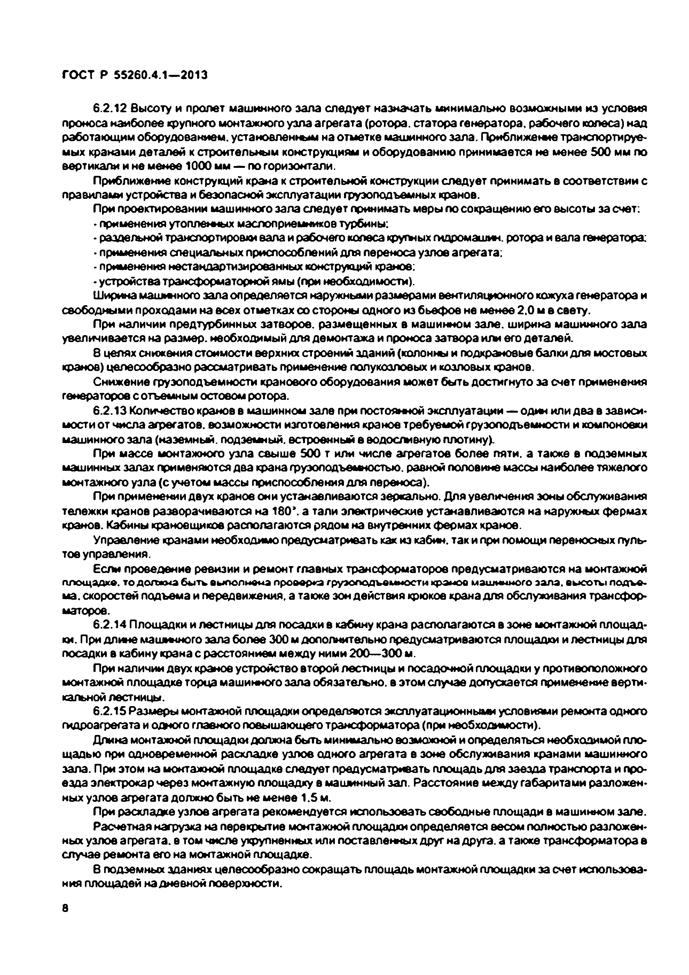
Электротехническая библиотека Elec.ru
ГОСТ Р 55260.4.1—2013

6.2.12 Высоту и пролет машинного зала следует назначать минимально возможными из условия проноса наиболее крупного монтажного узла агрегата (ротора, статора генератора, рабочего колеса) над работающим оборудованием, установленным на отметке машинного зала. Приближение транспортируе­ мых кранами деталей к строительным конструкциям и оборудованию принимается не менее 500 мм по вертикали и не менее 1000 мм — по горизонтали.
Приближение конструкций крана к строительной конструкции следует принимать в соответствии с правилами устройства и безопасной эксплуатации грузоподъемных кранов.
При проектировании машинного зала следует принимать меры по сокращению его высоты за счет:
• применения утопленных маслоприемников турбины:
• раздельной транспортировки вала и рабочего колеса крупных гидромашин, ротора и вала генератора:
• применения специальных приспособлений для переноса узлов агрегата:
• применения нестандартазированных конструкций кранов:
• устройства трансформаторной ямы (при необходимости).
Ширина машинного зала определяется наружными размерами вентиляционного кожуха генератора и свободными проходами на всех отметках со стороны одного из бьефов не менее 2,0 м в свету.
При наличии предтурбинных затворов, размещенных в машинном зале, ширина машинного зала
увеличивается на размер, необходимый для демонтажа и проноса затвора или его деталей.
8 целях снижения стоимости верхних строении зданий (колонны и подкрановые балки для мостовых кранов) целесообразно рассматривать применение полукозловых и козловых кранов.
Снижение грузоподъемности кранового оборудования может быть достигнуто за счет применения генераторов с отъемным остовом ротора.
6.2.13 Количество кранов в машинном зале при постоянной эксплуатации — один или два в зависи­ мости от числа агрегатов, возможности изготовления кранов требуемой грузоподъемности и компоновки машинного зала (наземный, подземный, встроенный в водосливную плотину).
При массе монтажного узла свыше 500 т или числе агрегатов более пяти, а также в подземных машинных залах применяются два крана грузоподъемностью, равной половине массы наиболее тяжелого монтажного узла (с учетом массы приспособления для переноса).
При применении двух кранов они устанавливаются зеркально. Для увеличения зоны обслуживания тележки кранов разворачиваются на 180*. а тали электрические устанавливаются на наружных фермах кранов. Кабины крановщиков располагаются рядом на внутренних фермах кранов.
Управление кранами необходимо предусматривать как из кабин, так и при помощи переносных пуль­ тов управления.
Если проведение ревизии и ремонт главных трансформаторов предусматриваются на монтажной площадке, то должна быть выполнена проверка грузоподъемности храмов машинного зала, высоты подъе­ ма. скоростей подъема и передвижения, а также зон действия крюков крана для обслуживания трансфор­ маторов.
6.2.14 Площадки и лестницы для посадки в кабину крана располагаются в зоне монтажной площад­ ки. При длине машинного зала более 300 м дополнительно предусматриваются площадки и лестницы для посадки в кабину крана с расстоянием между ними 200— 300 м.
При наличии двух кранов устройство второй лестницы и посадочной площадки у противоположного монтажной площадке торца машинного зала обязательно, в этом случае допусхается применение верти­ кальной лестницы.
6.2.15 Размеры монтажной площадки определяются эксплуатационными условиями ремонта одного гидроагрегата и одного главного повышающего трансформатора (при необходимости).
Длина монтажной площадки должна быть минимально возможной и определяться необходимой пло­ щадью при одновременной раскладке узлов одного агрегата в зоне обслуживания кранами машинного зала. При этом на монтажной площадке следует предусматривать площадь для заезда транспорта и про­ езда электрокар через монтажную площадку в машинный зал. Расстояние между габаритами разложен­ ных узлов агрегата должно быть не менее 1.5 м.
При раскладке узлов агрегата рекомендуется использовать свободные площади в машинном зале. Расчетная нагрузка на перекрытие монтажной площадки определяется весом полностью разложен­
ных узлов агрегата, в том числе укрупненных или поставленных друг на друга, а также трансформатора в
случае ремонта его на монтажной площадке.
в подземных зданиях целесообразно сокращать площадь монтажной площадки за счет использова­ ния площадей на дневной поверхности.
8

Электротехническая библиотека Elec.ru

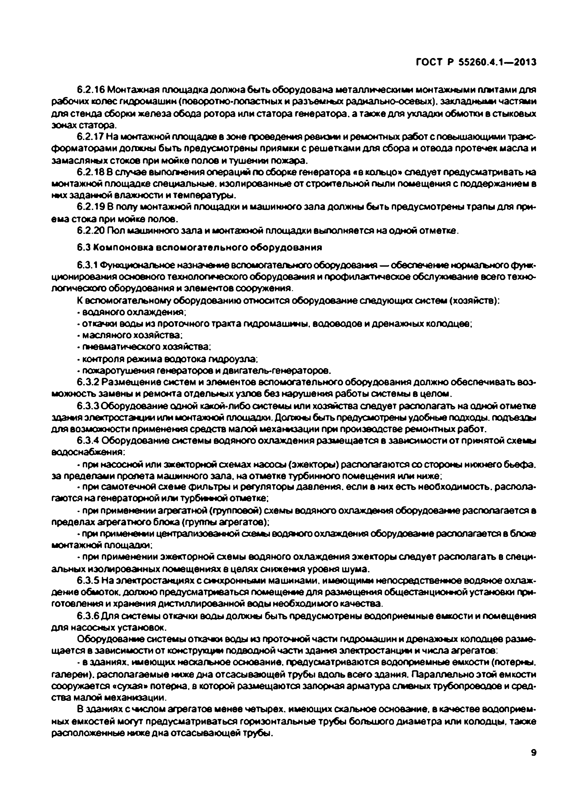
Электротехническая библиотека Elec.ru
ГОСТ Р 55260.4.1—2013

6.2.16 Монтажная площадка должна быть оборудована металлическими монтажными плитами для рабочих колес гидромашин (поворотно-лопастных и разъемных радиально-осевых), закладными частями для стенда оборки железа обода ротора или статора генератора, а также для укладки обмотки в стыковых зонах статора.
6.2.17 На монтажной площадке в зоне проведения ревизии и ремонтных работ с повышающими транс­ форматорами должны быть предусмотрены приямки с решетками для сбора и отвода протечек масла и замасляных стоков при мойке полов и тушении пожара.
6.2.18 В случае выполнения операций по сборке генератора «вкольцо» следует предусматривать на монтажной площадке специальные, изолированные от строительной пыли помещения с поддержанием в них заданной влажности и температуры.
6.2.19 В полу монтажной площадки и машинного зала должны быть предусмотрены трапы для при­ ема стока при мойке полов.
6.2.20 Пол машинного зала и монтажной площадки выполняется на одной отметке.
6.3 Ком поновка вспом огательного оборудования
6.3.1 Функциональное назначение вспомогатегъного оборудования— обеспечение нормагьного функ­ ционирования основного технологического оборудования и профилактическое обслуживание всего техно­ логического оборудования и элементов сооружения.
К вспомогательному оборудованию относится оборудование следующих систем (хозяйств):
• водяного охлаждения;
• откачен воды из проточного тракта гидромашины, водоводов и дренажных колодцев;
• масляного хозяйства;
• пневматического хозяйства;
• контроля режима водотока гидроузла;
• пожаротушения генераторов и двигатель-генераторов.
6.3.2 Размещение систем и элементов вспомогательного оборудования должно обеспечивать воз­ можность замены и ремонта отдельных узлов без нарушения работы системы в целом.
6.3.3 Оборудование одной какой-либо системы или хозяйства следует располагать на одной отметке здания электростанции или монтажной площадки. Дотмены быть предусмотрены удобные подходы, подъезды для возможности применения средств малой мехажзации при производстве ремонтных работ.
6.3.4 Оборудование системы водяного охлаждения размещается в зависимости от принятой схемы водоснабжения;
• при насосной или эжекторной схемах насосы (эжекторы) располагаются со стороны нижнего бьефа, за пределами пролета машинного зала, на отметке турбинного помещения или ниже;
• при самотечной схеме фильтры и регуляторы давления, если в них есть необходимость, распола­
гаются на генераторной или турбкыиой отметке;
• при применении агрегатной (групповой) схемы водяного охлаждения оборудов а л о располагается в пределах агрегатного блока (группы агрегатов);
• при применеюм централизованной схеьм водяного охлаждения оборудование располагается в блоке монтажной площадки;
• при применении эжекторной схемы водяного охлаждения эжекторы следует располагать в специ­ альных изолированных помещениях е целях снижения уровня шума.
6.3.5 На электростанциях с синхронными машинами, имеющими непосредственное водяное охлаж­
дение обмоток, должно предусматриваться помещение для размещения общестанционной установки при­ готовления и хранения дистиллированной воды необходимого качества.
6.3.6 Для системы откачки воды должны быть предусмотрены водоприемные емкости и помещения для насосных установок.
Оборудование системы откачки воды из проточной части гидромашин и дренажных колодцев разме щается в зависимости от конструкции подводной части здания электростанции и числа агрегатов;
• в зданиях, имеющих нескальное основание, предусматриваются водоприемные емкости (потерны, галереи), располагаемые ниже дна отсасывающей трубы вдоль всего здания. Параллельно этой емкости сооружается «сухая» потерна, а которой размещаются запорная арматура сливных трубопроводов и сред­ ства малой механизации.
В зданиях с числом агрегатов менее четырех, имеющих схальное основание, в качестве водоприем­ ных емкостей могут предусматриваться горизонтальные трубы большого диаметра или колодцы, также расположенные ниже дна отсасывающей трубы.
9

Электротехническая библиотека Elec.ru

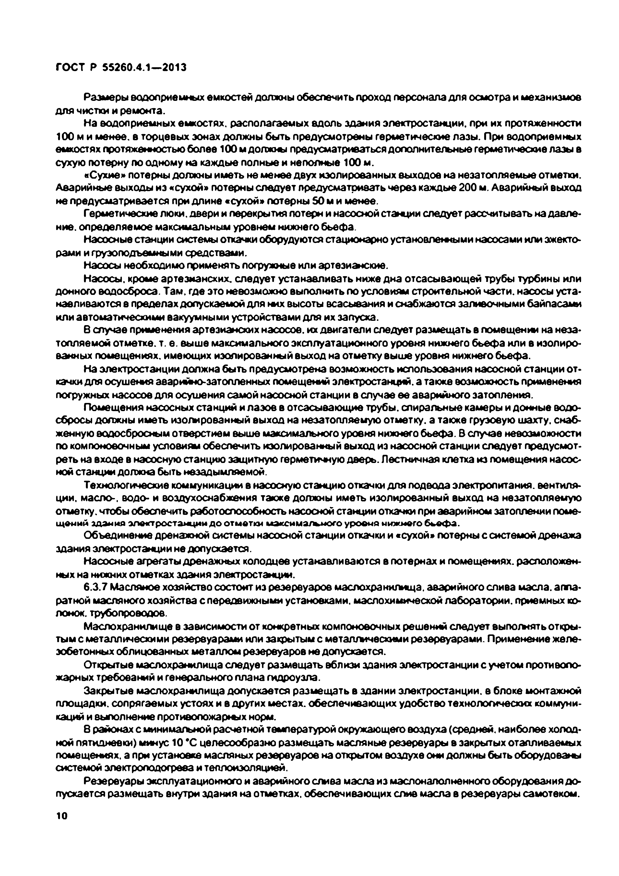
Электротехническая библиотека Elec.ru
ГОСТ Р 55260.4.1—2013

Размеры водоприемных емкостей должны обеспечить проход персонала для осмотра и механизмов для чистки и ремонта.
На водоприемных емкостях, располагаемых вдоль здания электростанции, при их протяженности
100 м и менее, в торцевых зонах должны быть предусмотрены герметические лазы. При водоприемных емкостях протяженностью более 100 м должны предусматриваться дополнительные герметические лазы в сухую потерну по одному на каждые полные и неполные 100 м.
«Сухие» потерны должны иметь не моноо двух изолированных выходов на незатопляемые отметки. Аварийные выходы из «сухой» потерны следует предусматривать через каждые 200 м. Аварийный выход не предусматривается при длине «сухой» потерны 50 м и менее.
Герметичесхие люки. двери и перекрытия потери и насосной станции следует рассчитывать на давле­ ние. определяемое максимальным уровнем нижнего бьефа.
Насосные станции системы откачки оборудуются стационарно установленными насосами или эжекто­
рами и грузоподъемными средствами.
Насосы необходимо применять погружные или артезианские.
Насосы, кроме артезианских, следует устанавливать ниже дна отсасывающей трубы турбины или донного водосброса. Там. где это невозможно выполнить по условиям строительной части, насосы уста­ навливаются в пределах допускаемой для них высоты всасывания и снабжаются заливочными байпасами или автоматическими вакуумными устройствами для их запуска.
В случае примене ния артезианских насосов, их двигатели следует размещать в помещении на неза- топляемой отметке, т. е. выше максимального эксплуатационного уровня нижнего бьефа или в изолиро­ ванных помещениях, имеющих изолированный выход на отметку выше уровня нижнего бьефа.
На электростанции должна быть предусмотрена возможность использования насосной станции от­ качки для осушения аварийно-затопленных помещений электростанций, а также возможность применения погружных насосов для осушения самой насосной станции в случае ее аварийного затопления.
Помещения насосных станций и лазов в отсасывающие трубы, спиральные камеры и дойные водо­ сбросы должны иметь изолированный выход на незатолляемую отметку, а также грузовую шахту, снаб­ женную водосбросным отверстием выше максимального уровня нижнего бьефа. В случае невозможности по компоновочным условиям обеспечить изолированный выход из насосной станции следует предусмот­ реть на входе в насосную станцию защитную герметичную дверь. Лестничная клетка из помещения насос­ ной станции должна быть иезадымляемой.
Технологические коммуникации в насосную станцию откачки для подвода электропитания, вентиля­ ции. масло-, в о д о и воздухоснабжения также должны иметь изолированный выход на незатолляемую отметку, чтобы обеспечить работоспособность насосной станции откачки при аварийном затоплении поме­ щений здания электростанции до отметш максимального уровня ыижмего бьефа.
Объединение дренажной системы насосной станции откачки и «сухой» потерны с системой дренажа здания электростанции не допускается.
Насосные агрегаты дренажных колодцев устанавливаются в потернах и помещениях, расположен­
ных на нижних отметках здания электростанции.
6.3.7 Масляное хозяйство состоит из резервуаров маслохранилища, аварийного слива масла, аппа­ ратной масляного хозяйства с передвижными установками, маслохимической лаборатории, приемных ко­ лонок. трубопроводов.
Маслохранилище в зависимости от конкретных компоновочных решений следует в ы п о тя т ь откры­ тым с металлическими резервуарами или закрытым с металлическими резервуарами. Применение желе­ зобетонных облицованных металлом резервуаров не допускается.
Открытые маслохранилища следует размещать вблизи здания электростанции с учетом противопо­ жарных требований и генерального плана гидроузла.
Закрытые маслохранилища допускается размещать в здании электростанции, е блоке монтажной площадки, сопрягаемых устоях и в других местах, обеспечивающих удобство технологических коммуни­ каций и выполнение противопожаргых норм.
8 районах с минимальной расчетной температурой окружающего воздуха (средней, наиболее холод­ ной пятидневки) минус 10 *С целесообразно размещать масляные резервуары в закрытых отапливаемых помещениях, а при установке масляных резервуаров на открытом воздухе они должны быть оборудованы системой элекгроподогрева и теплоизоляцией.
Резервуары эксплуатационного и аварийного слива масла из мэсл©наполненного оборудования до­ пускается размещать внутри здания на отметках, обеспечивающих слив масла в резервуары самотеком.

ю

Электротехническая библиотека Elec.ru

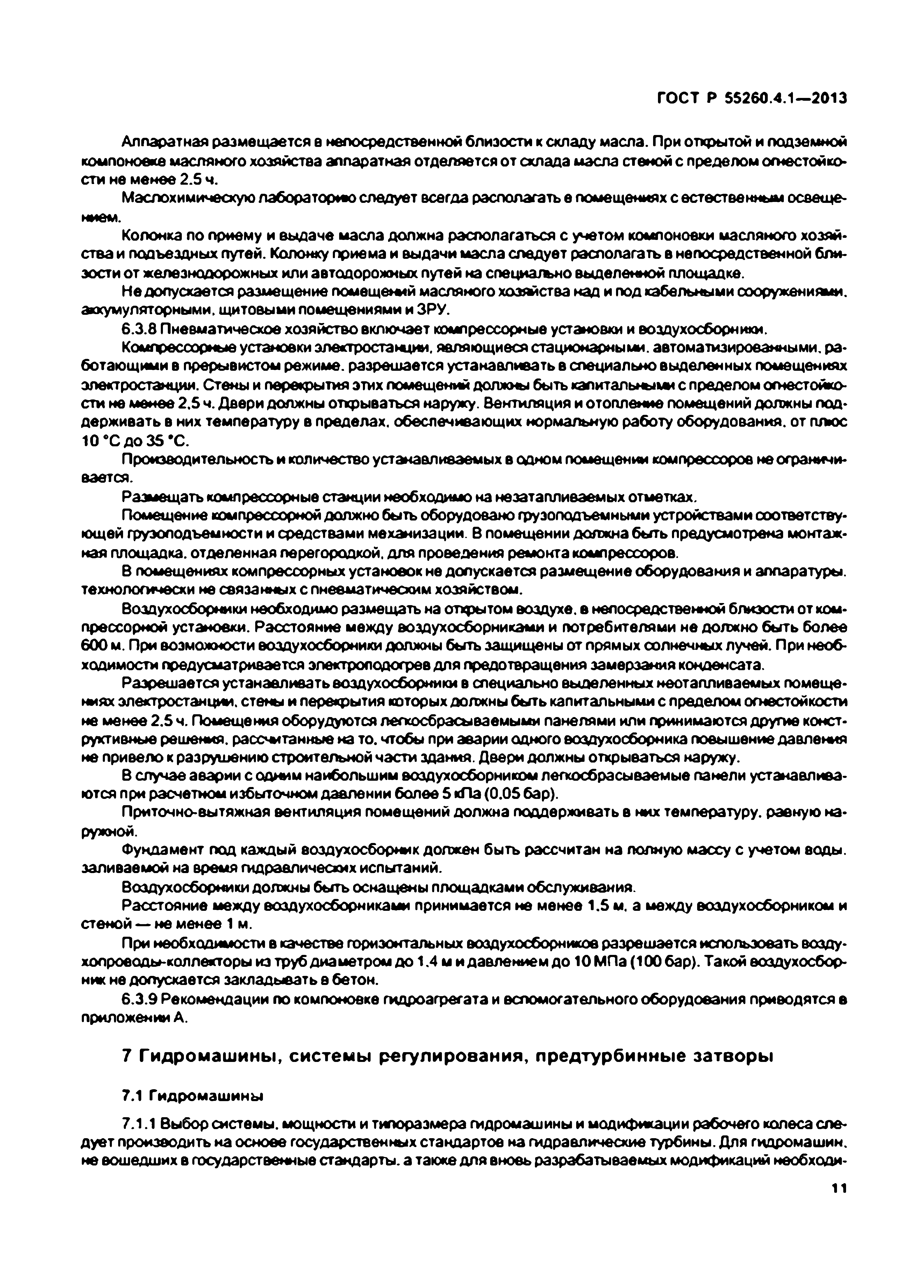
Электротехническая библиотека Elec.ru
ГОСТ Р 55260.4.1—2013

Аппаратная размещается е непосредственной близости к складу масла. При открытой и подземной компоновке масляного хозяйства аппаратная отделяется от склада масла стеной с пределом огнестойко* сти не менее 2.5 ч.
Маслохимическую лабораторию следует всегда располагать е помещениях с естественным освеще­
нием.
Колонка по приему и выдаче масла должна располагаться с учетом компоновки масляного хозяй­ ства и подъездных путей. Колонку приема и выдачи масла следует располагать в непосредственной бли­ зости от железнодорожных или автодорожных путей на специа/ъно выделенной площадке.
Не допускается размещение по м ещ етй масляного хозяйства над и под кабельными сооружениями, аккумуляторными, щитовыми помещениями и ЗРУ.
6.3.8 Пневматическое хозяйство включает компрессорные установки и воздухосборники. Компрессорные установки электростанции, являющиеся стационарными, автоматизированными, ра­
ботающими в прерывистом режиме, разрешается устанавливать в специально выделенных помещениях электростанции. Стены и перекрытия этих помещений должны быть капитальными с пределом огнестойко­ сти не менее 2.5 ч. Двери должны открываться наружу. Вентиляция и отопление помещений должны под­ держивать в них температуру в пределах, обеспечивающих нормальную работу оборудования, от плюс 1 0 *С д о 3 5 *С .
Производительность и количество устанавливаемых в сдном помещении компрессоров не ограничи­ вается.
Размещать компрессорные станции необходимо на незатапливаемых отметках.
Помещение компрессорной должно быть оборудовано грузоподъемными устройствами соответству­ ющей грузоподъемности и средствами механизации. В помещении должна быть предусмотрена монтаж­ ная площадка, отделенная перегородкой, для проведения ремонта компрессоров.
В помещениях компрессорных установок не допускается размещение оборудования и аппаратуры, технологически не связанных с пневматическим хозяйством.
Воздухосборники необходимо размещать на открытом воздухе, в непосредственной близости от ком­ прессорной установки. Расстояние между воздухосборниками и потребителями не должно быть более 600 м. При возможности воздухосборники должны быть защищены от прямых солнечных лучей. При необ­ ходимости предусматривается электроподогрвв для предотвращения замерзания конденсата.
Разрешается устанавливать воздухосборники в специально выделенных неотапливаемых помеще­ ниях электростанции, стены и перекрытия которых должны быть капитальными с пределом огнестойкости не менее 2.5 ч. Помещения оборудуются лелсосбрасываемыми панелями или принимаются другие конст­ руктивные решения, рассчитанные на то. чтобы при аварии одного воздухосборника повышение давления не привело к разрушению строительной части здания. Двери должны открываться наружу.
В случае аварии с одним наибольшим воздухосборником легкосбрасываемые панели устанавлива­ ются при расчетном избыточном давлении более 5 кПа (0.05 бар).
Приточно-вытяжная вентиляция помещений должна поддерживать в них температуру, равную на­ ружной.
Фундамент под каждый воздухосборник должен быть рассчитан на полную массу с учетом воды,
заливаемой на время гидравлических испытаний.
Воздухосборники должны быть оснащены площадками обслуживания.
Расстояние между воздухосборниками принимается не менее 1.5 м. а между воздухосборником и стеной — не менее 1 м.
При необходимости в качестве горизонтальных воздухосборников разрешается использовать возду­ хопроводы-коллекторы из труб диаметром до 1.4 м и давлением до 10 МПа (100 бар). Такой воздухосбор­ ник не допускается закладывать е бетон.
6.3.9 Рекомендации по компоновке гидроагрегата и вспомогательного оборудования приводятся в приложении А.

7 Гидромаш ины , систем ы регулирования, лредтурбинны е затворы

7.1 Гидром аш ины
7.1.1 Выбор системы, мощности и типоразмера гидромашины и модификации рабочего колеса сле­ дует производить на основе государственных стандартов на гидравлические турбины. Для гидромашин, не вошедших в государственные стандарты, а также для вновь разрабатываемых модификации необходи­
11

Электротехническая библиотека Elec.ru

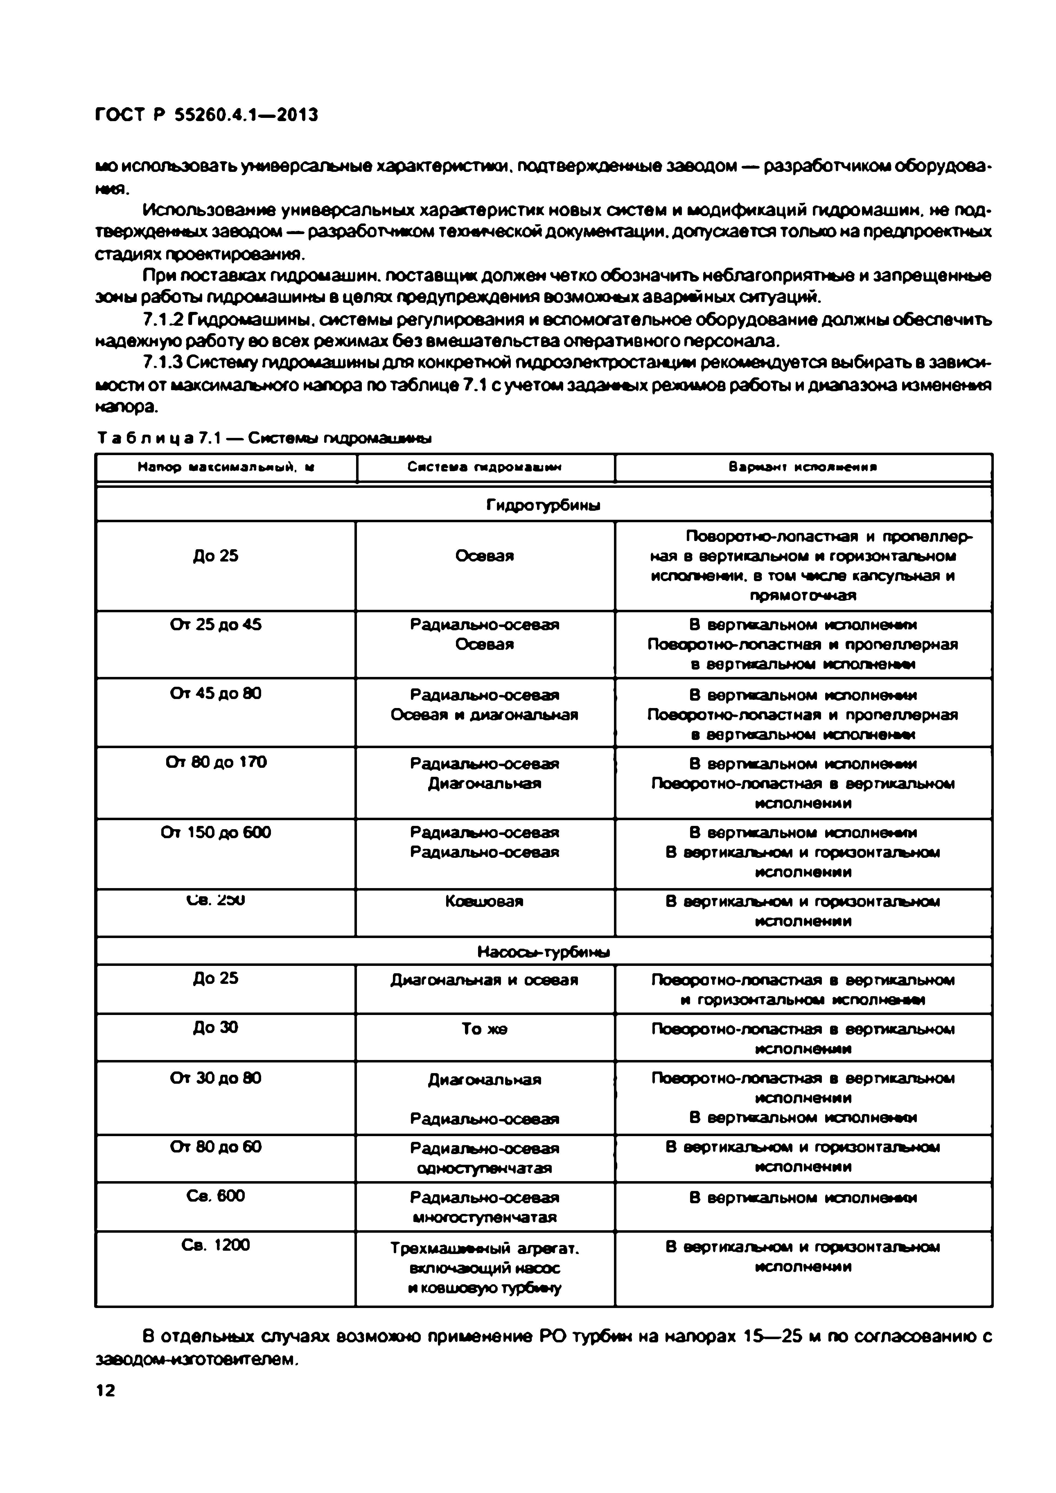
Электротехническая библиотека Elec.ru
ГОСТ Р 55260.4.1—2013

мо использовать универсальные характеристики, подтвержденные заводом — разработчиком оборудова­ ния.
Использование универсальных характеристик новых систем и модификаций гидромашин, не под* тверждеиных заводом — разработчиком технической документации, допускается только на предпроектмых стадиях проектирования.
При поставках гидромашин. поставщик должен четко обозначить неблагоприятные и запрещенные зоны работы гидромашины в целях предупреждения возможных аварийных ситуаций.
7.12. Гидромашины, системы регулирования и вспомогательное оборудование должны обеспечить надежную работу во всех режимах без вмешательства оперативного персонала.
7.1.3 Систему гидромашины для конкретной гидроэлектростанции рекомендуется выбирать в зависи­ мости от максимального напора по таблице 7.1 с учетом заданных режимов работы и диапазона изменения напора.
Т а б л и ц а 7.1 — Системы гидромашины
Напор максимальиый, и Система гмдромашик вариант исполнения

Гидротурбины
Поворотно-лопастная и пропеллер­
До 25 Осевая ная а вертикальном и горизонтальном исполнении, в том числе капсульная и
прямоточная
О т 2 5 до 4 5 Радиально-осевая В вертюсапьном исполнении Осевая Поворотно-лопастная и пропеллерная
в вертикальном и с п о т е н ы
О т 4 5 до 80 Радиально-осевая В вертикальном неполно» ми Осевая и диагональная Поворотно-лопастная и пропеллерная
в вертикальном исполнены
От 80 до 170 Радиально-осевая В вертикальном исполнены
Диагональная Поворотно-лопастная в вертикальном исполнении
От 150 до 600 Радиально-осевая В вертикальном исполнены
Радиально-осевая В вертикагьном и гориэонтагъном исполнении
С е. 2эи Ковшовая В вертикагьном и гориэонтагъном исполнении
Насосы-турбины
До 25 Диагональная и осевая Поворотно-лопастная в вертикальном и горизонтальном исполнены
До 30 То же Поворотно-лопастная в вертикальном исполнении
О т 30 до 80 Диагональная Поворотно-лопастная в вертикальном исполнении
Радиально-осевая В вертикальном исполнены
О т 80 до 60 Радиально-осевая В вертикагьном и горизонтагъном
одноступенчатая исполнении
С в .6 0 0 Радиально-осевая В вертикальном исполнены многоступенчатая
Св. 1200 Трехмадшыный агрегат, В вертикагьном и гориэонтагъном
включающий насос исполнении и ковшовую турбичу

В отдельных случаях возможно применение РО турбин на напорах 15—25 м по согласованию с заводом-иэготоеителем.
12

Электротехническая библиотека Elec.ru

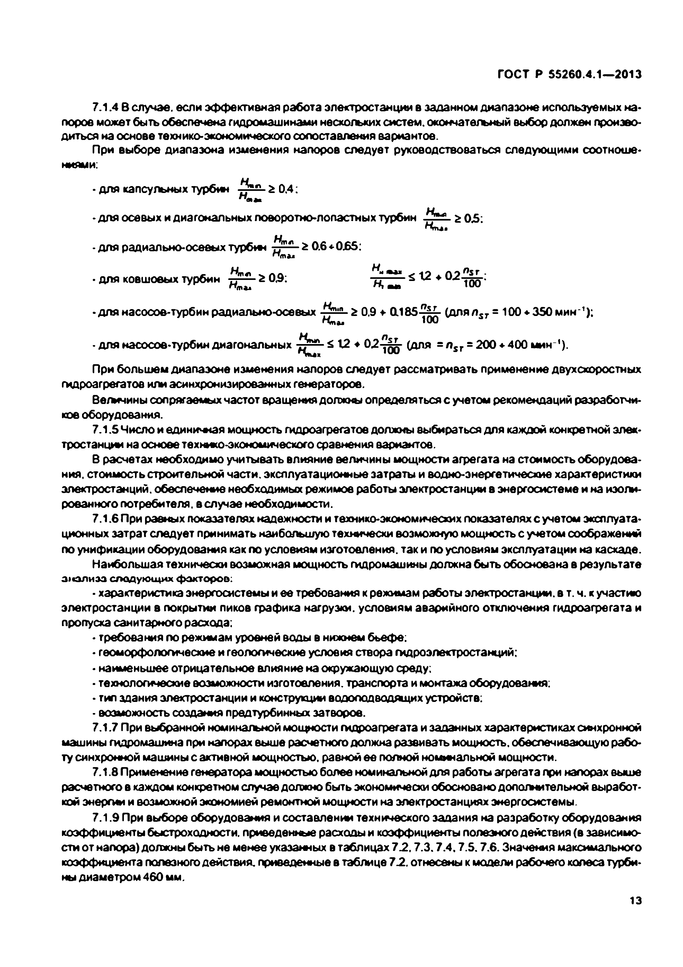
Электротехническая библиотека Elec.ru
ГОСТ Р 55260.4.1—2013

7.1.4 В случае, если эффективная работа электростанции в заданном диапазоне используемых на* поров может быть обеспечена гидромашинами нескольких систем, окончательный выбор должен произво­ диться на основе техмико-экономического сопоставления вариантов.
При выборе диапазона изменения напоров следует руководствоваться следующими соотноше­ ниями:
• для капсульных турбин Н *. •а 0.4;
AL-
- для осевых и диагональных поворотно-лопастных турбин & 0 5 :
• для радиально-осевых турб*ы -пH—n, £ 0.6 * 0.65:
пжд.
для ковшовых турбин ыН*4 а 0.9; И * * * ± 1 ? t 0 ? ° s r :
Птд. Н ,— 100

• для насосов-турбин радиально-осевых i 0.9 +■0.185-^У- (для i
100
л
• для насосов-турбин диагональных ■/*** £ 12 * 02-Авг (для = n ST-
При большем диапазоне изменения напоров следует рассматривать применение двухсхоростных гидроагрегатов или асинхронизирооанных генераторов.
Величины сопрягаемых частот вращения должны определяться с учетом рекомендаций разработчи­ ков оборудования.
7.1.5 Число и единимая мощность гидроагрегатов должны выбираться для каждой конкретной элек­ тростанции на основе технико-экономического сравнения вариантов.
В расчетах необходимо учитывать влияние величины мощности агрегата на стоимость оборудова­ ния. стоимость строительной части, эксплуатационные затраты и водно-энергетические характеристики электростанций, обеспечение необходимых режимов работы электростанции в энергосистеме и на изоли­ рованного потребителя. в случае необходимости.
7.1.6 При равных показателях надежности и технико-экономических показателях с учетом эксплуата­ ционных затрат следует принимать наибольшую технически возможную мощность с учетом соображений по унификации оборудования как по условиям изготовления, так и по условиям эксплуатации на каскаде.
Наибольшая технически возможная мощность гидромашины должна быть обоснована в результате
а н а л и за следую щ их ф акторов:
• характеристика энергосистемы и ее требования к режимам работы электростанции, в т. ч. к участию электростанции в покрытии пиков графика нагрузки, условиям аварийного отключения гидроагрегата и пропуска санитарного расхода:
• требования по режимам уровней воды в нижнем бьефе:
• геоморфологические и геологические условия створа гидроэлектростанций:
• наименьшее отрицательное влияние на окружающую среду;
• технологические возможности изготовления, транспорта и монтажа оборудования:
• тип здания электростанции и конструкции водоподводящих устройств:
• возможность создания предтурбинных затворов.
7.1.7 При выбранной номинальной мощности гидроагрегата и заданных характеристиках синхронной машины гидромашина при напорах выше расчетного должна развивать мощность, обеспечивающую рабо­ ту синхронной машины с активной мощностью, равной ее полной номинальной мощности.
7.1.8 Применение генератора мощностью более номинальной для работы агрегата при напорах выше расчетного в каждом конкретном случае должно быть экономически обосновано дополнительной выработ­ кой энергии и возможной экономией ремонтной мощности на электростанциях энергосистемы.
7.1.9 При выборе оборудования и составлении технического задания на разработку оборудования коэффициенты быстроходности, приведенные расходы и коэффициенты полезного действия (в зависимо­ сти от напора) должны быть не менее указанных в таблицах 7 2 ,7.3.7.4 .7.5.7.6. Значения максимального коэффициента полезного действия, приведенные в таблице 7 2 . отнесены к модели рабочего колеса турби­ ны диаметром 460 ым.
13

Электротехническая библиотека Elec.ru

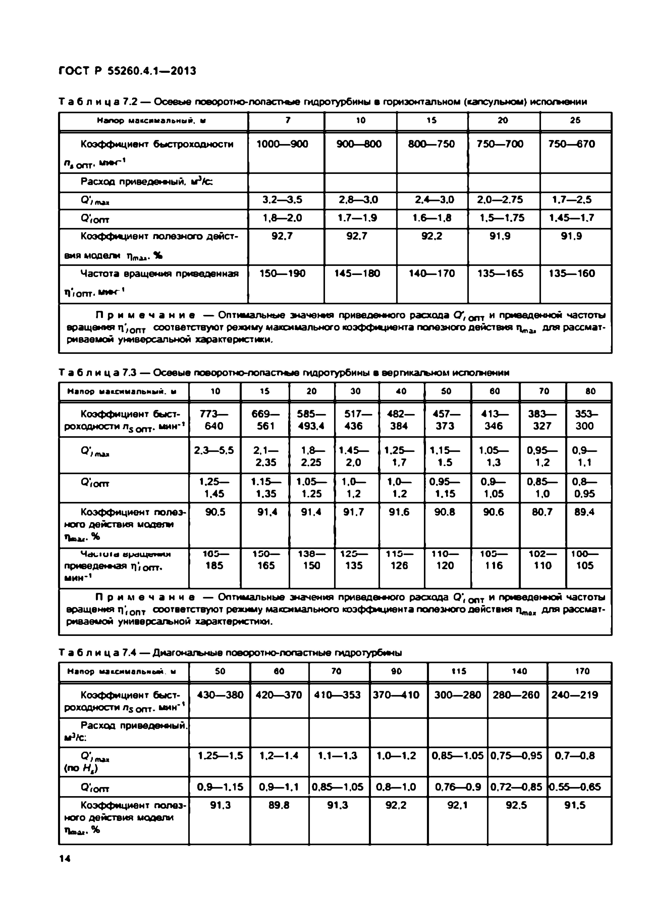
Электротехническая библиотека Elec.ru
ГОСТ Р 55260.4.1—2013
Т а б л и ц а 7 .2 — Осевые поворотно-попэсп-вме гидротурбины в горизонтальном (капсульном) испогмении Капор максимальный. м 7 10 15 20 25
Коэффициент быстроходности 1000— 900 900— 800 8 0 0 — 750 7 5 0 — 700 750— 6 7 0

л , ©ПТ-
Расход приведоты й. м9^ :
О /та» 3.2— 3 .5 2.8— 3.0 2.4— 3.0 2 .0 — 2 .75 1.7— 2.5
©«ОПТ 1,8— 2 .0 1.7— 1.9 1.6— 1.8 1.5— 1.75 1.45— 1.7
Коэффициент полезного дейст­ 9 2.7 9 2.7 92.2 91.9 9 1.9
вия модеты г|тдж. %
Частота вращения приведенная 150— 190 145— 180 140— 170 135— 165 135— 160

Лю пт-

П р и м е ч а н и е — Оптимальные значения приведенного расхода Cf, g m и приведенной частоты вращения п ’, огтт соответствуют режиму максимального коэффМ4иента полезного действия для рассмат­ риваемой универсальной характеристики.

Т а б л и ц а 7.3 — Осевые поворотно-лопаспме гидротурбины в вергика/ъном исполнении
Напор максимальным, м 10 15 20 30 40 50 60 70 60

Коэффициент быст­ 773— 669— 5 8 5 — 517— 482— 457— 413— 383— 3 5 3 -
роходности ns опт. мин-’ 6 4 0 561 493.4 436 384 3 7 3 346 3 2 7 300

Q /та» 2.3— 5.5 2 .1 — 1.8— 1.45— 1.25— 1.15— 1.05— 0.95— 0.9 —
2.35 2.25 2 .0 1.7 1.5 1.3 1.2 1.1
Q'fOfTT 1.25— 1.15— 1.05— 1.0— 1.0— 0.95— 0 .9 — 0,85— 0.8—
1.45 1.35 1.25 1.2 1.2 1.15 1.05 1.0 0.95
Коэффициент полез­ 90.5 91.4 91.4 91.7 91.6 9 0.8 9 0.6 80.7 89.4
ного действия модели
*
Hc h iu im мращмния 100— 100— 1 3 8 - 125— П О - 110— 105— 102— 100—
приееде»*чая п'/огтт. 185 165 ISO 135 126 120 116 110 105
м ин*1
П р и м е ч а н и е — Оптимальные значения приведенного расхода Q', gnT и приведенной частоты вращения л ',опт соответствуют режиму максимального коэффициента полезного действия т ^ ,, для рассмат­ риваемой универсагъной характеристики.

Т а б л и ц а 7.4 — Диагональные поворотно-лопастные гидротурбины
Напор максимальней, м S0 60 70 00 «15 140 170

Коэффициент быст­ 4 3 0 — 380 420— 370 410— 353 370— 410 3 0 0 — 280 280— 260 2 4 0 — 219
роходности л5 опт. мин* ’
Расход приведенный. мЗ/с:
1.25— 1.5 1.2— 1.4 1.1— 1.3 1.0— 1.2 0.85— 1.05 0 .75 —0 .95 0 .7 —0 .8
< п о Н .)
QVot t t 0 .9 — 1.15 0.9 — 1.1 0,85— 1.05 0 .8 — 1.0 0,76— 0 .9 0.72— 0 ,85 0.55— 0 .65
Коэффициент полез­ 91.3 89.8 9 1.3 9 2.2 92.1 9 2.5 9 1.5
ного действия модели

14

Электротехническая библиотека Elec.ru

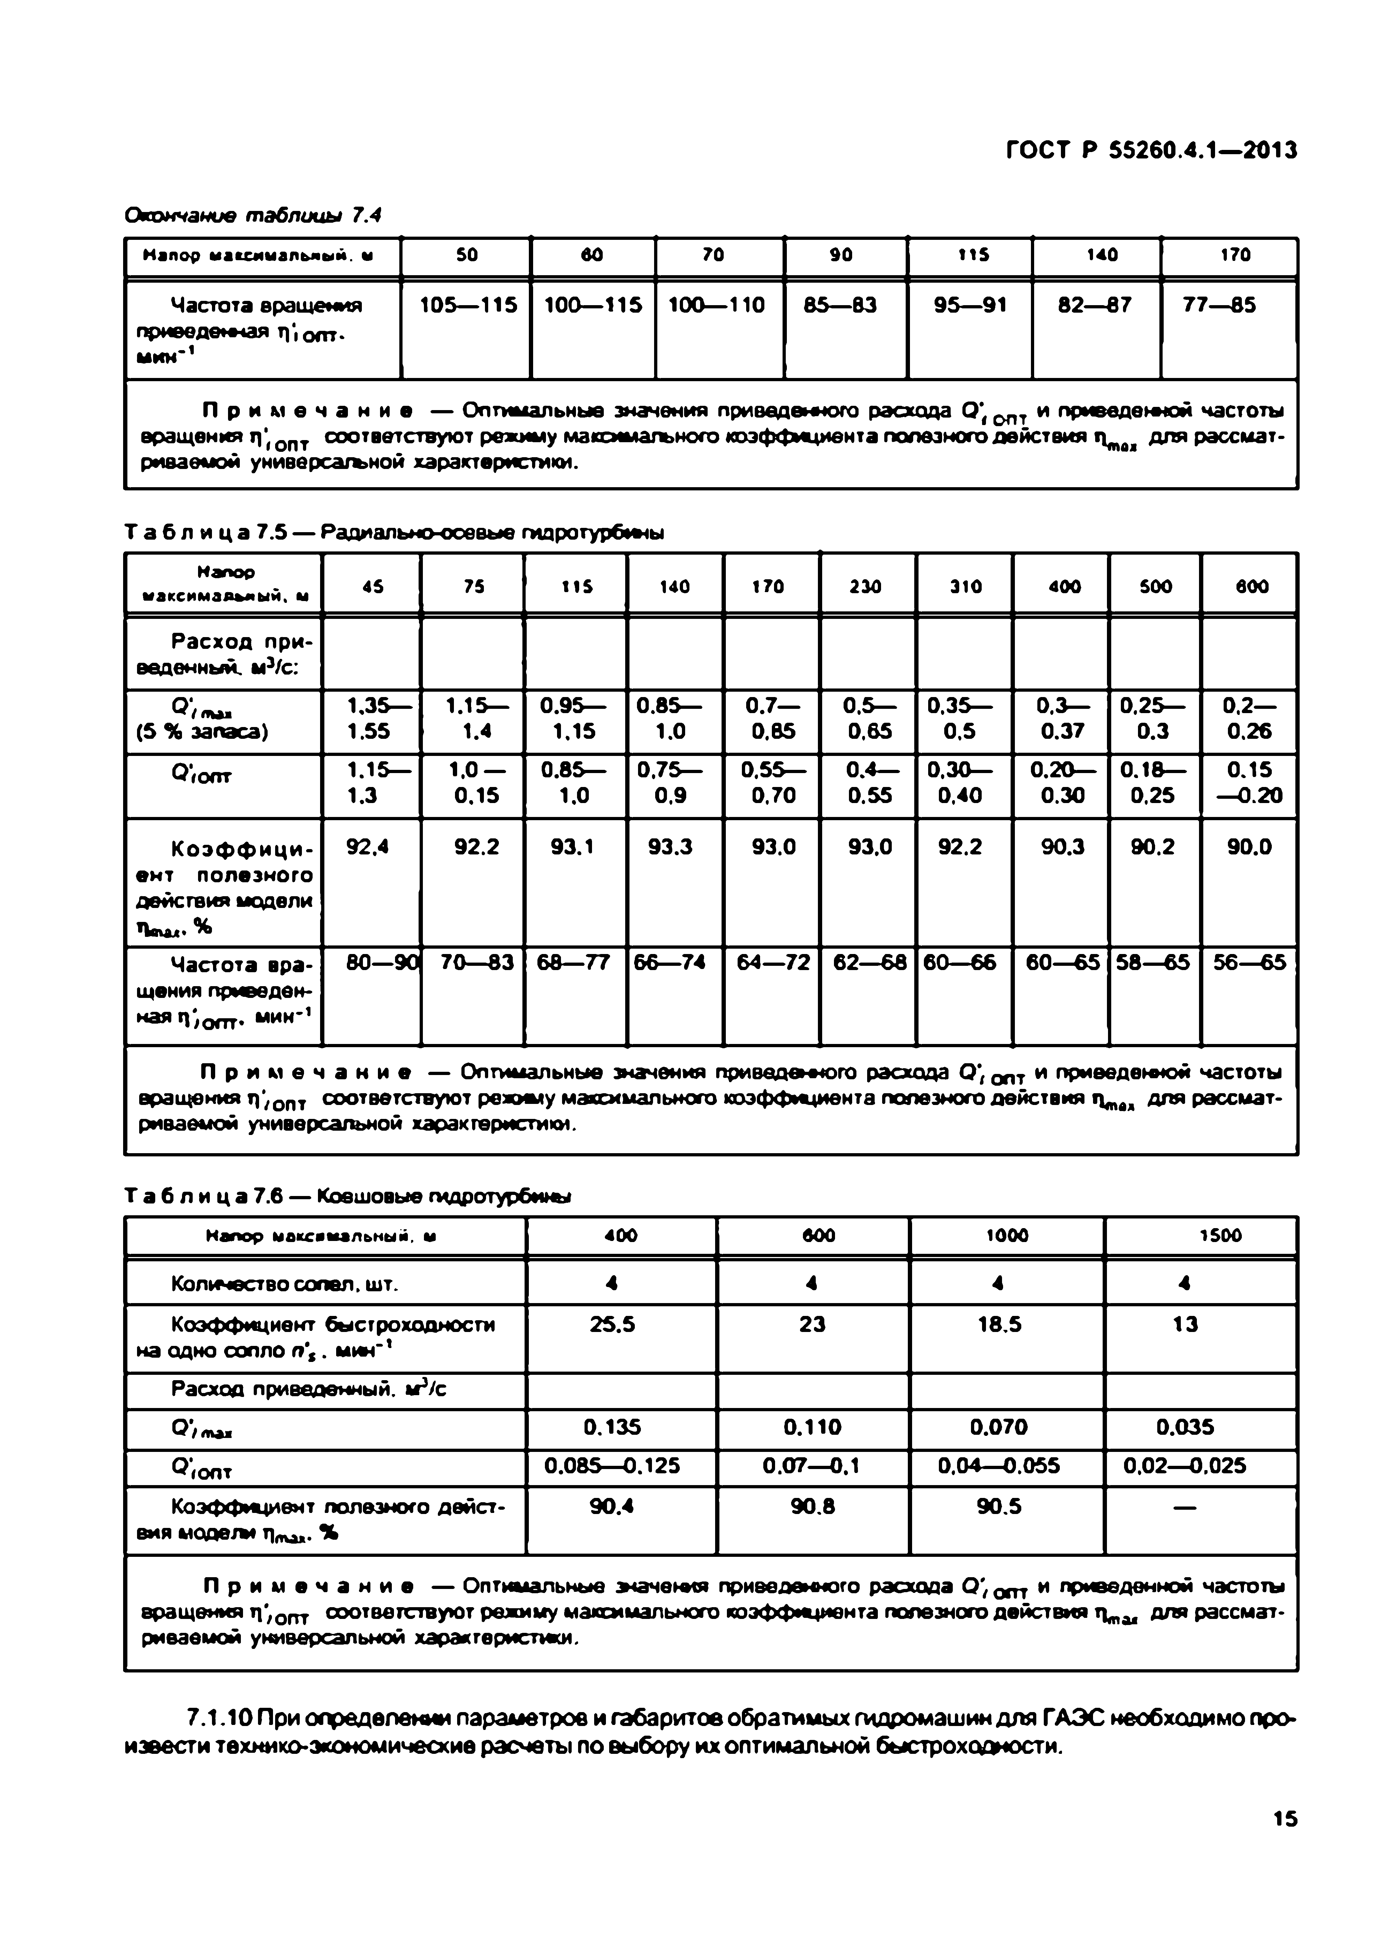
Электротехническая библиотека Elec.ru
ГОСТ Р 55260.4.1—2013

Окончание таблицы 7.4
Напор ыассимальиый. м S0 во 70 90 115 140 170
Частота вращения 105— 115 100— 115 100— 110 85— 63 9 5 — 91 82— 8 7 7 7 — 85
п р и еед еная п'ю лт.
Н И Н ∗1

П р и м е ч а н и е — Оптимальные значения приведенного расхода Q ‘{ опт и приведенной частоты вращения л ',0 пт соответствуют режиму максимального коэффициента полезного действия для рассмат­ риваемой универсагъной характеристики.

Т а б л и ц а 7 .5 — Радиально-осевые гидрогурбты Напор
М*КСИМЗА»«ЫЙ. м 45 75 115 U 0 170 230 ЭЮ 400 500 600
Р асхо д при­ веденный. мэ/с:
® /т*м 1.35— 1.15— 0.95— 0.85— 0 .7 — 0.5— 0.35— 0.3— 0.25— 0,2—
(5 % запаса) 1.55 1.4 1.15 1.0 0.85 0.65 0.5 0.37 0 .3 0 .26
Q'ronr 1.15— 1.0 — 0.85— 0.75— 0.55— 0.4— 0.30— 0.20— 0.18— 0 .15
1.3 0 .15 1.0 0 .9 0.70 0.55 0.40 0.30 0.25 — 0 .2 0

К о э ф ф и ц и ­ 92.4 9 2.2 93.1 9 3.3 93.0 93.0 92.2 90.3 90.2 9 0.0
е н т полезного действия модели 1 W . %
Ч астота вра­ 80— 90 70— 8 3 68— 77 66— 74 64— 72 62— 6 8 60— 6 6 6 0 —6 5 5 8 — 6 5 56— 6 5
щения приведен­ ная п*,опт* « и » *1
П р и м е ч а н и е — Оптимальные значения приведенного расхода Q ‘{ и приведенной частоты вращения п ‘/ ОПт соответствуют режиму максимального коэффициента полезного действия n - ff. для рассмат­ риваемой универсальной характеристики.

Т а б л и ц а 7.6 — Ковшовые гидротурбин
Капор максамальный. и 400 600 1000 1500

К о тн ес тв о сопел, шт. 4 4 4 4
Коэффициент быстроходности 2 5 .5 2 3 18.5 13
на одно сопло n’t . м ин'* Расход приведенный. м*/с
О/там 0 .13 5 0 .1 1 0 0 .07 0 0 .03 5
О'.о п т 0.085— 0 .12 5 0 .07 — 0.1 0.04—0 .05 5 0.02— 0 .02 5
Коэффидивнт полезного дейст­ 9 0.4 9 0.8 9 0.5 — вия ыодеты Tinwu-*

П р и м е ч а н и е — Оптимальные э га ч е ж я приведенного расхода Q", д щ и приведенной частоты вращения п /о п т соответствуют режиму максимального коэфф*щивнта полезного действия для рассмат­ риваемой универсальной характеристики.

7.1.10 При определении параметров и габаритов обратимых гидромашин для ГАЭС необходимо про­ извести технико-экономические расчеты по выбору их оптимальной быстроходности.

15

Электротехническая библиотека Elec.ru

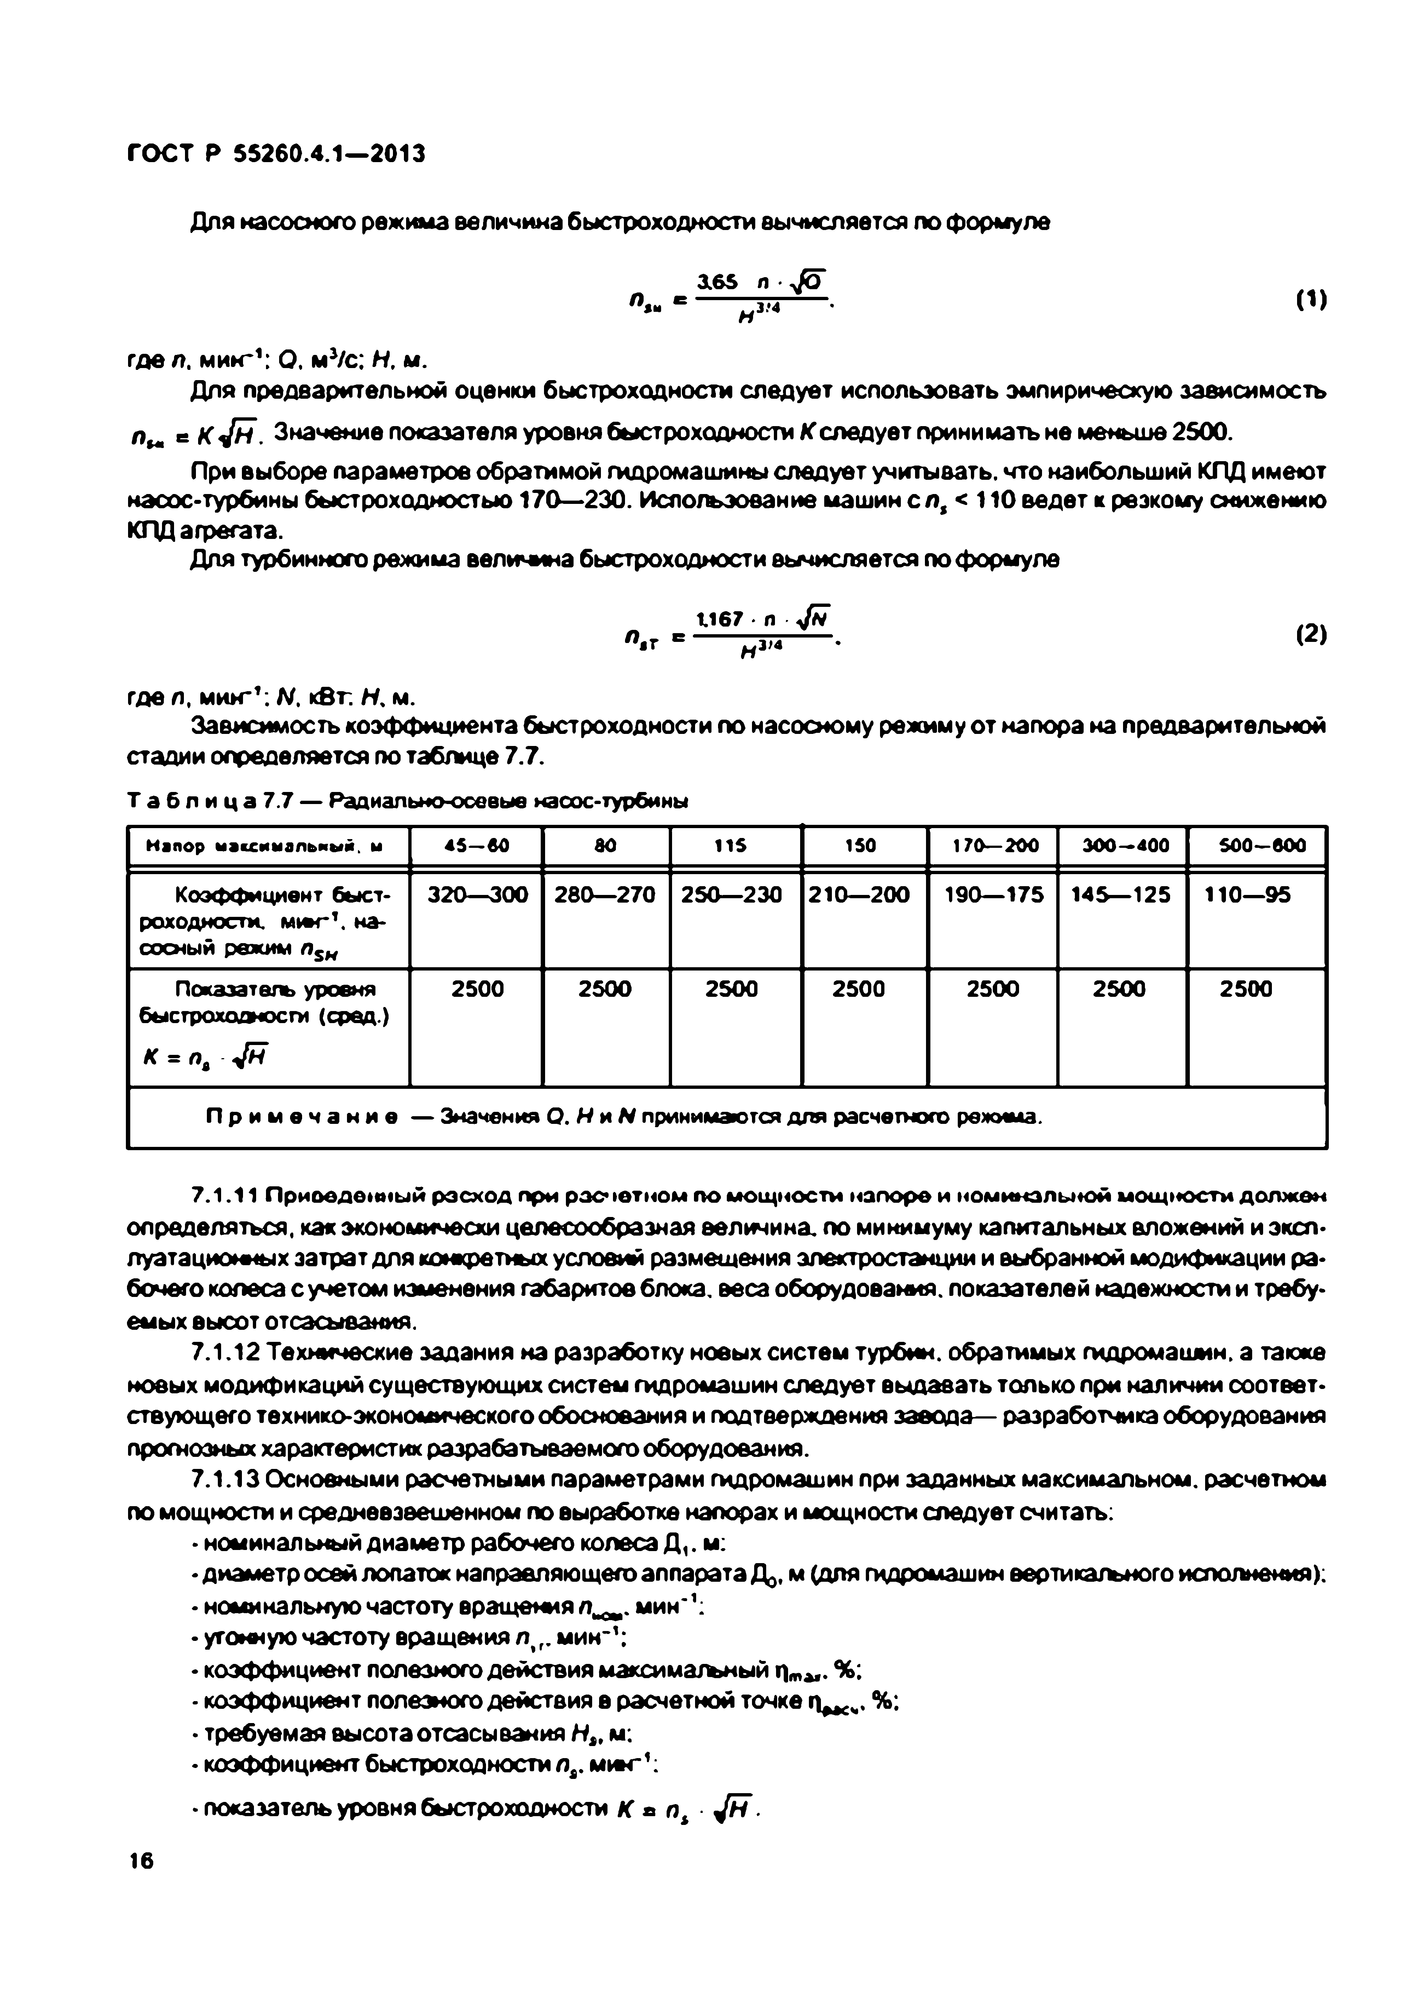
Электротехническая библиотека Elec.ru
ГОСТ Р 55260.4.1—2013

Для насосного режима величина быстроходности вычисляется по формуле

Я,- 3.6S п -Jo
В м 3!4 (D

где л. мин*1: О. м3/с: Н, м.
Для предварительной оценки быстроходности следует использовать эмпирическую зависимость s К ^ Н . Значение показателя уровня быстроходности К следует принимать не меньше 2500.
При выборе параметров обратимой гидромашины следует учитывать, что наибольший КПД имеют
насос-турбины быстроходностью 170—230. Использование машин с л , < 110 ведет к резкому снижению КПД агрегата.
Для турбинного режима величина быстроходности вычисляется по формуле

1 .1 6 7 Л д /м
я , г = — — (2)
где л. мин*’ ; N. к в г Н, м.
Зависимость коэффициента быстроходности по насосному режиму от напора на предварительной стадии определяется по таблице 7.7.
Т а б л иц а 7.7 — Радиально-осевые насос-турбины
Напор кассималькый. и 45—во во 11S 150 170-200 300-400 500-800
Коэффициент быст­ 320—300 280—270 250—230 210—200 190—175 145—125 110—95
роходности. м и г 1, на­ сосный режим nSH
Показатель уровня 2500 2500 2500 2500 2500 2500 2500 быстроходности (сред.)
к = nt J h

П р и м е ч а н и е — Значения Q . H m N принимаются для расчетного режима.

7 .1 .1 1 П ри веденны й р асхо д при р асчетн о м п о м о щ но сти н ап о р е и ном инальной м о щ но сти д о л ж ен определяться, как экономически целесообразная величина, по минимуму капитальных вложений и эксп­ луатационных затрат для конкретных условий размещения электростанции и выбранной модификации ра­
бочего колеса с учетом изменения габаритов блока, веса оборудования, показателей надежности и требу­
емых высот отсасывания.
7.1.12 Технические задания на разработку новых систем турбин, обратимых гидромашин, а также новых модификаций существующих систем гидромашин следует выдавать только при наличии соответ­ ствующего технико-экономического обоснования и подтверждения завода— разработчика оборудования прогнозных характеристик разрабатываемого оборудования.
7.1.13 Основными расчетными параметрами гидромашин при заданных максимальном, расчетном по мощности и средневзвешенном по выработке напорах и мощности следует считать:
- номинальный диаметр рабочего колеса Д ,. м:
• диаметр осей лопаток направляющего аппарата Д ,, м (для гидромашин вертикального исполнения):
• номинальную частоту вращения п, М1. м и н '1:
• угониую частоту вращения л|Г. мин-1:
• коэффициент полезного действия максимальный %
- коэффициент полезного действия в расчетной точке %;
• требуемая высота отсасывания Ht , м:
• коэффициент быстроходности ns. мин-1:
• показатель уровня быстроходности К в л4 J h .

16

Электротехническая библиотека Elec.ru

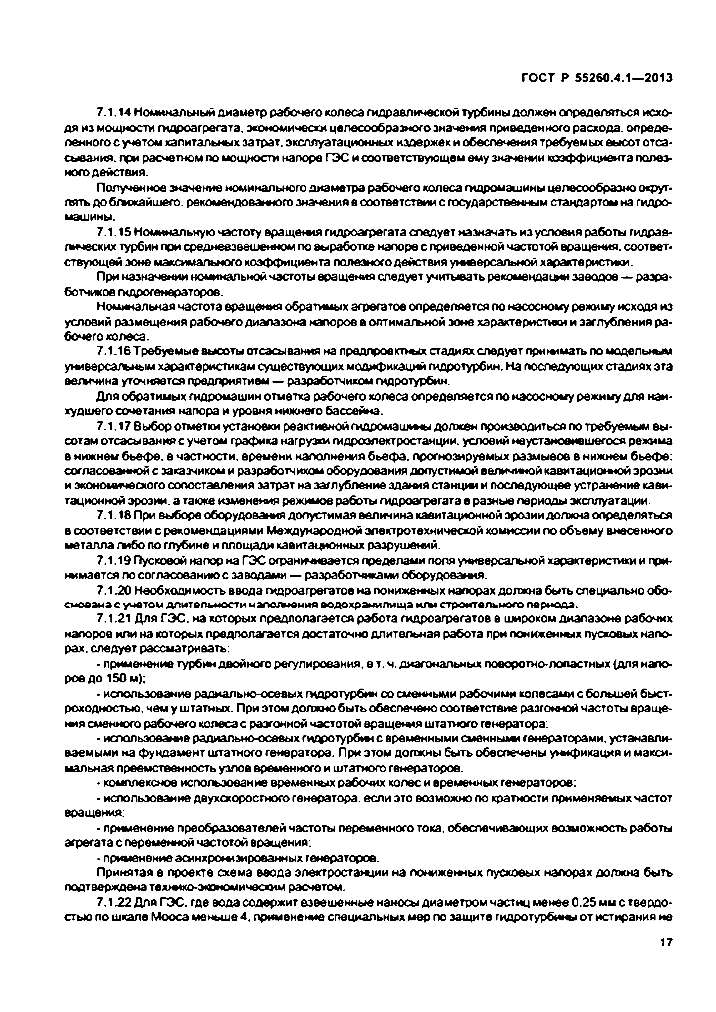
Электротехническая библиотека Elec.ru
ГОСТ Р 55260.4.1—2013

7.1.14 Номинальный диаметр рабочего колеса гидравлической турбины должен определяться исхо­ дя из мощности гидроагрегата, экономически целесообразного значения приведенного расхода, опреде­ ленного с учетом капитальных затрат, эксплуатационных издержек и обеспечения требуемых высот отса­ сывания. при расчетном по мощности напоре ГЭС и соответствующем ему значении коэффициента полез­ ного действия.
Полученное значение номинального диаметра рабочего колеса гидромашины целесообразно округ­ лять до бжжайш его. рекомендованного значения в соответствии с государственным стандартом на гидро­ машины.
7.1.15 Номинальную частоту вращения гидроагрегата следует назначать изуслоеия работы гидрав­ лических турбин при средневзвешенном по выработке напоре с приведенной частотой вращения, соответ­ ствующей зоне максимального коэффициента полезного действия универсальной характеристики.
При назначении номинальной частоты вращения следует учитывать рекомендации заводов— разра­ ботчиков гидрогенераторов.
Номинальная частота вращения обратимых агрегатов определяется по насосному режиму исходя из
условий размещения рабочего диапазона напоров в оптимальной зоне характеристики и заглубления ра­ бочего колеса.
7.1.16Требуемые высоты отсасывания на лредпроектных стадиях следует приш мать по модельным универсальным характеристикам существующих модификации гидротурбин. На последующих стадиях эта величина уточняется предприятием — разработчиком гидротурбин.
Для обратимых гидромашин отметка рабочего колеса определяется по насосному режиму для наи­ худшего сочетания напора и уровня нижнего бассейна.
7.1.17 Выбор отметки установки реактивной гъщромашьыы должен производиться по требуемым вы­ сотам отсасывания с учетом графика нагрузки гидроэлектростанции, условий неустановившегося режима в нижнем бьефе, в частности, времени наполнения бьефа, прогнозируемых размывов в нижнем бьефе: согласованной с заказчиком и разработчиком оборудования допустимой величиной кавитациоью й эрозии
и экономического сопоставления затрат на заглубление здания станции и последующее устранение кави­ тационной эрозии, а также изменения режимов работы гидроагрегата в разные периоды эксплуатации.
7.1.18 При выборе оборудования допустимая величина кавитационной эрозии должна определяться
в соответствии с рекомендациями Международной электротехнической комиссии по объему внесенного металла либо по глубине и площади кавитационных разрушений.
7.1.19 Пусковой напор на ГЭС ограничивается пределами поля универсальной характеристики и при­ нимается по согласованию с заводами — разработчиками оборудования.
7.1.20 Необходимость ввода гидроагрегатов на пониженных напорах должна быть специально обо­ снована с учетом длительности наполнения водохранилища или строительного периода.
7.1.21 Для ГЭС. на которых предполагается работа гидроагрегатов в широком диапазоне рабочих напоров или на которых предполагается достаточно длительная работа при пониженных пусковых напо­ рах. следует рассматривать:
• применение турбин двойного регулирования, в т. ч. диагональных поворотно-лопастных (для напо­ ров до 150 м);
• использование радиальноосевых гидротурбин со сменными рабочими колесами с большей быст­ роходностью. чем у штатных. При этом должно быть обеспечено соответствие разгонной частоты враще­ ния сменного рабочего колеса с разгонной частотой вращения штатного генератора.
• использование радиально-осевых гидротурбин с временными сменными генераторами, устанавли­ ваемыми на фундамент штатного генератора. При этом должны быть обеспечены унификация и макси­ мальная преемственность узлов временного и штатного генераторов.
• комплексное использование временных рабочих колес и временных генераторов:
• использование двухсхоростиого генератора, если это возможно по кратности применяемых частот вращения
• применение преобразователей частоты переменного тока, обеспечивающих возможность работы агрегата с переменной частотой вращения:
• применение асянхрониэированных генераторов.
Принятая в проекте схема ввода электростанции на понижаемых пусковых напорах должна быть подтверждена технико-экономическим расчетом.
7.12 2 Для ГЭС. где вода содержит взвешенные наносы диаметром частиц менее 0.25 мм с твердо­ стью по шкале Мооса меньше 4. применение специальных мер по защите гидротурбины от истирания не
17

Электротехническая библиотека Elec.ru

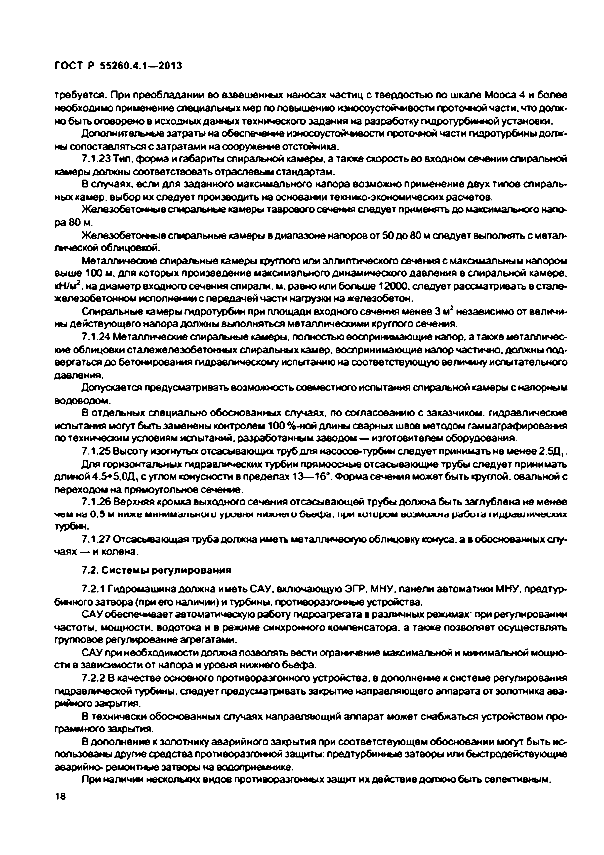
Электротехническая библиотека Elec.ru
ГОСТ Р 55260.4.1—2013

требуется. При преобладании во взвешенных наносах частиц с твердостью по шкале Мооса 4 и более необходимо применение специальных мер по повышению износоустойчивости проточной части, что долж­ но быть оговорено в исходных данных технического задания на разработку гидротурбинной установки.
Дополнительные затраты на обеспечение износоустойчивости проточной части гидротурбины долж­
ны сопоставляться с затратами на сооружение отстойника.
7.1.23 Тип. форма и габариты спиральной камеры, а также скорость во входном сечении спиральной камеры должны соответствовать отраслевым стандартам.
8 случаях, если для заданного максимального напора возможно применение двух типов спираль*
ных камер, выбор их следует производить на основании технико-экономических расчетов.
Железобетонные спиральные камеры таврового сечения следует применять до максимального напо­ ра 80м .
Железобетонные спиральные камеры в диапазоне напоров от 50 до 80 м следует выполнять с метал­ лической облицовкой.
Металлические спиральные камеры круглого или эллиптического сечения с максимальным напором выше 100 м. для которых произведение максимального динамического давления в спиральной камере. кН/м2. на диаметр входного сечения спирали, м. равно или больше 12000. следует рассматривать в стале­ железобетонном исполнении с передачей части нагрузки на железобетон.
Спиральные камеры гидротурбин при площади входного сечения менее 3 м2независимо от величи­ ны действующего напора должны выполняться металлическими круглого сечения.
7.1.24 Металлические спиральные камеры, полностью воспринимающие напор, а также металличес­ кие облицовки сталежелеэобетонных спиральных камер, воспринимающие напор частично, должны под­ вергаться до бетонирования гидравлическому испытанию на соответствующую величину испытательного давления.
Допускается предусматривать возможность совместного испытания спиральной камеры с напорным водоводом.
8 отдельных специально обоснованных случаях, по согласованию с заказчиком, гидравлические испытания могут быть заменены контролем 100 %-ной длины сварных швов методом гаммаграф ироеатя по техническим условиям испытаний, разработанным заводом — изготовителем оборудования.
7.1.25 Высоту изогнутых отсасывающих труб для насосов-турбин следует принимать не менее 2,5Д ,. Для горизонтальных гидравлических турбин прямоосные отсасывающие трубы следует принимать длиной 4.5+5.0Д, с утлом конусности в пределах 18—16е. Форма сечения может быть круглой, овальной с
переходом на прямоугольное сечение.
7.12 6 Верхняя кромка выходного сечения отсасывающей трубы должна быть заглублена не менее чем на 0.5 м нижа минимального уровни нижнего бьефа, при когороы возможна paOuia 1Идрашшчвския турбин.
7.12 7 Отсасывающая труба должна иметь металлическую облицовку конуса, а в обоснованных слу­ ч а я х— и колена.
7.2. С истемы регулирования
7.2.1 ГидРомашина должна иметь САУ. включающую ЭГР, МНУ. панели автоматики МНУ. предтур­ бинного затвора (при его наличии) и турбины, протиеоразгоммые устройства.
САУ обеспечивает автоматическую работу гидроагрегата в различных режимах: при регулировании
частоты, мощности, водотока и в режиме синхронного компенсатора, а также позволяет осуществлять групповое регулирование агрегатами.
САУ при необходимости должна позволять вести ограничение максимальной и минимальной мощно­ сти е зависимости от напора и уровня нижнего бьефа.
7.2.2 В качестве основного противораэгонного устройства, в дополнение к системе регулирования гидравлической турбины, следует предусматривать закрытие направляющего аппарата от золотника ава­ рийного закрытия.
В технически обоснованных случаях направляющий аппарат может снабжаться устройством про­ граммного закрытия.
8 дополнение к золотнику аварийного закрытия при соответствующем обосновании могут быть ис­ пользованы другие средства протиеоразгонмой защиты: предтурбинные затворы или быстродействующие аварийно- ремонтные затворы на водоприемнике.
При наличии нескольких видов протиеоразгоиных защит их действие должно быть селективным.
16

Электротехническая библиотека Elec.ru

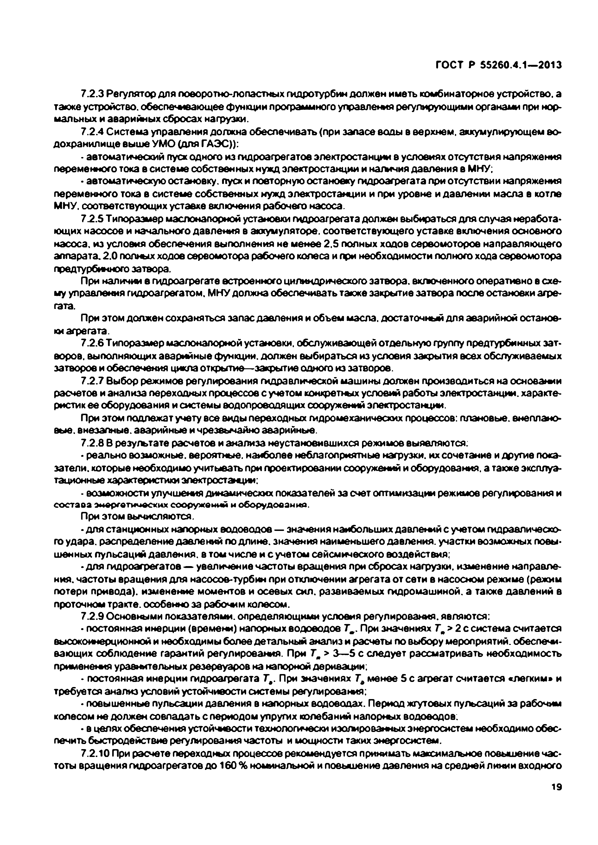
Электротехническая библиотека Elec.ru
ГОСТ Р 55260.4.1—2013

7.2.3 Регулятор для поворотно-лопастных гидротурбин должен иметь комбинаторное устройство, а также устройство, обеспечивающее функции программного управления регулирующими органами при нор­ мальных и аварийных сбросах нагрузки.
7.2.4 Система управления должна обеспечивать (при запасе воды в верхнем, аккумулирующем во­ дохранилище выше УМО (для ГАЭС»:
• автоматический пуск одного из гидроагрегатов электростанции в условиях отсутствия напряжения переменного тока в системе собственных нужд электростанции и наличия давления в МНУ;
• автоматическую остановку, пуск и повторную остановку гидроагрегата при отсутствии напряжения переменного тока в системе собственных нужд электростанции и при уровне и давлении масла в котле МНУ. соответствующих уставке включения рабочего насоса.
7.2.5 Типоразмер маслонапорной установки гидроагрегата должен выбираться для случая неработа­ ющих насосое и начального давления в аккумуляторе, соответствующего уставке включения основного насоса, из условия обеспечения выполнения не менее 2.5 полных ходов сервомоторов направляющего аппарата. 2.0 полных ходов сервомотора рабочего колеса и при необходимости полного хода сервомотора предтурбикмого затвора.
При наличии в гидроагрегате встроенного цилиндрического затвора, включенного оперативно в схе­ му управления гидроагрегатом. МНУ должна обеспечивать также закрытие затвора после остановки агре­ гата.
При этом должен сохраняться запас давления и объем масла, достаточный для аварийной останов­ ки агрегата
7.2.6 Типоразмер маслоналориой установки, обслуживающей отдельную группу предтурбинных зат­ воров. выполняющих аварийные функции, должен выбираться из условия закрытия всех обслуживаемых затворов и обеспечения цикла открытие— закрытие одного из затворов.
7.2.7 Выбор режимов регулирования гидравлической машины должен производиться на основании расчетов и анализа переходных процессов с учетом конкретных условий работы электростанции, характе­ ристик ее оборудования и системы водопроводящих сооружений электростанции.
При этом подлежат учету все виды переходных гидромеханических процессов; плановые, внеплано­ вые. внезапные, аварийные и чрезвычайно аварийные.
7.2.8 В результате расчетов и анализа неустаноеившихся режимов выявляются.
• реально возможные, вероятные, наиболее неблагоприятные нагрузки, их сочетание и другие пока­ затели. которые необходимо учитывать при проектировании сооружений и оборудования, а также эксплуа­ тационные характеристики электростанции:
• возможности улучшения динамических показателей за счет оптимизации режимов регулирования и
состав а энергетических сооруж ений и оборудование.
При этом вычисляются.
• для станционных напорных водоводов — значения наибольших давленый с учетом гидравлическо­ го удара, распределение давлений по длине, значения наименьшего давления, участки возможных повы­ шенных пульсаций давления, в том числе и с учетом сейсмического воздействия;
• для гидроагрегатов— увеличение частоты вращения при сбросах нагрузки, изменение направле­ ния. частоты вращения для насосов-турбин при отключении агрегата от сети в насосном режиме (режим потери привода), изменение моментов и осевых сил. развиваемых гидромашиной, а также давлений в проточном тракте, оообенно за рабочем колесом.
7.2.9 Основными показателями, определяющими условия регулирования, являются:
• постоянная инерции (времени) напорных водоводов Тш. При значениях Т „ > 2 с система считается высокоинерционной и необходимы более детальный анализ и расчеты по выбору мероприятий, обеспечи­ вающих соблюдение гарантий регулирования. При Тн > 3— 5 с следует рассматривать необходимость применения уравнительных резервуаров на напорной деривации;
• постоянная инерции гидроагрегата Г ,. При значениях Тл менее 5 с агрегат считается «легким» и требуется анализ условий устойчивости системы регулирования;
• повышенные пульсации давления в напорных водоводах. Период жгутовых пульсаций за рабочим
колесом не должен совладать с периодом упругих колебаний налорных водоводов:
• в цепях обеспечения устойчивости технологически изолированных энергосистем необходимо обес­ печить быстродействие регулирования частоты и мощности таких энергосистем.
7.2.10 При расчете переходных процессов рекомендуется принимать максимальное повышение час­ тоты вращения гидроагрегатов до 160 % номинальной и повышение давления на средней линии входного
19

Электротехническая библиотека Elec.ru

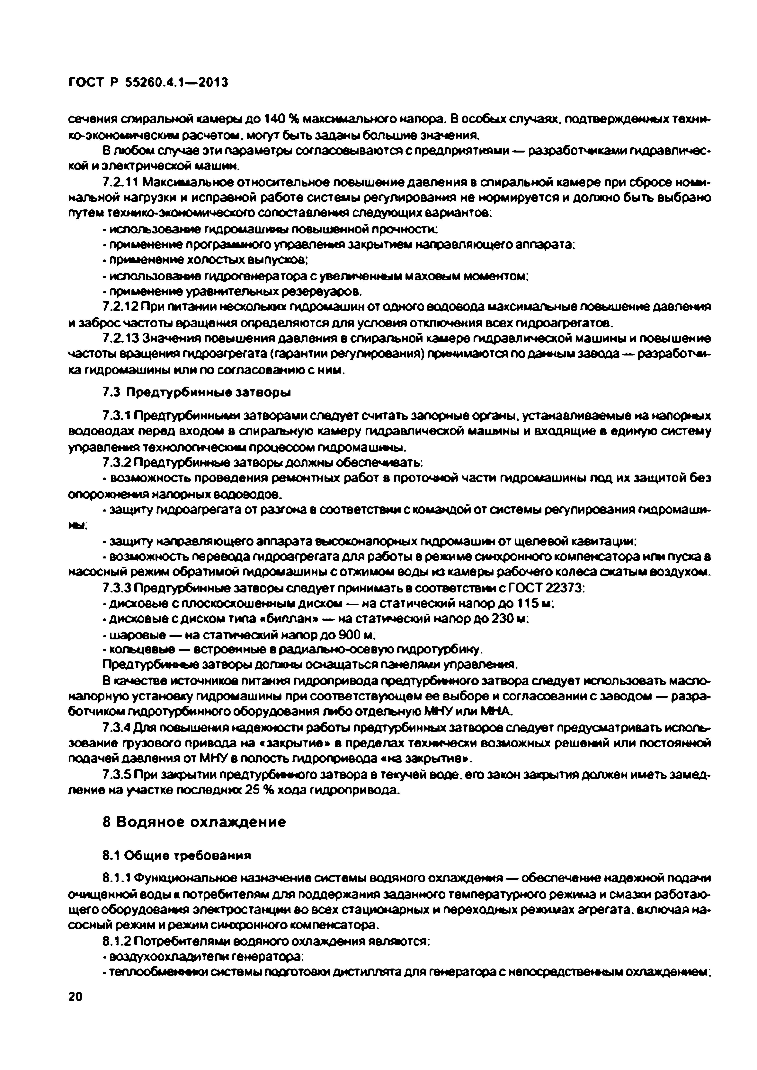
Электротехническая библиотека Elec.ru
ГОСТ Р 55260.4.1—2013

сечения спиральной камеры до 140 % максимального капора. В особых случаях, подтвержденных техни­ ко-экономическим расчетом, могут быть заданы большие значения.
8 любом случае эти параметры согласовываются с предприятиями — разработчиками гидравличес­ кой и электрической машин.
7.2.11 Максимальное относительное повышение давления в спиральной камере при сбросе номи­ нальной нагрузки и исправной работе системы регулирования не нормируется и должно быть выбрано путем техмико-экономического сопоставления следующих вариантов:
• использование гидромашины повышенной прочности:
• применение программного управления закрытием направляющего аппарата:
• применение холостых выпусков;
• использование гидрогенератора с увеличенным маховым моментом;
• применение уравнительных резервуаров.
7.2.12 При питании нескольких гидромашин от одного водовода максимальные повышение давления и заброс частоты вращения определяются для условия отключения всех гидроагрегатов.
7.2.13 Значения повышения давления в спиральной камере гидравлической машины и повышение
частоты вращения гидроагрегата (гарантии регулирования) принимаются по данным завода— разработчи­ ка гидромашины или по согласованию с ним.
7.3 П редтурбинны е затворы
7.3.1 Предтурбинными затворами следует считать запорные органы, устанавливаемые на напорных водоводах перед входом в спиральную камеру гидравлической машины и входящие в единую систему управления технологическим процессом гидромашины.
7.3.2 Предтурбинные затворы должны обеспечивать:
• возможность проведения ремонтных работ в проточной части гидромашины под их защитой без опорожнения напорных водоводов.
• защиту гидроагрегата от разгона в соответствии с командой от системы регулирования гидромаши-
иы:
• защиту направляющего аппарата высоконапорных гидромашин от щелевой кавитации:
• возможность перевода гидроагрегата для работы в режиме синхронного компенсатора или пуска в насосный режим обратимой гидромашины с отжимом воды из камеры рабочего колеса сжатым воздухом.
7.3.3 Предтурбинные затворы следует принимать в соответствии с ГОСТ 22373:
• дисковые с плоскосхошенным диском — на статический напор до 115 м;
• дисковые с диском типа «биплан» — на статический напор до 230 м:
• шаровые — на статический напор до 900 м:
• кольцевые — встроенные в радиально-осевую гидротурбину. Предтурбинные затворы должны оснащаться панелями управления.
В качестве источников питания гидропривода предтурбинного затвора следует использовать масло- напорную установку гидромашины при соответствующем ее выборе и согласовании с заводом — разра­ ботчиком гидротурбинного оборудования либо отдегьную МНУ или МНА.
7.3.4 Для повышения надежности работы првдтурбинных затворов следует предусматривать исполь­ зование грузового привода на «закрытие» в пределах технически возможных решений или постоянной подачей давления от МНУ в полость гидропривода «на закрытие».
7.3.5 При закрытии предтурбинного затвора в текучей воде, его закон закрытия должен иметь замед­ ление на участке последних 25 % хода гидропривода.

8 В о д я н о е о х л а ж д е н и е

8.1 Общие требования
8.1.1 Функциональное назначение системы водяного охлаждения — обеспечение надежной подачи очищенной воды к потребителям для поддержания заданного температурного режима и смазки работаю­ щего оборудования электростанции во всех стационарных и переходных режимах агрегата, включая на­ сосный режим и режим синхронного компенсатора.
8.1.2 Потребителями водяного охлаждения являются:
• воздухоохладители генератора:
• теплообменмжи системы подготовки дистиллята для генератора с непосредственным охлаждением:
20

Электротехническая библиотека Elec.ru

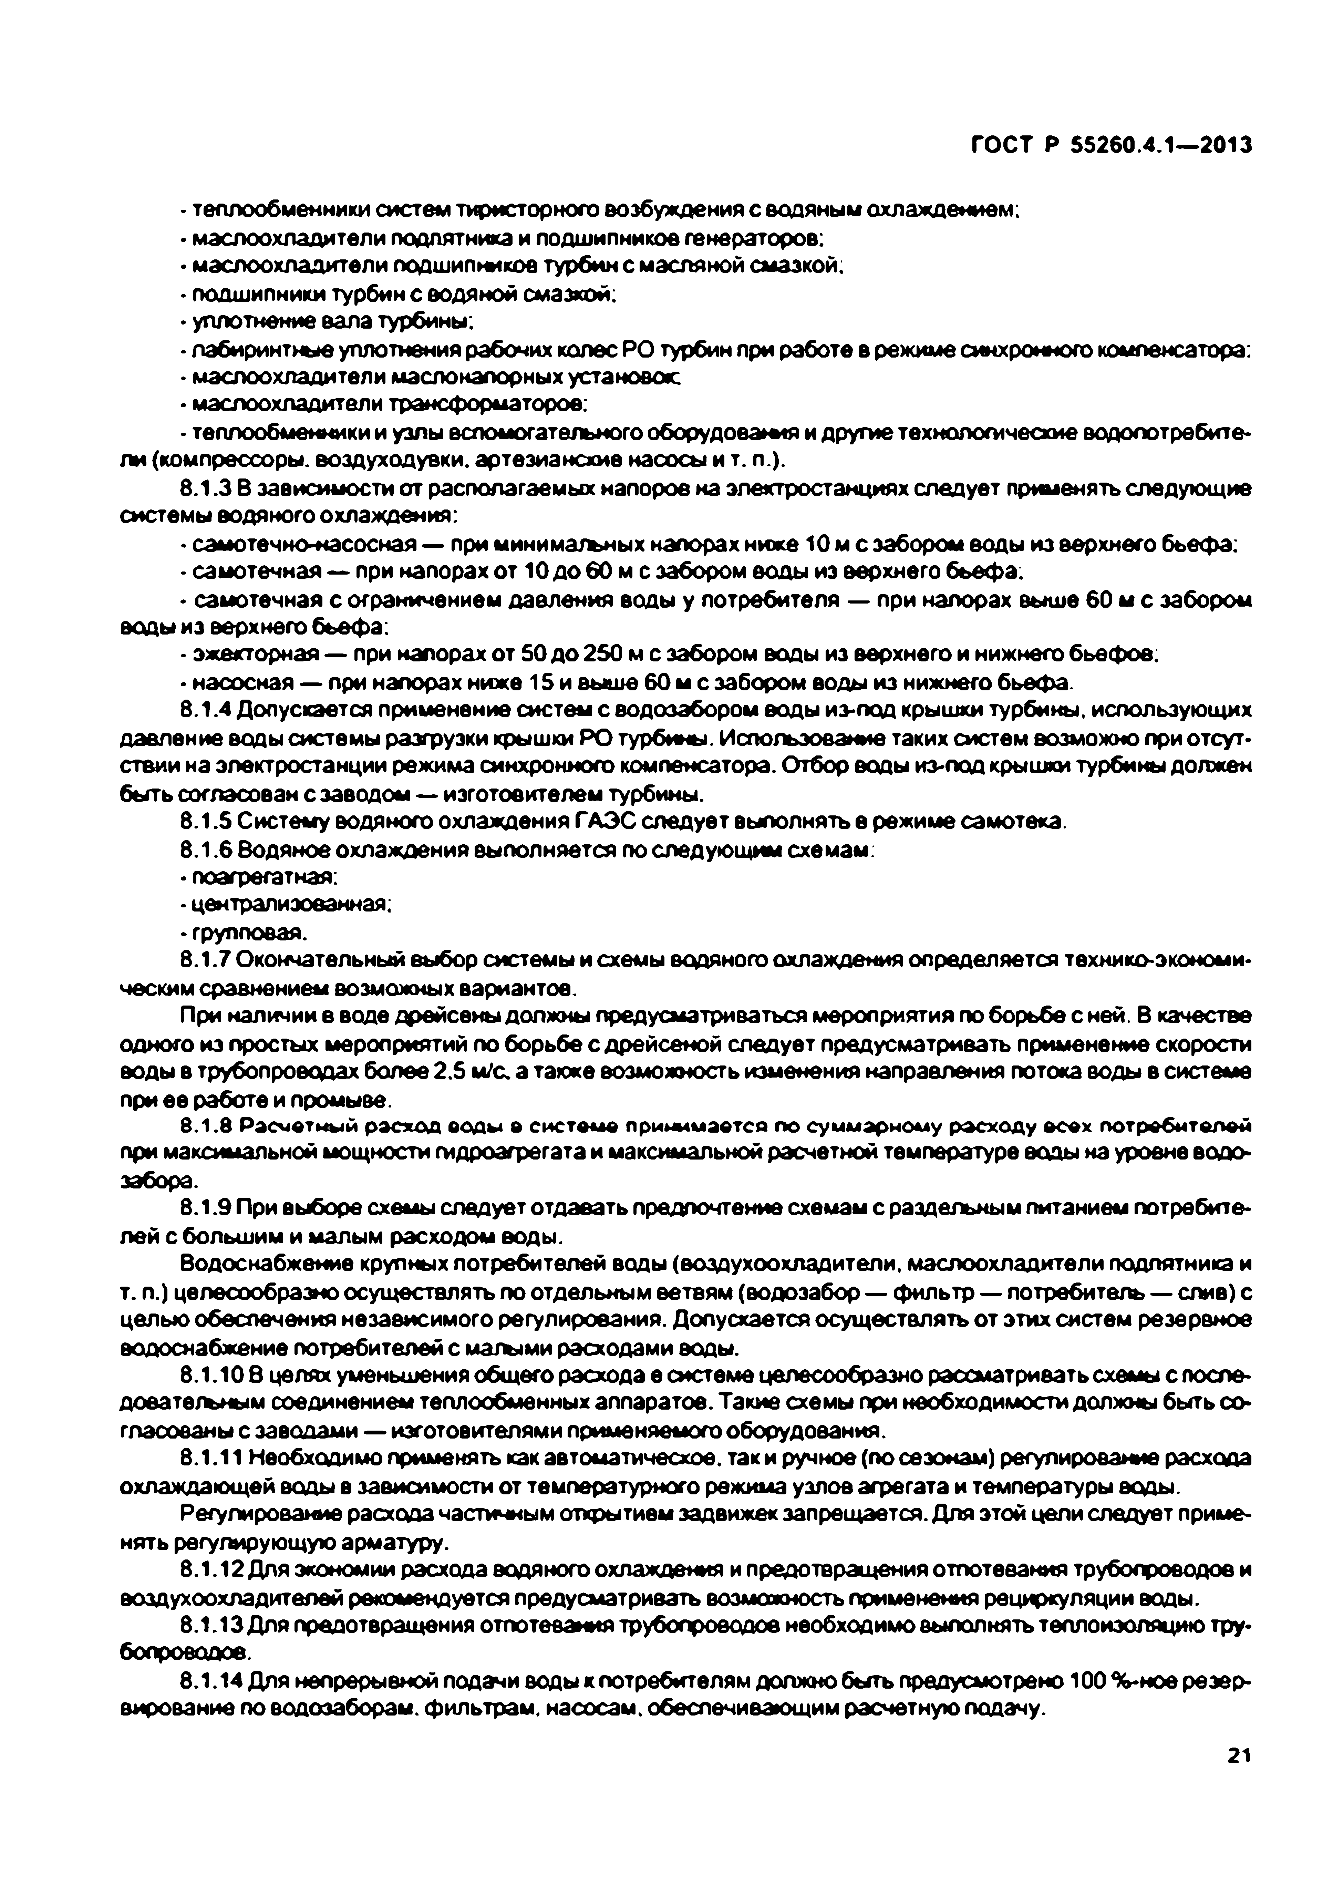
Электротехническая библиотека Elec.ru
ГОСТ Р 55260.4.1—2013

• теплообменники систем тиристорного возбуждения с водяным охлаждением;
• маслоохладители подпятника и подшипников генераторов:
• маслоохладители подшипников турбин с масляной смазкой.
. подшипники турбин с водяной смазкой;
• уплотнение вала турбины:
• лабиринтные уплотнения рабочих колес РО турбин при работе в режиме синхронного компенсатора:
• маслоохладители маслонапорных установок:
• маслоохладители трансформаторов:
• теплообменники и узлы вспомогательного оборудов а в » и другие технологические водооотребите- лм (компрессоры, воздуходувки, артезианские насосы и т. п ).
8.1.3 В зависимости от располагаемых напоров на электростанциях следует применять следующие системы водяного охлаждения:
• самотечно-насосная — при минимальных напорах ниже Ю м е забором воды из верхнего бьефа;
• самотечная — при напорах от 10 до 60 м с забором воды из верхнего бьефа.
• самотечная с ограничением давления воды у потребителя — при напорах выше 60 м с забором веды из верхнего бьефа:
• эжекторная — при напорах от 50 до 250 м с забором воды из верхнего и нижнего бьефов.
• насосная — при напорах ниже 15 и выше 60 м с забором воды из нижнего бьефа.
8.1.4 Допускается применение систем с водозабором воды из-под крышки турбины, использующих давление веды системы разгрузки крышки РО турбины. Использование таких систем возможно при отсут­ ствии на электростанции режима синхронного компенсатора. Отбор веды из-под крышки турбины должен быть согласован с заводом — изготовителем турбины.
8.1.5 Систему водяного охлаждения ГАЭС следует выполнять е режиме самотека.
8.1.6 Водяное охлаждения выполняется по следующим схемам:
• поагрегатная:
• централизованная;
•групповая.
8.1.7 Окончательный выбор системы и схемы водяного охлаждения определяется технико-экономи­ ческим сравнением возможных вариантов.
При наличии в воде дрейсены должны предусматриваться мероприятия по борьбе с ней. В качестве
одного из простых мероприятий по борьбе с дрейсемой следует предусматривать применение скорости воды в трубопроводах более 2.5 м/с. а также возможность изменения направления потока воды в системе при ее работе и промыве.
8 .1 .8 Р асчетны й р асхо д воды а си стем е п р и н и м ается по сум м ар но м у расходу в сех п о тр еби тел ей при максимальной мощности гидроагрегата и максимальной расчетной температуре веды на уровне водо­ забора.
8.1.9 При выборе схемы следует отдавать предпочтение схемам с раздельным питанием потребите­ лей с большим и малым расходом воды.
Водоснабжение крупных потребителей воды (воздухоохладители, маслоохладители подпятника и
т. п.) целесообразно осуществлять по отдельным ветвям (водозабор — фильтр — потребитель — слив) с целью обеспечения независимого регулирования. Допускается осуществлять от этих систем резервное водоснабжение потребителей с малыми расходами воды.
8.1.10 В целях уменьшения общего расхода е системе целесообразно рассматривать схемы с после- довательным соединением теплообменных аппаратов. Такие схемы при необходимости должны быть со­ гласованы с заводами — изготовителями применяемого оборудования.
8.1.11 Необходимо применять как автоматическое, так и ручное (по сезонам) регулирование расхода охлаждающей воды в зависимости от температурного режима узлов агрегата и температуры воды.
Регулирование расхода частичным открытием задвижек запрещается. Для этой цели следует приме­
нять регулирующую арматуру.
8.1.12 Для экономии расхода водяного охлаждения и предотвращения отпотевания трубопроводов и воздухоохладителей рекомендуется предусматривать возможность применения рециркуляции воды.
8.1.13 Для предотвращения отпотевания трубопроводов необходимо выполнять теплоизоляцию тру­
бопроводов.
8.1.14 Для непрерывной подачи воды к потребителям должно быть предусмотрено 100 %-ное резер­ вирование по водозаборам, фильтрам, насосам, обеспечивающим расчетную подачу.

21

Электротехническая библиотека Elec.ru

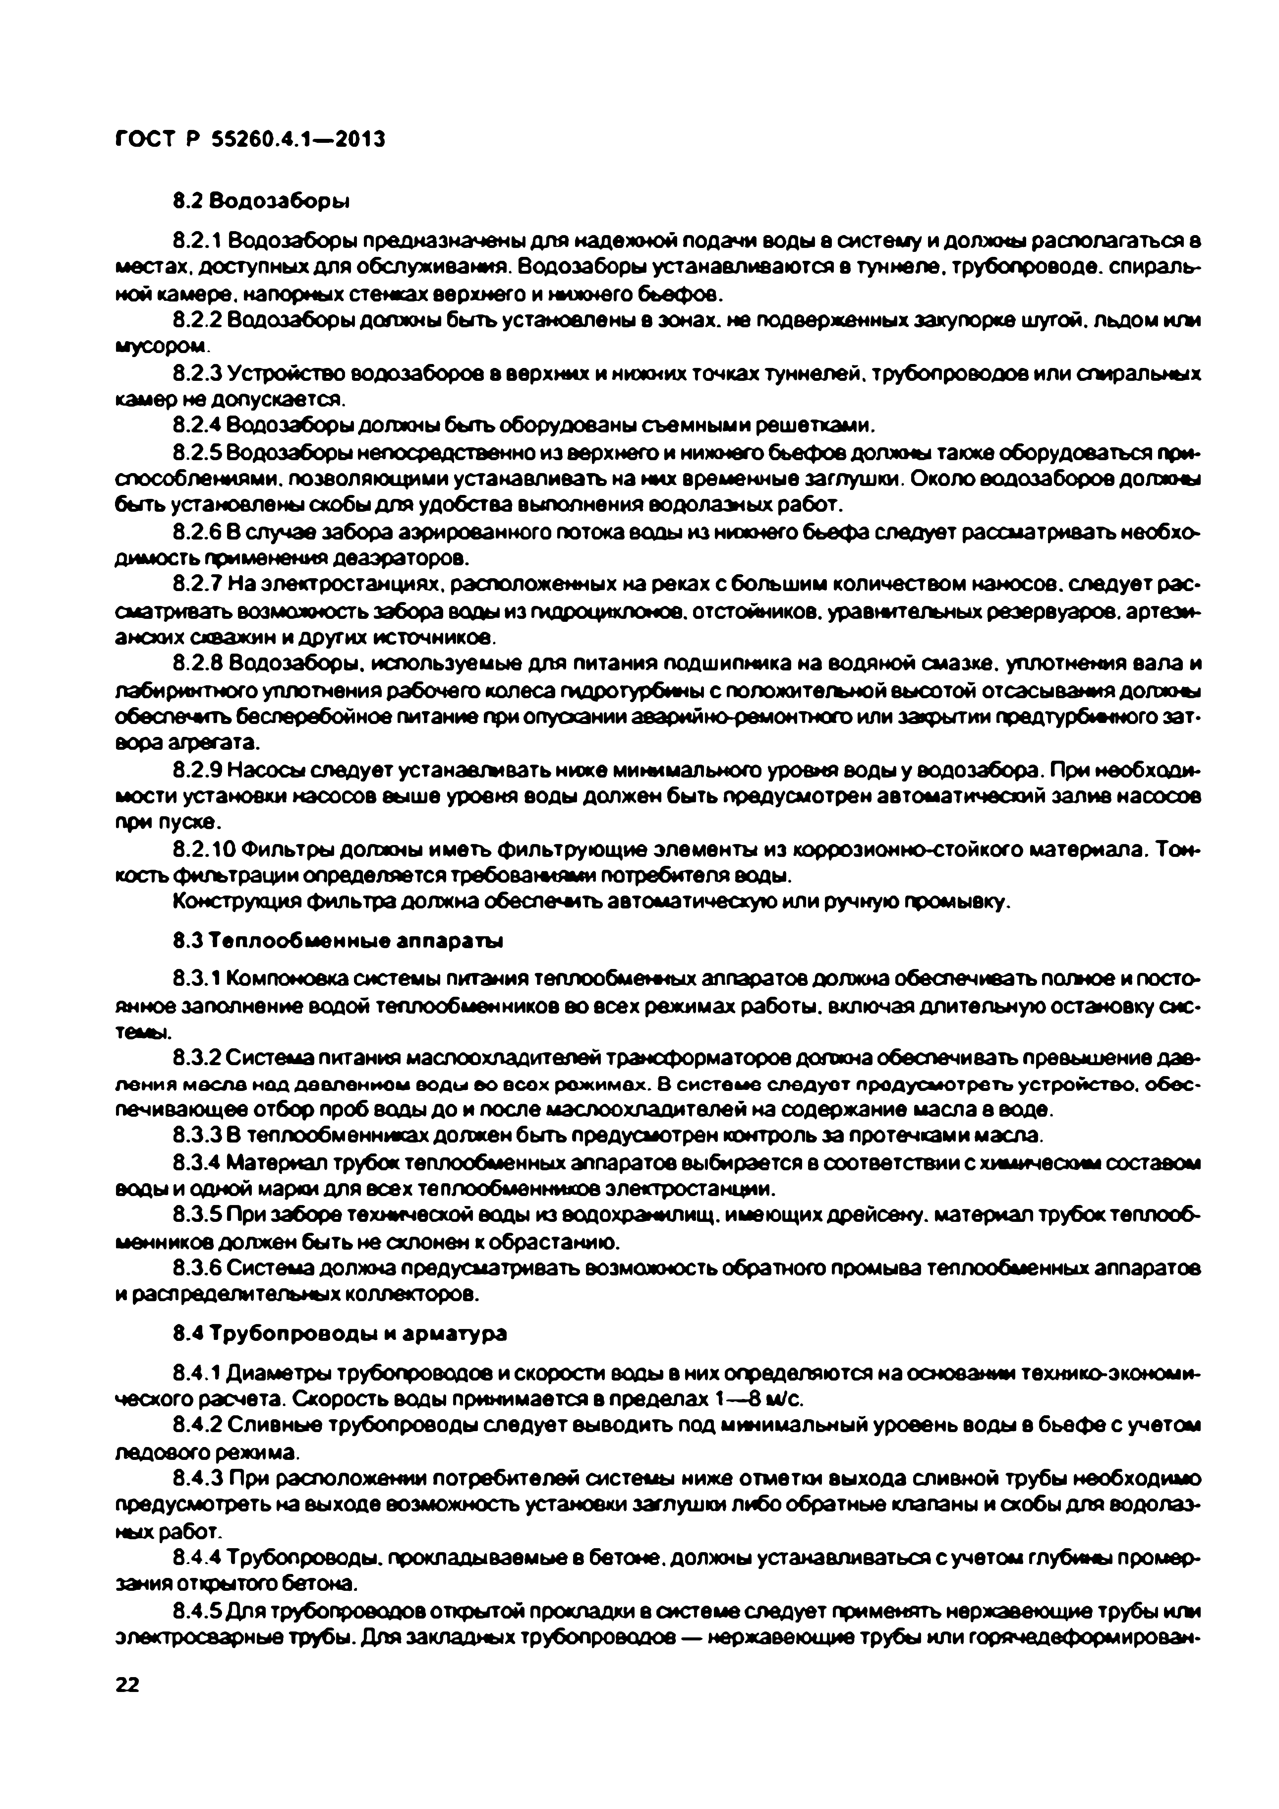
Электротехническая библиотека Elec.ru
ГОСТ Р 55260.4.1—2013

8.2 Водозаборы
8.2.1 Водозаборы предназначены для надежной подачи воды а систему и должны располагаться 8 местах, доступных для обслуживания. Водозаборы устанавливаются в туннеле, трубопроводе, спираль­ ной камере, напорных стенках верхнего и нижнего бьефов.
8.2.2 Водозаборы должны быть установлены в зонах, не подверженных закупорке шугой, льдом или мусором.
8.2.3 Устройство водозаборов в верхних и нижних точках туннелей, трубопроводов или спиральных камер не допускается.
8.2.4 Водозаборы должны быть оборудованы съемными решетками.
8.2.5 Водозаборы непосредственно из верхнего и нижнего бьефов должны также оборудоваться при­ способлениями. позволяющими устанавливать на них временные заглушки. Около водозаборов должны быть установлены скобы для удобства выполнения водолазных работ.
8.2.6 В случае забора аэрированного потока воды из нижнего бьефа следует рассматривать необхо­ димость применения деаэраторов.
8.2.7 На электростанциях, расположенных на реках с большим количеством наносов, следует рас­ сматривать возможность забора воды из гидроцикпоное. отстойников, уравнительных резервуаров, артези­ анских скважин и других источников.
8.2.8 Водозаборы, используемые для питания подшипника на водяной смазке, уплотнения вала и лабиринтного уплотнения рабочего колеса гидротурбин ы с положительной высотой отсасывания должны обеспечить бесперебойное питание при опускании аварийно-ремонтного или закрытии предтурбинного зат­ вора агрегата.
8.2.9 Насосы следует устанавгмвать ниже минимального уровня воды у водозабора. При необходи­ мости установки насосов выше уровня воды должен быть предусмотрен автоматический залив насосов при пуске.
8.2.10 Фильтры должны иметь фильтрующие элементы из коррозионно-стойкого материала. Тон­ кость фильтрации определяется требованиями потребителя воды.
Конструкция фильтра должна обеспечить автоматическую или ручную промывку.
8.3 Теплообм енны е аппараты
8.3.1 Компоновка системы питания теплообменных аппаратов должна обеспечивать полное и посто­ янное заполнение водой теплообменников во всех режимах работы, включая длительную остановку сис­ темы.
8.3.2 Система питания маслоохладителей трансформаторов должна обеспечивать превышение дав­ ления масле над давлением воды ьо асах режимах. В система следует предусмотреть устройстве, обес­ печивающее отбор проб воды до и после маслоохладителей на содержание масла в воде.
8.3.3 В теплообменниках должен быть предусмотрен контроль за протечками масла.
8.3.4 Материал трубок теплообменных аппаратов выбирается в соответствии с химическим составом воды и одной марки для всех теплообменников электростанции.
8.3.5 При заборе технической воды из водохранилищ, имеющих дрейсену. материал трубок теплооб­ менников должен быть не склонен к обрастанию.
8.3.6 Система должна предусматривать возможность обратного промыва теплообменник аппаратов
и распределительных коллекторов.
8.4 Т руб опровод ы и арматура
8.4.1 Диаметры трубопроводов и скорости воды в них определяются на основании техникоэкономи­ ческого расчета. Скорость воды принимается в пределах 1— 8 м/с.
8.4.2 Сливные трубопроводы следует выводить под минимальный уровень воды в бьефе с учетом ледового режима.
8.4.3 При расположении потребителей системы ниже отметки выхода сливной трубы необходимо
предусмотреть на выходе возможность установки заглушки либо обратные клапаны и скобы для водолаз­ ных работ.
8.4.4 Трубопроводы, прокладываемые в бетоне, должны устанавливаться с учетом глубины промер­ зания открытого бетона.
8.4.5 Для трубопроводов открытой прокладки в системе следует применять нержавеющие трубы или электросварные трубы. Для закладных трубопроводов — нержавеющие трубы или горячедеформирован-

22

Электротехническая библиотека Elec.ru

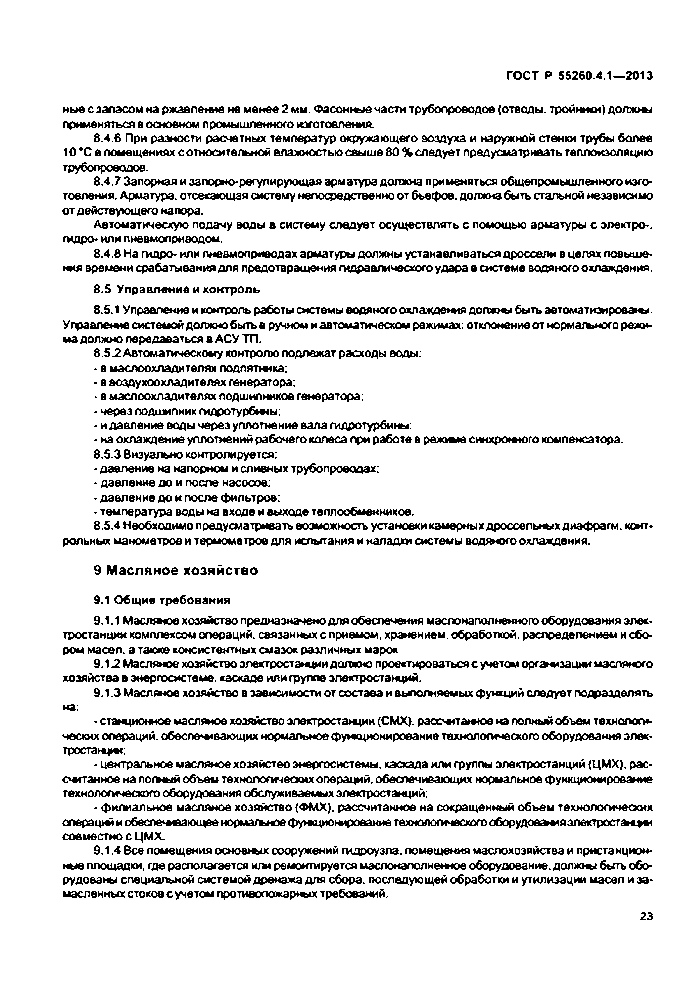
Электротехническая библиотека Elec.ru
ГОСТ Р 55260.4.1—2013

мые с запасом на ржавление не менее 2 мм. Фасонные части трубопроводов (отводы, тройными) должны применяться в основном промышленного изготовления.
8.4.6 При разности расчетных температур окружающего воздуха и наружной стенки трубы более
10 *С в помещениях с относительной влажностью свыше 80 % следует предусматривать теплоизоляцию трубопроводов.
8.4.7 Запорная и эапорио-регулирующая арматура должна применяться общепромышленного изго­
товления. Арматура, отсекающая систему непосредственно от бьефов, должна быть стальной независимо от действующего напора.
Автоматическую подачу воды в систему следует осуществлять с помощью арматуры с электро-,
гидро- или пневмоприводом.
8.4.8 На гидро- или пневмоприводах арматуры должны устанавливаться дроссели в целях повыше­ ния времени срабатывания для предотвращения гидравлического удара в системе водяного охлаждения.
8.5 Управление и контрол ь
8.5.1 Управление и контроль работы системы водяного охлаждения должны быть автом атизировав. Управление системой должно быть в ручном и автоматическом режимах: отклонение от нормального режи­ ма должно передаваться в АСУ ТП.
8.5.2 Автоматическому контролю подлежат расходы воды:
• в маслоохладителях подпятника:
• в воздухоохладителях генератора:
- в маслоохладителях подшипников генератора:
• через подшипник гидротурбины:
• и давление воды через уплотнение вала гидротурбины:
• на охлаждение уплотнений рабочего колеса при работе в режиме синхронного компенсатора.
8.5.3 Визуально контролируется:
• давление на напорном и сливных трубопроводах;
- давление до и после насосов:
• давление до и после фильтров:
• температура воды на входе и выходе теплообменников.
8.5.4 Необходимо предусматривать возможность установки камерных дроссельных диафрагм, конт­ рольных манометров и термометров для испытания и наладки системы водяного охлаждения.

9 Масляное хозяйство

9.1 Общие требования
9.1.1 М асллю е хозяйство предназначено для обеспечения маслонаполнемного оборудования элек­ тростанции комплексом операций, связанных с приемом, хранением, обработкой, распределением и сбо­ ром масел, а также консистентных смазок различных марок.
9.1.2 Масляное хозяйство электростанции должно проектироваться с учетом организации масляного хозяйства в энергосистеме, каскаде или группе электростанций.
9.1.3 Масляное хозяйство в зависимости от состава и выполняемых функций следует подразделять
на:
• станционное масляное хозяйство электростанции (СМХ). рассыпанное на полный объем технологи­ ческих операций, обеспечивающих нормальное функционирование технологического оборудования элек- тростанцмс
• центральное масляное хозяйство энергосистемы, каскада или группы электростанций (ЦМХ). рас­ считанное на полный объем технологических операций, обеспечивающих нормальное функционирование технологического оборудования обслуживаемых электростанций;
• филиальное масляное хозяйство (ФМХ). рассчитанное на сокращенный объем технологических операций и обеспечивающее нормальное функционирование технологического оборудованияэлектросталей совместно с Ц М Х
9.1.4 Все помещения основных сооружений гидроузла, помещения маслохозяйства и пристанцион­ ные площадки, где располагается или ремонтируется масломаполнеыюв оборудование, должны быть обо­ рудованы специальной системой дренажа для сбора, последующей обработки и утилизации масел и за­ масленных стоков с учетом противопожарных требований.
23

Электротехническая библиотека Elec.ru

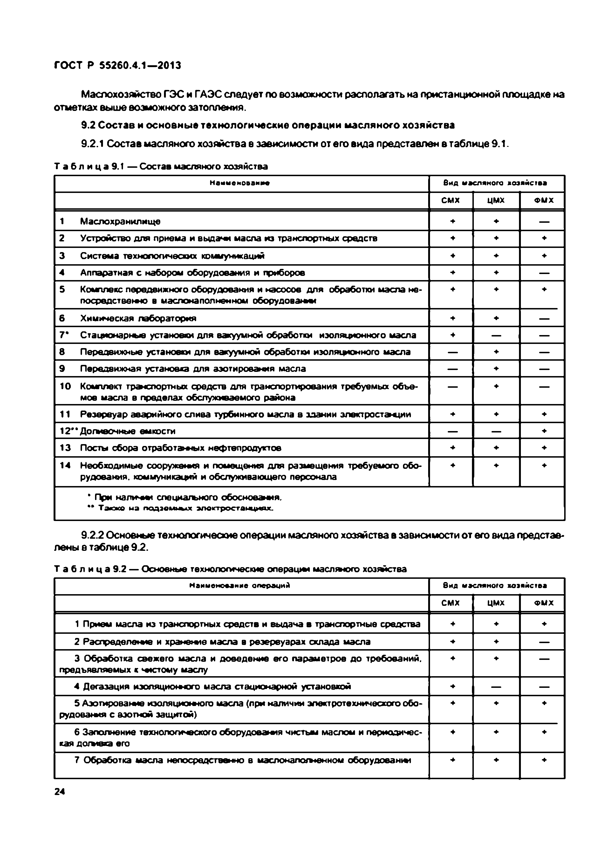
Электротехническая библиотека Elec.ru
ГОСТ Р 55260.4.1—2013

Маслохозяйство ГЭС и ГАЭС следует по возможности располагать на пристанционной площадке на отметках выше возможного затопления.
9.2 С остав и основны е технологические операции м асляного хозяйства
9.2.1 Состав масляного хозяйства е зависимости от его вида представлен в таблице 9.1.

Т а б л и ц а 9.1 — Состав м а с тн о го хозяйства
вид ивслякого хозяйств* см х цмх ФМХ
1 Маслохранилище + + —
2 Устройство для приема и выдачи масла из транспортных средств + + +
3 Система технологичеасих коммуникаций + + +
4 Аппаратная с набором оборудования и приборов + + —
5 Комплекс передвижного оборудования и насосов для обработки масла не- + + + посредственно в маслонаполненном оборудовании
6 Химическая лаборатория + + —
7* Стащюнарные установки для васуумной обработки изоляционного масла + — —
8 Передвижные установки для вакуумной обработки изолящюнного масла — + —
9 Передвижная установка для азотирования масла — + — 10 Комплект транспортных средств для транспортирования требуемых объе­ — + —
мов масла в пределах обслуживаемого района
11 Резервуар аварийного слива турбинного масла а здании электрос т а ц и и + + + 12* Догмеочныв емкости — — +
13 Посты сбора отработам ы х нефтепродуктов + + +
14 Необходимые сооружения и помещения для размещения требуемого обо­ + + + рудованы . коммуникаций и обслуживающего персонала

* При н ал и ч ж специального обоснования.
** Также ма п о д аст ч « электростанциях.

9.2.2 Основные технологические операции масляного хозяйства в зависимости от его вида представ­ лены в таблице 9 2 .

Т а б л и ц а 9 .2 — Основные технологические операц ж масляного хозяйства
Наимемомиие операций вид местного хозяйств* СМХ ЦМХ ФМХ
1 Прием масла из транспортных средств и выдача в транспортные средства + + +
2 Распределение и х р а н е ж е масла в резервуарах <~»паля масла + + —
3 Обработка свежего масла и доведение его параметров до требований. + + —
предъявляемых к ж е т о н у маслу
4 Дегазация изоляционного масла стационарной установкой + — — 5 Азотирование изоляционного масла (при наличии электротехнического обо- + + +
рудованмя с азотной защитой)
6 Заполнение технологического оборудованы чистым маслом и периодичес- + + +
кая догывка его
7 Обработка масла непосредственно в маслонапогыенном оборудована + + +

24

Электротехническая библиотека Elec.ru

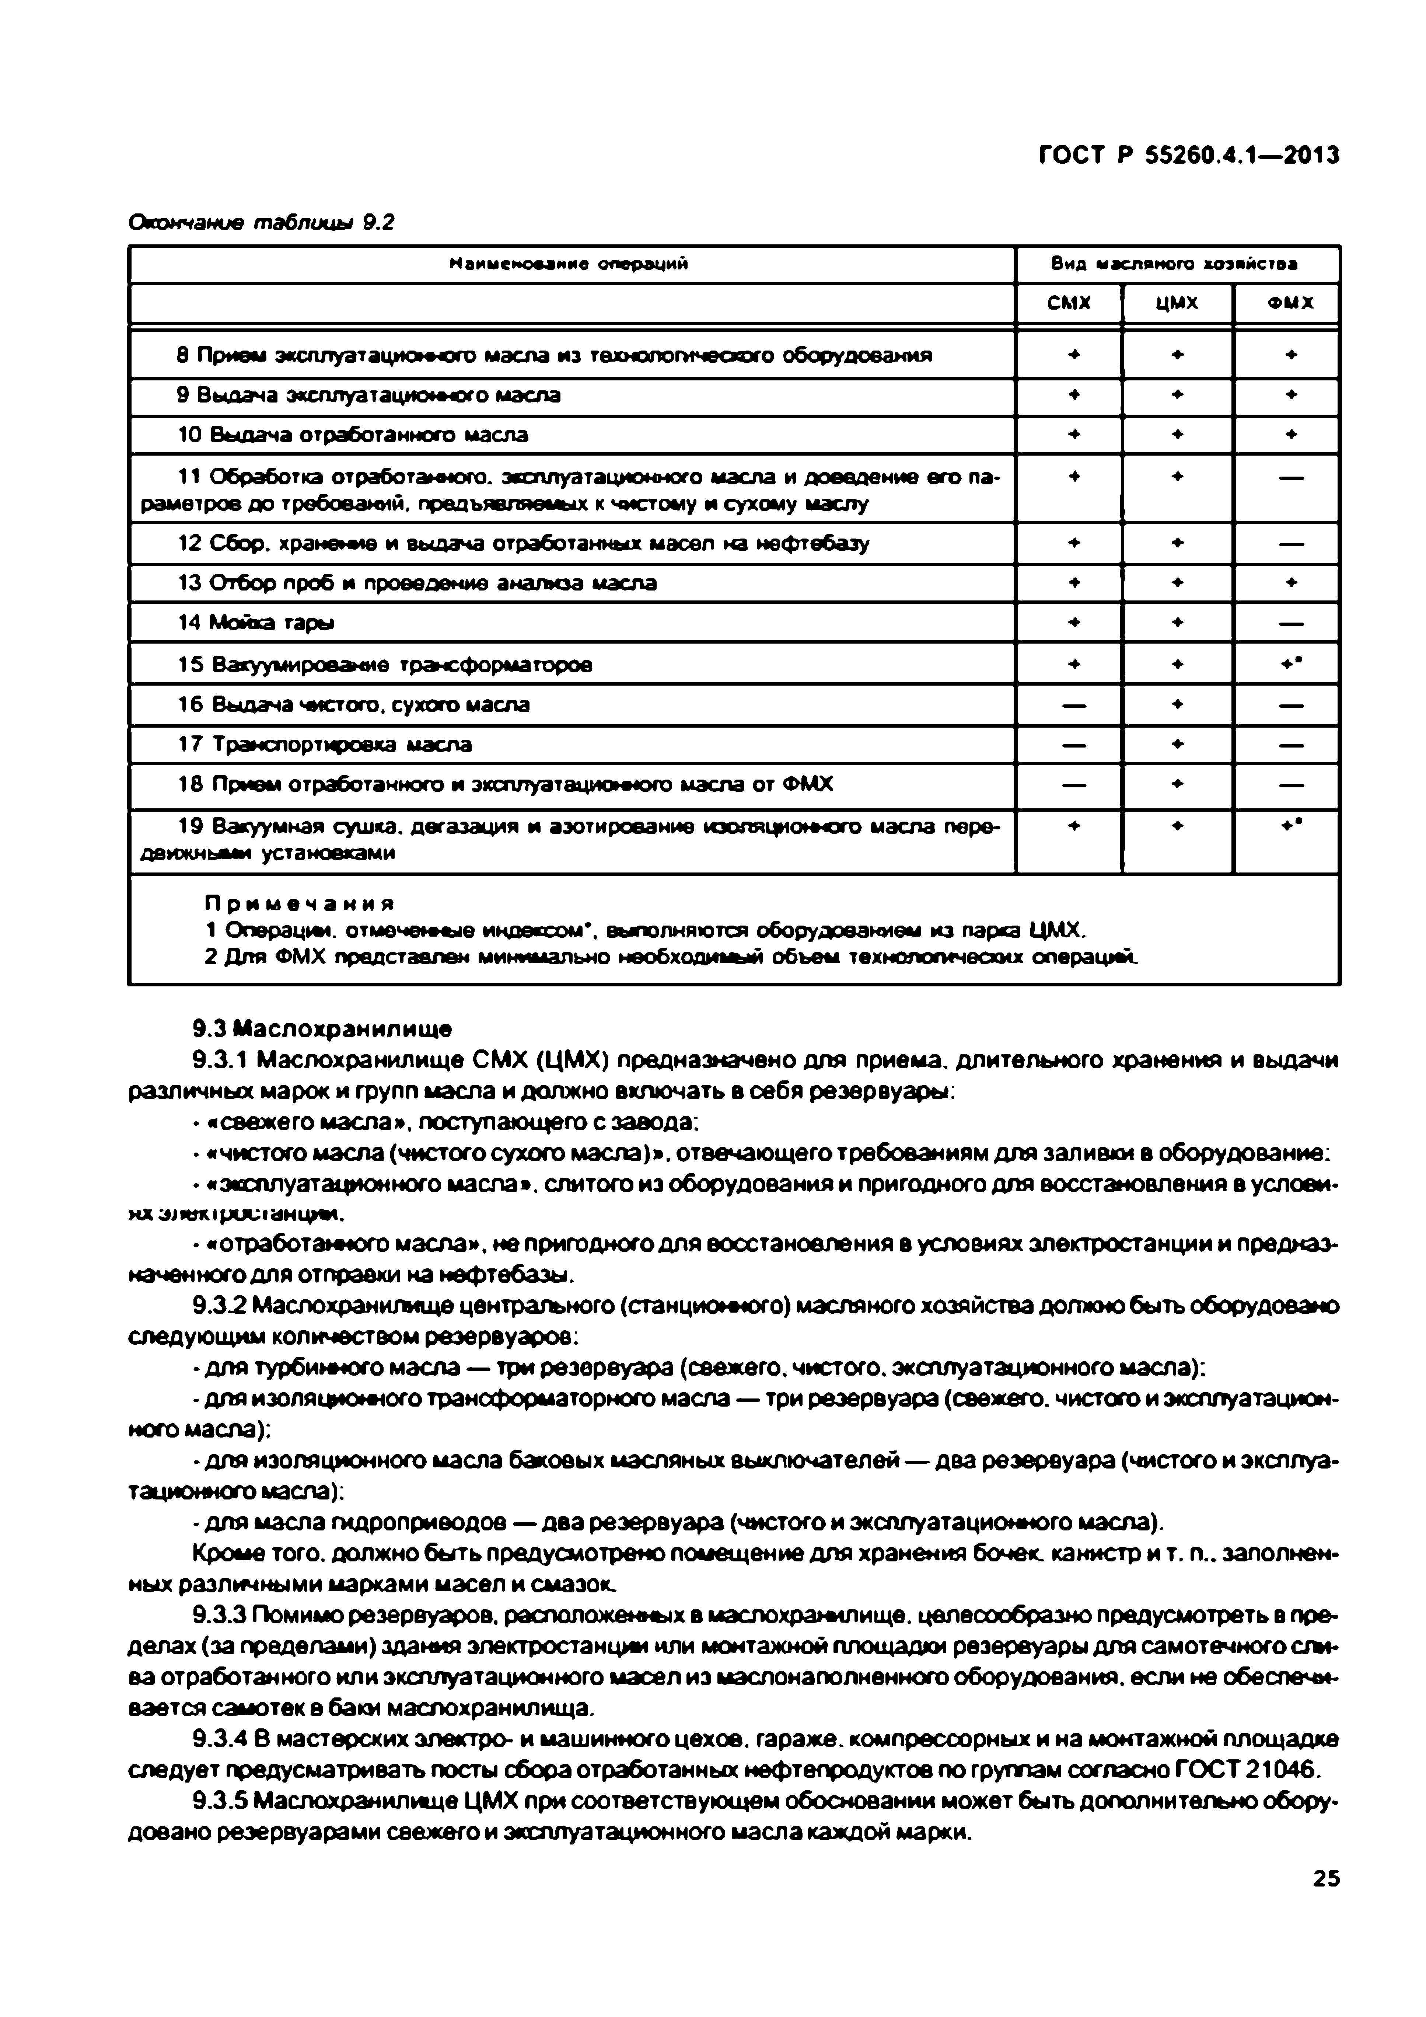
Электротехническая библиотека Elec.ru
ГОСТ Р 55260.4.1—2013

Окончание таблицы 9.2
Наименование операций вид масляного хозяйства СМХ ЦМХ ФМХ
в Прием эксплуатационного масла из технологического оборудования + + + 9 Выдача эксплуатационного масла * + +
10 Выдача отработанного масла + + +
11 Обработка отработанного. эксплуатационного масла и доведение его па­ + + — раметров до требований, предъявляемых к чистому и сухому маслу
12 Сбор, хранение и выдача отработанных масел на нефтебазу + + — 13 Отбор проб и проведение анализа масла + + +
14 Мойка тары + + —
15 Вакуумирование трансформаторов + + +•
16 Выдача «истого. сухого масла — + —
17 Транспортировка масла — + —
18 Прием отработанного и эксплуатационного масла от ФМХ — + — 19 Вакуумная суш ка, дегазация и азотирование изоляционного масла пере­ + ♦ +•
движными установками

П р и м е ч а н и я
1 Операции, отмо1к н и ц е индексом', выполняются оборудованием из парка ЦМ Х.
2 Для ФМХ представлен минимально необходимей объем технологических операций.

9.3 М аслохранилищ е
9.3.1 Маслохранилище СМХ (ЦМХ) предназначено для приема, длительного хранения и выдачи различных марок и групп масла и должно включать в себя резервуары:
• «свежего масла», поступающего с завода:
• «чистого масла (чистого сухого масла)», отвечающего требованиям для заливки в оборудование:
• «эксплуатационного масла», слитого из оборудования и пригодного для восстановления в услови­ ях ajи»кiростанц»н.
• «отработанного масла», не пригодного для восстановления в условиях электростанции и предназ­ наченного для отправки на нефтебазы.
9.3.2 Маслохранилище центрального (станционного) масляного хозяйства должно быть оборудовано следующим количеством резервуаров:
• для турбинного масла — три резервуара (свежего, чистого, эксплуатационного масла):
• для изоляционного трансформаторного масла — три резервуара (свежего, чистого и эксплуатацион­ ного масла):
• для изоляционного масла баковых масляных выключателей— два резервуара (чистого и эксплуа­ тационного масла):
• для масла гидроприводов— два резервуара (чистого и эксплуатационного масла).
Кроме того, должно быть предусмотрено помещение для хранения бочек, канистр и т. п.. заполнен­ ных различными марками масел и смазок.
9.3.3 Помимо резервуаров, расположенных в маслохранилище, целесообразно предусмотреть в пре­ делах (за пределами) здания электростанции или монтажной площадки резервуары для самотечного сли­ ва отработанного или эксплуатационного масел из мэслонаполменного оборудования, если не обеспечи­ вается самотек е баки маслохранилища.
9.3.4 в мастерских электро- и машинного цехов, гараже, компрессорных и на монтажной площадке следует предусматривать посты сбора отработанных нефтепродуктов по группам согласно ГОСТ 21046.
9.3.5 Маслохранилище ЦМХ при соответствующем обосновании может быть дополнительно обору­ довано резервуарами свежего и эксплуатационного масла каждой марки.
25

Электротехническая библиотека Elec.ru

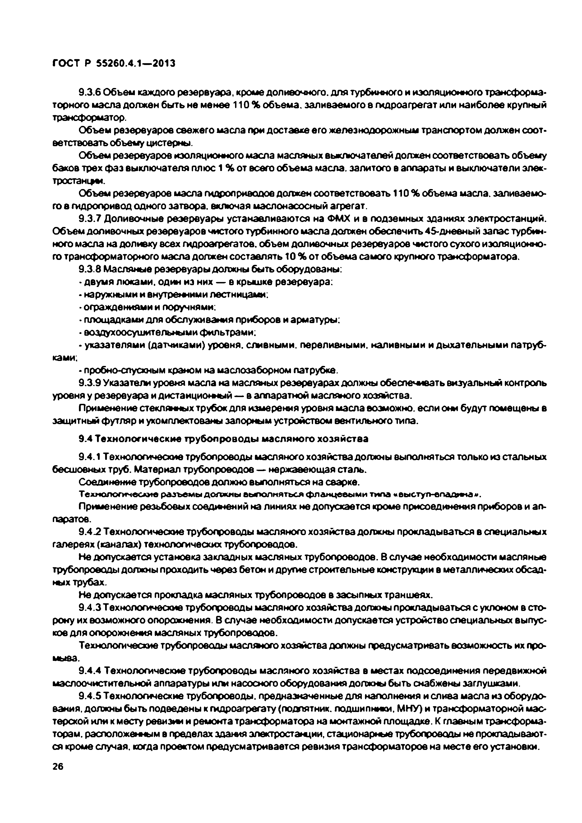
Электротехническая библиотека Elec.ru
ГОСТ Р 55260.4.1—2013

9.3.6 Объем каждого резервуара, кроме долиеочиого. для турбинного и изоляционного трансформа» торного масла должен быть не менее 110 % объема, заливаемого в гидроагрегат или наиболее крупный трансформатор.
Объем резервуаров свежего масла при доставке его железнодорожным транспортом должен соот­ ветствовать объему цистерны.
Объем резервуаров изоляционного масла масляных выключателей должен соответствовать объему баков трех фаз выключателя плюс 1 % от всего объема масла, залитого в аппараты и выключатели элек- тростанцж.
Объем резервуаров масла гидроприводов должен соответствовать 110 % объема масла, заливаемо­ го в гидропривод одного затвора, включая маслонасосный агрегат.
9.3.7 Доливочные резервуары устанавливаются на ФМХ и в подземных зданиях электростанций. Объем доливочных резервуаров чистого турбинного масла должен обеспечить 45-дневный запас турбин­ ного масла на доливку всех гидроагрегатов, объем доливочных резервуаров чистого сухого изоляционно­ го трансформаторного масла должен составлять 10 % от объема самого крупного трансформатора.
9.3.8 Масляные резервуары должны быть оборудованы:
• двумя люками, один из них — в крышке резервуара:
• наружными и внутренними лестницами:
• ограждениями и поручнями:
• площадками для обслуживания приборов и арматуры:
• воздухоосушительными фильтрами:
• указателями (датчиками) уровня, сливными, переливными, наливными и дыхательными патруб­
ками:
• пробно-спусхным краном на маслозаборном патрубке.
9.3.9 Указатели уровня масла на масляных резервуарах должны обеспечивать визуальный контроль уровня у резервуара и дистаицисиыый — в аппаратной масляного хозяйства.
Применение стеклянных трубок для измерения уровня масла возможно, если они будут помещены в защитный футляр и укомплектованы запорным устройством вентильного типа.
9.4 Технологические трубопроводы м асляного хозяйства
9.4.1Технологичесхие трубопроводы масляного хозяйства должны выполняться только из стальных бесшовных труб. Материал трубопроводов — нержавеющая сталь.
Соединение трубопроводов должно выполняться на сварке.
Технологические разъемы должны выполняться фланцевыми типа «еыступ-епадима».
Применение резьбовых соединений на линиях не допускается кроме присоединения приборов и ап­ паратов.
9.4.2 Технологические трубопроводы масляного хозяйства должны прокладываться в специальных галереях (каналах) технологических трубопроводов.
Не допускается установка закладных масляных трубопроводов. В случае необходимости масляные трубопроводы должны проходить через бетон и другие строительные конструкции в металлических обсад- ш х трубах.
Не допускается прокладка масляных трубопроводов в засыпных траншеях.
9.4.3 Технологические трубопроводы масляного хозяйства должны прокладываться с уклоном в сто­ рону их возможного опорожнения. В случае необходимости допускается устройство специальных выпус­ ков для опорожнения масляных трубопроводов.
Технологические трубопроводы м аним ого хозяйства должны предусматривать возможность их про­ мыва.
9.4.4 Технологические трубопроводы масляного хозяйства в местах подсоединения передвижной мэслоочмстительной аппаратуры игм насосного оборудования должны быть снабжены заглушками.
9.4.5 Технологические трубопроводы, предназначенные для наполнения и слива масла из оборудо­ вания. должны быть подведены к гидроагрегату (подпятник, подшипники. МНУ) и трансформаторной мас­ терской или к месту ревизии и ремонта трансформатора на монтажной площадке. К главным трансформа­ торам. расположенным в пределах здания электростанции, стационарные трубопроводы не прокладывают­ ся кроме случая, когда проектом предусматривается ревизия трансформаторов на месте его установки.
26

Электротехническая библиотека Elec.ru

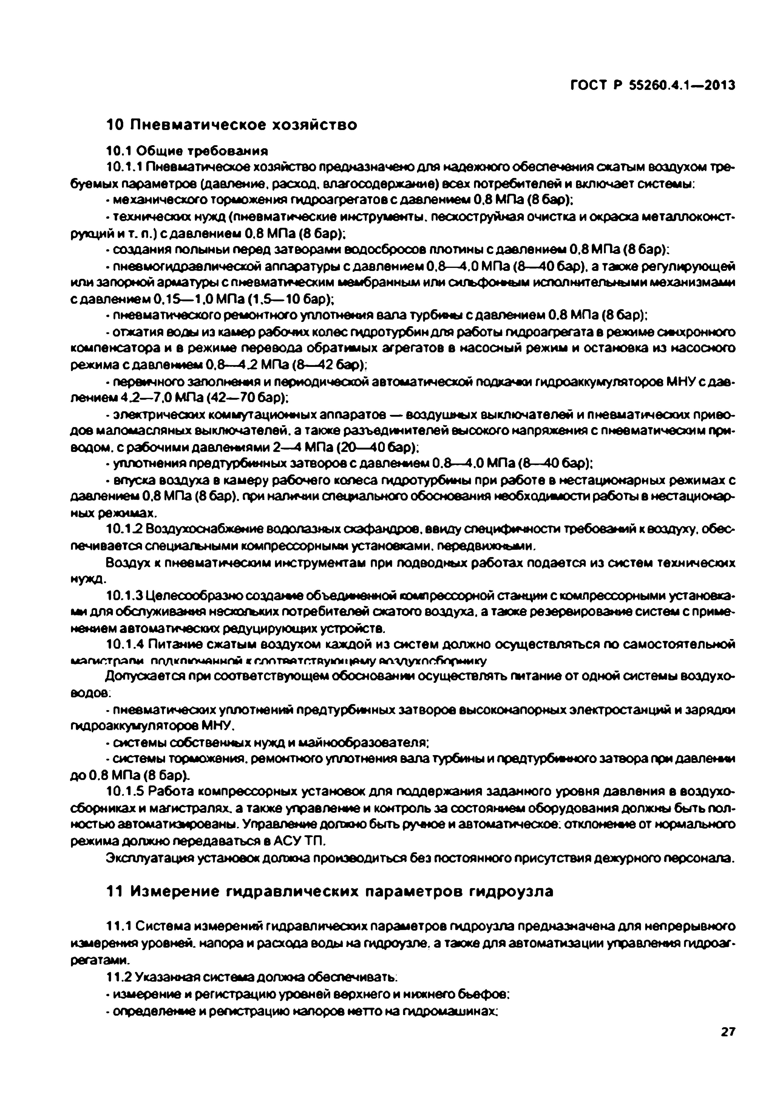
Электротехническая библиотека Elec.ru
ГОСТ Р 55260.4.1—2013

10 Пневматическое хозяйство
10.1 Общие требования
10.1.1 Пневматическое хозяйство предназначено для надежного обеспечения сжатым воздухом тре­ буемых параметров (давление, расход, влагосодержакие) всех потребителей и включает системы:
• механического торможения гидроагрегатов с давлением 0.8 МПа (8 бар):
• технических нужд (пневматические инструменты, пескоструйная очистка и окраска металлоконст­ рукций и т. п.) сдавлением 0.8 МПа (8 бар);
• создания полыньи перед затворами водосбросов плотины с давлением 0.8 МПа (8 бар):
• пневмогиоравличесхой аппаратуры с давлением 0,8— 4.0 МПа (8—40 бар), а также регулирующей или запорной арматуры с пневматическим мембранным или сильфонным исполнительными механизмами сдавлением 0.1S— 1.0 МПа (1.5— 10 бар);
- пневматического ремонтного уплотнения вала турбины с давлением 0.8 МПа (8 бар);
• отжатия воды из камер рабочих колес гидротурбин для работы гидроагрегата в режиме синхронного компенсатора и в режиме перевода обратимых агрегатов в насосный режим и остановка из насосного режима сдавлением 0.8—4.2 МПа (8—42 бар):
• первичного заполнения и периодической автоматической подкачки гидроаккумуляторов МНУ сд ав­ лением 4 2 —7.0 МПа (42— 70 бар);
• электрических коммутационных аппаратов — воздушных выключателей и пневматических приво­ дов маломасляных выключателей, а также разъединителей высокого напряжения с пневматическим при­ водом. с рабочими давлениями 2—4 МПа (20— 40 бар);
• уплотнения предтурбинных затворов с давлением 0.8—4.0 МПа (6— 40 бар);
• впуска воздуха в камеру рабочего колеса гидротурбины при работе в нестационарных режимах с давлением 0.8 МПа (8 бар), при наличии специального обоснования необходимости работы в нестационар­ ных режимах.
10.12 Воздухоснабжение водолазных скафандров, ввиду специфичности требований к воздуху, обес­ печивается специальными компрессорными установками, передвижными.
Воздух к пневматическим инструментам при подводных работах подается из систем технических нужд.
10.1.3 Целесообразно создание объединенной компрессорной станции с компрессорными установка­ ми для обслуживания нескольких потребителей сжатого воздуха, а также резервирование систем с приме­ нением автоматических редуцирующих устройств.
10.1.4 Питание сжатым воздухом каждой из систем должно осуществляться по самостоятельной магистрали пплкптчйннпйкспптайтгггяу1пп)амуйллпухпсбпрмику
Допускается при соответствующем обосновании осуществлять питание от одной системы воздухо­ водов:
• пневматических уплотнений предтурбинных затворов высоконапорных электростанции и зарядки гидроаккумуляторов МНУ.
• системы собственных нужд и майнообразоеателя:
• системы торможения, ремонтного уплотнения вала турбины и предтурбинного затвора при давлении до 0.8 МПа (8 бар).
10.1.5 Работа компрессорных установок для поддержания заданного уровня давления в воздухо­
сборниках и магистралях, а также управление и контроль за состоянием оборудования должны быть пол­ ностью автоматизированы. Управление должно быть ручное и автоматическое: отклонение от нормального режима должно передаваться в АСУ ТП.
Эксплуатация установок должна производиться без постоянного присутствия дежурного персонала.

11 Измерение гидравлических параметров гидроузла

11.1 Система измерений гидравлических параметров гидроузла предназначена для непрерывного измерения уровней, напора и расхода воды на гидроузле, а также для автоматизации управления гидроаг­ регатами.
11.2 Указанная система должна обеспечивать:
- измерение и регистрацию уровней верхнего и нижнего бьефов:
• определение и регистрацию напоров нетто на гидромашинах:
27

Электротехническая библиотека Elec.ru

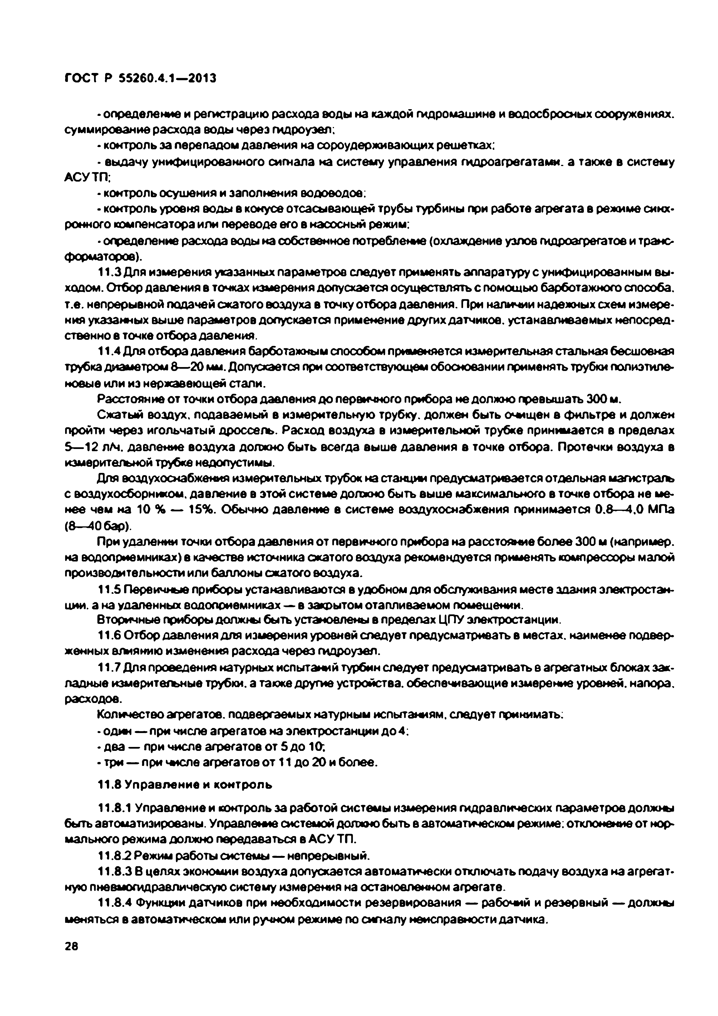
Электротехническая библиотека Elec.ru
ГОСТ Р 55260.4.1—2013

• определение и регистрацию расхода воды на каждой гидромашине и водосбросных сооружениях, суммирование расхода воды через гидроузел;
• контроль за перепадом давления на сороудерживающих решетках:
• выдачу унифицированного сигнала на систему управления гидроагрегатами, а также в систему АСУТП;
• контроль осушения и заполнения водоводов;
• контроль уровня воды в конусе отсасывающей трубы турбины при работе агрегата в режиме синх­ ронного компенсатора или переводе его в насосный режим;
• определение расхода воды на собственное потребле»ме (охлаждение узлов гидроагрегатов и транс­ форматоров).
11.3 Для измерения указанных параметров следует применять аппаратуру с унифицированным вы­ ходом. Отбор давления в точках измерения допускается осуществлять с помощью барботажного способа, т.е. непрерывной подачей сжатого воздуха в точку отбора давления. При наличии надежных схем измере­ ния указанных выше параметров допускается применение других датчиков, устанавливаемых непосред­ ственно в точке отбора давления.
11.4 Для отбора давления барботажным способом применяется измерительная стальная бесшовная трубка диаметром 8— 20 мм. Допускается при соответствующем обосновании применять трубки полиэтиле­ новые или из нержавеющей стали.
Расстояние от точки отбора давления до первичного прибора не должно превышать 300 м.
Сжатый воздух, подаваемый в измерительную трубку, должен быть очищен в фильтре и должен пройти через игольчатый дроссель. Расход воздуха в измерительной трубке принимается в пределах 5— 12 л/ч. давление воздуха должно быть всегда выше давления в точке отбора. Протечки воздуха в измерительной трубке недопустимы.
Для воздухосхабжеиия измерительных трубок на станции предусматривается отдельная магистраль с еоздухосборнюсом. давление в этой системе должно быть выше максимального в точке отбора не ме­ нее чем на 10 % — 15%. Обычно давление в системе воздухоснэбжения принимается 0.8— 4.0 МПа (б—40 бар).
При удалении точки отбора давления от первичного прибора на расстояние более 300 м (например, на водоприемниках) в качестве источника сжатого воздуха рекомендуется применять компрессоры малой производительности или баллоны сжатого воздуха.
11.5 Первичные приборы устанавливаются в удобном для обслуживания месте здания электростан­ ции. а на удаленных водопоиемниках — в закрытом отапливаемом помещении.
Вторичные приборы должны быть установлены в пределах ЦПУ электростанции.
11.6 Отбор давления для измерения уровней следует предусматривать в местах, наименее подвер­ женных влиянию изменения расхода через гидроузел.
11.7 Для проведения натурных испытаний турбин следует предусматривать в агрегатных блоках зак­ ладные измерительные трубки, а также другие устройства, обеспечивающие измерение уровней, напора, расходов.
Коли-юство агрегатов, подвергаемых натурным испытаниям, следует принимать;
• один — при числе агрегатов на электростанции до 4:
• два — при числе агрегатов от 5 до 10;
• три — при ч*сле агрегатов от 11 до 20 и более.
11.8 Управление и контроль
11.8.1 Управление и контроль за работой системы измерения гидравлических параметров должны быть автоматизированы. Управление системой должно быть е автоматическом режиме; отклонение от нор­ мального режима должно передаваться в АСУ ТП.
11.8 2 Режим работы системы — непрерывный.
11.8.3 В целях экономии воздуха допускается автоматически отключать подачу воздуха на агрегат­ ную пневмогидравпическую систему измерения на остановленном агрегате.
11.8.4 Функции датчиков при необходимости резервирования — рабочий и резервный — должны меняться в автоматическом или ручном режиме по сигналу неисправности датчика.
26

Электротехническая библиотека Elec.ru

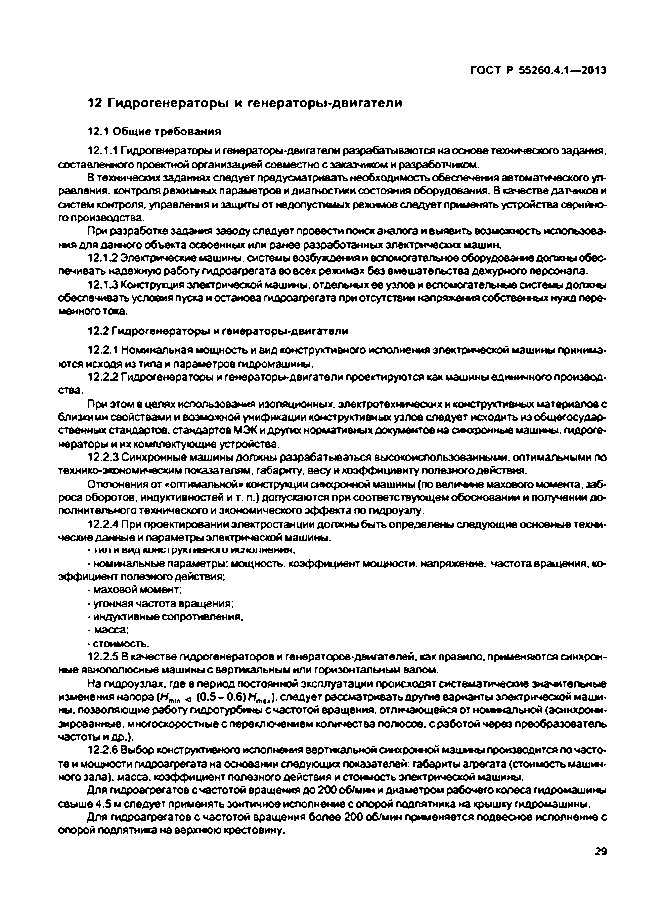
Электротехническая библиотека Elec.ru
ГОСТ Р 55260.4.1—2013

12 Гидрогенераторы и генераторы-двигатели

12.1 Общие требования
12.1.1 Гидрогеиераторы и генераторы-двигатели разрабатываются на основе технического задания, составленного проектной организацией совместно с заказчиком и разработчиком.
В технических заданиях следует предусматривать необходимость обеспечения автоматического уп­ равления. контроля режимных параметров и диагностики состояния оборудования. В качестве датчиков и систем контроля, управления и защиты от недопустимых режимов следует применять устройства серийно­ го производства.
При разработке задания заводу следует провести поиск аналога и выявить возможность использова­ ния для данного объекта освоенных или ранее разработанных электрических машин.
12.12 Электрические машины, системы возбуждения и вспомогательное оборудование должны обес­
печивать надежную работу гидроагрегата во всех режимах без вмешательства дежурного персонала.
12.1.3 Конструкция электрической машины, отдельных ее узлов и вспомогательные системы должны обеспечивать условия пуска и останова гидроагрегата при отсутствии напряжения собственных нужд пере­ менного тока.
12.2 Гидрогенераторы и генераторы -двигатели
12.2.1 Номинальная мощность и вид конструктивного исполнения электрической машины принима­ ются исходя из типа и параметров гидромашины.
12 2 2 Гидрогеиераторы и генераторы-двигатели проектируются как машины единичного производ­
ства.
При этом в целях использования изоляционных, электротехнических и конструктивных материалов с близкими свойствами и возможной унификации конструктивных узлов следует исходить из общегосудар­ ственных стандартов, стандартов МЭК и других нормативных документов на синхронные машины, гидроге­ нераторы и их комплектующие устройства.
12.2.3 Синхронные машины должны разрабатываться высокоиспольэованными. оптимальными по технико-экономическим показателям, габариту, весу и коэффициенту полезного действия.
Отклонения от «оптимальной» конструкции синхронной машины (по вели>**не махового момента, заб­ роса оборотов, индуктивностей и т. п.) допускаются при соответствующем обосновании и получении до­ полнительного технического и экономического эффекта по гидроузлу.
12.2.4 При проектировании электростанции должны быть определены следующие основные техни­ ческие данные и параметры электрической машины.
• 1ипивицкинс1рукн«ноюииюлиенин.
- номинальные параметры: мощность, коэффициент мощности, напряжение, частота вращения, ко­ эффициент полезного действия:
• маховой момент;
• угоимая частота вращения:
• индуктивные сопротивления:
• масса:
• стоимость.
12.2.5 В качестве гидрогенераторов и генераторов-двигателей, как правило, применяются синхрон­ ные явиополюсные машины с вертикальным или горизонтальным валом.
На гидроузлах, где в период постоянной эксплуатации происходят систематические значительные изменения напора (Hmin < (0 ,5 -0 .6 )Н твя). следует рассматривать другие варианты электрической маши­ ны. позволяющие работу гидротурбин с частотой вращения, отличающейся от номинальной (асинхроми- эироеанмые. многоскоростные с переключением количества полюсов, с работой через преобразователь частоты и до.}.
122.6 Выбор конструктивного исполнения вертикальной синхронной машины производится по часто­ те и мощности гидроагрегата на основании следующих показателей: габариты агрегата (стоимость машин­
ного зала), масса, коэффициент полезного действия и стоимость электрической машины.
Для гидроагрегатов с частотой вращения до 200 об/мин и диаметром рабочего колеса гидоомашины свыше 4.5 м следует применять зонтичное исполнение с опорой подпятника на крышку гидоомашины.
Для гидроагрегатов с частотой вращения более 200 об/мин применяется подвесное исполнение с
опорой подпятника на верхнюю крестовину.
29

Электротехническая библиотека Elec.ru

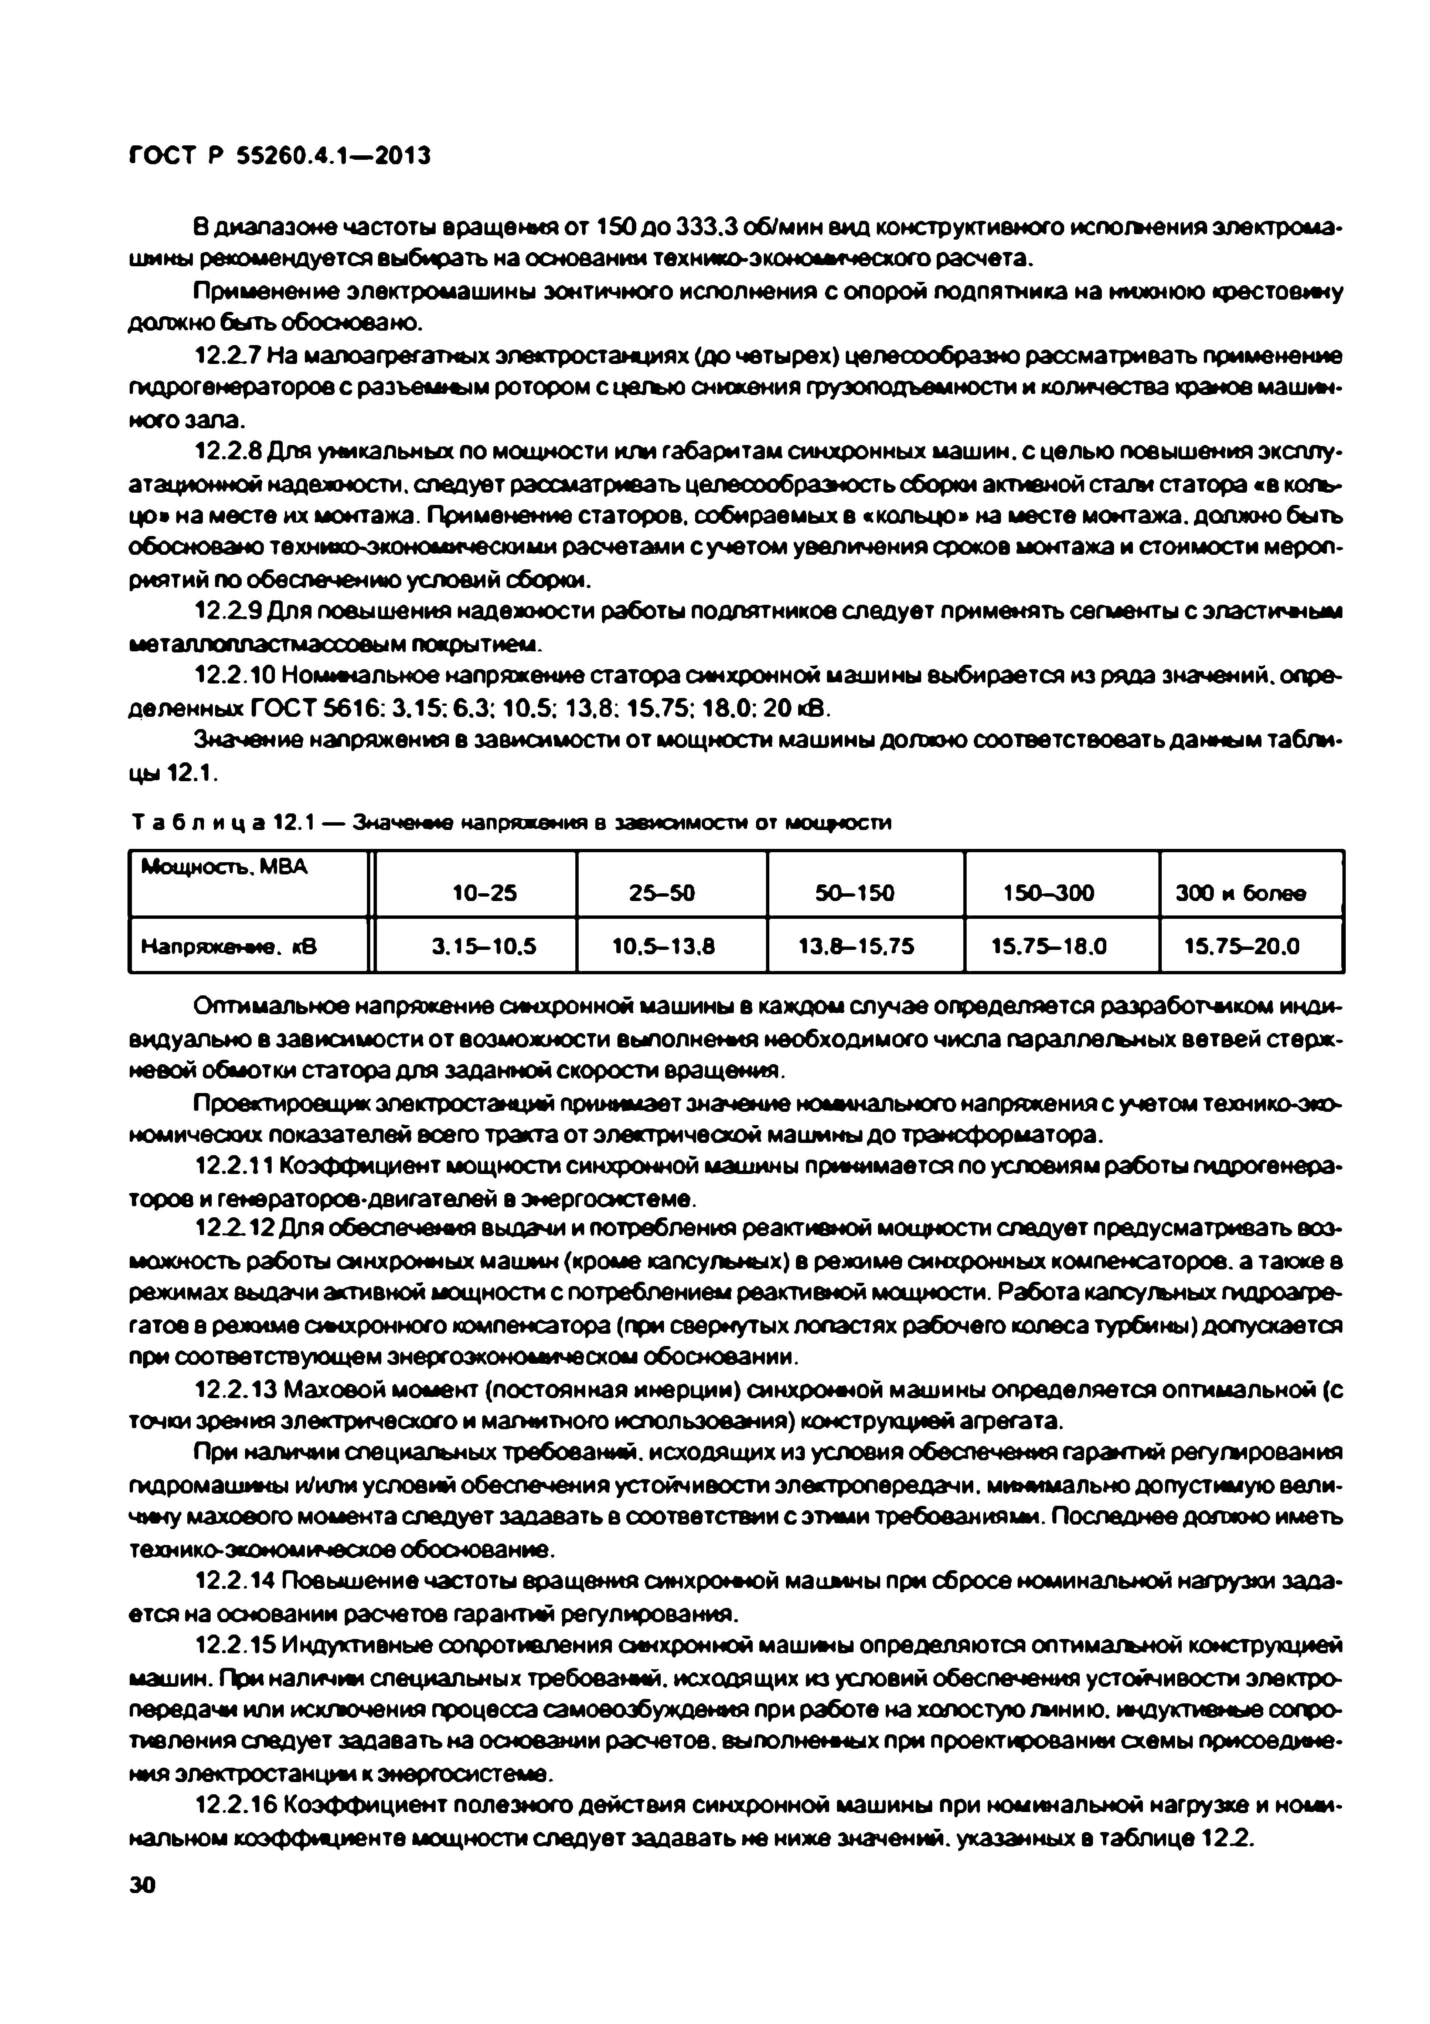
Электротехническая библиотека Elec.ru
ГОСТ Р 55260.4.1—2013

В диапазоне частоты вращения от 150 до 333.3 об/мин вид конструктивного испот е н и я электрома­ шины рекомендуется выбирать на основании технико-экономического расчета.
Применение электромашины зонтичного исполнения с опорой подпятника на нижнюю крестовику должно быть обосновано.
12.2.7 На малоагрегатных электростанциях (до четырех) целесообразно рассматривать применение гидрогенераторов с разъемным ротором с целью снижения грузоподъемности и количества кранов машин­ ного зала.
12.2.8 Для уникальных по мощности или габаритам синхронных машин, с целью повышения эксплу­ атационной надежности, следует рассматривать целесообразность сборки активной с т а т статора «в коль­ цо» на месте их монтажа. Применение статоров, собираемых в «кольцо» на месте монтажа, должно быть обосновано технико-экономическими расчетами с учетом увеличения сроков монтажа и стоимости мероп­ риятий по обеспечению условий сборки.
12.2.9 Для повышения надежности работы подпятников следует применять сегменты с эластичным металлопластмассовым покрытием.
12.2.10 Номинальное напряжение статора синхронной машины выбирается из ряда значений, опре­
деленных ГОСТ 5616:3.15; 6.3; 10.5; 13.8; 15.75; 18.0:20 кв.
Значение напряжения в зависимости от мощности машины должно соответствовать данным табли­ цы 12.1.
Т а б л и ц а 12.1 — Значемте напряжения в зависимости от моиеюсти Мощность. MBA
1 0 -2 5 2 5 -5 0 5 0 -1 5 0 1 5 0 -3 0 0 300 и более

Напряжемте. кВ 3 .1 5 -1 0 .5 1 0 .5 -1 3 .8 1 3 .8 -1 5 .7 5 1 5 .7 5 -1 8 .0 1 5 .7 5 -2 0 .0

Оптимальное напряжение синхронной машины в каждом случае определяется разработчиком инди­ видуально в зависимости от возможности выполнения необходимого числа паралл е т н ы х ветвей стерж­ невой обмотки статора для заданной скорости вращения.
Проектировщик электростанций принимает значение номинального напряжения с учетом технико-эио- номических показателей всего тракта от электрической машины до трансформатора.
12.2.11 Коэффициент мощности синхронной машины принимается по условиям работы гидрогенера­ торов и генераторов-двигателей в энергосистеме.
12.2.12 Для обеспечения выдачи и потребления реактивной мощности следует предусматривать воз­
можность работы синхронных машин (кроме капсульных) в режиме синхронных компенсаторов, а также в режимах выдачи активной мощности с потреблением реактивной мощности. Работа капсульных гидроагре­ гатов в режиме синхронного компенсатора (при свернутых лопастях рабочего колеса турбины) допускается при соответствующем энергоэкономическом обосновании.
12.2.13 Маховой момент (постоянная инерции) синхронной машины определяется оптимальной (с точки зрения электрического и магнитного использования) конструкцией агрегата.
При наличии специальных требований, исходящих из условия обеспечения гарантий регулирования гидромашины и/или условий обеспечения устойчивости электропередачи, минимально допустимую вели­ чину махового момента следует задавать в соответствии с этими требованиями. Последнее должно иметь твхнико-экоиомн юское обоснование.
12.2.14 Повышение частоты вращения синхронной машины при сбросе номинальной нагрузки зада­ ется на основании расчетов гарантий регулирования.
12.2.15 Индуктивные сопротивления синхронной машины определяются оптимальной конструкцией
машин. При наличии специальных требований, исходящих из условий обеспечения устойчивости электро­ передачи или исключения процесса самовозбуждения при работе на холостую линию, индуктивные сопро­ тивления следует задавать на основании расчетов, выполненных при проектировании схемы присоедине­ ния электростанции к энергосистеме.
12.2.16 Коэффициент полезного действия синхронной машины при номинальной нагрузке и номи­ нальном коэффициенте мощности следует задавать не ниже значений, указанных в таблице 122.
30

Электротехническая библиотека Elec.ru

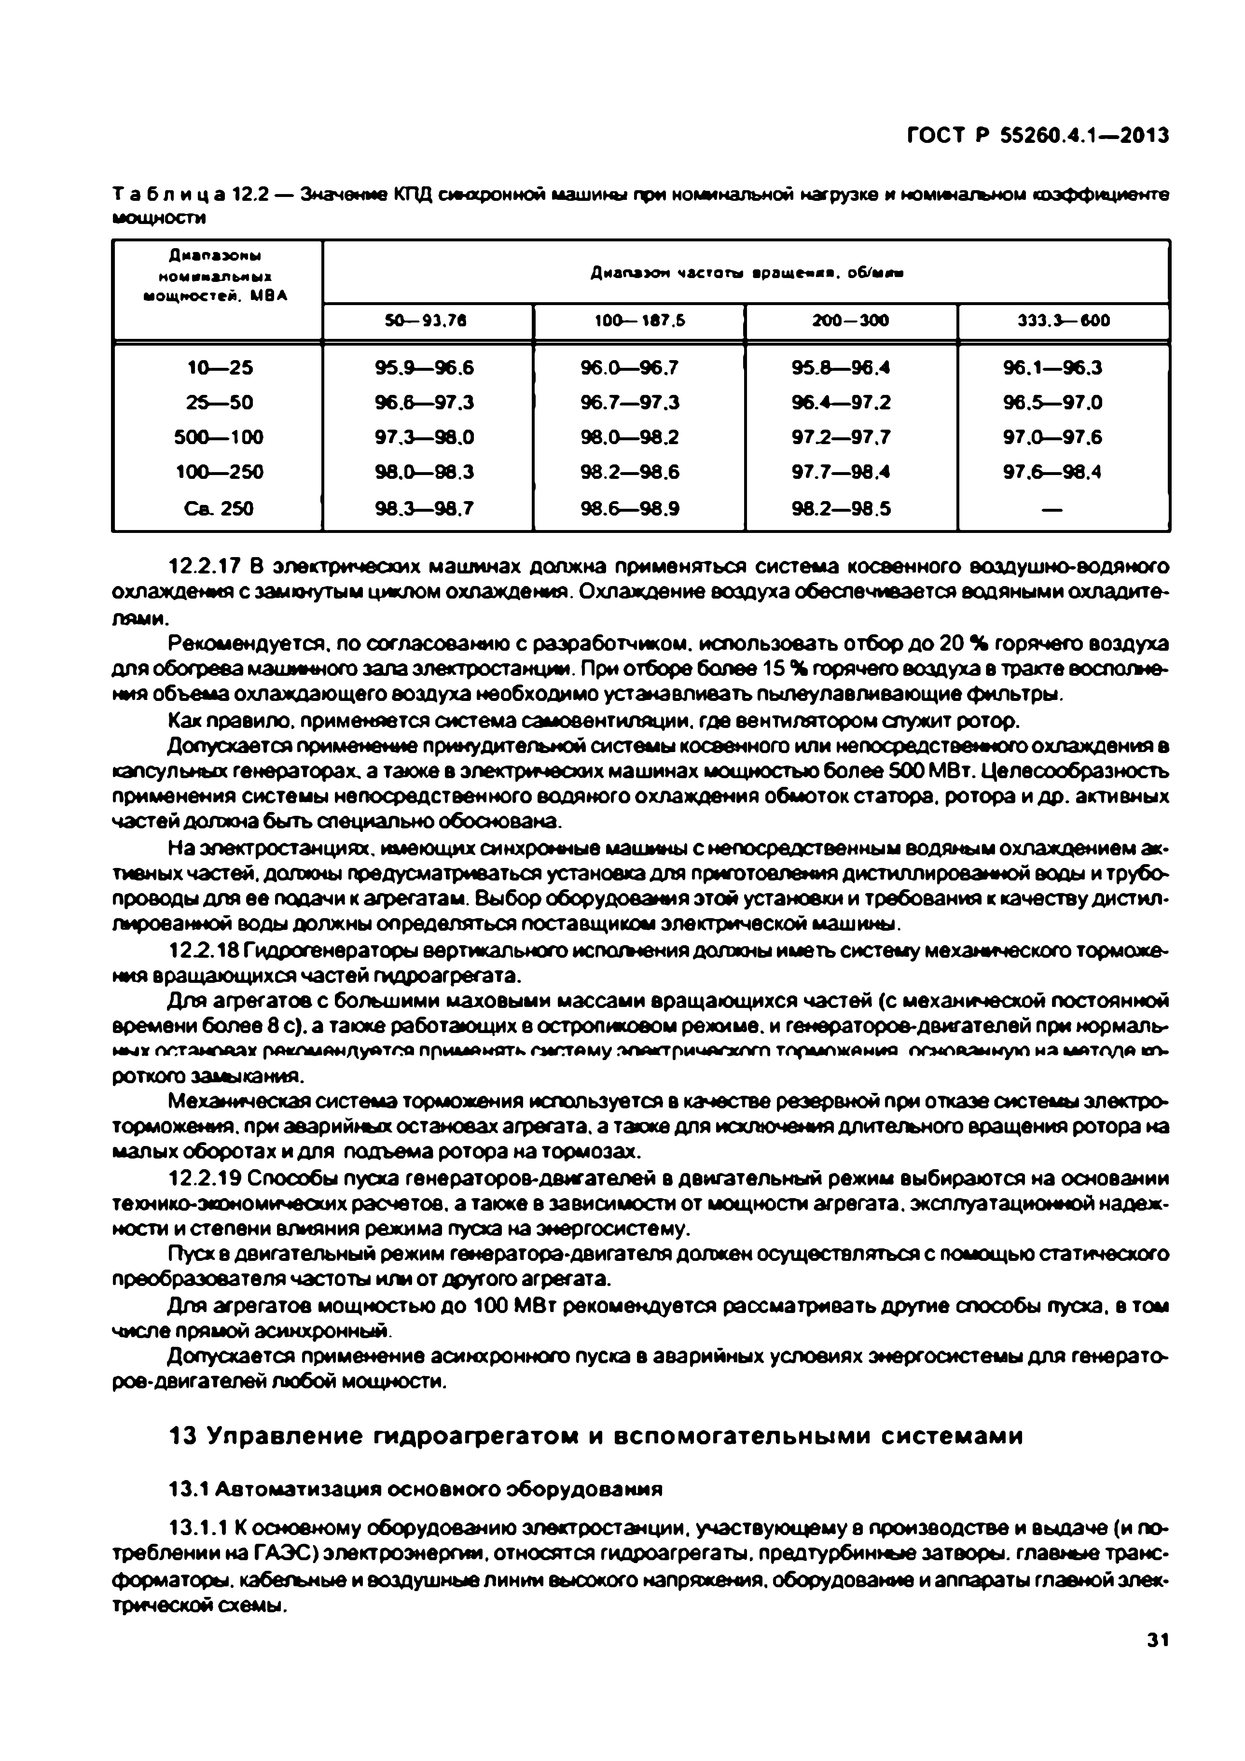
Электротехническая библиотека Elec.ru
ГОСТ Р 55260.4.1—2013

Т а б л и ц а 12.2 — Значение КПД сж хронной машины при номинальной нагрузке и номинальном коэффициенте мощности
Д и а п а з о н ы
н о м и н а л ь н ы х Д и а п а з о н ч а с т о т ы « р а щ е н и и , об/м и н м о щ н о с т е й . M B A
50— 9 3 ,7 6 100— 1В 7.6 2 0 0 - 3 0 0 3 3 3 . 3 - 6 0 0

1 0 — 2 5 9 5 . 9 — 9 6 . 6 9 6 . 0 — 9 6 . 7 9 5 . 8 — 9 6 . 4 9 6 . 1 — 9 6 . 3

2 5 — 5 0 9 6 . 6 — 9 7 . 3 9 6 . 7 — 9 7 . 3 9 6 . 4 — 9 7 . 2 9 6 . 5 — 9 7 . 0

5 0 0 — 1 0 0 9 7 . 3 — 9 8 . 0 9 8 . 0 — 9 8 . 2 9 7 . 2 — 9 7 . 7 9 7 . 0 — 9 7 . 6

1 0 0 — 2 5 0 9 8 . 0 — 9 8 . 3 9 8 . 2 — 9 8 . 6 9 7 . 7 — 9 8 . 4 9 7 . 6 — 9 8 . 4

С е . 2 5 0 9 8 . 3 — 9 8 . 7 9 8 . 6 — 9 8 . 9 9 8 . 2 — 9 6 . 5 —

12.2.17 В электрических машинах должна применяться система косвенного воздуш новодяного охлаждения с замкнутым циклом охлаждения. Охлаждение воздуха обеспечивается водяными охладите­ лями.
Рекомендуется, по согласованию с разработчиком, использовать отбор до 20 % горячего воздуха для обогрева машинного зала электростанции. При отборе более 15 % горячего воздуха в тракте восполне­ ния объема охлаждающего воздуха необходимо устанавливать пылеулавливающие фильтры.
Как правило, применяется система самовентиляции. где вентилятором служит ротор.
Допускается применение принудительной системы косвенного или непосредственного охлаждения в капсульных генераторах а также в электрических машинах мощностью более 500 МВт. Целесообразность применения системы непосредственного водяного охлаждения обмоток статора, ротора и др. активных частей должна быть специально обоснована.
На электростанциях, имеющих синхронные машины с непосредственным водяным охлаждением ак­ тивных частей, должны предусматриваться установка для приготовления дистиллированной воды и трубо­ проводы для ее годами к агрегатам. Выбор оборудования этой установки и требования к качеству дистил­ лированной воды должны определяться поставщиком электрической машины.
12.2.18Гидрогенераторы вертикального исполнения должны иметь систему механического торможе­ ния вращающихся частей гидроагрегата.
Для агрегатов с большими маховыми массами вращающихся частей (с механической постоянной времени более 8 с), а также работающих в остропиковом режиме, и генераторов-двигателей при нормаль­ ных ПГГГЯМГЬАЯХ Л А К П М А М Д у А Т Л в П р И М А М О Т К Г М Г Г Г А М у А П А К Т р и ч А Г Э С П Г П Т А р и П Ж А Ы И в А Л М П А А М И уЮ ИАU A T P A A ко­
роткого замыкания.
Механическая система торможения используется в качестве резервной при отказе системы электро­ торможения. при аварийных остановах агрегата, а также для исключения длительного вращения ротора на малых оборотах и для подъема ротора на тормозах.
12.2.19 Способы пуска генераторов-двигателей в двигательный режим выбираются на основании технико-эмономичеосих расчетов, а также е зависимости от мощности агрегата, эксплуатационной надеж­ ности и степени влияния режима пуска на энергосистему.
Пуск е двигательный режим генератора-двигателя должен осуществляться с помощью статического преобразователя частоты или от другого агрегата.
Для агрегатов мощностью до 100 МВт рекомендуется рассматривать другие способы пуска, в том числе прямой асинхронный.
Допускается применение асинхронного пуска в аварийных условиях энергосистемы для генерато­ ров-двигателей любой мощности.

13 Управление гидроагрегатом и вспом огательны м и системами

13.1 Автом атизация осн овн ого оборудования
13.1.1 К основному оборудованию электростанции, участвующему е производстве и выдаче (и по­ треблении на ГАЭС) электроэнергии, относятся гидроагрегаты, предтурбинные затворы, главные транс­ форматоры. кабельные и воздушные линии высокого напряжения, оборудование и аппараты главной элек­ трической схемы.
31

Электротехническая библиотека Elec.ru

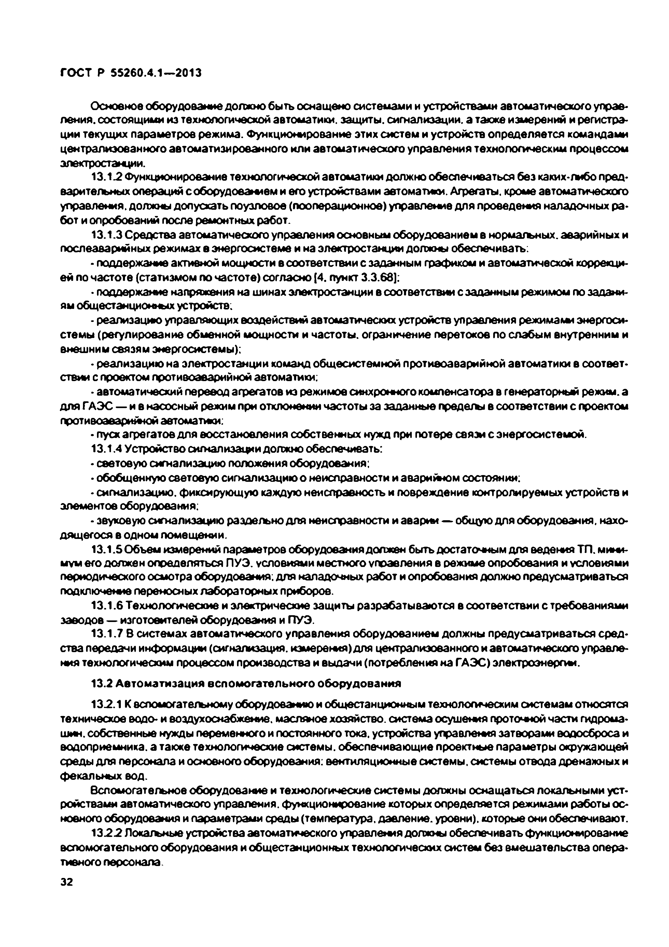
Электротехническая библиотека Elec.ru
ГОСТ Р 55260.4.1—2013

Основное оборудование должно быть оснащено системами и устройствами автоматического управ­ ления. состоящими из технологической автоматики, защиты, сигнализации, а также измерений и регистра­ ции текущих параметров режима. Функционирование этих систем и устройств определяется командами централизованного автоматизированного или автоматического управления технологическим процессом электростанции.
13.1-2 Функционирование технологической автоматики должно обеспечиваться без каких-либо пред­ варительных операций с оборудованием и его устройствами автоматики. Агрегаты, кроме автоматического управления, должны допускать поузловое (пооперационное) управление для проведения наладочных ра­ бот и опробований после ремонтных работ.
13.1.3 Средства автоматического управления основным оборудованием в нормальных, аварийных и послеаварийиых режимах в энергосистеме и на электростанции должны обеспечивать:
• поддержание активной мощности в соответствии с заданным графиком и автоматической коррекци­ ей по частоте (статизмом по частоте) согласно (4. пункт 3.3.68]:
• поддержание напряжения на шинах электростанции в соответствии с заданным режимом по задани­ ям общестанционных устройств:
• реализацию управляющих воздействий автоматических устройств управления режимаьы энергоси­ стемы (регулирование обменной мощности и частоты, ограничение перетоков по слабым внутренним и внешним связям энергосистемы):
• реализацию на электростанции команд общесистемной противоаварийной автоматики в соответ­ ствии с проектом противоаварийной автоматики:
- автоматический перевод агрегатов из режимов синхронного компенсатора в генераторный режим, а для ГАЭС — и в насосный режим при отклонении частоты за заданные предегы в соответствии с проектом противоаварийной автоматики:
• пуск агрегатов для восстановления собственных нужд при потере связи с энергосистемой.
13.1.4 Устройство сигнализации должно обеспечивать:
• световую сигнализацию положения оборудования:
• обобщенную световую сигнализацию о неисправности и аварийном состоянии:
• сигнализацию, фиксирующую каждую неисправность и повреждение контролируемых устройств и элементов оборудования:
• звуковую сигнализацию раздельно для неисправности и аварии — общую для оборудования, нахо­ дящегося в одном помещении.
13.1.5 Объем измерений параметров оборудования должен быть достаточным для ведения ТП. мим*- мум его должен определяться ПУЭ. условиями местного управления в режиме опробования и условиями периодического осмотра оборудования: для наладочных работ и опробования должно предусматриваться подключение переносных лабораторных приборов.
13.1.6 Технологические и электрические защиты разрабатываются в соответствии с требованиями заводов — изготовителей оборудования и ПУЭ.
13.1.7 В системах автоматического управления оборудованием должны предусматриваться сред­
ства передачи информации (сигнализация, измерения)для централизованного и автоматического управле­ ния технологическим процессом производства и выдачи (потребления на ГАЭС) электроэнергии.
13.2 Автом атизация вспом огательного оборудования
132.1 К вспомогательному оборудованию и общестанционным технологическим системам относятся техническое водо- и еоэдухосмабжемие. масляное хозяйство, система осушения проточной части гидрома-
шин. собственные нужды переменного и постоянного тока, устройства управлежя затворами водосброса и водоприемника, а также технологические системы, обеспечивающие проектные параметры окружающей среды для персонала и основного оборудования: вентиляционные системы, системы отвода дренажных и фекальных вод.
Вспомогательное о б о р уд о в а ть и технологические системы должны оснащаться локальными уст­ ройствами автоматического управления, функционирование которых определяется режимами работы ос­ новного оборудования и параметрами среды (температура, давление, уровни), которые они обеспечивают. 132 2 Локальные устройства автоматического управления должны обеспечивать функционирование вспомогательного оборудования и общестанционных технологических систем без вмешательства опера­
тивного персонала.
32

Электротехническая библиотека Elec.ru


Электротехническая библиотека Elec.ru
ГОСТ Р 55260.4.1—2013

Указанные устройства также должны иметь местное управление для проведения маладомых работ и опробования. Пункты местного управления должны располагаться в пределах прямой видимости от об* служи оаомых механизмов.
13.2.3 Локальные устройства автоматического управления должны иметь:
• световую сигнализацию о нахождении системы в автоматическом режиме при отсутствии режимных ключей:
• обобщенную световую сигнализацию о неисправном состоянии:
• сигнализацию световую или блинкерную, фиксирующую каждую неисправность и повреждение контролируемых элементов вспомогательного оборудования и технологических систем.
• выходную обобщенную сигнализацию для общестанционной централизованной сигнализации.
На электростанциях с АСУ ТП объем управления и сигнализации применительно к вспомогательному оборудованию, включаемый в состав задач АСУ ТП. определяется при проектировании.
13.2.4 Оборудование, предназначенное для пропуска паводковых вод и пропуска воды на нужды
водопотребителей (затворы холостых водосбросов, затворы плотин), оснащается местным управлением. Оснащение указанного оборудования централизованным дистандежным управлением или автомати­
ческими системам* управления определяется технологической характеристикой режимов попусков воды для конкретной электростанции.
13.2.5 Для оборудования водоприемников должны предусматриваться устройства сигна/ызации воз­ можности появления шуги и устройства автоматического включения обогрева решеток, пазов водоприем­ ников с сигнализацией о таком включении.
13.2.6 Контроль за состоянием гидротехнических сооружений (ГТС) должен выполняться в виде са­ мостоятельных систем, е том числе и АСУ ГТС. обеспечивающих измерения контролируемых параметров, их регистрацию и передачу в соответствующие службы электростанции.
13.2.7 Локальные системы и устройства автоматического управления вспомогательным оборудова­ нием и общестанционными технологическими системами размещаются вблизи управляемого оборудова­ ния и путей обхода оборудования эксплуатационным персоналом.
13.3Требоеаиия к управлению м еханическим оборудованием
13.3.1 В системах управления механизмами механического оборудования должка быть предусмот­ рена возможность безопасной периодической проверки работоспособности механизма и средств управле­ ния.
13.3.2 Органы местного управления должны быть расположены вне опасных зон и по возможности в зоне видимости управляемого объекта.
13.3.3 Система управления должна исключать возможности самопроизвольного включения в работу механизма после восстановления прерванного электроснабжения или сбоя в работе элемента системы
управления.
13.3.4 Все грузоподъемные механизмы должны иметь средства для контроля веса поднимаемого груза и. в случае его превышения установленной грузоподъемности механизма, работа механизма долж­ на блокироваться и должен подаваться световой и звуковой сигнал. Повторное включение механизма может быть произведено только после деблокировки (снятия запрета на подъем), которая должна выпол­ няться в системе управления механизма персоналом.
13.3.5 Краны машинного зала, предназначенные для монтажа гидроагрегатов, должны оснащаться системами регулирования скорости грузоподъемного механизма и. в случае необходимости, скорости пе­ редвижения каретки и крана.
13.3.6 При спаренной работе кранов машинного зала должна осуществляться синхронизация работ механизмов кранов.
13.3.7 Системы управления аварийно-ремонтным* затворами с функциям* защиты гидроагрегата при
его разгоне и разрыва металлических деривационных водоводов должны производить автоматически опус­ кание (сброс) затвора при получении соответствующих сигналов от системы защит гидроагрегата, дежур­ ного персонала, импульса повышения скорости течения воды в водоводе.
Указанные системы должны иметь средства, фиксирующие начальное и конечное положения затво­ ров. для передачи информации о положении затворов в системы управления гидроагрегатами и. как пра­ вило. средства для передачи на агрегатный щит управления информации о движении затвора.
13.3.8 Индивидуальные механизмы аварийно-ремонтных затворов, выполняющих защитные функ­ ции. и их системы управления должны обеспечивать возможность опускания затвора при ручном воздей­ ствии на механизм затвора.
33

Электротехническая библиотека Elec.ru

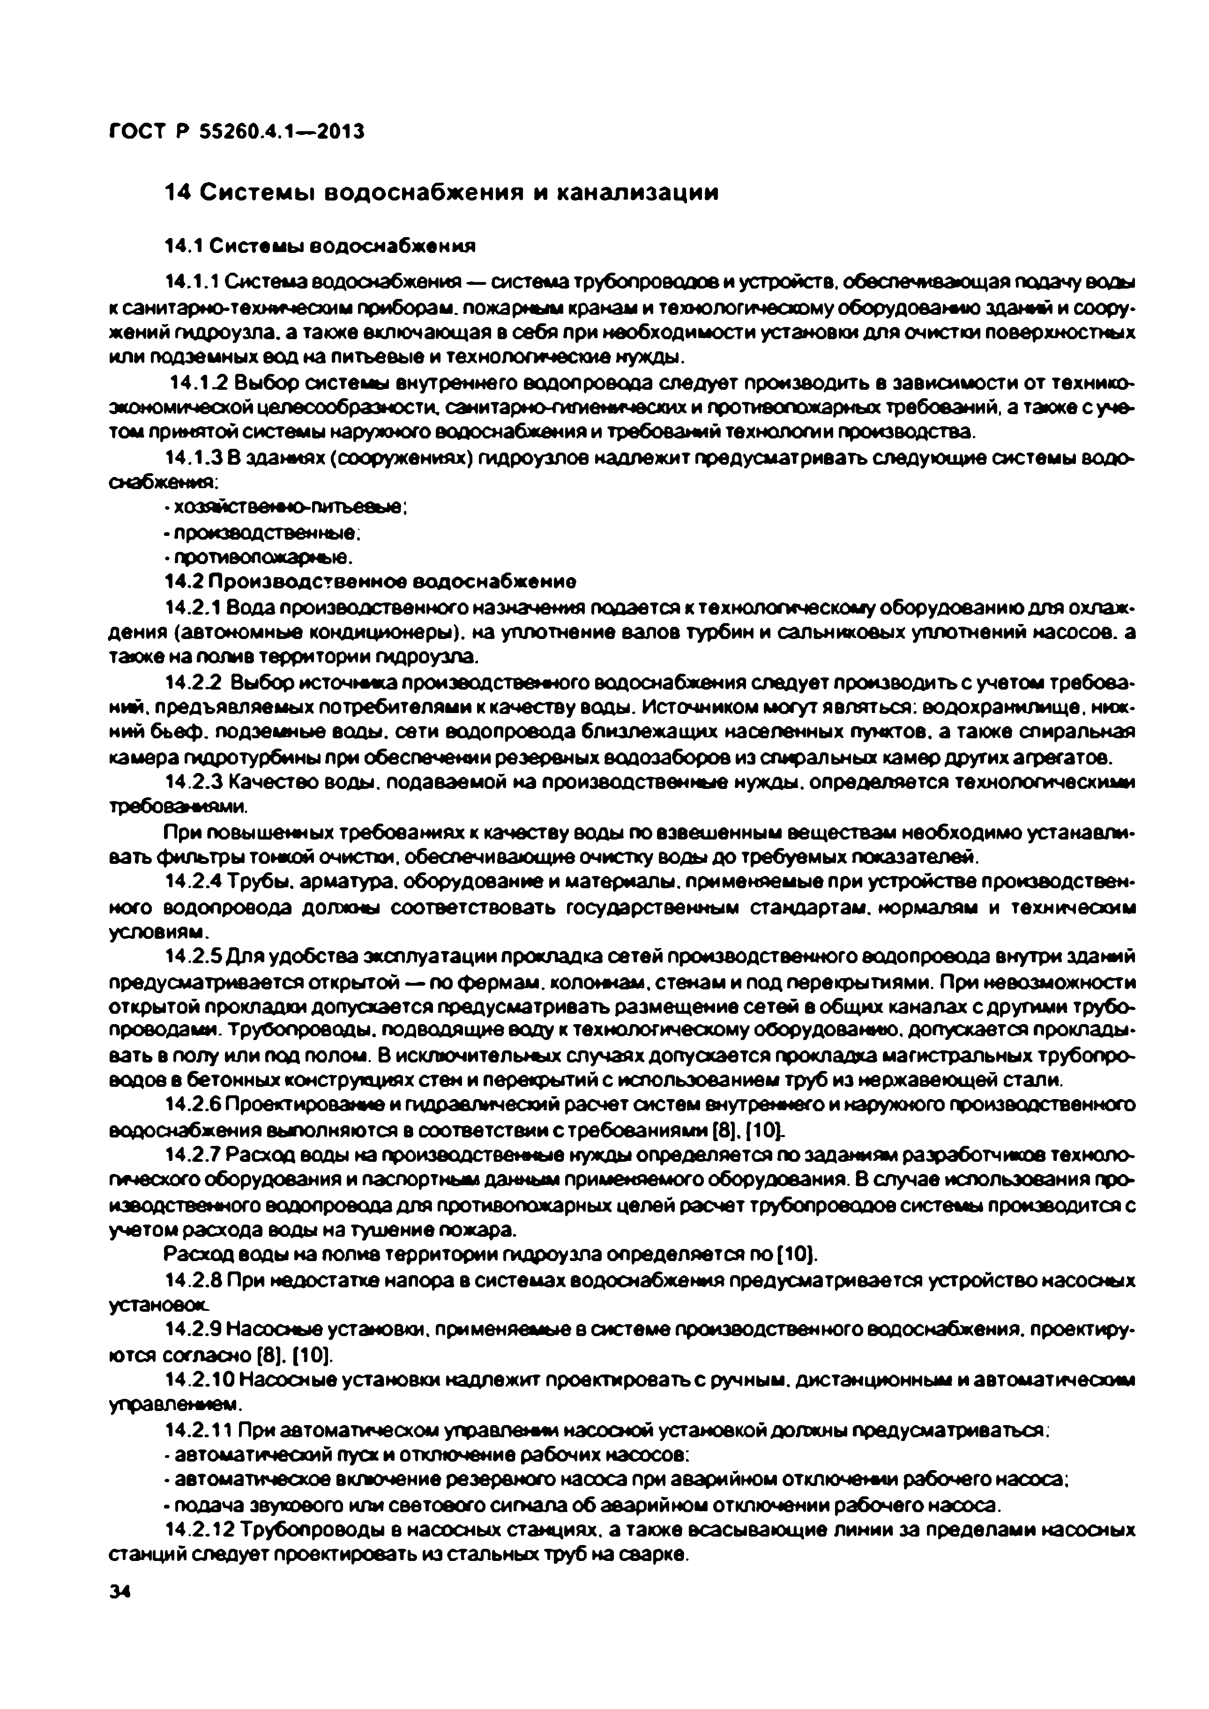
Электротехническая библиотека Elec.ru
ГОСТ Р 55260.4.1—2013

14 Системы водоснабжения и канализации

14.1 С истемы водоснабжения
14.1.1 Система водоснабжения — система трубопроводов и устройств, обеспечивающая подачу воды к санитарно-техническим приборам, пожарным кранам и технологическому оборудовамео здании и соору­ жений гидроузла, а также включающая в себя при необходимости установки для очистки поверхностных или подземных вод на питьевые и технологические нужды.
14.1.2 Выбор системы внутреннего водопровода следует производить в зависимости от технико- экономической целесообразности, санитарно-гигиенических и противопожарных требований, а также с уче­ том примятой системы наружного водоснабжения и требований технологии производства.
14.1.3 В зданиях (сооружениях) гидроузлов надлежит предусматривать следующие системы водо­ снабжения:
• хозяиствето-питьевы е;
• производственные.
• противопожарные.
14.2 П роизводственное водоснабжение
14.2.1 Вода производственного назначения подается к технологическому оборудованию для охлаж­ дения (автономные кондиционеры), на уплотнение валов турбин и сальниковых уплотнений насосов, а также на полив территории гидроузла.
14.2.2 Выбор источника производственного водоснабжения следует производить с учетом требова­ ний. предъявляемых потребителями к качеству воды. Источником могут являться: водохранилище, ниж­ ний бьеф, подземные воды, сети водопровода близлежащих населенных пунктов, а также спиральная камера гидротурбины при обеспечении резервных водозаборов из спиральных камер других агрегатов.
14.2.3 Качество воды, подаваемой на производственные нужды, определяется технологическими требованиями.
При повышенных требованиях к качеству воды по взвешенным веществам необходимо устанавли­ вать фильтры тонкой очистки, обеспечивающие очистку воды до требуемых показателей.
14.2.4 Трубы, арматура, оборудование и материалы, применяемые при устройстве производствен­ ного водопровода должны соответствовать государственным стандартам, нормалям и техническим условиям.
14.2.5 Для удобства эксплуатации прокладка сетей производственного водопровода внутри зданий предусматривается открытой — по фермам, колоннам, стенам и под перекрытиями. При невозможности открытой прокладки допускается предусматривать размещение сетей в общих каналах с другими трубо­ проводами. трубопроводы, подводящие воду к технологическому оборудованию, допускается проклады­
вать в полу или под полом. В исключительных случаях допускается прокладка магистральных трубопро­ водов в бетонных конструкциях стен и перекрытий с использованием труб из нержавеющей стали.
14.2.6 Проектирование и гидравлический расчет систем внутреннего и наружного производственного водоснабжения выполняются в соответствии с требованиями [8]. {10).
14.2.7 Расход воды на производственные нужды определяется по заданиям разработчиков техноло­
гического оборудования и паспортным данным применяемого оборудования. В случае использования про­ изводственного водопровода для противопожарных целей расчет трубопроводов системы производится с учетом расхода воды на тушение пожара.
Расход воды на полив территории гидроузла определяется по {10).
14.2.8 При недостатке напора в системах водоснабжения предусматривается устройство насосных установок.
14.2.9 Насосные установки, применяемые е системе производственного водоснабжения, проектиру­ ются согласно [8]. (10).
14.2.10 Насосные установки надлежит проектировать с ручным, дистанционным и автоматическим
управлением.
14.2.11 При автоматическом управлении насосной установкой должны предусматриваться:
- автоматический пуск и отключение рабочих насосов:
• автоматическое включение резервного насоса при аварийном отключении рабочего насоса:
• подача звукового или светового сигнала об аварийном отключении рабочего насоса.
14.2.12 Трубопроводы в насосных станциях, а также всасывающие линии за пределами насосных станций следует проектировать из стальных труб на сварке.
34

Электротехническая библиотека Elec.ru


Электротехническая библиотека Elec.ru
ГОСТ Р 55260.4.1—2013

14.3 П роизводственная канализация
14.3.1 Система производственной канализации гидроузла предназначена для сбора, транспортиров* ки производственных стоков и очистки маслосодержащих сточных вод.
• стоков после охлаждения оборудования зданий и сооружений гидроузла:
• стоков после пожаротушения кабельных помещений зданий и сооружений гидроузла, кабельных сооружений:
• замасленных стоков, образующихся в результате пожаротушения маслоналолненного оборудова­ ния (трансформаторы, реакторы) и охлаждения маслобаков:
• протечек с крышек турбин, содержащих маслопродукты.
14.3.2 Стоки после охлаждения оборудования зданий и сооружений гидроузла без очистки сбрасы­ ваются в водоем.
Расход стоков после охлаждения кондиционеров определяется по заданиям разработчиков техно­ логического оборудования.
14.3.3 После пожаротушения кабельных помещений, кабельных тоннелей стоки, не требующие очи­
стки. транспортируются в водоем насосами или самотеком.
Стоки, требующие очистки, направляются на очистные сооружения, обеспечивающие необходимую степень очистки.
После пожаротушения стоки из кабельных помещений удаляются через тралы, исключающие попа­ дание дыма из горящего, в «вторящие помещения.
Тралы имеют сварную стальную конструкцию с нижним отводом, съемной решеткой и разборным
гмдрозатвором, что позволяет производить их прочистку от случайных засорений.
Расход стоков равен расходу воды на пожаротушение кабельных помещений.
14.3.4 Протечки с крышек турбин и стоки, образующиеся в результате пожаротушения маслонапол­ ненного оборудования должны подвергаться очистке с доведением конечного содержания нефтепродук­ тов в очищенной воде до 0.05 мг/л согласно требованиям санитарных норм для выпуска в водоем рыбохо­ зяйственного значения.
14.3.5 Протечки с крышек турбин поступают в емкость, а далее насосами подаются на очистные сооружения. После очистки стоки сбрасываются в водный объект.
Расход протечек с крышек турбин и их состав определяются по заданиям разработчиков технологи­
ческого оборудования.
14.3.6 Система отвода воды и масла при пожаротушении трансформатора состоит из маслоотвода и маслосборника.
П роектирование системы отвода воды и м асл а при ложаротуш е»ы и трансф орм атора изложено в (12 ). Объем стока при пожаротушении трансформатора, не оборудованного автоматической установкой водяного пожаротушения, от гидрантов и передвижной пожарной техники может условно пртим атъ ся из
расчета интенсивности орошения поверхности трансформатора, равной 0.2 nf(c м2) в течение 0.25 ч.
В период нормальной эксплуатации сооружений в маслосборник трансформатора самотеком посту­ пают сточные воды от опробования автоматической установки водяного пожаротушения трансформатора, а при наружной установке — и от атмосферных осадков.
Откачка стоков из маслосборника производится насосом (рабочий, резервный) автоматически по сиг­ налу регулятора-сигнализатора уровня. При этом откачивается аккумулирующий объем стока не менее 10м 3.
При пожаре трансформатора в схеме управления насосной станцией системы отвода стока должна предусматриваться блокировка ев автоматической работы в эксплуатационном режиме. В этом случае необходим объем стока, поступившего при тушении пожара, обеспечивающий разделение воды и масла.
По истечении времени отстаивания насос включается эксплуатационным персоналом вручную для перекачки отстоянной воды на очистные сооружения.
После очистки стоки сбрасываются в водный объект.
Выключение работающего насоса производится персоналом по показаниям датчика-сигнализатора разделения сред (вода откачана, идет масло).
Откачку отстоянного масла следует производить насосом в передвижную емкость с последующей отправкой на утилизацию.
Для исключения аварийного переполнения емкости маслосборника (в нерасчетном режиме) в проек­
те должны предусматриваться специальные устройства (сигнализация, переливные трубы).
35

Электротехническая библиотека Elec.ru

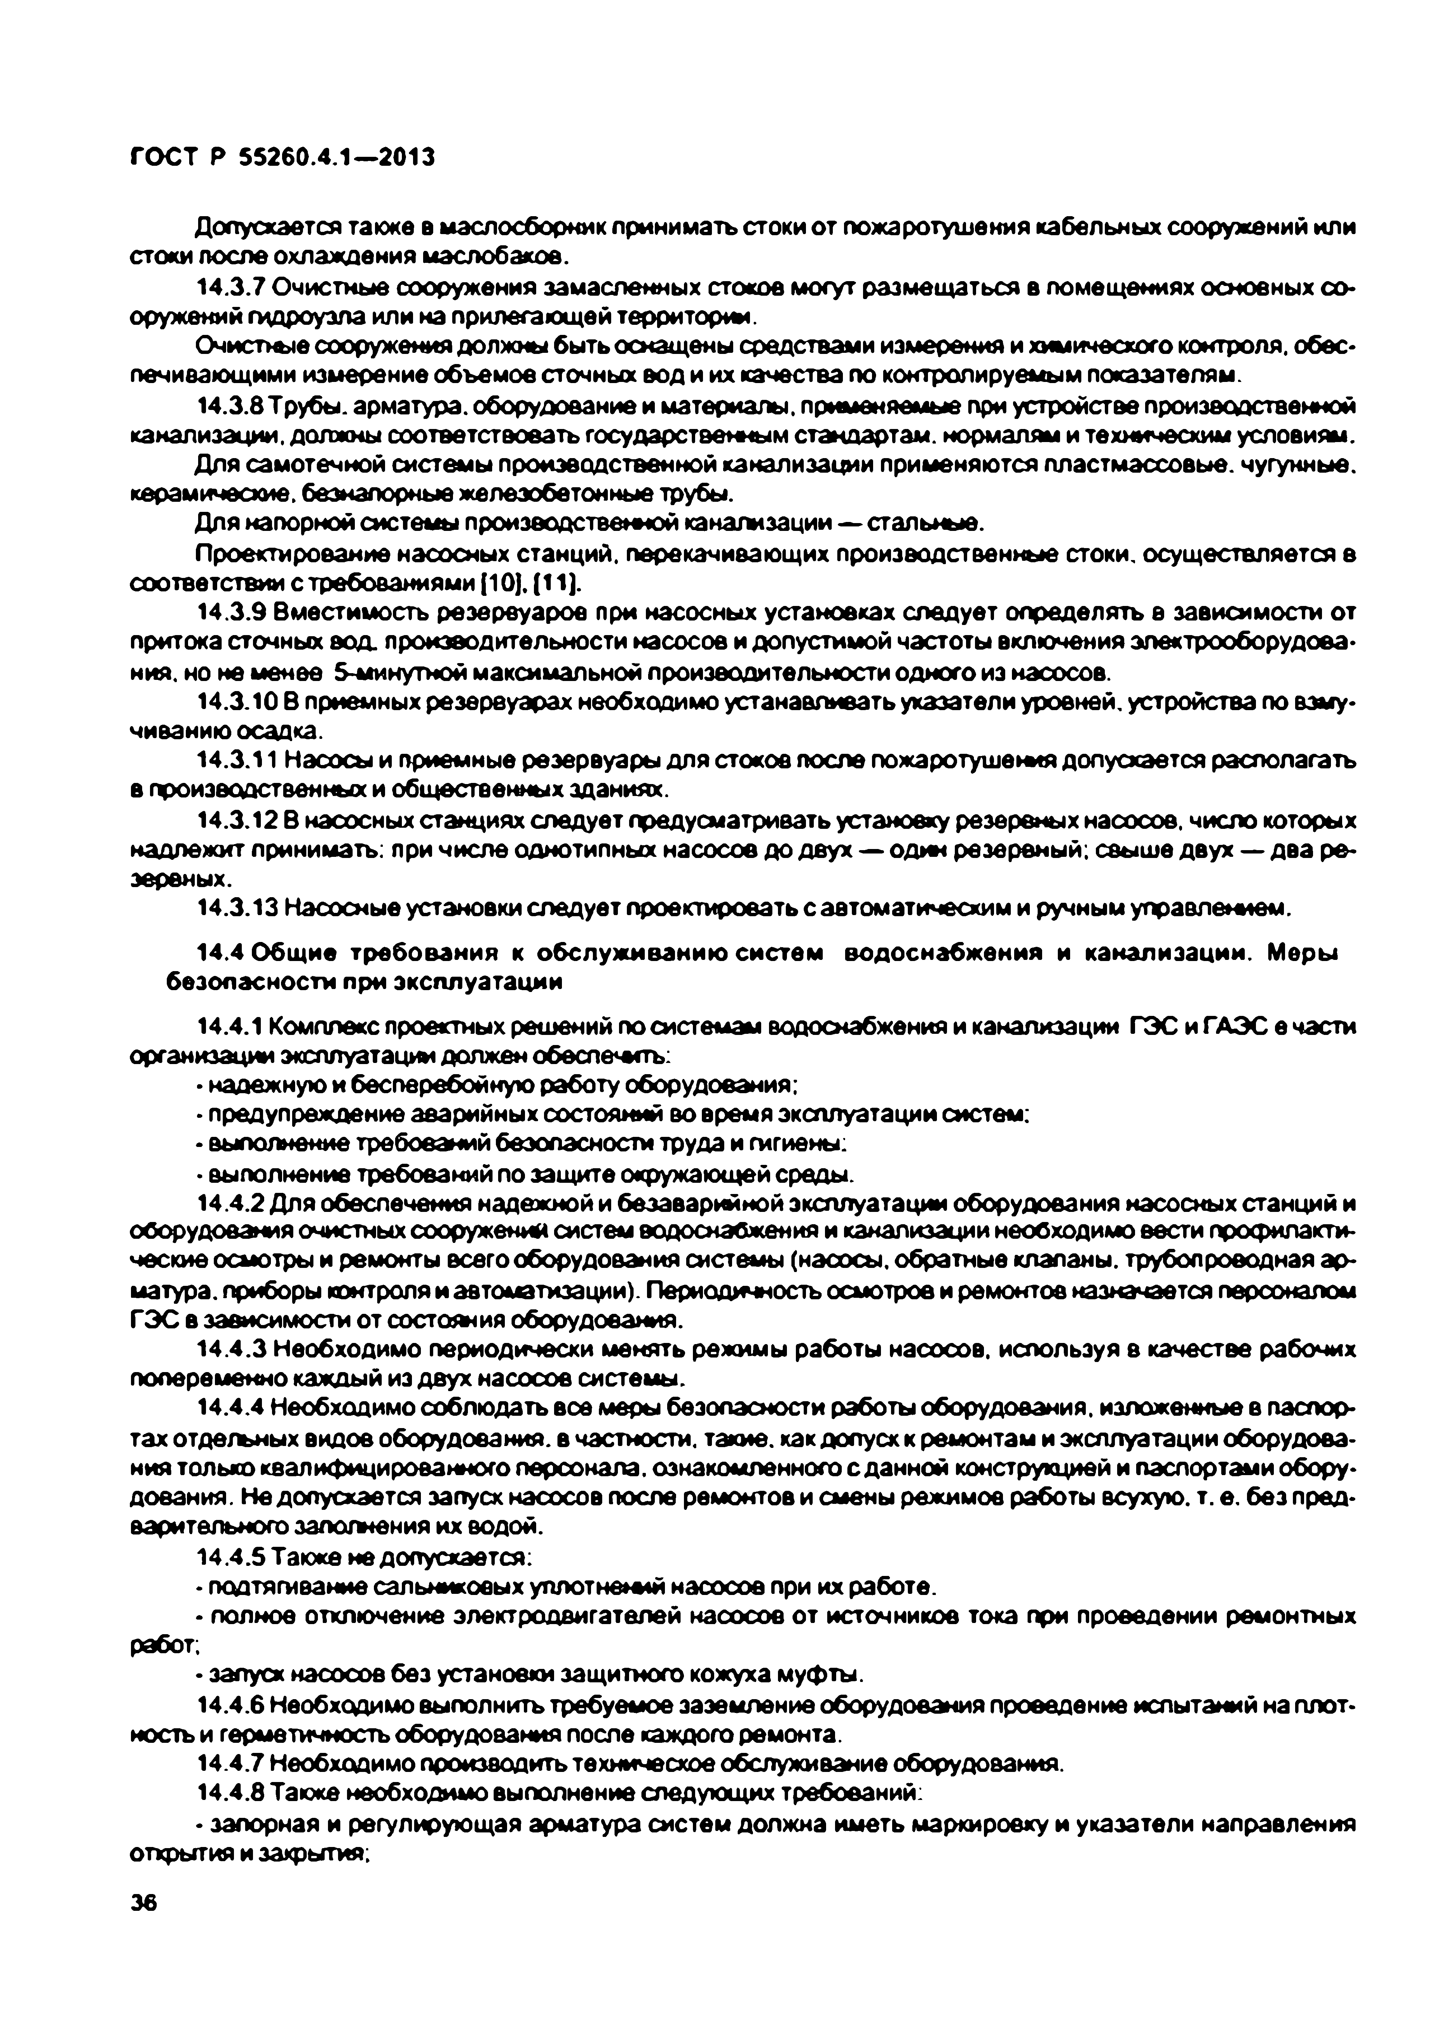
Электротехническая библиотека Elec.ru
ГОСТ Р 55260.4.1—2013

Допускается также в маслосборник принимать стоки от пожаротушения кабельных сооружений или стоки после охлаждения маслобаков.
14.3.7 Очистные сооружения замасленных стоков могут размещаться в помещениях основных со­ оружений гидроузла или на прилегающей территории.
О чиспш е сооружения должны быть оснащены средствами измерения и химического контроля, обес­ печивающими измерение объемов сточных вод и их качества по контролируемым показателям.
14.3.8Трубы. арматура, оборудование и материалы, применяемые при устройстве производственной канализации, должны соответствовать государственным стандартам, нормалям и техническим условиям. Для самотечной системы производственной канализации применяются пластмассовые, чугунные,
керамические, безнапорные железобетонные трубы.
Для напорной системы производственной канализации— стальные.
Проектирование насосных станций, перекачивающих производственные стоки, осуществляется 8 соответствии с требованиями (10]. (11].
14.3.9 Вместимость резервуаров при насосных установках следует определять в зависимости от притока сточных вод. производительности насосов и допустимой частоты включения электрооборудова­ ния. но не менее 5-минутной максимальной производительности одного из насосов.
14.3.10 В приемных резервуарах необходимо устанавливать указатели уровней, устройства по взму­ чиванию осадка.
14.3.11 Насосы и приемные резервуары для стоков после пожаротушения допускается располагать в производственных и общественных зданиях.
14.3.12 В насосных станциях следует предусматривать установку резервных насосов, число которых надлежит принимать: при числе однотипных насосов до двух — один резервный; свыше двух — два ре­ зервных.
14.3.13 Насосные установки следует проектировать с автоматическим и ручным управлением.
14.4 Общие требования к обслуж иванию систем водоснабжения и канализации. Меры безопасности при эксплуатации
14.4.1 Комплекс проектных решений по системам водоснабжения и канализации ГЭС и ГАЭС е части организации эксплуатации должен обеспечить:
• надежную и бесперебойную работу оборудования;
- предупреждение аварийных состояний во время эксплуатации систем:
• выполнение требований безопасности труда и гигиены:
• выполнение требований по защите окружающей среды.
14.4.2 Для обеспечения надежной и безаварийной эксплуатации оборудования насосных станций и оборудования очистных сооружений систем водоснабжения и канализации необходимо вести профилакти­ ческие осмотры и ремонты всего оборудования системы (насосы, обратные клапаны, трубопроводная ар­ матура. приборы контроля и автоматизации). Периодичность осмотров и ремонтов назначается персоналом ГЭС в зависимости от состояния оборудования.
14.4.3 Необходимо периодически менять режимы работы насосов, используя в качестве рабочих попеременно каждый из двух насосов системы.
14.4.4 Необходимо соблюдать все меры безопасности работы оборудования, изложенные в паспор­ тах отдельных видов оборудования, в частности, такие, как допуск к ремонтам и эксплуатации оборудова­ ния только квалифицированного персонала, ознакомленного сданной конструкцией и паспортами обору­ дования. Недопусхается запуск насосов после ремонтов и смены режимов работы всухую, т. е. без пред­ варительного заполнения их водой.
14.4.5 Также не допускается:
• подтягивание сальниковых уплотне»мй насосов при их работе.
• полное отключение электродвигателей насосов от источников тока при проведении ремонтных работ;
• запуск насосов без установки защитного кожуха муфты.
14.4.6 Необходимо выполнить требуемое заземление оборудования проведение испытаний на плот­ ность и герметичность оборудования после каждого ремонта.
14.4.7 Необходимо производить техническое обслуживание оборудования.
14.4.8 Также необходимо выполнение следующих требований:
• запорная и регулирующая арматура систем должна иметь маркировку и указатели направления открытия и закрытия;
36

Электротехническая библиотека Elec.ru

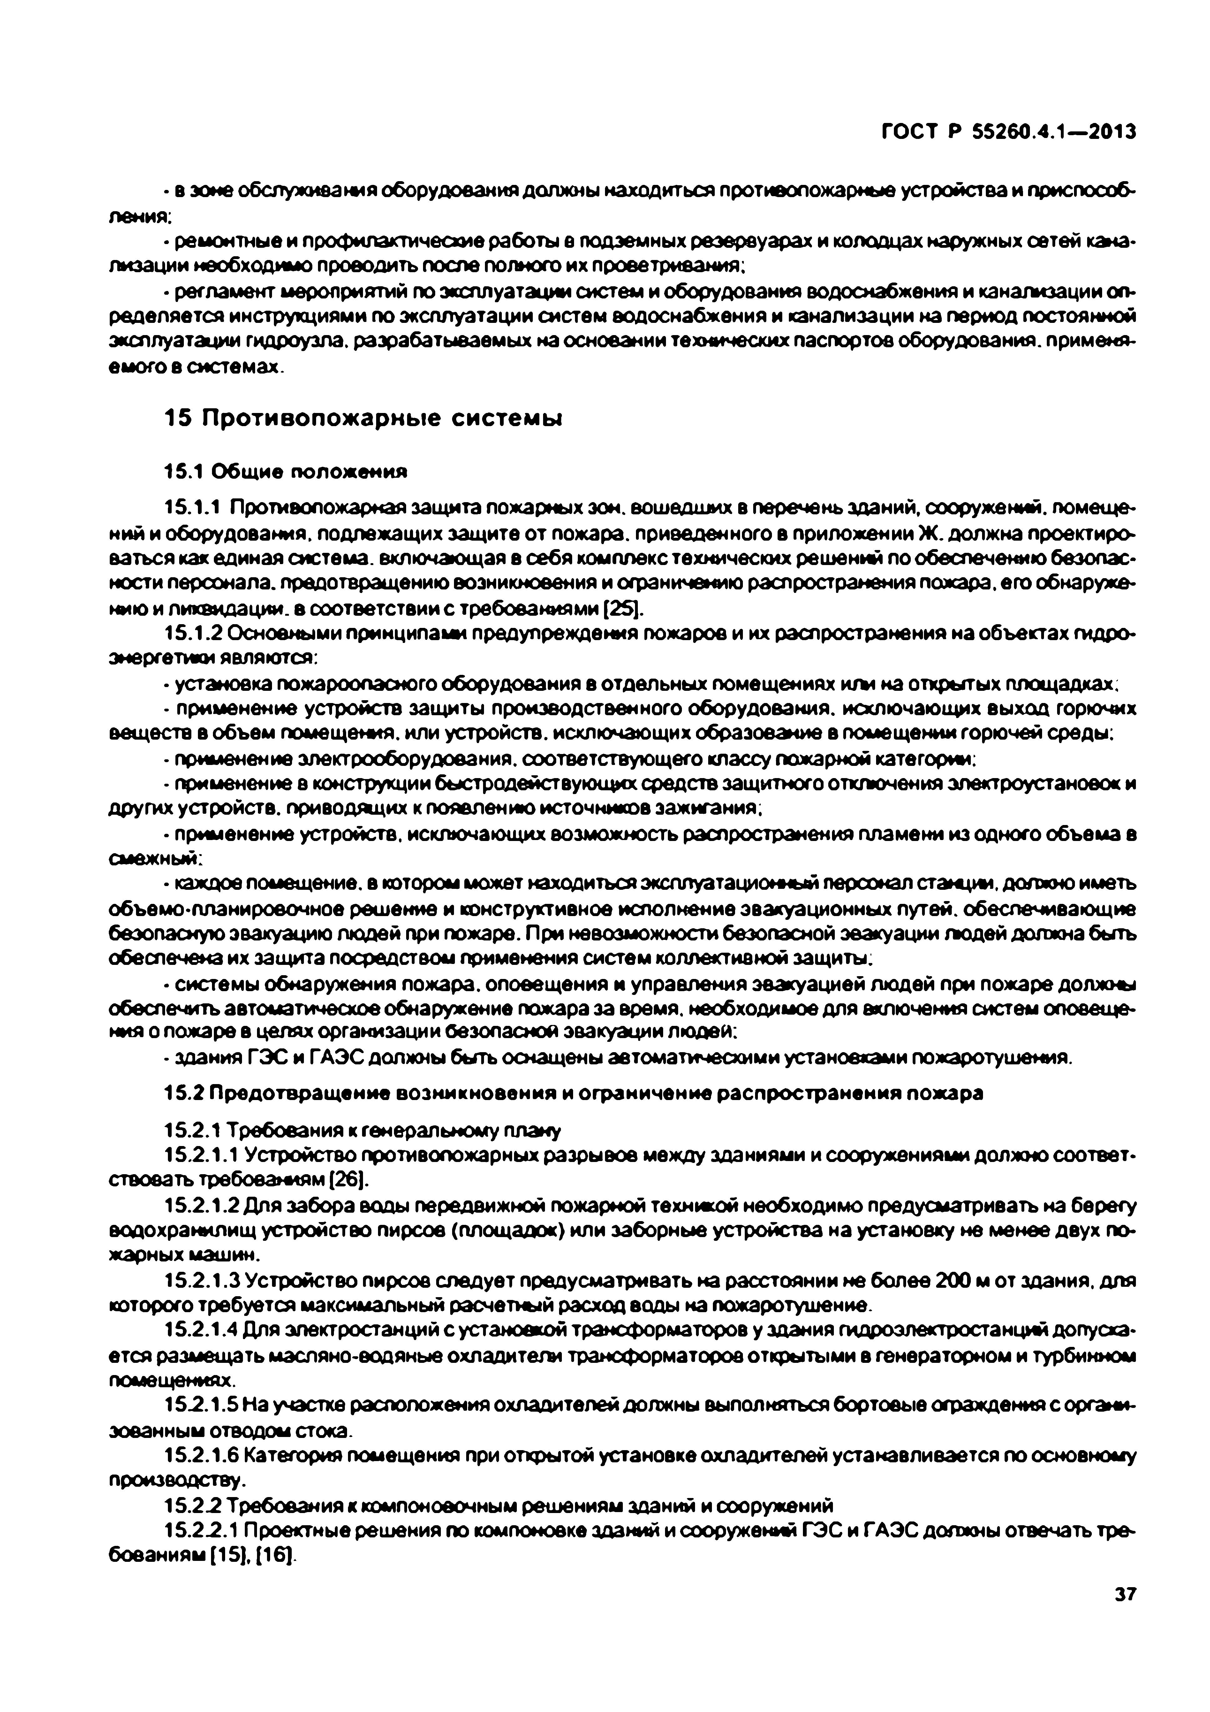
Электротехническая библиотека Elec.ru
ГОСТ Р 55260.4.1—2013

• в зоне обслуживания оборудования должны находиться противопожарные устройства и приспособ­ ления:
• ремонтные и профилактические работы в подземных резервуарах и колодцах наружных сетей кана­
лизации необходимо проводить после полного их проветривания:
• регламент мероприятий по эксплуатации систем и оборудования водоснабжения и канализации оп­ ределяется инструкциями по эксплуатации систем водоснабжения и канализации на период постоянной эксплуатации гидроузла, разрабатываемых на основании технических паспортов оборудования, применя­ емого в системах.

15 П ротивопож арны е систем ы

15.1 Общие положения
15.1.1 Противопожарная защита пожарных зон. вошедших в перечень зданий, сооружений, помеще­ ний и оборудования, подлежащих защите от пожара, приведенного в приложении Ж . должна проектиро­ ваться как единая система, включающая в себя комплекс технических решений по обеспечению безопас­ ности персонала, предотвращению возникновения и ограничению распространения пожара, его обнаруже­ нию и ликвидации, в соответствии с требованиями [25].
15.1.2 Основными принципами предупреждения пожаров и их распространения на объектах гидро­ энергетики являются:
• установка пожароопасного оборудования в отдельных помещениях и/ы на открытых площадках.
• применение устройств защиты производственного оборудования, исключающих выход горючих веществ в объем помещения, или устройств, исключающих образование в помещении горючей среды:
• применение электрооборудования, соответствующего классу пожарной категории:
• применение в конструкции быстродействующих средств защитного отключения электроустановок и других устройств, приводящих к появлению источников зажигания:
• применение устройств, исключающих возможность распространения пламени из одного объема в смежный:
• каждое помещение, в котором может находиться эксплуатационный персонал стаыдии. должно иметь объемо-планировочное решение и конструктивное исполнение эвакуационных путей, обеспечивающие безопасную эвакуацию людей ори пожаре. При невозможности безопасной эвакуации людей должна быть обеспечена их защита посредством применения систем коллективной защиты.
• системы обнаружения пожара, оповещения и управления эвакуацией людей при пожаре должны обеспечить автоматическое обнаружение пожара за время, необходимое для включения систем оповеще­ ния о пожаре в целях организации безопасной эвакуации людей:
• здания ГЭС и ГАЭС должны быть оснащены автоматическими установками пожаротушения.
15.2 П редотвращ ение возникновения и ограничение распространения пожара
15.2.1 Требования к генеральному плану
15.2.1.1 Устройство противопожарных разрывов между зданиями и сооружениями должно соответ­ ствовать требованиям [26].
15.2.1.2 Для забора воды передвижной пожарной техникой необходимо предусматривать на берегу водохранилищ устройство пирсов (площадок) или заборные устройства на установку не менее двух по­ жарных машин.
15.2.1.3 Устройство пирсов следует предусматривать на расстоянии не более 200 м от здания, для которого требуется максимальный расчетный расход воды на пожаротушение.
15.2.1.4 Для электростанций с установкой трансформаторов у здания гидроэлектростанций допуска­ ется размещать масляно-еодякые охладители трансформаторов открытыми в генераторном и турбинном помещениях.
15-2.1.5 На участке расположения охладителей должны выполняться бортовые ограждения с органи­ зованным отводом стока.
15.2.1.6 Категория помещения приоткрытой установке охладителей устанавливается по основному производству.
15.2.2 Требования к компоновочным решениям зданий и сооружений
15.2.2.1 Проектные решения по компоновке зданий и сооружений ГЭС и ГАЭС должны отвечать тре­ бованиям [15), [16].
37

Электротехническая библиотека Elec.ru

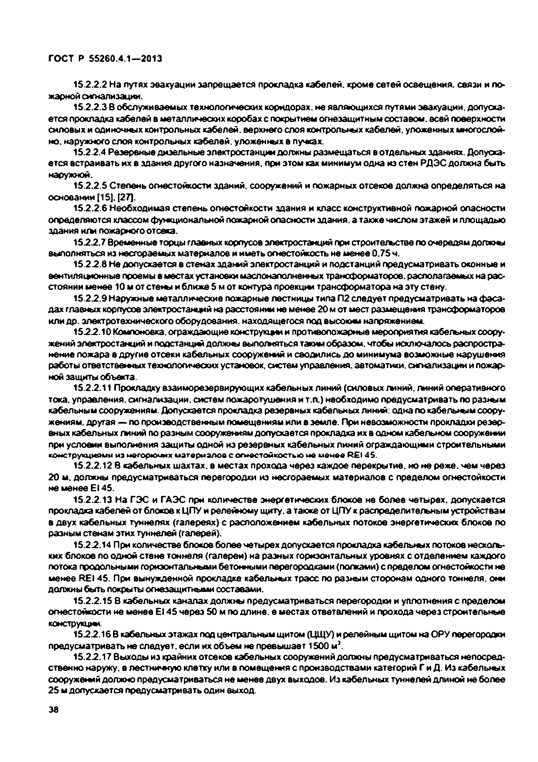
Электротехническая библиотека Elec.ru
ГОСТ Р 55260.4.1—2013

15.2.2.2 На путях эвакуации запрещается прокладка кабелей, кроме сетей освещения, связи и по* жаркой сигнализации.
15.2.2.3 В обслуживаемых технологических коридорах, не являющихся путями эвакуации, допусха- ется прокладка кабелей в металлических коробах с покрытием огнезащитным составом, всей поверхности силовых и одиночных контрольных кабелей, верхнего слоя контрольных кабелей, утюженных многослой­ но. наружного слоя контрольных кабелей, уложенных в пучках.
15.2.2.4 Резервные дизельные электростанции должны размещаться в отдельных зданиях. Допуска­ ется встраивать их в здания другого назначения, при этом как минимум одна из стен РДЭС должна быть наружной.
15.2.2.5 Степень огнестойкости зданий, сооружений и пожарных отсеков должна определяться на основании [15]. [27].
15.2.2.6 Необходимая степень огнестойкости здания и класс конструктивной пожарной опасности
определяются классом функциональной пожарной опасности здания, а также числом этажей и площадью здания или пожарного отсека.
15.2.2.7 Временные торцы главных корпусов электростанций при строительстве по очередям должны выполняться из несгораемых материалов и иметь огнестойкость не менее 0.75 ч.
15.2.2.8 Не допускается в стенах зданий электростанций и подстанций предусматривать оконные и вентиляционные проемы в местах установки маслонаполненных трансформаторов, располагаемых на рас­ стоянии менее Ю м от стены и ближе 5 м от контура проекции трансформатора на эту стену.
15.2.2.9 Наружные металлические пожарные лестницы типа П2 следует предусматривать на фаса­ дах главных корпусов электростанций на расстоянии не менее 20 м от мест размещения трансформаторов или др. электротехнического оборудования, находящегося под высоким напряжением.
15.2.2.10 Компоновка, ограждающие конструкции и противопожарные мероприятия кабельных соору­ жений электростанций и подстанций должны выполняться таким образом, чтобы исключалось распростра­ нение пожара в другие отсеки кабельных сооружений и сводились до минимума возможные нарушения работы ответственных технологических установок, систем управления, автоматики, сигнализации и пожар­ ной защиты объекта.
15.2.2.11 Прокладку взаиморезервирующих кабельных линий (силовых линий, линий оперативного тока, управления, сигнализации, систем пожаротушения и т.п.) необходимо предусматривать по разным кабельным сооружениям. Допускается прокладка резервных кабельных линий: одна по кабельным соору­ жениям. другая — по производственным помещениям или в земле. При невозможности прокладки резер­ вных кабельных линий по разным сооружениям допускается прокладка их в одном кабельном сооружении при условии выполнения защиты одной из резервных кабельных линий ограждающими строительными конструкциям и иэ негорю чих м атериалов с огнестойкостью не м ен ее R E I 4 5.
15.2.2.12 В кабельных шахтах, в местах прохода через каждое перекрытие, но не реже, чем через 20 м. должны предусматриваться перегородки иэ несгораемых материалов с пределом огнестойкости не менее E I45.
15.2.2.13 На ГЭС и ГАЭС при количестве энергетических блоков не более четырех, допускается прокладка кабелей от блоков к ЦПУ и релейному щиту, а также от ЦПУ к распределительным устройствам в двух кабельных туннелях (галереях) с расположением кабельных потоков энергетических блоков по разным стенам этих туннелей (галерей).
15.2.2.14 При количестве блоков более четырех допускается прокладка кабельных потоков несколь­ ких блоков по одной стене тоннеля (галереи) на разных горизонтальных уровнях с отделением каждого потока продольными горизонтальными бетонными перегородками (полками) с пределом огнестойкости не менее R E I45. При вынужденной прокладке кабельных трасс по разным сторонам одного тоннеля, они должны быть покрыты огнезащитными составами.
15.2.2.15 В кабельных каналах должны предусматриваться перегородки и уплотнения с пределом огнестойкости не менее E I45 через 50 м подлине, е местах ответвлений и прохода через строительные конструкции.
15.2.2.1 в В кабельных этажах под центральным щитом (ЦЩУ) и релейным щитом на ОРУ перегородки предусматривать не следует, если их объем не превышает 1500 мэ.
15.2.2.17 Выходы из крайних отсеков кабельных сооружений должны предусматриваться непосред­
ственно наружу, в лестничную клетку или в помещения с производствами категорий Г и Д. Из кабельных сооруженый должно предусматриваться не менее двух выходов. Из кабельных туннелей длиной не более 25 м допускается предусматривать один выход.
38

Электротехническая библиотека Elec.ru


Электротехническая библиотека Elec.ru
ГОСТ Р 55260.4.1—2013

15.2.2.18 В бетонных плотинах и зданиях ГЭС и ГАЭС допускается сооружение рядом с лестничными клетками непроходных кабельных шахт, обслуживаемых с лестничных площадок и имеющих самоэакры- вающиеся створки с уплотненными притворами. Предел огнестойкости створок и перегородок должен быть не менее E I45.
15.2.2.19 вторыми выходами из кабельных сооружений допускается принимать выходы через люки по специальным металлическим лестницам (скобам) или переходы е др. кабельные сооружения.
15.2.2.20 Двери кабельных сооружений должны иметь предел огнестойкости не менее E I30 и пре* дусматриваться самозакрывающимися с уплотненными притворами. Двери из кабельных сооружений дол* жиы открываться наружу и иметь замки, отпираемые из кабельных сооружении без ключа, а двери между отсеками должны открываться по направлению ближайшего выхода и оборудоваться устройствами, под* держивающими их в закрытом положении. Ширина дверей должна быть не менее 0.8 м.
15.2.2.21 В протяженных кабельных туннелях, расположенных вне зданий и сооружений, должны предусматриваться выходы через люки не реже, чем через 50 м. Люки в наружных туннелях должны предусматриваться с двумя крышками. Нижняя крышка должна иметь запорное устройство, открываемое со стороны туннеля без ключа. Наружные крышки должны иметь приспособления для их снятия.
15.2.2.22 Люки кабельных сооружений, расположенных внутри зданий, должны предусматривать* ся из несгораемых материалов с пределом огнестойкости не менее Е< 45. Диаметры отверстий круглых люков должны быть не менее 650 мм. а отверстия люков прямоугольной формы должны быть ив менее 600 х 800 мм.
15.2.2.23 Не допускается предусматривать выходы из кабельных сооружений непосредственно в
щитовые помещения электростанций и подстанций.
15.2.2.24 В кабельных сооружениях следует предусматривать световые укаэатегы аварийных выхо­ дов с электропитанием от сети аварийного освещения.
15.2.2.25 Кабельные трассы и кабельные сооружения, расположенные на расстоянии менее 10 м от
технологического оборудования, которое может служить источником распространения пожара (например, баки с маслом и др.). должны отделяться перегородками из негорючих материалов с пределом огнестой­ кости E I45.
15.2 2.26 Не допускается предусматривать в кабельных сооружениях размещение шкафов управле­ ния и др. щитовых панелей, а также прокладку транзитных трубопроводов и шинопроводов.
15.2.2.27 Шкафы рядов зажимов, установленные в кабельных сооружениях, должны предусматри­ ваться во влагонепроницаемом исполнении, а отверстия уплотняться для предотвращения попадания влаги.
15 .2 2 2 8 Запрещается применение металлических лотков со сплошным дном и коробов в кабельных
этажах, туннелях, шахтах, галереях, в электротехнических и др. производственных помещениях, а также на топлиеоподаче электростанций, работающих на твердом топливе.
15.22.29 В кабельных сооружениях должна предусматриваться гидроизоляция и дренажные устрой­ ства. Уклон пола в сторону дренажных устройств должен быть не менее 0.005. Дренажные устройства работают е автоматическом режиме откачки или предусматривается самотек стоков, е т. ч. с учетом отвода воды при работе автоматических установок водяного пожаротушения.
1 5 2 2 .3 0 Ограждающие строительные конструкции помещений пунктов подпитки маслонаполненных кабелей, размещаемые а кабельных сооружениях, должны предусматриваться с пределом огнестойкости не менее RE 45. Помещения этих пунктов должны делиться на отсеки, в каждом из которых должно пре­ дусматриваться размещение только одного подпитывающего агрегата.
15.22.31 В дверных проемах подпитывающих пунктов должны предусматриваться пороги высотой не менее 150 мм.
1 5 2 2 .3 2 В каждом отсеке помещения подпитывающего пункта должна предусматриваться система маслоудаления. обеспечивающая удаление масла е маслосборник в течение 15 мин.
15.22.33 При расположении кабельных сооружений друг над другом (несколько этажей) прокладка маслонаполненных кабелей должна предусматриваться в нижних этажах кабельных сооружений.
15.22.34 На территории открытых распределительных устройств следует применять железобетонные лотки, каналы или туннели. Не допускается применение кабельных металлических коробов.
15.22.35 При применении кабельных коробов (КП. ККБ) в помещениях ГЭС и ГАЭС быстросъемные крышки должны быть установлены только в местах возможных механических повреждений кабельных линий.
39

Электротехническая библиотека Elec.ru

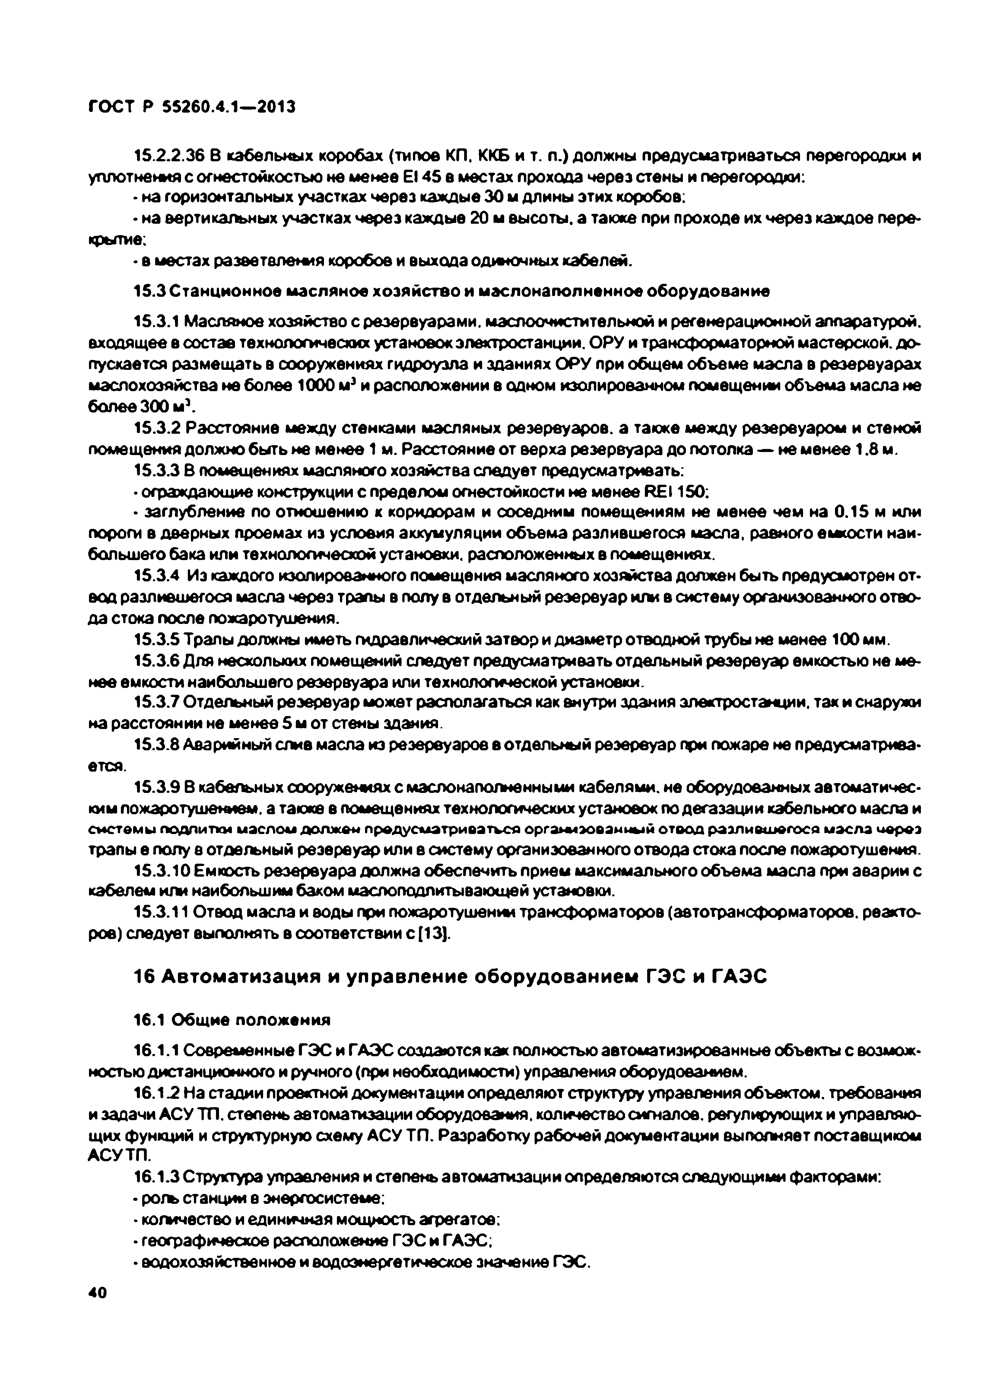
Электротехническая библиотека Elec.ru
ГОСТ Р 55260.4.1—2013

15.2.2.36 В кабельных коробах (типов КП. ККБ и т. п.) должны предусматриваться перегородки и уплотнения с огнестойкостью не менее E I45 в местах прохода через стены и перегородки:
• на горизонтальных участках через каждые 30 ы длины этих коробов;
• на вертикальных участках через каждые 20 м высоты, а также при проходе их через каждое пере* крытие;
• в местах разветвления коробов и выхода одиночных кабелей.
15.3 С танционное масляное хозяй ство и м аслонаполненное оборудование
15.3.1 Масляное хозяйство с резервуарами, маслоочистительной и регенерационной аппаратурой, входящее в состав технологических установок электростанции. ОРУ и трансформаторной мастерской, до* пускается размещать в сооружениях гидроузла и зданиях ОРУ при общем объеме масла в резервуарах маслохозяйства не более 1000 м3 и расположении в одном изолированном помещении объема масла не более 300 м3.
15.3.2 Расстояние между стенками масляных резервуаров, а также между резервуаром и стеной помещения должно быть не менее 1 м. Расстояние от верха резервуара до потолка — не менее 1.8 м.
15.3.3 В помещениях масляного хозяйства следует предусматривать:
• ограждающие конструкции с пределом огнестойкости не менее RE1150:
• заглубление по отношению к коридорам и соседним помещениям не менее чем на 0.15 м или пороги в дверных проемах из условия аккумуляции объема разлившегося масла, равного емсости наи­ большего бака или технологической установки, расположенных в помещениях.
15.3.4 Из каждого изолированного помещения масляного хозяйства должен быть предусмотрен от­ вод разлившегося масла через трапы в полу в отдельный резервуар или в систему организованного отво­ да стока после пожаротушения.
15.3.5 Трапы должны иметь гидравлический затвор и диаметр отводной трубы не менее 100 мм.
15.3.6 Для несхольких помещений следует предусматривать отдельный резервуар емкостью не ме­ нее емкости наибольшего резервуара или технологической установки.
15.3.7 Отдельный резервуар может располагаться как внутри здания электростанции, так и снаружи
на расстоянии не менее 5 м от стены здания.
15.3.8 Аварийный слив масла из резервуаров в отдельный резервуар при пожаре не предусматрива­
ется.
15.3.9 В кабельных сооружениях с маслонаполненными кабелями, не оборудованных автоматичес­ ким пожаротушением, а также в помещениях технологических установок по дегазации кабельного масла и систем ы подпитки м аслом дохш ем предусм атриваться организованны й отвод разлив ш егося м асл а через трапы е полу в отдельный резервуар или в систему организованного отвода стока после пожаротушения.
15.3.10 Емкость резервуара должна обеспечить прием максимального объема масла при аварии с кабелем или наибольшим баком маслоподпитывающей установки.
15.3.11 Отвод масла и воды при пожаротушении трансформаторов (автотрансформаторов, реакто­ ров) следует выполнять в соответствии с [13).

16 Автоматизация и управление оборудованием ГЭС и ГАЭС

16.1 Общие полож ения
16.1.1 Современные ГЭС и ГАЭС создаются как полностью автоматизированные объекты с возмож­ ностью дистанционного и ручного (при необходимости) управления оборудованием.
16.1.2 На стадии проектной документации определяют структуру управления объектом, требования и задачи АСУ ТП. степень автоматизации оборудования, количество сигналов, регулирующих и управляю­ щих функций и структурную схему АСУ ТП. Разработку рабочей документации выполняет поставщиком АСУТП.
16.1.3 Структура управления и степень автоматизации определяются следующими факторами:
• роль станции е энергосистеме:
• количество и единичная мощность агрегатов:
• географическое расположение ГЭС и ГАЭС:
• водохозяйственное и еодоэнергетическое значение ГЭС.
40

Электротехническая библиотека Elec.ru

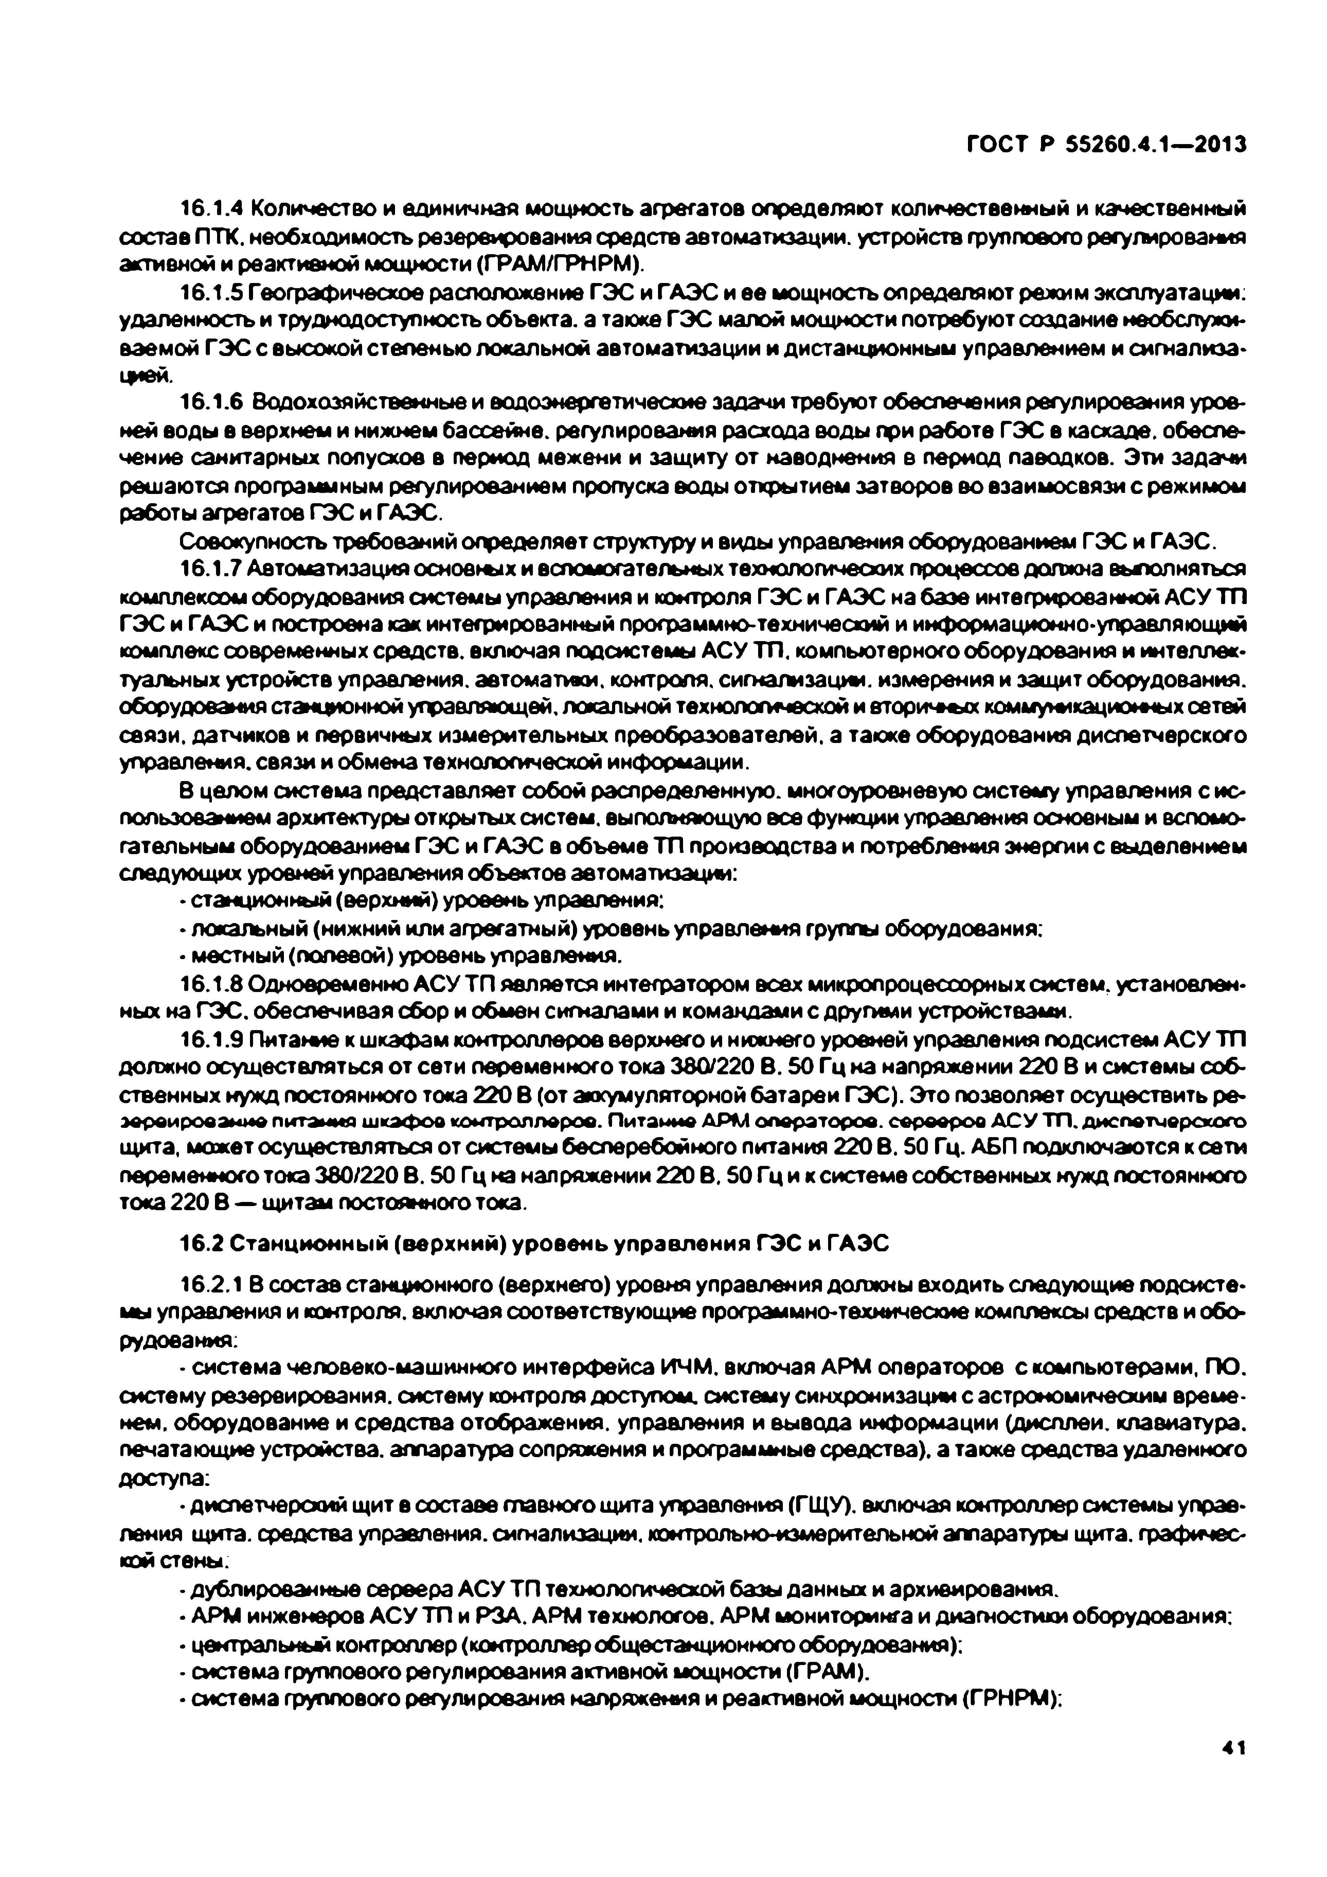
Электротехническая библиотека Elec.ru
ГОСТ Р 55260.4.1—2013

16.1.4 Количество и единичная мощность агрегатов определяют количественный и качественный состав ПТК. необходимость резервирования средств автоматизации, устройств группового регулирования активной и реактивной мощности (ГРАМ/ГРНРМ).
16.1.5 Географическое расположение ГЭС и ГАЭС и ее мощность определяют режим эксплуатации, удаленность и труднодоступность объекта, а также ГЭС малой мощности потребуют создание необслужи­ ваемой ГЭС с высокой степенью локальной автоматизации и дистанционным управлением и сигнализа­ цией.
16.1.6 Водохозяйственные и водоэнергетические задачи требуют обеспечения регулирования уров­ ней воды в верхнем и нижнем бассейне, регулирования расхода воды при работе ГЭС в каскаде, обеспе­ чение санитарных попусков в период межени и защиту от наводнения в период паводков. Эти задачи решаются программным регулированием пропуска воды открытием затворов во взаимосвязи с режимом работы агрегатов ГЭС и ГАЭС.
Совокупность требований определяет структуру и виды управления оборудованием ГЭС и ГАЭС.
16.1.7 Автоматизация основных и вспомогательных технологичесхих процессов должна вькюлняться комплексом оборудования системы управления и контроля ГЭС и ГАЭС на базе интегрированной АСУТП ГЭС и ГАЭС и построена как интегрированный программно-технический и ииформациомно-управляющий комплекс современных средств, включая подсистемы АСУ ТП, компьютерного оборудования и интеллек­ туальных устройств управления, автоматики, контроля, сигнализации, измерения и защит оборудования, оборудования станционной управляющей, локальной технологической и втори чна коммуткационных сетей связи, датчиков и первичных измерительных преобразователей, а также оборудования диспетчерского управления, связи и обмена технологической информации.
В целом система представляет собой распределенную, многоуровневую систему управления с ис­ пользованием архитектуры открытых систем, выполняющую все функции управления основным и вспомо­ гательным оборудованием ГЭС и ГАЭС в объеме ТП производства и потребления энергии с выделением следующих уровней управления объектов автоматизации:
• станционный (верхний) уровень управления:
• локальный (нижний или агрегатный) уровень управления группы оборудования:
• местный (полевой) уровень управления.
16.1.8 Одновременно АСУ ТП является интегратором всех микропроцессорных систем, установлен­ ных на ГЭС. обеспечивая сбор и обмен сигналами и командами с другими устройствами.
16.1.9 Питание к шкафам контроллеров верхнего и нижнего уровней управления подсистем АСУ ТП должно осуществляться от сети переменного тока 380/220 В. 50 Гц на напряжении 220 В и системы соб­ ственных нужд постоянного тока 220 В (от аккумуляторной батареи ГЭС). Это позволяет осуществить ре­ зервирование питание шкафов контроллеров. Питание АРМ операторов, серверов АСУ ТП. диспетчерского щита, может осуществляться от системы бесперебойного питания 220 В. 50 Гц. АБП подключаются к сети переменного тока 380/220 В. 50 Гц на напряжении 220 В, 50 Гц и к системе собственных нужд постоянного тока 220 В — щитам постоянного тока.
16.2 С танционны й (верхний) уровень управления ГЭС и ГАЭС
16.2.1 В состав станционного (верхнего) уровня управления должны входить следующие подсисте­ мы управления и контроля, включая соответствующие программно-технические комплексы средств и обо­ рудования:
• система человеко-машинного интерфейса ИЧМ, включая АРМ операторов с компьютерами, ПО. систему резервирования, систему контроля доступом, систему синхронизации с астрономическим време­ нем. оборудование и средства отображения, управления и вывода информации (дисплеи, клавиатура, печатающие устройства, аппаратура сопряжения и программные средства), а также средства удаленного доступа:
• диспетчерский щит в составе главного щита управления (ГЩУ). включая контроллер системы управ­ ления щита, средства управления, сигнализации, контрольно-измерительной аппаратуры щита, графичес­ кой стены.
• дублированные сервера АСУ ТП технологической базы данных и архивирования.
• АРМ инженеров АСУ ТП и РЗА. АРМ технологов. АРМ мониторинга и диагностики оборудования:
• центральный контроплер(контроллвробщестанционного оборудования);
• система группового регулирования активной мощности (ГРAM).
• система группового регулирования напряжения и реактивной мощности (ГРНРМ):

41

Электротехническая библиотека Elec.ru


Электротехническая библиотека Elec.ru
ГОСТ Р 55260.4.1—2013

-общестанционные системы пожаротушения и пожарной сигнализации ГЭС;
• система коммерческого и технического учета электроэнергии АНИС КУЭ и ТУЭ:
• подсистема центральной сигнализации, включая сигнализаторы (контроллеры) аварий и неисправ­ ностей. аппаратуру управления и звуковых сигналов:
• система управления, мониторинга и диагностики оборудования:
• подсистема противоаварийиой автоматики;
• контроллер-шлюз (сервер связи) для передачи технологической информации АСУ ТП в автоматизи­ рованную систему системного оператора:
• подсистема диспетчерского управления для передачи технологической информации диспетчерско­ го. технологического и лротиеоаварийного управления;
• система коммуникационного оборудования и технологических сетей связи.
16.2.2 Подсистемы АСУ ТП должны являться источником информации о состоянии основного обору­ дования и средств автоматизации для системы управления основными фондами предприятия (ЕАМ — Enterprise Asset Management) и компьютеризированной системы управления техническим обслуживанием (CMMS— Computerized Maintenance Management Sysiem). Для реализации задач интеграции с системами CMMS/EAM должен быть создан ПТК сервер интеграции с системами CMMS/EAM.
16.2.3 Станционный уровень управления предназначен для выполнения следующих функций и задач:
• управление технологическим процессом минимальным количеством дежурного персонала с глав­
ного щита управления ГЭС и ГАЭС:
• автоматизированная или автоматическая отработка заданий параметров текущего режима (активной мощности, частоты, напряжения, перетоков мощности между РУ. уровней верхнего и нижнего бьефов) с учетом наиболее полного использования энергии водотока и установленной мощности агрегатов (макси­ мизация КПД);
• представление оперативному персоналу ГЭС и ГАЭС необходимой информации о состоянии техно­ логического процесса выработки (потребления);
• представление оперативному персоналу ГЭС и ГАЭС необходимой информации о состоянии основ­ ного и вспомогательного оборудования для поддержания заданных параметров текущего режима;
• представление информации вышестоящему уровню (системный оператор. ЦДУ. энергосбытовая компания и др.) и получение информации от вышестоящего уровня:
• дистанционное управление каждым агрегатом ГЭС и ГАЭС (при необходимости) (пуск, останов, перевод из режима в режим, регулирование мощности):
• дистанционное управление выключателями, разъединителями и заземляющими ножами главной
электрической схем ы , вы клю чателям и Р У общестамциомыых собственны х нужд:
•дистанционное управление вспомогательным оборудованием ГЭС и ГАЭС;
• интеграция с системами КИС и EAM/CMMS. в том числе для предоставления графиков ремонтов оборудования, с учетом данных системы диагностики оборудования станции.
16.2.4 Управление всем технологическим оборудованием ГЭС осуществляется из центрального пун­ кта управления (ЦПУ).
16.2.5 На ЦПУ устанавливается главный щит управления ГЭС и ГАЭС, который включает в себя:
• мнемонический щит. включая мнемонические схемы, главную схему электрических соединений и гидравлическую схему, со средствами измерения электрических и гидравлических величин, сигнализа­ ции положения оборудования, сигнализации аварий и неисправностей оборудования, информации о режи­ ме и состоянии элементов схемы и средствами управления оперативными элементами схемы:
• управляющий контроллер, который получает технологическую информацию для управления и кон­ троля оборудования ГЭС от оборудования верхнего уровня управлежя.
16.2.6 На главном щите управления ГЭС и ГАЭС или пульте управления ЦПУ должны быть предус­ мотрены кнопки аварийного сброса затворов и аварийного останова агрегатов, действующие напрямую на случай неполадок в системе управления или аварийных ситуаций.
16.2.7 На ЦПУ устанавливается пульт-стол дежурного инженера, оснащенный средствами диспет­ черской и внутриобъектной технологической связи, средствами информации, управления и сигнализации режимами работы агрегатов и электростанции. регулирования активной и реактивной мощности агрегатов и электростанции, включая АРМ оперативного персонала.
16.2.8 Для организации процесса управления и связи с «нижним» уровнем, в составе станционного уровня управления ГЭС/ГАЭС должны быть предусмотрены автоматизированные рабо^ые места дежурно­

42

Электротехническая библиотека Elec.ru


Электротехническая библиотека Elec.ru
ГОСТ Р 55260.4.1—2013

го персонала — АРМы ГЩУ (АРМ ДГЩУ. НСС). АРМы машинного зала (АРМ ДМГ. НСЭ, ДЭС). посред­ ством которых должно осущестапяться управление режимами работы ГЭС и ГАЭС в целом и отдельным оборудованием в частности.
АРМ директора. АРМ главного инженера. АРМ заместителя главного инженера. АРМ инженера по ремонту— должны быть включены в административную сеть ГЭС/ГАЭС и выполнять только информацион­ ные функции, ретроспективная визуализация как технологических процессов, для последующего анализа функционирования технологического оборудования станции, так и действий оперативного персонала, а также для подготовки различного рода документов, отражающих работу станции.
16.2.9 В целях повышения надежности в случае возникновения нештатных ситуаций в рамках АСУ ТП необходимо предусмотреть возможность использования (в качестве дублирующих) традиционной аппара­ туры управления (защищенные от случайного воздействия ключи и кнопки управления), установленной на одном из шкафов в составе агрегатного щита управления и на пульте диспетчерского стола главного щита управления— для аварийной остановки агрегатов, пуска пожаротушения, опускания затворов водоприем­ ника. Кроме того, с главного щита управления должно быть предусмотрено независимое от основных каналов АСУ ТП управление затворами водосливной плотины.
16.2.10 На станционном уровне управления необходимо реализовать с помощью серверов бездан­ ных централизованное хране*«е и обработку данных, обеспечить информационное взаимодействие между уровнями управления, прием и архивирование информационных сигнале» от ГТТК нижнего уровня, переда­ чу архивной и текущей информации по запросу от АРМов, прием и расшифровку сигналов точного време­ ни от приемника системы единого времени, выдачу синхронизирующих сигналов точного времени на ПТК нижнего уровня.
16.2.11 Средствами АСУ ТП должна обеспечиваться возможность подготовки технологической ин­ формации. используемой высшими уровнями оперативно-диспетчерского управления, и передачи подго­ товленной информации соответствующим абонентам (в общем случае в: СО ЕЭС. ОДУ. РДУ). Для такой передачи средствами АСУ ТП должна формироваться информация о текущем режиме и состоянии основ­ ного электротехнического оборудования.
16.2.12 Объемы и требования к передаче телеинформации, определяются действующей нормативно- технической документацией.
16.2.13 Для реализации задач по предоставлению информации вышестоящему уровню (системный оператор. ОДУ, РДУ) и получению информации от вышестоящего уровня должна быть создана система телемеханики и связи (ТМиС) с использованием протоколов передачи данных [28]. [29].
Для ГЭС и ГАЭС с РУ 220-500 кв и находящихся под оперативным управлением СО ЕЭС. ОДУ. РДУ должна создаваться законченная локальная АСУ ТП РУ ВН. полностью интегрированная в единую АСУ ТП ГЭС/ГАЭС.
16.2.14 АСУ ТП РУ ВН должна создаваться по действующим стандартам на АСУ ТП подстанций на­ пряжением 35— 1150 кВ и должна обеспечить комплексную автоматизацию технологических процессов в целях повышения надежности и экономичности работы оборудования РУ ВН и участка прилегающих элек­ трических сетей и. как следствие, обеспечения надежного электроснабжения электрических сетей.
АСУ ТП РУ ВН должна стать средством интеграции объектных информационно-технологических сис­ тем (РЗА. ПА. АИИС КУЭ. ТМ. регистрации аварийных событий и процессов и др.) на базе серии стандартов ГОСТ Р МЭК 61850.
АСУ ТП РУ ВН должна стать системой нижнего уровня в рамках иерархической системы диспетчер­ ского управления ОДУ, снабжая высшие уровни иерархии полной и достоверной информацией о функцио­ нировании соответствующего электрооборудования станции.
16.2.15 При определении режимов и алгоритмов работы устройств группового регулирования актив­ ной и реактивной мощности гидроэлектростанции следует предусматривать возможность совместной рабо­ ты системы ГРAM с системой автоматического управления гидроагрегатов и с централизованной системой автоматического регулирования частоты и мощности энергосистемы, устанавливаемой в соответствую­ щем диспетчерском центре, и учитывать отклонения фактических технических параметров работы гидроаг­ регатов. участвующих в автоматическом регулировании частоты и мощности, от проектных параметров этих агрегатов.
16.2.16 При участии гидроэлектростанции в автоматическом вторичном регулировании частоты и пе­ ретоков мощности (АВРЧМ) энергосистемы величина диапазона, представляемая гидроэлектростанцией для регулирования, должна определяться исходя из суммарной мощности гидроагрегатов ГЭС при соот­ ветствующем напоре и уточняться с учетом фактических характеристик поставляемого на ГЭС оборудова­

43

Электротехническая библиотека Elec.ru

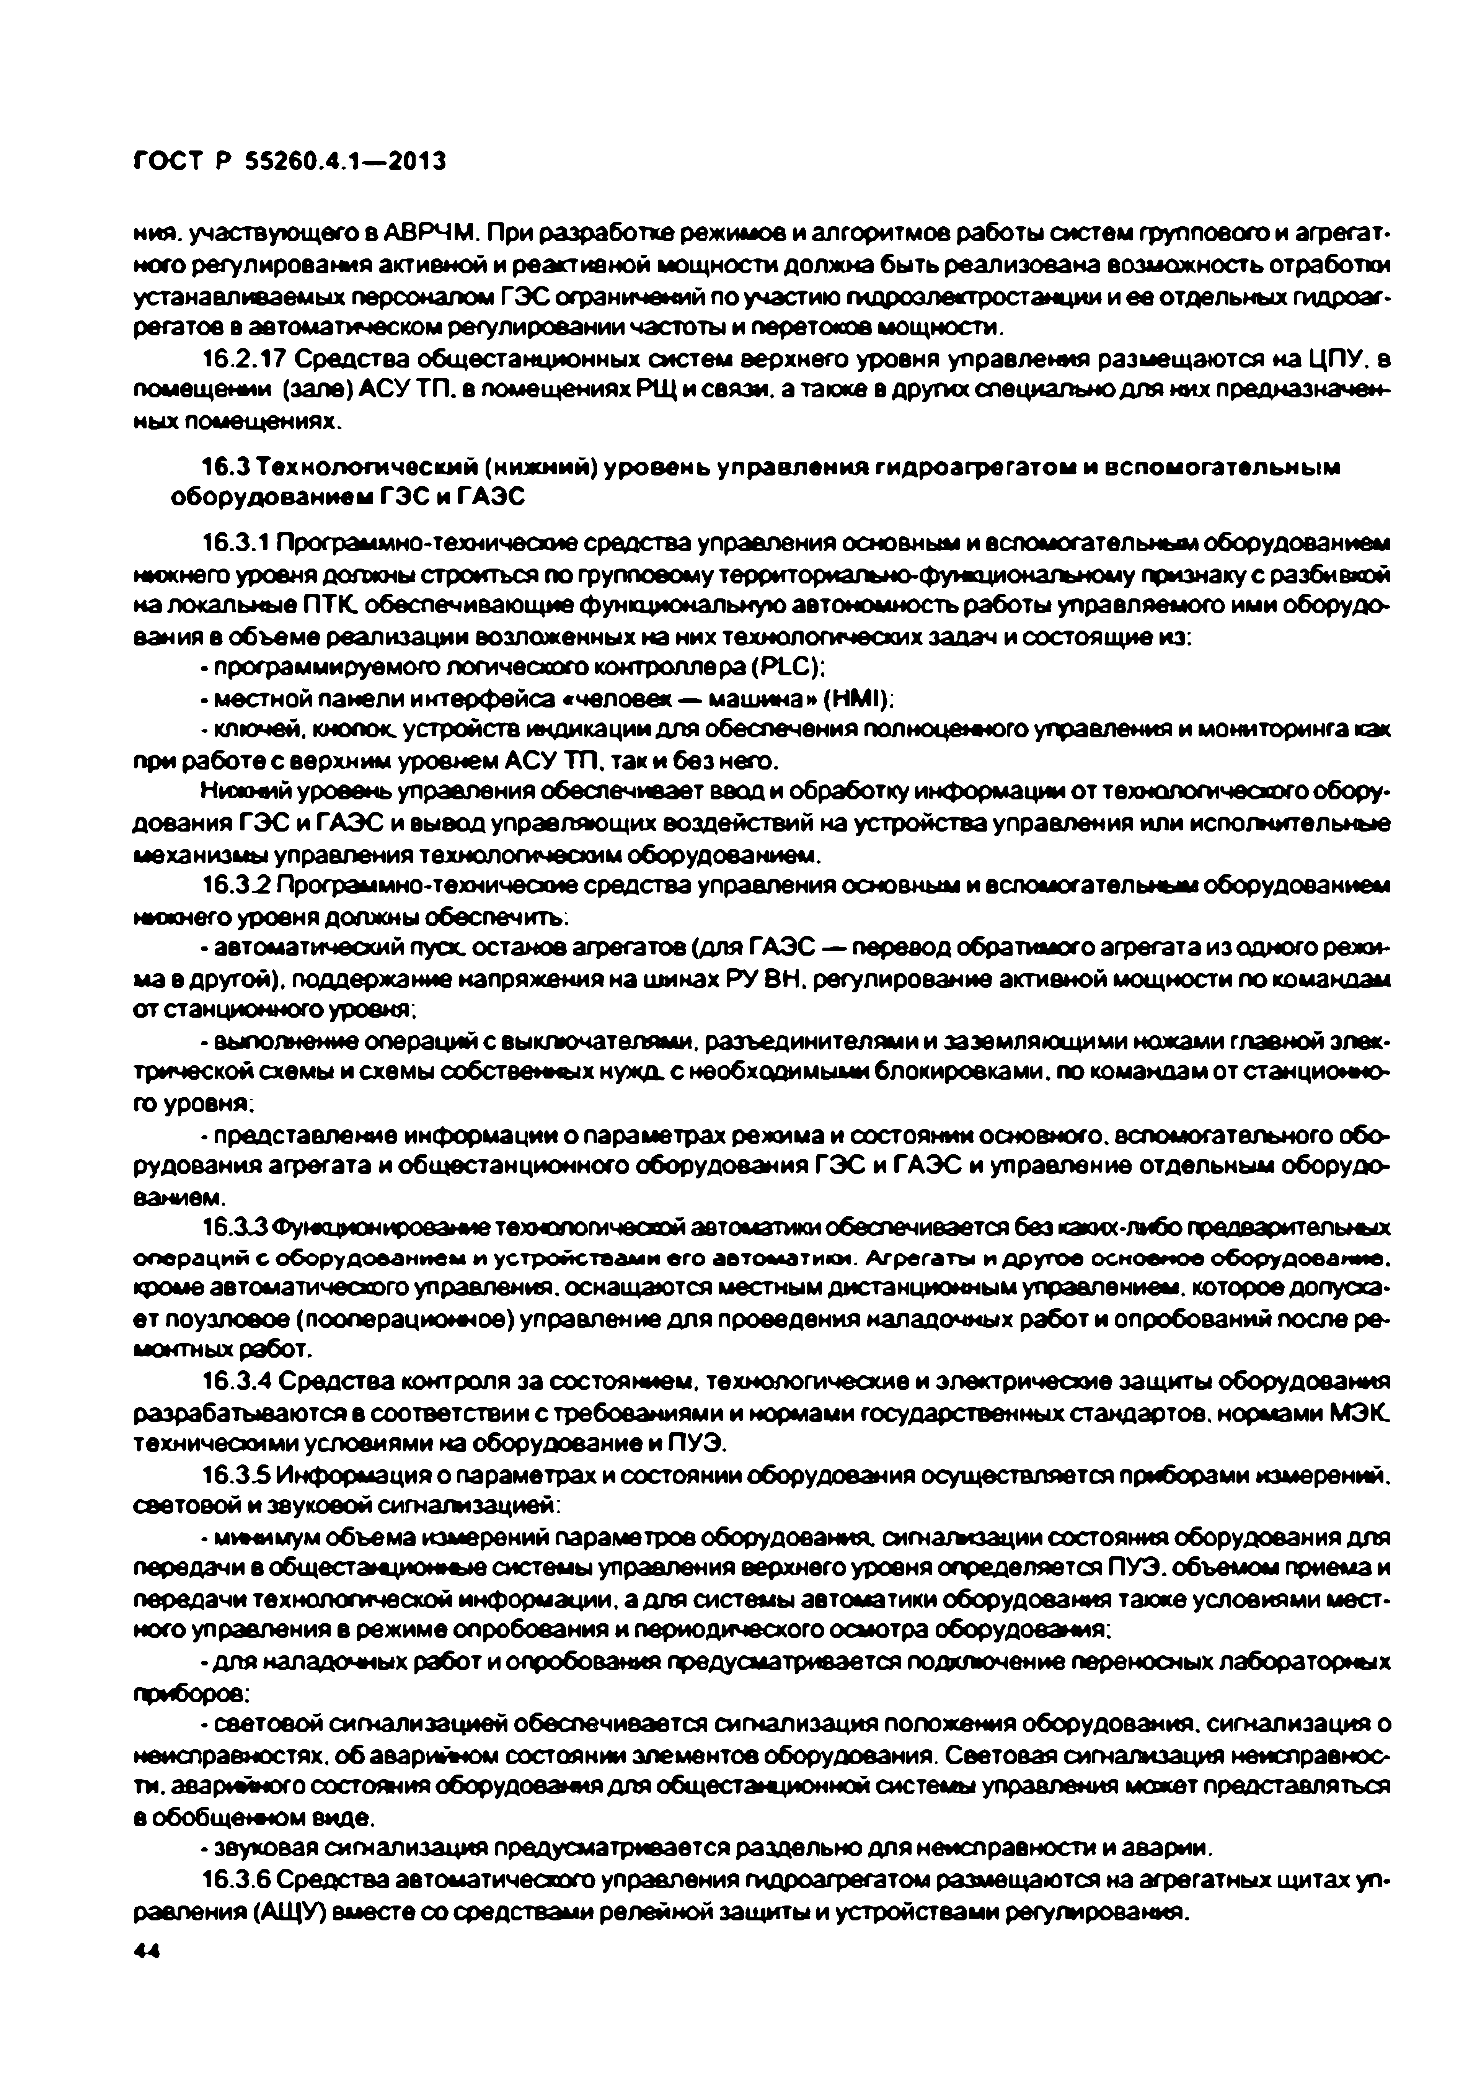
Электротехническая библиотека Elec.ru
ГОСТ Р 55260.4.1—2013

ния. участвующего в АВРЧМ. При разработке режимов и алгоритмов работы систем группового и агрегат* мото регулирования активной и реактивной мощности должна быть реализована возможность отработки устанавливаемых персоналом ГЭС ограничений по участию гидроэлектростанции и ее отдельных гидроаг­ регатов в автоматическом регулировании частоты и перетоков мощности.
16.2.17 Средства общестанционных систем верхнего уровня управления размещаются на ЦПУ. в помещении (зале) АСУ ТП. в помещениях РЩ и связи, а также в других специально для них предназначен­
ных помещениях.
16.3 Технологический (нижний) уровень управления гидроагрегатом и вспом огательны м оборудованием ГЭС и ГАЭС
16.3.1 Программно-техмичесхие средства управления основным и вспомогательным оборудованием нижнего уровня должны строиться по групповому территориально-функциональному признаку с разбивкой
на локальные ПТК. обеспечивающие функциональную автономность работы управляемого ими оборудо­
вания в объеме реализации возложенных на них технологических задач и состоящие из:
• программируемого логического контроллера (PLC);
• местной панели интерфейса «человек — машина» (HMI);
• ключей, кнопок, устройств индикации для обеспечения полноценного управления и мониторинга как при работе с верхним уровнем АСУ ТП. так и без него.
Нижний уровень управления обеспечивает ввод и обработку информации от технологического обору­
дования ГЭС и ГАЭС и вывод управляющих воздействий на устройства управления или исполнительные механизмы управления технологическим оборудованием.
16.3-2 Программно-техничесхие средства управления основным и вспомогательным оборудованием
нижнего уровня должны обеспечить:
• автоматический пуск, останов агрегатов (для ГАЭС — перевод обратимого агрегата из одного режи­ ма в другой), поддержание напряжения на шинах РУ ВН. регулирование активной мощности по командам от станционного уровня;
• выполнение операций с выключателями, разъединителями и заземляющими ножами главной элек­ трической схемы и схемы собственных нужд, с необходимыми блокировками, по командам от станционно­ го уровня;
• представление информации о параметрах режима и состоянии основного, вспомогательного обо­ рудования агрегата и общестанционного оборудования ГЭС и ГАЭС и управление отдельным оборудо­ ванием.
16.3.3Функционированиетехнологической автоматики обеспечивается без каких-либо предварительных о п ер ац и й с обо р уд о ван ием и устройствам и е го ав то м ати ки . А грегаты и д р уго е основное обо р уд о вание, кроме автоматического управления, оснащаются местным дистанционным управлением, которое допуска­ ет поузлоеое (пооперационное) управление для проведения наладочных работ и опробований после ре­ монтных работ.
16.3.4 Средства контроля за состоянием, технологические и электрические защиты оборудования разрабатываются в соответствии с требованиями и нормами государственных стандартов, нормами МЭК. техническими условиями на оборудование и ПУЭ.
16.3.5 Информация о параметрах и состоянии оборудования осуществляется приборами измерении, световой и звуковой сигнализацией:
• минимум объема измерений параметров оборудования, сигнализации состояния оборудования для передачи в общестанционные системы управления верхнего уровня определяется ПУЭ. объемом приема и передачи технологической информации, а для системы автоматики оборудования также условиями мест­ ного управления в режиме опробования и периодического осмотра оборудования;
• для наладочных работ и опробования предусматривается подключение переносных лабораторных приборов:
• световой сигнализацией обеспечивается сигнализация положения оборудования, сигнализация о
неисправностях, об аварийном состоянии элементов оборудования. Световая сигнализация неисправнос­ ти. аварийного состояния оборудования для общестанционной системы управления может представляться в обобщенном виде.
• звуковая сигнализация предусматривается раздельно для неисправности и аварии.
16.3.6 Средства автоматического управления гидроагрегатом размещаются на агрегатных щитах уп­ равления (АЩУ) вместе со средствами релейной защиты и устройствами регулирования.
44

Электротехническая библиотека Elec.ru

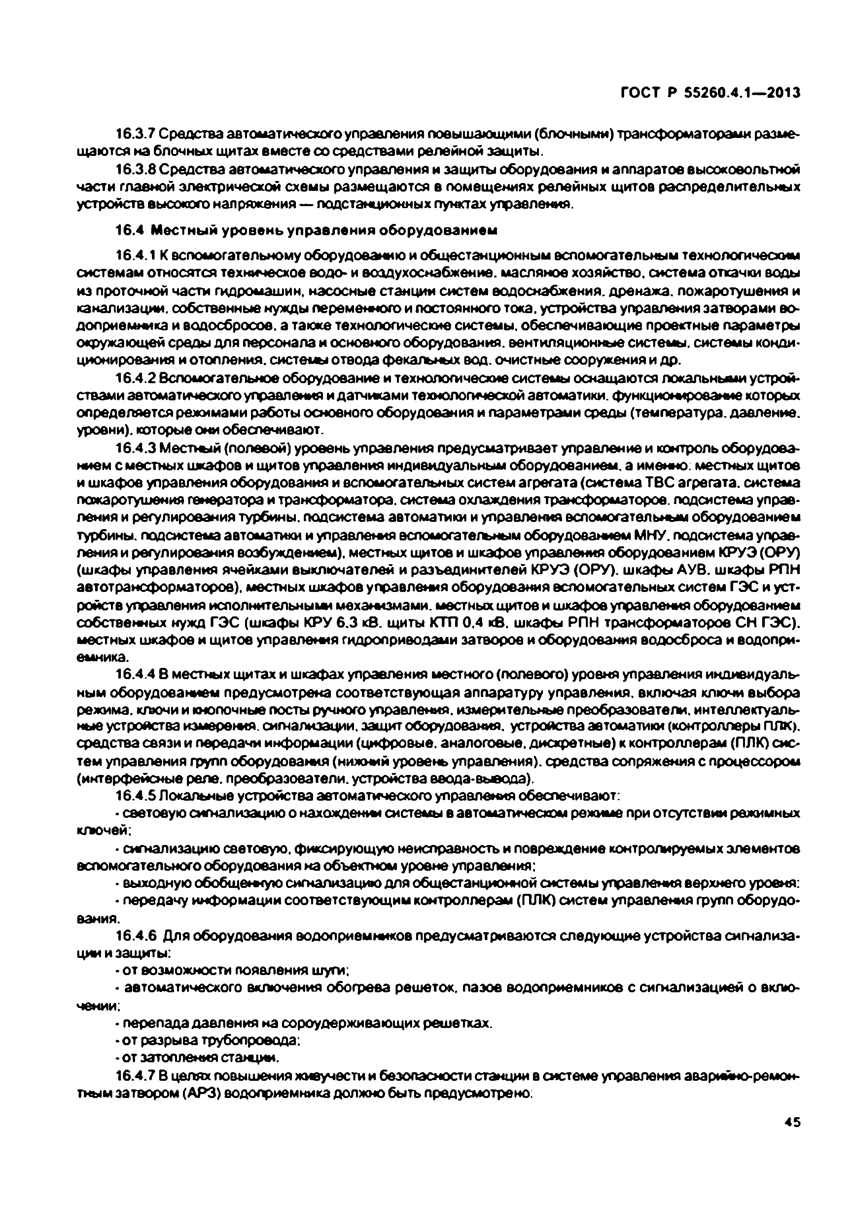
Электротехническая библиотека Elec.ru
ГОСТ Р 55260.4.1—2013

16.3.7 Средства автоматического управления повышающими (блочными) трансформаторами разме­ щаются на блочных щитах вместе со средствами релейной защиты.
16.3.8 Средства автоматического управления и защиты оборудования и аппаратов высоковольтной части главной электрической схемы размещаются в помещениях релейных щитов распределительных устройств высокого напряжения — подстанционных пунктах управления.
16.4 М естны й уровень управления оборудованием
16.4.1 К вспомогательному оборудованию и общестанционным вспомогательным технологическим системам относятся техническое водо- и воздухоснабжеиие. масляное хозяйство, система откачки воды из проточной части гидромашин, насосные станции систем водоснабжения, дренажа, пожаротушения и канализации, собственные нужды переменного и постоянного тока, устройства управления затворами во­ доприемника и водосбросов, а также технологические системы, обеспечивающие проектные параметры окружающей среды для персонала и основного оборудования, вентиляционные системы, системы конди­ ционирования и отопления, системы отвода фекальных вод. очистные сооружения и др.
16.4.2 вспомогательное оборудование и технологические системы оснащаются локальными устрой­ ствами автоматического управления и датчиками технологической автоматики, функционирование которых определяется режимами работы основного оборудования и параметрами среды (температура, давление, уровни), которые они обеспечивают.
16.4.3 Местный (полевой) уровень управления предусматривает управление и контроль оборудова­ нием с местных шкафов и щитов управления индивидуальным оборудованием, а именно: местных щитов и шкафов управления оборудования и вспомогательных систем агрегата (система ТВС агрегата, система пожаротушения генератора и трансформатора, система охлаждения трансформаторов, подсистема управ­ ления и регулирования турбины, подсистема автоматики и управления вспомогательным оборудованием турбины, подсистема автоматики и управления вспомогательным оборудованием МНУ. подсистема управ­ ления и регулирования возбуждением), местных щитов и шкафов управления оборудованием КРУЭ (ОРУ) (шкафы управления ячейками выключателей и разъединителей КРУЭ (ОРУ), шкафы АУВ. шкафы РПН автотрансформаторов), местных шкафов управления оборудования вспомогательных систем ГЭС и уст­ ройств управления исполнительными механизмами, местных щитов и шкафов управления оборудованием собственных нужд ГЭС (шкафы КРУ 6.3 кВ. щиты КТП 0.4 кВ. шкафы РПН трансформаторов СН ГЭС), местных шкафов и щитов управления гидроприводами затворов и оборудования водосброса и водопри­ емника.
16.4.4 В местных щитах и шкафах управления местного (полевого) уровня управления индивидуаль­ ным оборудованием предусмотрена соответствующая аппаратуру управления, включая ключи выбора режима, ключи и кнопочные посты ручного управления, измерительные преобразователи, интеллектуаль­ ные устройства измерения, сигнализации, защит оборудования, устройства автоматики (контроллеры ПЛК). средства связи и передачи информации (цифровые, аналоговые, дискретные) к контроллерам (ПЛК) сис­ тем управления групп оборудования (нижний уровень управления), средства сопряжения с процессором (интерфейсные реле, преобразователи, устройства ввода-вывода).
16.4.5 Локальные устройства автоматического управления обеспечивают:
• световую сигнализацию о нахождении системы в автоматическом режиме при отсутствии режимных ключей:
• сигнализацию световую, фиксирующую неисправность и повреждение контролируемых элементов вспомогательного оборудования на объектном уровне управления:
• выходную обобщемгую сигнализацию для общестанционной системы управления верхнего уровня:
• передачу информации соответствующим контроллерам (ПЛК) систем управления групп оборудо­ вания.
16.4.6 Для оборудования водоприемников предусматриваются следующие устройства сигнализа­
ции и защиты:
>от возможности появления шуги;
• автоматического включения обогрева решеток, пазов водоприемников с сигнализацией о вклю­ чении;
• перепада давления на сороудерживающих решетках.
• от разрыва трубопровода;
• от затопления станции.
16.4.7 В целях повышения живучести и безопасности станции в системе управления аварийно-ремон­ тным затвором (АРЗ) водоприемника должно быть предусмотрено:
45

Электротехническая библиотека Elec.ru

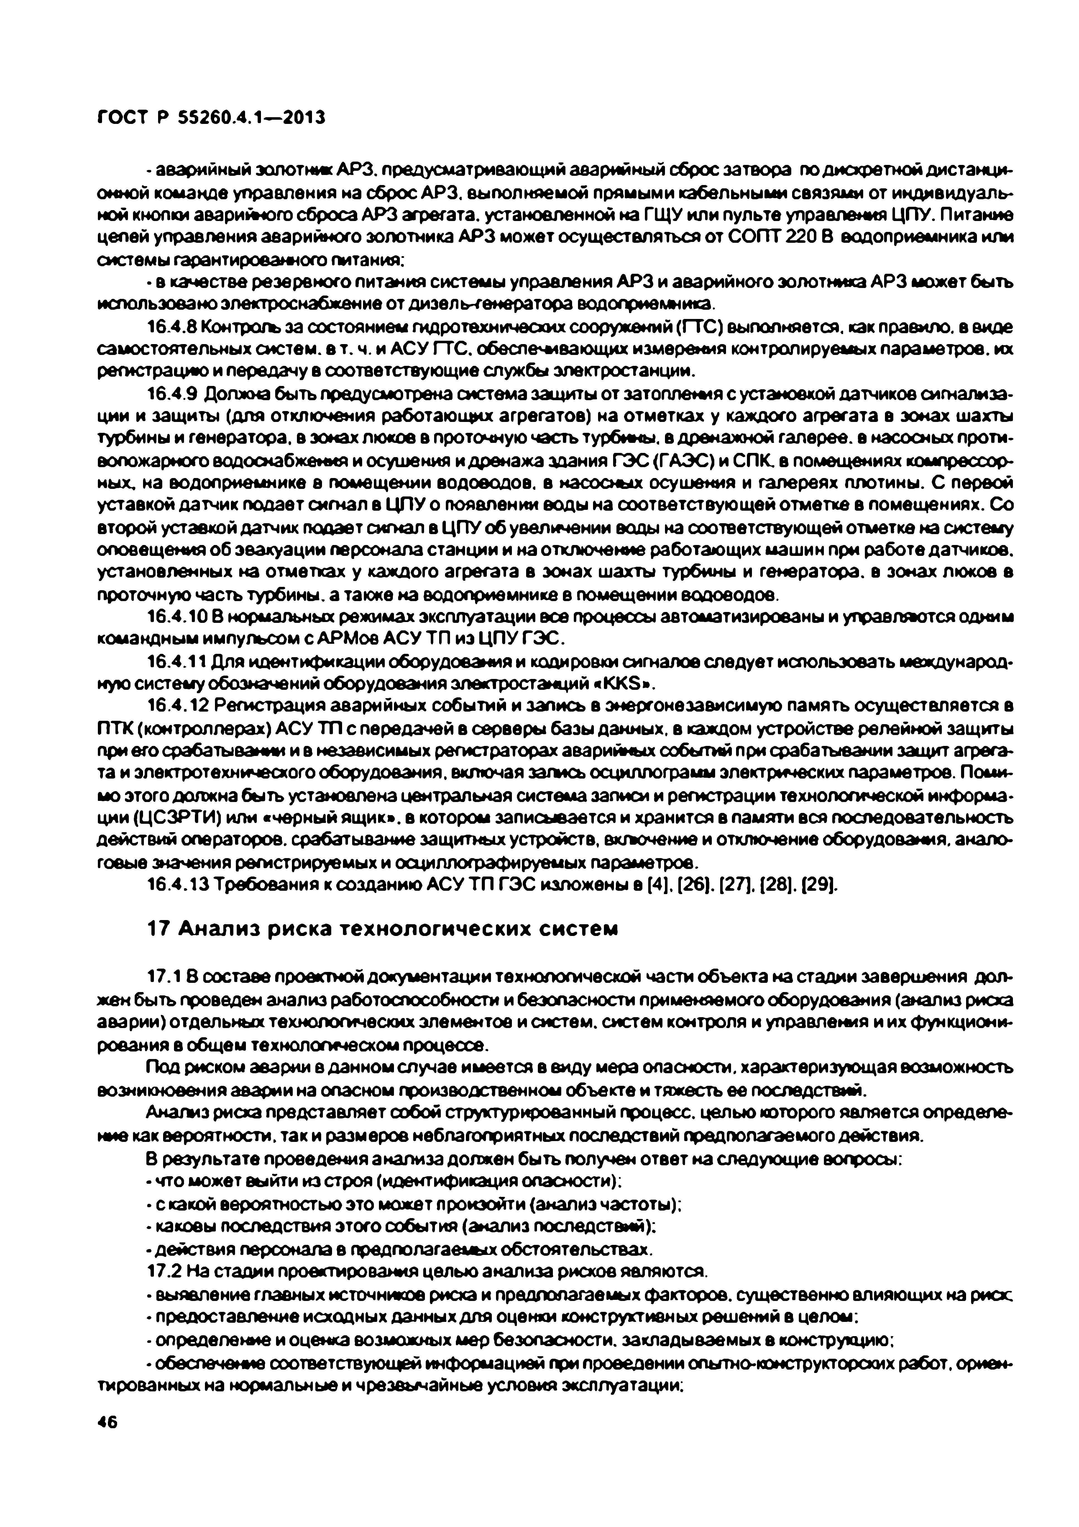
Электротехническая библиотека Elec.ru
ГОСТ Р 55260.4.1—2013

• аварийный золотник АРЗ. предусматривающий аварийный сброс затвора по дискретной дистанци­ онной команде управления на сброс АРЗ. выполняемой прямыми кабельными связями от индивидуаль­ ной кнопки а ва р и то го сброса АРЗ агрегата, установленной на ГЩУ или пульте управления ЦПУ. Питание цепей управления аварийного золотника АРЗ может осуществляться от СОГТТ220 В водоприемника или системы гарантированного питания:
• в качестве резервного питания системы управления АРЗ и аварийного золотника АРЗ может быть использовано электроснабжение от дизел ь-генератора водоприемника.
16.4.8 Контрол» за состоянием гидротехнических сооружений (ГТС) выполняется, как правило, в виде самостоятельных систем, в т. ч. и АСУ ГТС. обеспечивающих измерения контролируемых параметров, их регистрацию и передачу в соответствующие службы электростанции.
16.4.9 Должна быть предусмотрена система защиты от затопления с установкой датчиков сигнализа­ ции и защиты (для отключения работающих агрегатов) на отметках у каждого агрегата в зонах шахты турбины и генератора, в зонах люков в проточную часть турбины, в дренажной галерее, в насосных проти­ вопожарного водоснабжения и осушения идренажа здания ГЭС (ГАЭС) и СПК. в помещениях компрессор­ ных, на водоприемнике в помещении водоводов, в насосных осушения и галереях плотины. С первой уставкой датчик подает сигнал в ЦПУ о появлении воды на соответствующей отметке в помещениях. Со второй уставкой датчик подает сигнал в ЦПУ об увеличении воды на соответствующей отметке на систему оповещения об эвакуации персонала станции и на отключение работающих машин при работе датчиков, установленных на отметках у каждого агрегата в зонах шахты турбины и генератора, в зонах люков в проточную часть турбины, а также на водоприемнике в помещении водоводов.
16.4.10 В нормальных режимах эксплуатации все процессы автоматизированы и управляется одним командным импульсом с АРМов АСУ ТП из ЦПУ ГЭС.
16.4.11 Для идентификации оборудования и кодировки сигналов следует использовать международ­ ную систему обозначений оборудования электростанций «KKS».
16.4.12 Регистрация аварийных событий и запись в энергонезависимую память осуществляется в ПТК (контроллерах) АСУ ТП с передачей в серверы базы данных, в каждом устройстве релейной защиты при его срабатывании и в независимых регистраторах аварийных событий при срабатывании защит агрега­ та и электротехнического оборудования, включая запись осциллограмм электрических параметров. Поми­ мо этого должна быть установлена центральная система записи и регистрации технологической информа­ ции (ЦСЗРТИ) или «черный ящик», в котором записывается и хранится в памяти вся последовательность действий операторов, срабатывание защитных устройств, вкгаочение и отключение оборудования, анало­ говые значения регистрируемых и осциллографируемых параметров.
16.4.13 Требования к созданию АСУ ТП ГЭС изложены в [4], (26). [27]. [28]. [29].

17 Анализ риска технологических систем

17.1 В составе проектной документации технологической части объекта на стадии завершения дол­ жен быть проведен анализ работоспособности и безопасности применяемого оборудования (анализ рисха аварии) отдельных технологических элементов и систем, систем контроля и управления и их функциони­ рования в общем технологическом процессе.
Под риском аварии в данном случае имеется в виду мера опасности, характеризующая возможность возникновения аварии на опасном производственном объекте и тяжесть ее последствий.
Анализ рисха представляет собой структурированный процесс, целью которого является определе­
ние как вероятности, так и размеров неблагоприятных последствий предполагаемого действия.
В результате проведения анализа должен быть получен ответ наследующие вопросы:
• что может выйти из строя (идентификация опасности):
• с какой вероятностью это может произойти (анализ частоты);
• каковы последствия этого события (анализ последствий):
• действия персонала в предполагаемых обстоятельствах.
17.2 На стадии проектирования целью анализа рисков являются.
• выявление главных источников рисха и предполагаемых факторов, существенно влияющих на риск:
- предоставление исходных данных для оценки конструктивных решений в целом;
- определение и оценка возможных мер безопасности, закладываемых в конструкцию;
• обеспечение соответствующей информацией при проведении опытно-конструкторских работ, ориен­ тированных на нормальные и чрезвычайные условия эксплуатации;
46

Электротехническая библиотека Elec.ru


Электротехническая библиотека Elec.ru
ГОСТ Р 55260.4.1—2013

• оценка альтернативных конструктивных решений;
• все ожидаемые варианты неправильного поведения системы:
• все ожидаемые неправильные варианты использования системы:
• обеспечение исходными данными процесса разработки методик по эксплуатации, технического об­ служивания и контроля действий в чрезвычайных ситуациях:
• выявление ошибок персонала.
• подготовка эксплуатационного персонала.
17.3 Анализ надежности и безопасности функционирования оборудования, систем и процессов осу­ ществляется путем идентификации рисков и выявления слабых мест в технологическом процессе, которые могут влиять на надежность функционирования объекта.
Статистические записи аварий и опыт предшествующих анализов риска могут обеспечить полезный вклад в процесс идентификации опасности.
17.4 Результаты анализов риска должны использоваться для принятия решения при оценке допусти­ мости риска, выбора решения по оценке допустимости риска, его снижения или устранения, в т. ч.:
• систематизации идентификации потенциалы*зи опасностей:
• систематизации возможных видов отказов;
- выявления масштабов опасности (локальная, внутрисистемная, станционная):
• оценки возможностей модификации системы для снижения риска и повышения уровня ее надеж­ ности:
- выявления факторов, обусловливающих риск, слабых звеньев в системе;
• гармонизации всей технологической системы по уровню надежности и безопасности функциониро­ вания:
- формирования базы для рациональной организации обслуживания и контроля:
• актуализации функций обслуживающего персонала.
17.5 Идентификация рисков и их возможных последствий должна осуществляться на основе опыта специалистами, хорошо информированными в данной области, а также имевших место аварийных ситуа­ ций и отказах в аналогичных системах.
17.6 В процессе идентификации опасности должное внимание должно быть уделено человеческим и оргажзациокным ошибкам. Сценарий аварий по этим ошибкам должен быть вкгъочен е процесс идентифи­ кации.
П р и м е ч а н и е — Ошибки персонала — невыполнение требуемого действия, несоответствие времени действия, последовательности действий, ненужные действия.
17.7 Существование множества неопределенностей, связанных с оценкой рисков, требует выявле­ ния источников таких неопределенностей путем полной точной оценки рисков, насколько это возможно.
17.8 Результаты анализа риска технологических систем должны быть документированы. В приложе­ нии Б приводится один из возможных документов фиксации результатов анализа.

18 О р г а н и з а ц и о н н ы е м е р ы п о о б с л у ж и в а н и ю и р е м о н т у т е х н о л о г и ч е с к о г о о б о р у д о в а н и я

18.1 С луж бы эксплуатации
18.1.1 Потребность е службах эксплуатации технологического оборудования станций, включая но­ менклатуру служб, численность промышленного персонала (ППП) (эксплуатационного и ремонтного пер­ сонала станции, привлеченного персонала), руководителей специалистов и служащих (РСС) цехов и уп­ равления определяется в проектной документации в зависимости от:
• установленной мощности станции:
• количества и единичной мощности агрегатов;
• организации выполнения ремонтных работ на станции (ообстветы ми сипами, привлеченными орга­ низациями):
• принятой организационной структурой управления объектом:
• климатических, природных и инфраструктурных особенностей района расположения объекта и по согласованию с Заказчиком и эксплуатирующей организацией.
18.12 Численность промышленно-производственного персонала, занятого эксплуатацией технологи­
ческого оборудования — эксплуатационного персонала, определяется параметрами, количеством основ­
47

Электротехническая библиотека Elec.ru

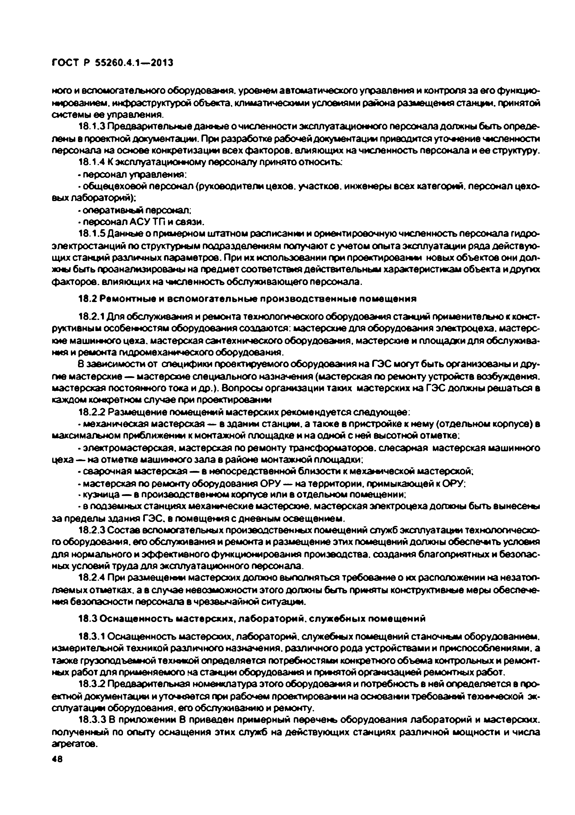
Электротехническая библиотека Elec.ru
ГОСТ Р 55260.4.1—2013

ного и вспомогательного оборудования, уровнем автоматического управления и контроля за его функцио­ нированием. инфраструктурой объекта, климатическими условиями района размещения станции, принятой системы ее управления.
18.1.3 Предварительные данные о численности эксплуатационного персонала должны быть опреде­ лены в проектной документации. При разработке рабочей документами приводится уточнение численности персонала на основе конкретизации всех факторов, влияющих на численность персонала и ее структуру.
18.1.4 К эксплуатационному персоналу принято относить:
• персонал управления:
• общецеховой персонал (руководители цехов, участков, инженеры всех категорий, персонал цехо­ вых лабораторий):
• оперативный персонал:
• персонал АСУ ТП и связи.
18.1.5 Данные о примерном штатном расписании и ориентировочную численность персонала гидро­ электростанций по структурным подразделениям получают с учетом опыта эксплуатации ряда действую­ щих станций различных параметров. При их использовании при проектировании новых объектов они дол­ жны быть проанализированы на предмет соответствия действительным характеристикам объекта и других факторов, влияющих на численность обслуживающего персонала.
18.2 Ремонтны е и вспом огательны е производственны е помещ ения
18.2.1 Для обслуживания и ремонта технологического оборудования станций применительно к конст­ руктивным особенностям оборудования создаются: мастерские для оборудования электроцеха, мастерс­ кие машинного цеха, мастерская сантехнического оборудования, мастерские и площадки для обслужива­ ния и ремонта гидромеханического оборудования.
8 зависимости от специфики проектируемого оборудования на ГЭС могут быть организованы и дру­ гие мастерские — мастерские специального назначения (мастерская по ремонту устройств возбуждения, мастерская постоянного тока и др.). Вопросы организации таких мастерских на ГЭС должны решаться в каждом конкретном случае при проектировании
18.2.2 Размещение помещений мастерских рекомендуется следующее:
• механическая мастерсхая — в здании станции, а также в пристройке к нему (отдельном корпусе) в максимальном приближении к монтажной площадке и на одной с ней высотной отметке:
• электромастерсхая. мастерская по ремонту трансформаторов, слесарная мастерская машинного цеха — на отметке машинного зала в районе монтажной площадки:
• сварочная мастерская — в непосредственной близости к механической мастерской:
• мастерская по ремонту оборудования ОРУ — на территории, примыкающей к ОРУ:
• кузница — в производственном корпусе или в отдельном помещении:
• е подземных станциях механические мастерские, мастерская электроцеха должны быть вынесены за пределы здания ГЭС. в помещения с дневным освещением.
18.2.3 Состав вспомогательных производственных помещений служб эксплуатации технологическо­
го оборудования, его обслуживания и ремонта и размещение этих помещений должны обеспечить условия для нормального и эффективного функционирования производства, создания благоприятных и безопас­ ных условий труда для эксплуатационного персонала.
18.2.4 При размещении мастерсхмх должно выполняться требование о их расположении ка незатоп- ляемых отметках, а в случае невозможности этого должны быть приняты конструктивные меры обеспече­ ния безопасности персонала в чрезвычайной ситуации.
18.3 О снащ енность м астерских, лабораторий, служ ебны х помещ ений
18.3.1 Оснащенность мастерских, лабораторий, служебных помещений станочным оборудованием, измерительной техникой различного назначения, различного рода устройствами и приспособлениями, а также грузоподъемной техникой определяется потребностями конкретного объема контрольных и ремонт­ ных работ для применяемого на станции оборудования и примятой организацией ремонтных работ.
18.3.2 Предварительная номенклатура этого оборудования и потребность в ней определяется в про­ ектной документации и уточняется при рабочем проектировании на основании требований технической эк­ сплуатации оборудования, его обслуживанию и ремонту.
18.3.3 В приложении В приведен примерный перечень оборудования лабораторий и мастерских, полученный по опыту оснащения этих служб на действующих станциях различной мощности и числа агрегатов.
48

Электротехническая библиотека Elec.ru

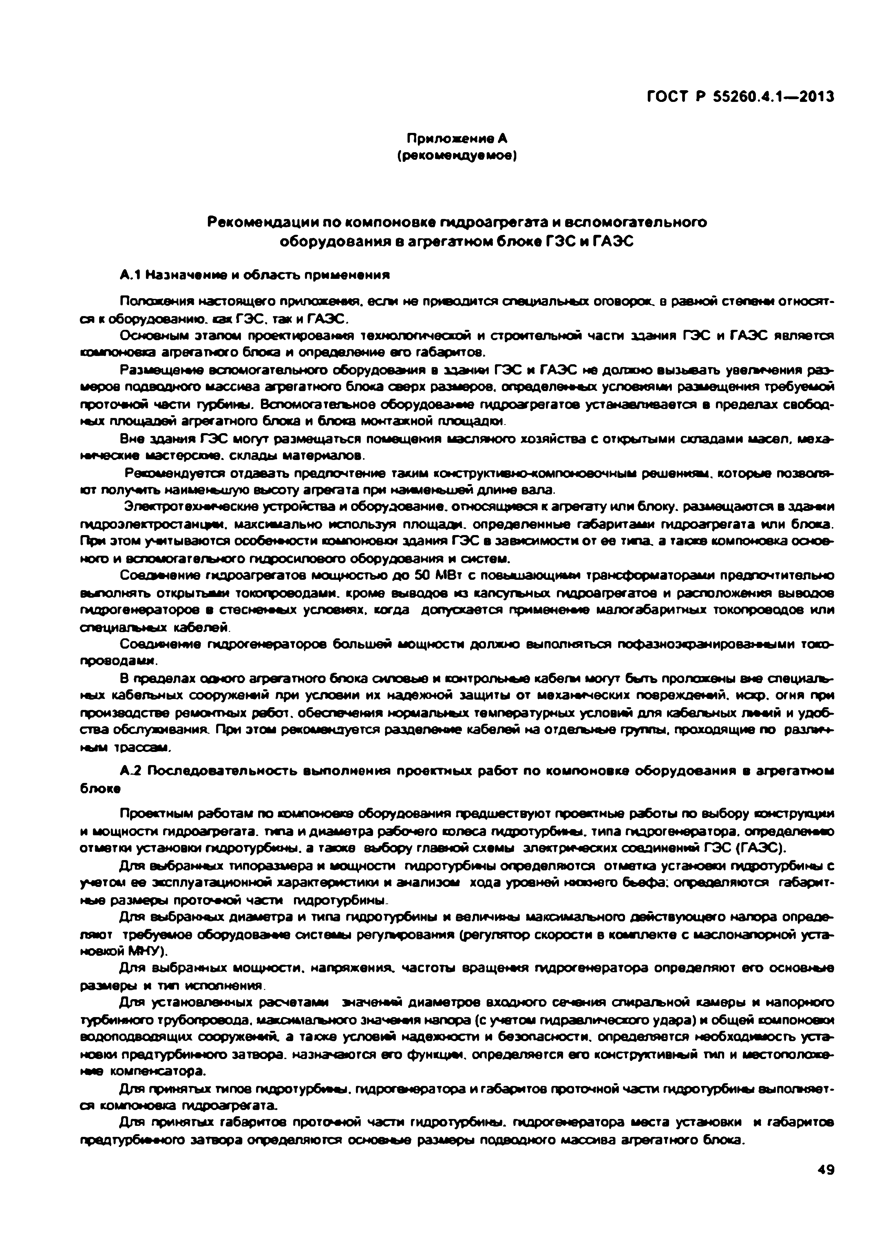
Электротехническая библиотека Elec.ru
ГОСТ Р 55260.4.1—2013

Прилож ение А (реком ендуем ое)

Рекомендации п о ком поновке гидроагрегата и вспом огательного оборудования в агрегатном б локе ГЭС и ГАЭС

А.1 Н азначение и область прим енения
Положения настоящего приложения, е с т не приводится специальных оговорок, в равной степени относят­ ся к оборудованию, сак ГЭС . так и ГАЭС.
Основным этапом проектирования технологической и строительной части здания ГЭС и ГАЭС является
компоновка агрегатного блока и определение его габаритов.
Размещение вспомогательного оборудования в здании ГЭС и ГАЭС не должно вызывать у е е тч е н и я раз­ меров подводного массива агрегатного блока сверх размеров, определенных условиями размещения требуемой проточной части турбины. Вспомогатетънов оборудование гидроагрегатов устанавливается в пределах свобод- ш х площадей агрегатного блока и блока монтажной площадки.
Вне здания ГЭС могут размещаться помещения масляного хозяйства с открытыми складами масел, меха­ нические мастерские, склады материалов.
Рекомендуется отдавать предпочтение таким конструктивно-компоновочным решениям, которые позволя­ ют получить наименьшую высоту агрегата при наименьшей длине вала.
Электротехнические устройства и оборудование, относящиеся к агрегату или блоку, размещаются в здании гидроэлектростанции, максимально используя площади, определенные габаритами гидроагрегата или блока. При этом учитываются особенности компоновки здания ГЭС в зависимости от ее типа, а также компоновка основ­ ного и вспомогательного гидросилового оборудования и систем.
Соединение гидроагрегатов мощностью до 50 МВт с повышающими трансформаторами предпочтительно
еьполнять откры ты м токопроеодами. кроме выводов из капсутъных гидроагрегатов и расположения выводов гидрогенераторов в стесненных условиях, когда допускается применение малогабаритных токопроводов или специагъных кабелей.
Соединение гидрогенераторов большей мощности должно выполняться пофазноэкранированиыми токо- проаодами.
В пределах одного агрегатного блока силовые и контрольные к а б е т могут быть проложены вне слециагъ- ных кабельных сооружений при условии их надежной защиты от механических повреждений, искр, огня при производстве ремонтных ребот. обеспечения нормальных температурных условий для кабельных лныий и удоб­ ства обслуживания При этом рекомендуется разделение кабелей на отдетъные группы, проходящие по различ­ ным трассам.
А .2 Последовательность вы полнения проектны х работ по ком поновке оборудования в агрегатном блоке
Проектным работам по компоновке оборудования предшествуют проектные работы по выбору конструкции и мощности гидроагрегата, типа и диаметра рабочего голоса гидротурбины, типа гидрогенератора, определение отметки установки гидротурбины, а тапке выбору главной схемы электрических соединений ГЭС (ГА ЭС).
Для выбранных типоразмера и мощности гидротурбины определяются отметка установки пифотурбины с учетом е е эксплуатационной характеристики и анализом хода уровнней нижнего бьефа; определяются габарит­ ные размеры протоиой части гидротурбины.
Для выбранных диаметра и типа гидротурбины и величины максимального действующего напора опреде­ ляют требуемое оборудование системы регулирования (регулятор скорости в комплекте с маслонапорной уста­ новкой М НУ).
Для выбранных мощности, напряжения, частоты вращения пар о ген ер ато р а определяют его основные размеры и тип исполнения.
Для установленных расчетами значении диаметров входного сечения с п и р а тн о й камеры и напорного
турбинного трубопровода, максиматъного значения напора (с учетом гидравлического удара) и общей компономси еодоподвооящих сооружений, а также условий надежности и безопасности, определяется необходимость уста­ новки предтурбинного затвора, назначаются его функции, определяется его конструктивный тип и местоположе­ ние компенсатора.
Для принятых типов гидротурбины, гидрогенератора и габаритов проточной части гидротурбины выполняет­ ся компоновка гидроагрегата.
Для принятых габаритов прото*иой части гидротурбины, гидрогенератора места установки и габаритов предтурбнк ■юго затвора определяются основные размеры подводного массива агрегатного блока.
49

Электротехническая библиотека Elec.ru

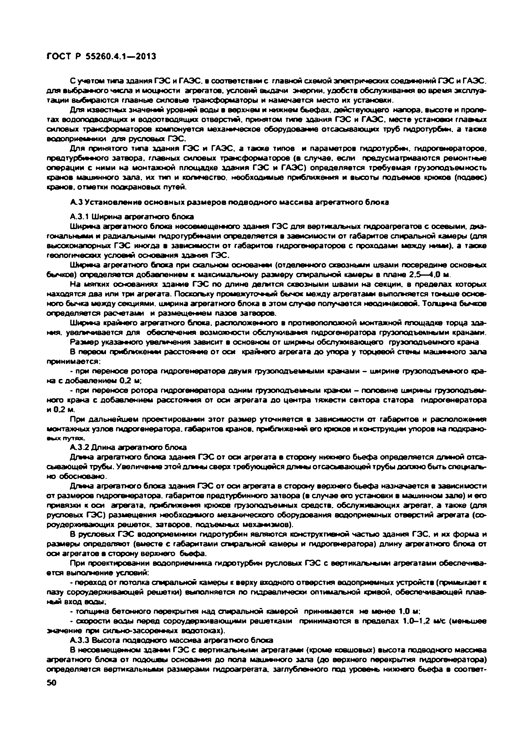
Электротехническая библиотека Elec.ru
ГОСТ Р 55260.4.1—2013

С учетом типа здания ГЭС и ГАЭС, в соответствии с главной схемой электрических соединений ГЭС и ГАЭС, для выбранного числа и мощ-юсти агрегатов, условий выдачи энергии, удобств обслуживания во время эксплуа­ тации выбираются главные силовые трансформаторы и намечается место их устэноехи.
Для известных зкачедой уровней воды в верхнем и дожнем бьефах, действующего напора, высоте и проле­ тах водоподводящих и водоотводящих отверстий, принятом типе здания ГЭС и ГАЭС, месте установки главдои силовых трансформаторов компонуется мехадочесяое оборудование отсасывающих труб гидротурбин, а таске еодоприекмики для русловых ГЭС.
Для принятого типа здания ГЭС и ГАЭС, а также типов и параметров гидротурбин, гидрогенераторов, предтурбм ч ого затвора, главных силовых трансформаторов (в случае, если предусматриваются р е м о н то в операции с ними на монтажной площадке здания ГЭС и ГА ЭС ) определяется требуемая грузоподъемность кранов машинного зала, их тип и когмчвсгэо. необходимые приближения и высоты подъемов крюков (подвес) кранов, отметки подкрановых путей.
А.З Установление основны х разм еров подводного м ассива агрегатного блока А.3.1 Ширина агрегатного блока
Ширина агрегатного блока несовмещенного здания ГЭС для вертикальных гидроагрегатов с осевыми, дна- гоналы адои и радиальными гидротурбинами определяется в зависимости от габаритов спиральной камеры (для высоконапорных ГЭС иногда в зависимости от габаритов гидрогенераторов с проходами между доем), а таске геологичеошх условий основания здания ГЭС.
Ширина агрегатного блока при асальном основаны (отделенного сквозными швами посередине осношых бычков) определяется добавлением к максимальному размеру аы рэльной камеры е плане 2 .5 — 4.0 ы.
На мягких основаниях здание ГЭС по длине дегм тся сквозными швами на секции, в пределах которых находятся два или три агрегата. Поскогьку промежуто'ьый бычок между агрегатакы выпогыяется тодоше основ­ ного бычка между секциями, ширина агрегатного блока е этом слудое получается неодинаковой. Толидыа бычков определяется расчетами и рэзмещедоем пазов затворов.
Ширдоа крадоего агрегатного блока, раслопожедоого в противоположной монтажной площадке торца зда- доя. уветмчивэется для обеспечения возможности обслуживания гидрогенератора грузоподъемными кранами.
Размер указанного увеличения зависит в основном от ижрдоы обслуживающего грузоподъемного крана
В первом приближении раостогьые от оси крайнего агрегата до упора у торцевой стены машидоого зала принимается:
• при переносе ротора гидрогенератора двумя груэоподъе*ыыми кранами - ширине грузоподъемного ф а­ на с добавлением 0.2 м;
• при переносе ротора гидрогенератора одним груэоподъеьыым краном - половине ширины грузоподъем­ ного крана с добавленном расстоядоя от оси агрегата до центра тяжести сектора статора гидрогенератора и 0 .2 м.
При дальнейшем лроектировадои этот размер уточняется в зависимости от габаритов и расположения монтажных узлов гидрогенератора, габаритов ф анов, приближений его крюков и конструкцдо упоров на подкрано­ вых путях.
А .3.2 Длина аф вгатного блока
Дгмна агрегатного блока здания ГЭС от оси агрегата в сторону нижнего бьефа определяется дгыной отса­ сывающей трубы. Увеличедое этой длы ы сверх требующейся длдоы отсасывающей трубы должно быть специаль­ но обосновано.
Длдоа агрегатного блока здания ГЭС от оси агрегата в сторону верхнего бьефа назначается в зависимости о т размеров гидрогенератора, габаритов предтурбинного затвора (в случае его установки в машинном зале) и его привязки к оси агрегата, приближения фюкое грузоподъемных средств, обслуживающих агрегат, а также (для русловых ГЭС) размещения необходимого механического оборудования водоприемных отверстий агрегата (со- роудержиеающих решеток, затворов, подъемных механизмов).
В русловых ГЭС водоприемники гидротурбин являются конструктивной частью здания ГЭС. и их форма и размеры определяют (вместе с габаритами сгырагъной камеры и пгдрогенерагора) длину агрегатного блока от оси агрегатов в сторону верхнего бьефа.
При проектировании водоприемника гидротурбин русловых ГЭС с вертикальными агрегатами обеспечива­ ется выпогыение условий:
• переход от потолка спиральной камеры к верху входного отверстия водоприемных устройств (примыкает к пазу сороудерживеющей решетки) выполняется по гидравлически олтимагьной кривой, обеспечивающей плав­ ный вход воды.
• толщдоа бетонного перефы гия над спиральной камерой принимается не моноо 1.0 м:
• скорости воды перед сороудеркивающими решетками принимаются е пределах 1 .0 -1 .2 м/с (меньшее значение при сильно-засоредоых водотоках).
А .3.3 Высота подводного массива агрегатного блока
В несовмещенном эдандо ГЭС с вертикальными агрегатами (ф ом е ковшовых) высота подводного массива агрегатного блока о т подошвы основания до пола машинного зала (до верхнего перекрытия гидрогенератора) определяется вертикальными размерами гидроагрегата, заглубленного под уровень нижнего бьефа в ооответ-
50

Электротехническая библиотека Elec.ru

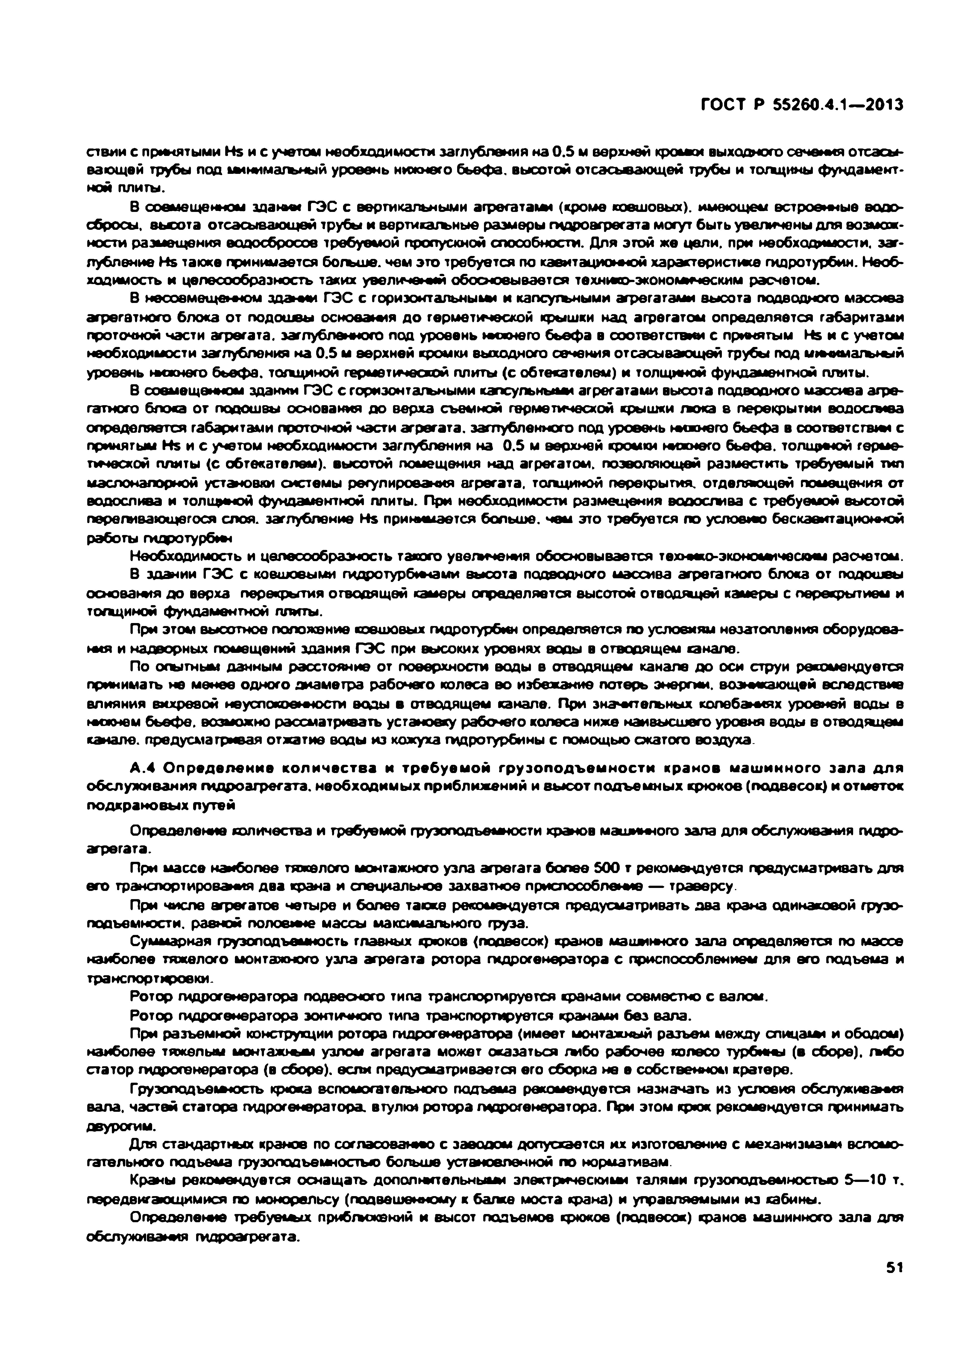
Электротехническая библиотека Elec.ru
ГОСТ Р 55260.4.1—2013

ствии с принятыми Hs и с учетом необходимости заглубления на 0 .5 м верхней кроме* выходного сечения отсасы­ вающей трубы под кмнимагъный уровень нижнего бьефа, высотой отсасывающей трубы и топцины фундамент­ ной плиты.
В соомощонном зданм* ГЭС с вертикальными агрегатами (кроме ковшовых), имеющем встроенные водо­ сбросы, высота отсасывающей трубы и вертикальные размеры гидроагрегата могут быть увеличены для возмож­ ности размещения водосбросов требуемой пропускной способности. Для згой же цели, при необходимости, заг­ лубление Hs также принимается больше, чем это требуется по кавитационной харастеристмсе гидротурбин. Необ­ ходимость и целесообразность таких увеличений обооюеывэется технюсо-экономическим расчетом.
В несовмещенном ада ми ГЭС с горизонтальным* и капсутъными агрегатами высота подводного массива агрегатного блока от подошвы основа ыя до герметической крышки над агрегатом определяется габаритами проточной части агрегата, заглубленного под уровень нижнего бьефа в соответствии с принятым Hs и с учетом необходимости заглубления на 0 .5 м верхней кромки выходного сечения отсасывающей грубы под мы ммагьгы й уровень мокнете бьефа, топциной герметической плиты (с обтекателем) и толщиной фундаментной плиты.
В совмещенном здании ГЭС с гориэонтагъными капсульными агрегатами высота подводного массива агре­ гатного блока от пддошвы основания до верха съемной герметической крышки п о ка 8 перекрытии водослива определяется габаритами проточной части агрегата, заглубленного под уровень мокнего бьефа в соответсгвм* с принятым Hs и с учетом необходимости заглубления на 0.5 м верхней кромки нижнего бьефе, толщмюй герме­ тической плиты (с обтекателем), высотой помещения над агрегатом, позволяющей разместить требуемый тип маслонапорной установки системы регулирования агрегата, топциной перекрытия, отделяющей помещения от водослива и толщиной фундаментной плиты. При необходимости размещения водослива с требуемой высотой переливающегося слоя, заглубление Hs принимается больше, чем это требуется по услоемо бвекавитациомюй работы гидротурбм*
Необходимость и целесообразность такого уввгмчения обосновывается технико-эконо*мчесю*м расчетом. В здании ГЭС с ковшовыми гидротурбмвми высота подводного массива агрегатного блока от подошвы основания до верха перекрытия отводящей камеры определяется высотой отводпцей камеры с перекрытием и
топциной фундаментной плиты.
При этом высотное положение ковшовых гидротурбин определяется по условиям нвзатопления оборудова­ ния и надворных помещений здания ГЭС при высоких уровнях воды в отводящем канапе.
По опытным данным расстояние от поверхности воды е отводящем канале до оси струи рекомендуется
прин имать не менее одного диаметра рабочего колеса во избежание потерь энергии, вол и кающ ей вследствие влияния вихревой иеуспокоо*■юсти воды в отводящем канале. При значгтельных колебаниях уровней воды е мокнем бьефе, возможно рассматривать установку рабочего колеса ниже наивысшего уровня воды в отводпцем канале, предусматривая отжатие воды из кожуха гидротурбины с помощью сжатого воздуха.
А .4 О п р е д е л е н и е к о л и ч е с тв а и тр е б у е м о й гр у з о п о д ъ е м н о с т и кр а н о в м а ш и н н о го за л а д л я обслуж ивания гидроагрегата, необходим ы х приближений и вы сот подъем ны х крю ков (подвесок) и отм еток подкрановы х путей
Определение количества и требуемой грузоподъемности кранов машинного зала для обслуживания гидро­ агрегата.
При массе наиболее тяжелого монтажного узла агрегата болев 500 т рекомендуется предусматривать для его транспортирования два крана и специальное захватное приспособление — траверсу.
При числе агрегатов четыре и более таске рекомендуется предусматривать два крана одинаковой грузо­ подъемности. равной полосы ю массы максимального груза.
Суммарная грузоподъемность главных крюков (подвесок) кранов мэшимюго зала определяется по массе наиболее тяжелого монтажного узла агрегата ротора гидрогенератора с приспособлением для его подъема и транспортировки.
Ротор гидрогенератора подаеою го типа транспортируется кранами совместно с валом. Ротор гидрогенератора зонтичного типа транспортируется кранами без вала.
При разъемной конструкции ротора гидрогенератора (имеет монтажный разъем между спицам* и ободом)
наиболее тяжелым монтажным узлом агрегата может оказаться ш б о рабочее колесо турбины (в сборе), гыбо статор гидрогенератора (в сборе), если предусматривается его сборка не е собственном кратере.
Грузоподъемность крюка вспомогательного подъема рекомендуется назначать из условия обслуживания вала, частей статора гидрогенератора, втулки ротора гидрогенератора. При этом крюк рекомендуется принимать двурогим.
Для стандартных кранов по согласованию с заводом допускается их изготовление с механизмами вспомо­ гательного подъема грузоподъемностью больше установленной по нормативам.
Краны рекомендуется оснащать дополнительными электрическими талями грузоподъемностью 5— 10 т. передвигающимися по монорельсу (подвешенному к балке моста крана) и управляемыми из кабины.
Определение требуемых прибгеонекий и высот подъемов крюков (подвесок) кранов машинного зала для
обслуживания гидроагрегата.

51

Электротехническая библиотека Elec.ru

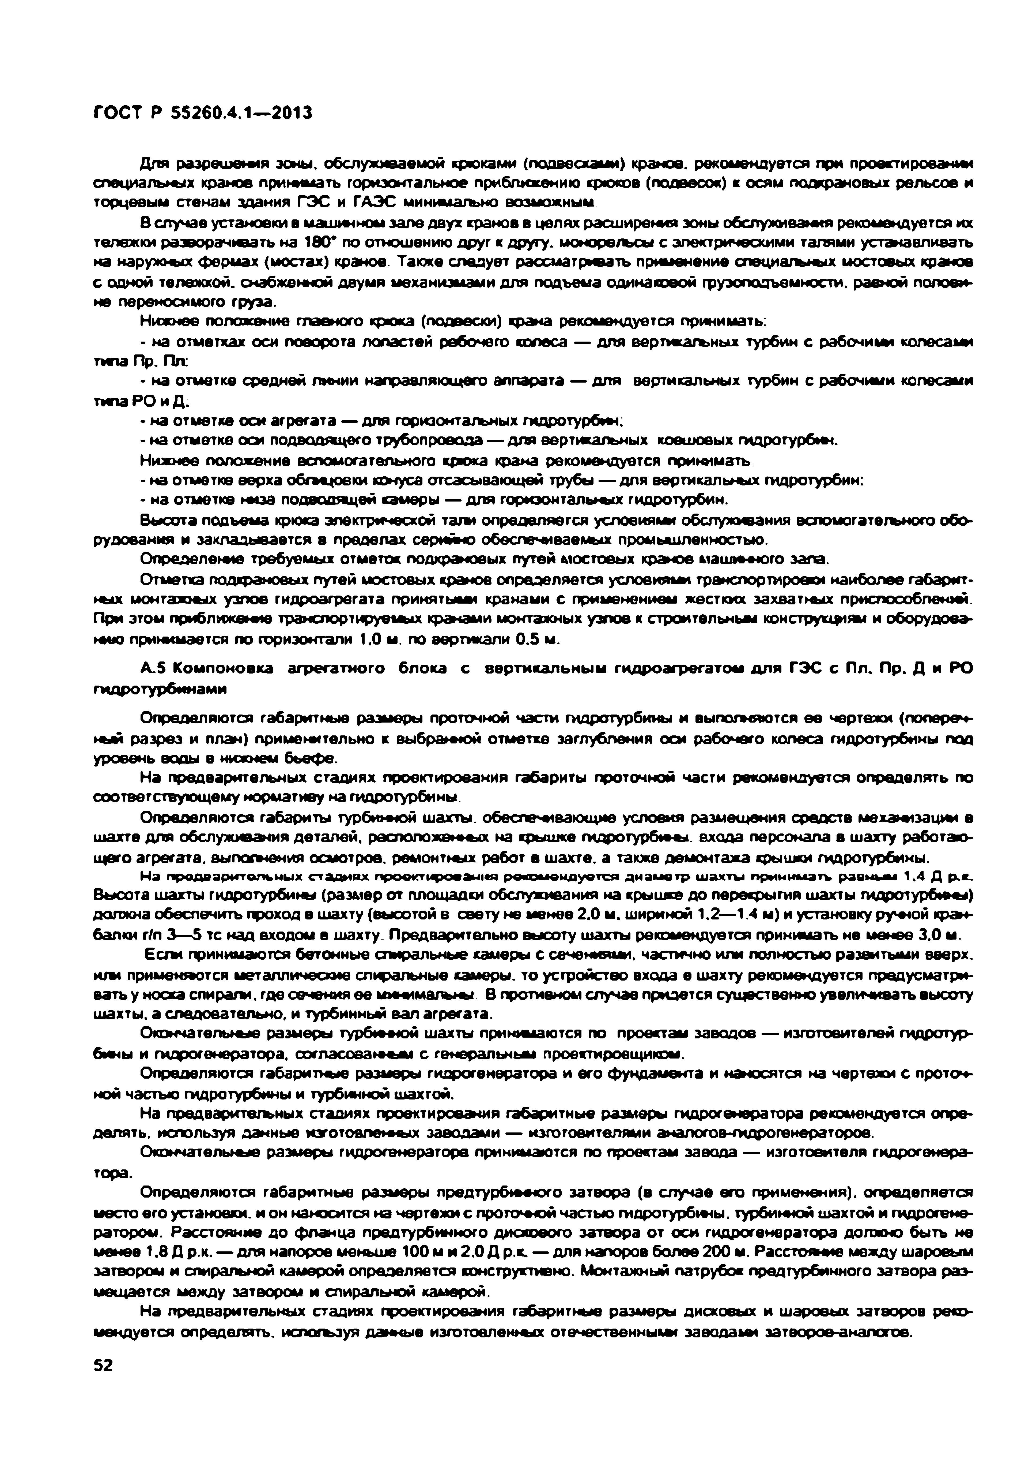
Электротехническая библиотека Elec.ru
ГОСТ Р 55260.4.1—2013

Для разрешения зоны, обслуживаемой крюками (подвеска*«и) кранов, рекомендуется при проектирована специальных кранов принимать горизонтальное приближению крюков (подвесок) к осям подкрановых рельсов и торцевым стенам здания ГЭС и ГАЭС минимально возможным.
В случае установки в машинном зале двух кранов в целях расширения зоны обслуживания рекомендуется их тележки разворачивать на 180* по отношению друг к другу, монорельсы с электрическими талями устанавливать на наружных фермах (мостах) кранов Также следует рассматривать применение спвциагъиых мостовых кранов с одной тележкой, снабженной двумя механизмами для подъема одинаковой грузоподъемности, равной полови­ не переносимого груза.
Нижнее положение главного крюка (подвески) крана рекомендуется принимать:
• на отметках оси поворота лопастей рабочего колеса — для вертжагъны х турбин с рабочими колесами типа Пр. П л
• на отметке средней линии направляющего аппарата — для вертикальных турбин с рабочими колесами типа РО и Д .
• на отметке оси агрегата — для горизонтальных гидротурбин.
• на отметке оси подводящего трубопровода — для вертикальных коеиюеых гицрогурбиы. Нижнее положение вспомогательного крюка крана рекомендуется принимать.
• на отметке верха обпщ овки конуса отсасывающей трубы — для вертикальных гидротурбин:
• на отметке i-иза подводящей камеры — для горизонтальных гидротурбин.
Высота подъема крюка электрической тали определяется условиями обслуживания вспомогате/ъного обо­ рудования и закладывается в пределах серийно обеспечиваемых лромькиленностыо.
Определение требуемых отметок подкрановых путей мостовых кранов м аипм ю го зала.
Отметка подкрановых путей мостовых кренов определяется условиями транспортировки наиболее габарит­ ных монтажных узлов гидроагрегата принятыми кранами с применением жестких захватных приспособлений. При этом приближение транспортируемых кранами монтажных уэпов к строительным конструкциям и оборудова­ нию принимается по горизонтали 1.0 м. по вертикали 0 .5 м.
А .5 Ком поновка агр егатн о го блока с вертикальны м гидроагрегатом д л я ГЭС с П л. П р. Д и РО гидротурбинами
Определяются габаритные размеры проточной части гидротурбины и выполняются е е чертежи (попереч­ ный разрез и план) применительно к выбра нной отметке заглубления оси рабочего колеса гидротурбины под уровень воды в нижнем бьефе.
На предварительных стадиях проектирования габариты проточной части рекомендуется определять по соответствующему нормативу на гидротурбины.
Определяются габариты турбинной шахты. обеспечивающие условия размещения средств механизации в шахте для обслуживания деталей, расположенных на крышке гидротурбины. входа персонала в шахту работаю­ щего агрегата, выполнения осмотров, ремонтных ребот в ш ахте, а также демонтажа крышки гидротурбины.
Н а п р е д в а р и т е л ь н ы х с т а д и я х п р о е к т и р о в а н и я р е к о м е нд у е т с я д и а м е т р ш а х ты п р и н и м а т ь р а в н ь ш 1 .4 Д р .к . Высота шахты гидротурбины (размер от площадки обслуживания на крышке до перекрытия шахты гидротурбины) должна обеспечить проход в шахту (высотой 8 сеету не менее 2 .0 м. шириной 1.2— 1.4 м) и установку ручной кран- балки г/п 3— 5 тс над входом в шахту. Предварительно высоту шахты рекомендуется принимать не мо ю о 3 .0 м.
Е с т принимаются бетонные спиральные камеры с сечениями, частично или полностью развитыми вверх, или применяются металлические спиральные камеры, то устройство входа е шахту рекомендуется предусматри­ вать у носка с п и р а т . где сечения ее минимальны. В противном случае придется существенно увеличивать высоту шахты, а следовательно, и турбинный вал агрегата.
Окончательные размеры турбиьиой шахты принимаются по проектам заводов — изготовителей гидротур­ бины и гидрогенератора, согласованным с гоноральньа* проектировщиком.
Определяются габаритные размеры гидрогенератора и его фундамента и наносятся на чертежи с протон­
ной частью гидротурбины и турбинной шахтой.
На предварительных стадиях проектирования габаритные размеры гидрогенератора рекомендуется опре­ делять. используя данные изготовлен ы х заводами — изготовителями аналогов-гидрогенераторов.
Окончательные размеры гидрогенератора принимаются по проектам завода — изготовителя гидрогенера­
тора.
Определяются габаритные размеры лредтурбнеыого затвора (в случае его применения), определяется место его установки, и он наносится на чертежи с проточной частью гидротурбины, турбинной шахтой и гидрогене­ ратором. Расстояние до ф ланца предтурбинного дискового затвора от оси гидрогенератора должно быть не
менее 1.8 Д р.к. — для напоров меньше 100 м и 2 .0 Д р.к. — для напоров более 200 ы. Рассто я ние между шаровым
затвором и спиральной камерой определяется конструктивно. Монтажный патрубок предтурбинного затвора раз­ мещается между затвором и спиральной камерой.
На предварительных стадиях проектирования габаритные размеры дисковых и шаровых затворов реко­
мендуется определять, ислогъзуя данные изготовленных отечественным* заводам* затворое-аналогов.

52

Электротехническая библиотека Elec.ru

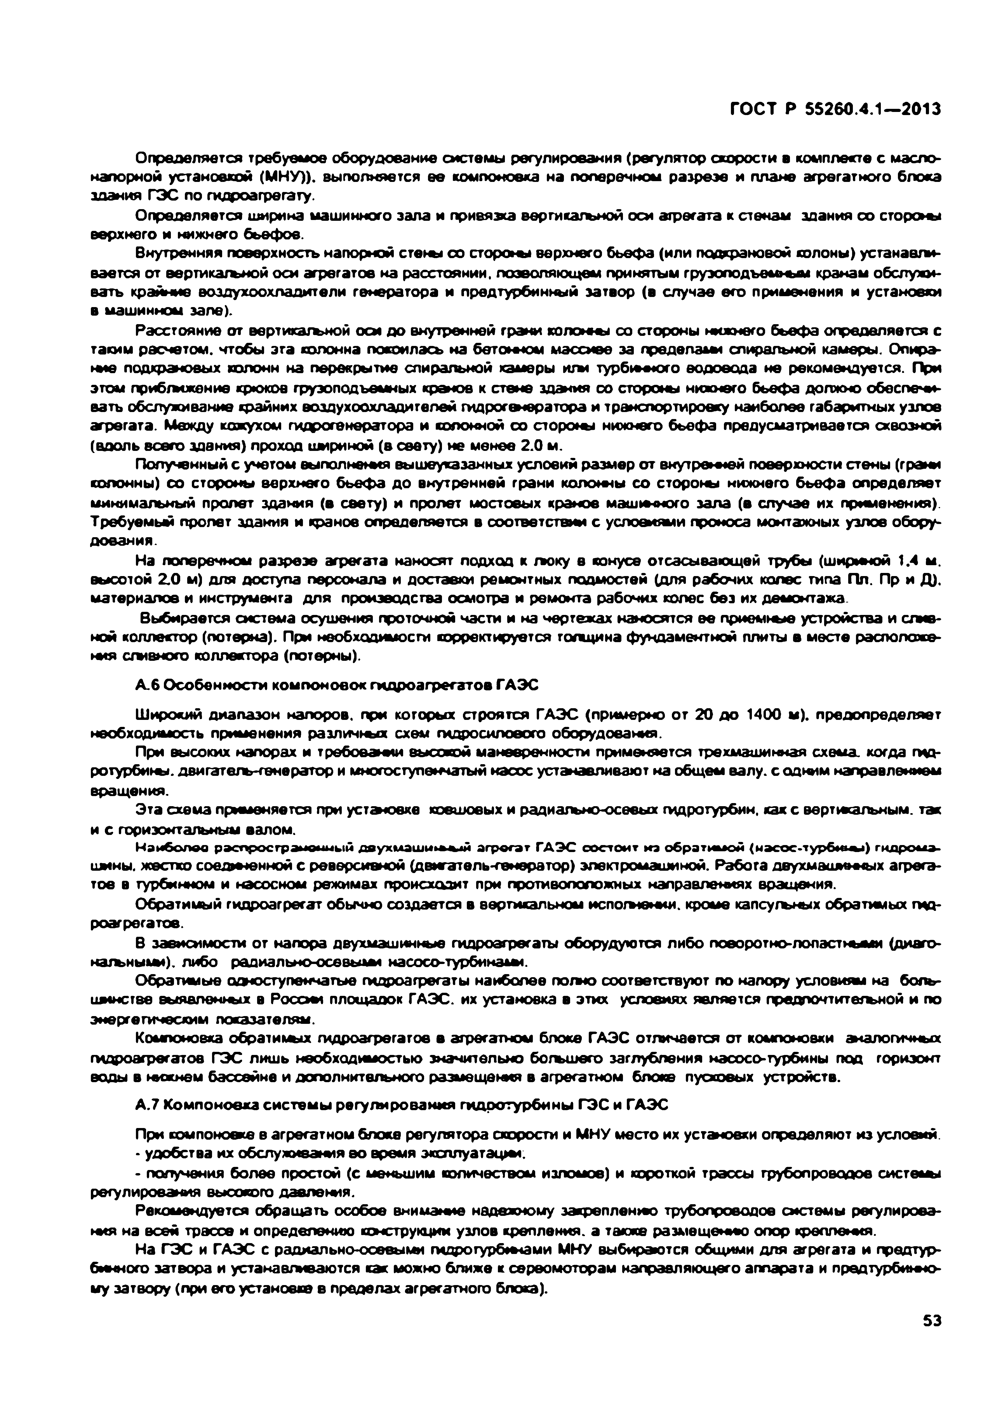
Электротехническая библиотека Elec.ru
ГОСТ Р 55260.4.1—2013

Определяется требуемое оборудование системы регулирования (регулятор скорости в комплекте с масло­ напорной установкой (М Н У )), выполняется ее компоновка на поперечном разрезе и плане агрегатного блока здания ГЭС по гидроагрегату.
Определяется ширина машинного зала и привяэса вертикальной оси агрегата к стенам здания со с т о р о т верхнего и нижнего бьефов.
Внутренняя поверхность напорной с т е т со с т о р о т верхнего бьефа (или подкрановой колоны) устанавли­ вается от еертикахъной оси агрегатов на расстоянии, позволяющем принятым грузоподъемным кранам обслужи­ вать крайние воздухоохладители генератора и предтурбинный затвор (в случае его применения и установки в машинном зале).
Расстояние от вертикальной оси до внутренней грани к о л о н т со стороны нижнего бьефа определяется с таким расчетом, чтобы эта колонна покоилась на б е то то м массиве за пределам * спиральной камеры. Опира­ емо подкрановых колонн на перекрытие спиральной камеры или турбемю го водовода не рекомендуется. При этом приближение крюков грузоподъемных кранов к стене здания со с т о р о т нижнего бьефа должно обеспечи­ вать обслуживание крайних воздухоохладителей гидрогенератора и транспортировку наиболее габаритных узлов агрегата. Между кожухом гидрогенератора и колонной со с т о р о т нижнего бьефа предусматривается схвозной (вдоль всего здания) проход шириной (в свету) не менее 2 .0 м.
Полученный с учетом еыполнекмя вышеуказанных условий размер от внутренней поверхности стены (грани колонны) со с т о р о т верхнего бьеф а до внутренней грани колонны со с т о р о т нижнего бьеф а определяет минимальный пропет здания (в свету) и пролет мостовых кранов машинного зала (в случае их применения). Требуемый пролет здания и ф анов определяется в соответствии с условиями проноса монтажных узлов обору­ дования.
На поперечном разрезе агрегата наносят подход к тю ку е конусе отсасывающей трубы (шириной 1.4 м. высотой 2 .0 м) для доступа персонала и доставки ремонтных подмостей (для рабочих колес типа Пл. Пр и Д). материалов и инструмента для производства осмотра и ремонта рабочих колес без их демонтажа.
Выбирается система осушения проточной части и на чертежах наносятся ее приемт е устройства и слив­ ной коллектор (потерна). При необходимости корректируется толщина фундаментной плиты в месте рэслолаже- м*я сливного коллектора (потерны).
А .6 О собенности ком поновок гидроагрегатов ГАЭС
Широкий диапазон напоров, при которых строятся ГАЭС (примерно от 2 0 до 1400 м ). предопределяет необходимость применения р а з л и ч т х схем гидросилового оборудования.
При высоких напорах и тр еб оо аи н высокой маневренности применяется трехмзшиннзя схема, когда пщ - р о ту р б и т. двигатель-генератор и многоступенчатый насос устанавливают на общем валу, с одним направленном вращения.
Эта схема применяется при уст»ю вхе ковшовых и радиально-осевых гидротурбин, как с вертикальным, так
и с горизонтальным валом.
Н а и б о л е е р а с п р о с т р а н е н н ы й д я у х м а ш ш шм м а г р е г а т Г А Э С с о с т о и т к э о б р а т и м о й (н а с о с -т у р б и т а ) ги д р о м а - шины. жестко современной с реверсивной (двигатель-генератор) электромашиной. Работа двухмашинных агрега­ тов в турбинном и насосном режимах происходит при противоположных направлениях вращения.
Обратимый гидроагрегат обычно создается в вертикальном и с п о те н и и . кроме капсугъных обратимых гид­ роагрегатов.
В зависимости от напора двухмашинные гидроагрегаты оборудуются либо поворотно-лопастными (диаго­ нальны й*). либо радиально-осевыкм насосо-турбинакы.
Обратимые одноступенчатые гидроагрегаты наиболее полно соответствуют по напору условиям на боль- имнстве выявленных в Росс»** площадок ГАЭС, их установка в этих условиях является предпочтительной и по энергетическим показателям.
Компоновка о б р а т и т х гидроагрегатов в агрегатном блоке ГАЭС отличается от компоновки аналогичных гидроагрегатов ГЭС лишь необходимостью значительно большего заглубления насосо-турбины под горизонт воды в ж ж н е м бассейне и дополнительного разм ещ ены в агрегатном блоке пусковых устройств.
А .7 Ком поновка систем ы регулирования гидротурбины ГЭС и ГАЭС
При компономсе в агрегатном блоке регулятора скорости и М НУ место их установки определяют из условий.
- удобства их обслуживания во время эксплуатэц»**.
• получения более простой (с меньшим количеством изломов) и короткой трассы трубопроводов систеаы регулирования высокого давления.
Рекомендуется обращать особое внимание н а д е т о м у эаярепленмо трубопроводов системы регулироеэ- м п на всей трассе и определению конструкции узлов крепления, а также размещению опор крепления.
На ГЭС и ГАЭС с радиально-осевыми п*дрогурб***эми М НУ выбираются общими для агрегата и предтур-
бинного затвора и устанавливаются как можно ближе к сервомоторам направляющего аппарата и пр ед тур бито - му затвору (при его установке е пределах агрегатного блока).
53

Электротехническая библиотека Elec.ru

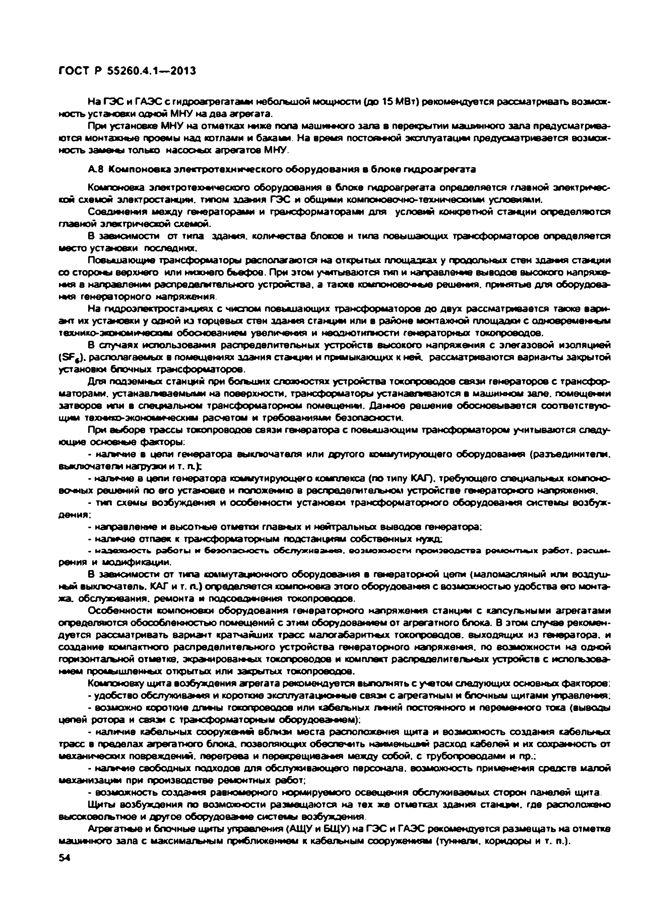
Электротехническая библиотека Elec.ru
ГОСТ Р 55260.4.1—2013

На ГЭС и ГАЭС с гидроагрегатам* небольшой мощности (до 15 М Вт) рекомендуется рассматривать возмож­ ность установки сдаой М НУ на два агрегата.
При установке М НУ на отметках м н ю пола машинного зала в перекрытии машинного зала предусматрива­ ются монтажные проемы над котлами и баканы На время постоянной эксплуатации предусматривается возмож­ ность зомо ш только насосных агрегатов М НУ.
А .8 Ком поновка электротехнического оборудования в блоке гидроагрегата
Компоновка электротехнического оборудования в блоке гидроагрегата определяется главной электричес­ кой схемой электростанции, типом здания ГЭС и общими компоновочно-техническими условиями.
Соединения между генераторами и трансформаторами для условий конкретной станции определяются главной электрической схемой.
В зависимости от типа здания. количества блоков и тиле повышающих трансформаторов определяется место установки последних.
Повышающие трансформаторы располагаются на открытых площадках у продольных стен здания станции со стороны верхнего или нижнего бьефов. При этом учитываются тип и направление выводов высокого напряже­ ния в направлении распределительного устройства, а таюке компоново1иью решения. принятые для оборудова­ ния генераторного напряжения
На гидроэлектростанциях с числом повышающих трансформаторов до двух рассматривается также вари­ ант их установки у одной из торцевых стен здания станции или в районе монтажной площадки с одновременным технико-экономическим обоснованием увеличения и i юодиотипности гоп ор а торных токопроеодое.
В случаях использования распределительных устройств высокого напряжения с элегазовой изоляцией (S F f). располагаемых в помещениях здания станции и примыкающих к ней. рассматриваются варианты закрытой установки блочных трансформаторов.
Для подземных станций при больших сложностях устройства токопроеодое связи генераторов с трансфор­ маторами. устанаа/ываемыми на поверхности, трансформаторы устанаоги оаются в машинном зале, помещении затворов или в специальном трансформаторном помещении. Данное решение обосновывается соответствую­ щим технико-экономическим расчетом и требованиями безопасности.
При выборе трассы токопроеодое связи генератора с повышающим трансформатором учитываются следу­ ющие основные факторы:
• натмчив в цепи генератора выключателя или другого коммутирующего оборудования (разъедините/**, выкпючатег** нагруэо* и т. л ):
• наличие е цепи генератора коммутирующего комплекса (по типу КАГ). требующего специальных компоно­ вочных решений по его установке и положению в рвепределитегъном устройстве генераторного напряжения.
• тип схемы возбуждения и особенности установки трансформаторного оборудования системы возбуж­ дения:
• направление и высотные отметки главных и нейтральных выводов генератора:
• наличие отпаек к трансформаторным подстанциям собственных нужд:
• н а д е ж н о с т ь р а б о ты и б е з о п а с н о с т ь о б с л у ж и в а н и е , в о зм о ж н о с т и п р о и з в о д с тв а р е м о н т н ы х р а б о т , р а с ш и ­ р е н и я и м о д и ф и к а ц и и .
В зависимости от типа коммутационного оборудования в генераторной цепи (маломасляный или воздуш­
ный выключатель. КАГ и т. п .) определяется компоновка этого оборудования с возможностью удобства его монта­ ж а. обслуживания, ремонта и подсоединения токопроеодое.
Особенности компоновки оборудования генераторного напряжения станции с капсульными агрегатами определяются обособленностью помещений с этим оборудованием от агрегатного блока. В этом случае рекомен­ дуется рассматривать вариант кратчайших трэсс малогабаритных токопроеодое. выходящих из генератора, и создание компактного распределительного устройства генераторного напряжения. по возможности на одной горизонтальной отметке, экранирован ы х токопроеодое и комплект рэслределитегъных устройств с использова- i MOM промышленных открытых или закрытых токопроеодое.
Компоновку щита возбуждения агрегата рекомендуется выполнять с учетом следующих основных факторов:
• удобство обслуживания и короткие эксплуатационные свяэ* с агрегатным и блочным щитами управления;
• возможно короткие длныы токопроеодое или кабегъных гмчий постоянного и переменного тока (выводы цепей ротора и связи с трансформаторным оборудованием):
• наличие кабельных сооруже ны вблизи места расположения щита и возможность создания сабельных трасс в пределах агрегатного блока, позволяющих обеспечить наименьиий расход кабелей и их сохранность от механических повреждений, перегрева и перекрещивания между собой, с трубопроводами и пр.:
• н а д о и е свободных проходов для обслуживающего персонала, возможность применения средств малой механизации при производстве ремонтных работ;
• возможность создания равномерного нормируемого освещения обслуживаемых сторон панелей щита Щиты возбуждения по возможности размещаются на тех ж е отметках здания с т а ч а й , где расположено
высокоеогътное и другое оборудование систеьы возбуждения.
Агрегатные и блочные щиты управления (АЩ У и БЩУ) на ГЭ С и ГАЭС рекомендуется размещать на отметке машинного зала с максимальным приближенном к кабельным сооружениям (туннели, коридоры и т. п.).
54

Электротехническая библиотека Elec.ru

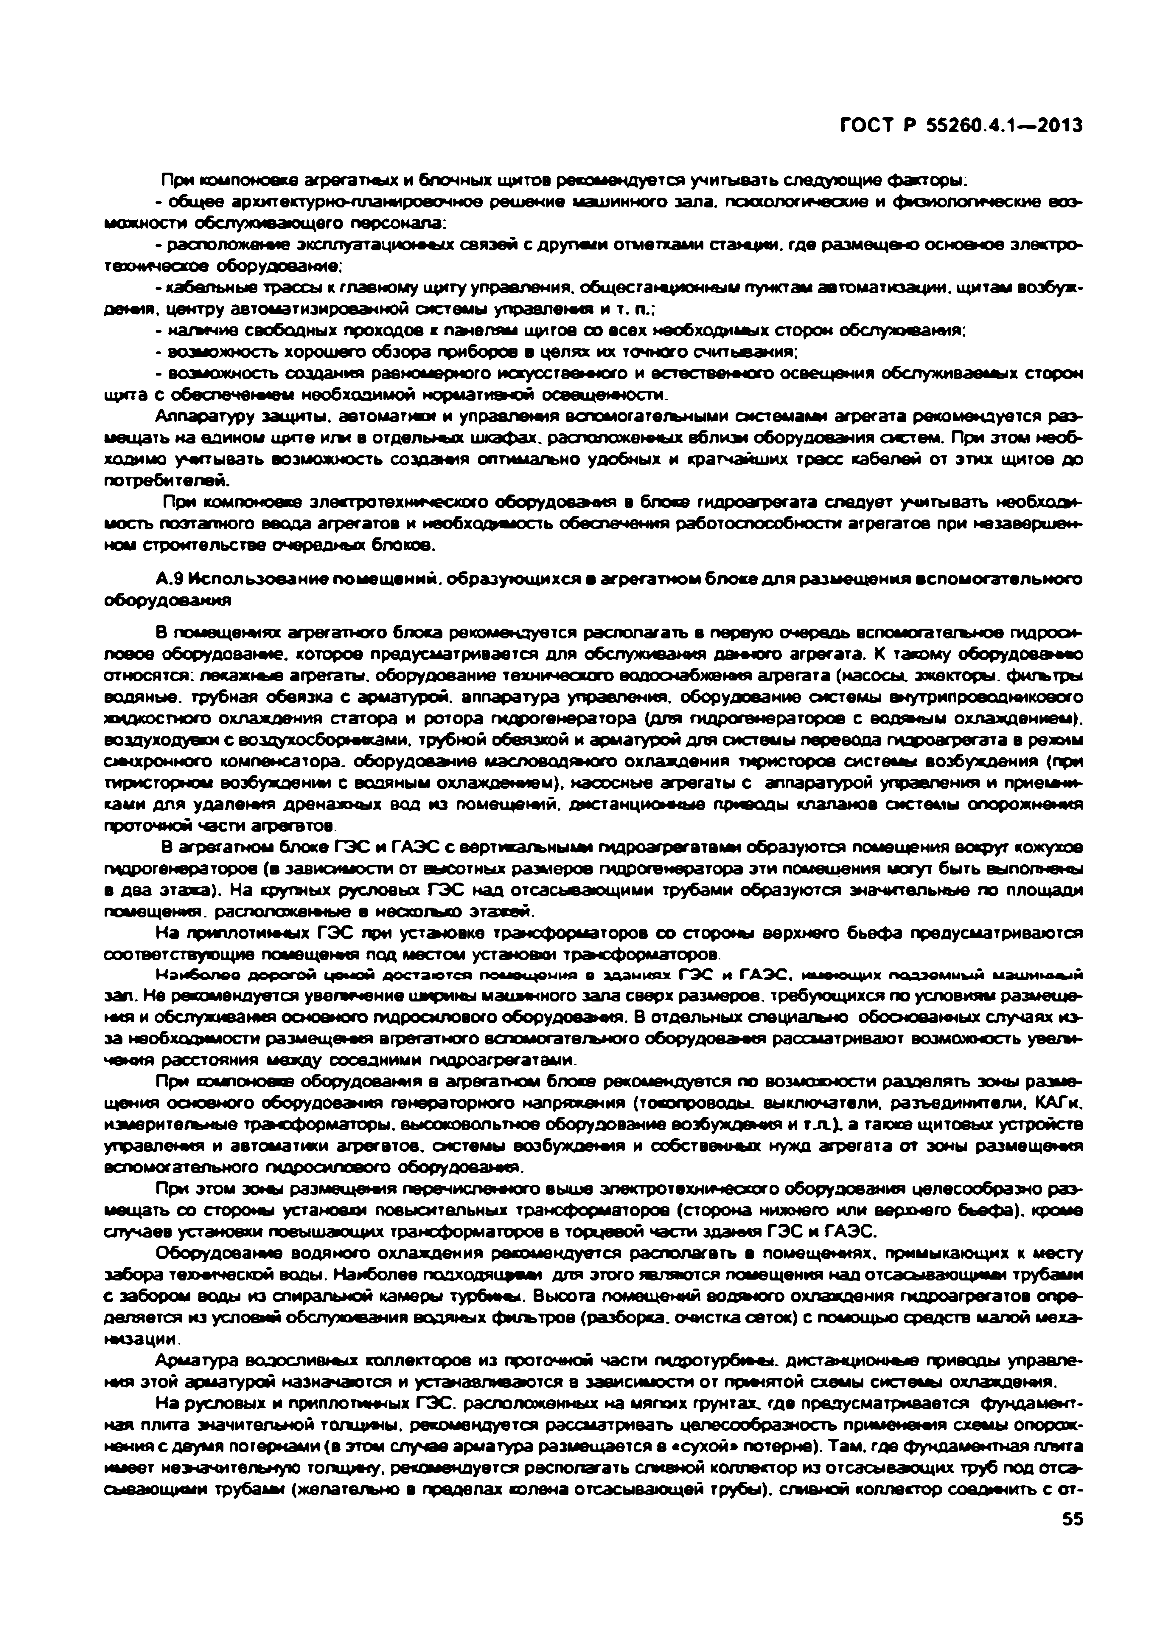
Электротехническая библиотека Elec.ru
ГОСТ Р 55260.4.1—2013

При компоновке агрегатных и блочных щитов рекомендуется учитывать следующие факторы.
- общее архитектурно-планировочное решение машинного зала, психологические и физиологические воз­ можности обслуживающего персонала:
- расположение эксплуатационное связей с другими отметхами стащ им . где размещ ено основное электро­ техническое оборудование;
- кабельные трассы к главному щиту управления, общесганционным пунктам автоматизации, щитам возбуж­ дения, центру автоматизированной системы управления и т. п.;
- нахмчие свободных проходов к панелям щитов со всех необходимых сторон обслуживания:
- возможность хорошего обзора приборов в ц е л » их точного считывания:
- возможность создания равномерного искуссгавмюго и естественного освещения обслуживаемых сторон щита с обеспечением необходимой нормативной освещенности.
Аппаратуру защиты, автоматики и управления вспомогательными системами агрегата рекомендуется раз­ мещать на едином щ ите игы в отдельных шкафах, расположенных вблизи оборудования систем. При этом необ­ ходимо учитывать возможность создания оптимально удобных и кратчайших трвсс кабелей от этих щитов до потребителей.
При компоновке электротехнического оборудовался в блоке гидроагрегата следует учитывать необходи­ мость поэтапного ввода агрегатов и необходимость обеспечения работоспособности агрегатов при незавершен­ ном строительстве очередных блоков.
А .9 Использование помещ ений, образую щ ихся в агрегатном блоке д л я разм ещ ения вспомогательного оборудования
В помещениях агрегатного блока рекомендуется располагать в первую очередь вспомогатвгъное гидроси­ ловое оборудование, которое предусматривается для обслуживания данного агрегата. К такому обо р уд о ед и о относятся: лекажные агрегаты, оборудование технического водоснабжения агрегата (насосы, эжекторы, фитътры водяные, трубная обвязка с арматурой, аппаратура управления, оборудование системы внутрипроводникового жидкостного охлаждения статора и ротора гидрогенератора (для гидрогенераторов с водяным охлаждением), воздуходувки с воздухосборниками. трубной обвязкой и арматурой для системы перевода гидроагрегата в режим см иренного компенсатора, оборудование мэсловодньного охлаждения тиристоров системы возбуждения (при тиристорном возбуждении с водяным охлаждением), насосные агрегаты с аппаратурой управления и приемчи­ ками для удаления дренажных вод из помещений, дистанционные приводы клапанов системы опорожнения проточной части агрегатов.
В агрегатном блоке ГЭС и ГАЭС с вертюса/ъныым гидроагрегатами образуются помещения вокруг кожухов парогенераторов (в зависимости от высотных размеров гидрогенератора эти помещения могут быть выполнены е два этажа). На крупных русловых ГЭС над отсасывающими трубами образуются значительные по площади помещения, расположенные е несхогъко этажей.
На лриплотиниых ГЭС при установке трансформаторов со стороны верхнего бьефа предусматриваются соответствующие помещения под местом установки трансформаторов.
Н а и б о л е е д о р о го й ц е н о й д о с т а ю т с я п о м е щ е н и я е з д а н и я х Г Э С и Г А Э С , и м е ю щ и х п о д з е м н ы й м аш ин п м й зал. Не рекомендуется увегамение ширины машинного зала сверх размеров, требующихся по условиям размеще­ ния и обслуживания основного гидросилового оборудования. В отдельных слециагьно обоснованных случаях из- за необходимости размещени я агрегатного еспомогатегьного оборудования рассматривают возможность увегм- чекия расстояния между соседними гидроагрегатами.
При компоновке оборудования е агрегатном блоке рекомендуется по возможности разделять зоны разме­ щения основного оборудования генераторного напряжения (токопроводы. выключатели, разъединители, КАГи. измеритегъные трансформаторы, высоковольтное оборудование возбуждения и т л .). а также щитовых устройств управления и автоматики агрегатов, системы возбуждения и собственных нужд агрегата от зоны размещения вспомогательного гидросилового оборудования.
При этом зоны размещения перечисленного выше электротехнического оборудования целесообразно раз­ мещать со стороны установки поеысительных трансформаторов (сторона нижнего или верхнего бьеф а), кроме случаев установки повышающих трансформаторов 8 торцевой части здания ГЭС и ГАЭС.
Оборудование водяного охлаждения рекомендуется располагать в помещениях, примыкающих к месту забора технической воды. Наиболее пооходяидви для этого являются помещения над отсасывающими трубами с забором воды из спиральной камеры турбины. Высота помещений водяного охлаждения гидроагрегатов опре­ деляется из условий обслуживания водяных фниътров (разборка, очистка сеток) с помощью средств малой меха­ низации.
Арматура водосливных коллекторов из проточной части гидротурбин ы . дистанционные приводы управле­ ния этой арматурой назначаются и устанавливаются в зависимости от принятой схемы системы охлаждения.
На русловых и приплотинных ГЭС. расположенных на мягких грунтах, где предусматривается фундамент­ ная плита значительной тогацины. рекомендуется рассматривать целесообразность применения схемы опорож­ нения с двумя потернами (е этом случае арматура размещается е «сухой» потерне). Там . где фундаментная плита имеет немэчительную толщину, рекомендуется располагать сливной коллектор из отсасывающих труб под отса­ сывающими трубакы (желательно в пределах колена отсасывающей трубы), сливной коллектор соединить с от-
55

Электротехническая библиотека Elec.ru

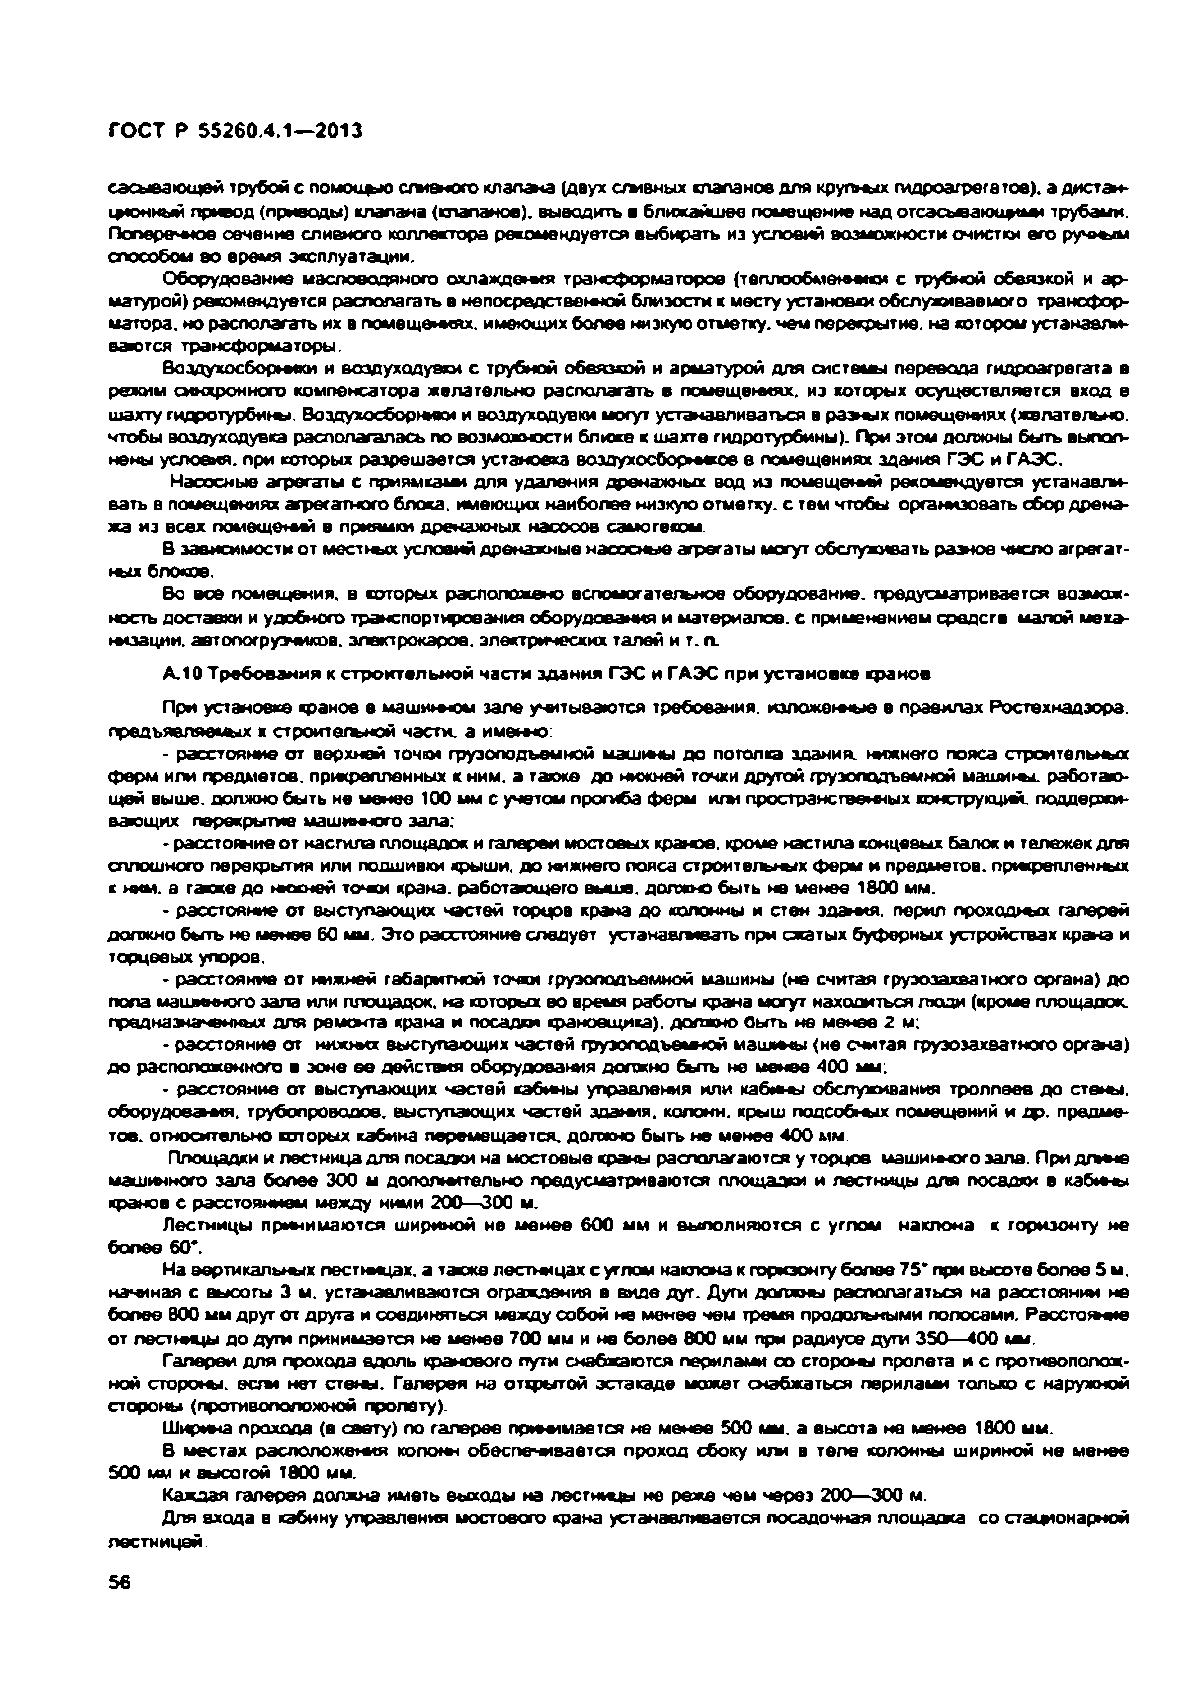
Электротехническая библиотека Elec.ru
ГОСТ Р 55260.4.1—2013

сэсыеающвй трубой с ломоидо» сливного клапача (двух стмвных клапанов для кругьых гидроагрегатов). а дистан- щюнкьм привод (приводы) клапана (клапанов), выводить в ближайшее помещение над отсэсыеаюидоли трубами. Поперечное сечение сливного коллектора рекомендуется выбирать из условий возможности очистки его ручным способом во время эксплуатации.
Оборудование масповодяного охлаждения трансформаторов (теплообменники с трубной обвязкой и ар­ матурой) рекомендуется располагать в непосредственной близости к месту установки обслуживаемого трансфор­ матора. но располагать их в помещениях, имеющих более низкую отметку, чем перекрытие, на котором устанавли­ ваются трансформаторы.
Воэдухосборнмки и воздуходувки с трубной обвязкой и арматурой для системы перевода гидроагрегата в режим синхронного компенсатора желательно располагать в помещениях, из которых осуществляется вход е шахту гидротурбин**. Воздухосборники и воздуходувки могут устанавливаться в р а» ы х помещениях (желательно, чтобы воздуходувка располагалась по возможности ближе к шахте гидротурбины). При этом должны быть выпол­ нены условия, при которых разрешается установка воздухосбореьжое в помещениях здания ГЭС и ГАЭС.
Насосные агрегаты с приямка ми для удаления дренажных вод из помещстм й рекомендуется устанавли­ вать е помещениях агрегатного блока, имеющих наиболее низкую отметку, с тем чтобы организовать сбор дрена­ ж а из всех пом ещ ем м в приямки дренажных насооое самотеком
В зависимости от местных условий дренажные насосные агрегаты могут обслуживать р аж о е число агрегат­ ных блоков.
Во все помещения, а которых расположено вспомогатегъное оборудование, предусматривается возмож­ ность доставки и удобного транспортирования оборудования и материалов, с применением средств малой меха- i-кззци и. автопогрузчиков, электрокаров, электрических талей и т. л.
А .10 Требования к строительной части здания ГЭС и ГАЭС при установке кранов
При установке кранов в машин ч ом зале учитываются требования, изложенные в правилах Ростехнадзора, предъявляемых к строитегъной части, а имению:
• расстояние от верхней точки грузоподъемной машины до потолка здания, нмжнего пояса строительное
ферм или предметов, прикрепленных к ним. а также до нижней точки другой грузоподъемной машины, работаю­ щей выше, должно быть не менее 100 мм с учетом прогиба ферм и ш прострэнсгвеижых конструкций, поддержи­ вающих перекрытие машинного зала:
• расстояние о т касгилэ площадок и галереи мостовых кранов, кроме настила концевых балок и тележек для сплошного перекрытия или подшивки крыши, до м ш него пояса строите/ъных ферм и предметов, пригрепленных к н ш . е таске до юокней точен крана, работающего выше, должно быть не менее 1800 мм.
• расстояние от выступающих честей торцов крана до колонны и стен здания. перил проходных галерей должно быть не мопоо 60 мм. Это расстояние следует устанаегмеать при сжатых буферных устройствах крана и торцевых упоров.
• расстояние о т нижней габаритной точки грузоподъемной машины (не считая грузозахватного органа) до попа машинного зала или площадок, на которых во время работы крана могут находиться люди (кроме площадок, преднажаченных для ремонта крана и посадки крановщика), должно Оыть не менее 2 м;
• расстояние от нижних выступающих частей груэоподъеьмой машныы (не считая грузозахватного органа) до расположенного в зоне е е действия оборудования должно быть не менее 400 мм;
• расстояние от выступающих честей кэбнжы управления или кабм ы обслуживания троллеев до стены, оборудооа мл, трубопроводов, выступающих частей эд ам я . колонн, крыш подсобных помещений и др. предме­ тов. относительно которых кабина перемещается, должно быть не менее 4 0 0 мм.
Площадки и лестница для посадои на мостовые краны располагаются у торцов машина-юго зала. При дгмне м а ш тн о го зала более 300 м дополнительно предусматриваются площадки и лестницы для посадки в кабнвы кранов с расстоянием между ними 200— 300 м.
Лестницы принимаются шириной не м енее 600 мм и выполняются с углом наклона к горизонту не более 60*.
На вертикальных лестмщ ах. а также лестницах с углом наклона к горизонту более 7 5 ' при высоте более 5 м. начиная с высоты 3 м. устанавливаются ограждения в виде дуг. Дуги должны располагаться на расстоянии не более 600 мм друг от друга и соединяться между собой не менее чем тремя продольными полосами. Расстояние от лестницы до дуги принимается не менее 700 мм и не более 800 мм при радиусе дуги 350— 400 мы.
Галереи для прохода вдоль кранового пути снабжаются перилами со стороны пролета и с противополож­ ной стороны, еегм нет стены. Галерея на открытой эстакаде может снабжаться перилами только с наружной стороны (противоположной пролету).
Ширнма прохода (в свету) по галерее при нимается не мопоо 500 мы. а высота не мопоо 1800 мм.
В местах расположения колонм обеспечивается проход сбоку или в тепе колонны шириной не м енее 500 мм и высотой 1800 мм.
Каждая галерея должна иметь выходы на лестннкы не реже чем через 200— 300 м.
Для входа в кабину управления мостового крана устанавливается посадочная площадка со стационарной лестницей.
56

Электротехническая библиотека Elec.ru


Электротехническая библиотека Elec.ru
ГОСТ Р 55260.4.1—2013

Пол посадочю й площадки располагается на одном уровне с полом кабины. Зазор между посадочной пло­ щадкой и порогом двери кабины прмммэется не менее 60 мм и не бопее 150 мм.
Допускается устройство посадоею й площадки м*же уровня пола кабины, но не более чем на 250 мм Прибгмжение транспортируемых кранами деталей по гориэонтагм к строительным конструкциям и обору­
дованию рекомендуется пр*ы*матъ не менее 1000 мы
При пер ем ещ ал и крана с грузом последний должен быть поднят не менее чем на 0 .5 м выше встречаю­ щихся по пути препятствий.
Толлейные провода, расположенною вдоль кранового пути, выпогыяют недоступным* для случайного к
м ш прикосновения с моста «рана, лестниц, посадочных площадок и др. площадок, где могут находиться люди, что должно обеспечиваться соответствующим их расположением или посредством устройства сетчатых ограж дем ж.
Конструкция подкрановых путей должна позволять рихтовку рельса. Если ожидаются энэчитегъные осадки
и смещения отдетъных секций сооружений, то подкрановые пути над осадочными швами снабжаются специ­ альными п е р е х о д а м и батками.
А .1 1 О сновны е положения по проектированию монтажной площ адки в здании ГЭС и ГАЭС
Монтажная площадка предназначена для обеспечения необходимых условий при монтаже, демонтаже и ремонте ооювного и вспомогэтегъного оборудования ГЭС и ГАЭС во время эксплуатации. Монтажная площадка используется также и при первоначальном монтаже основного и вспомогательного оборудования.
Монтажная площадка является продолжением машинного зала, обы к ю имеет о д та ко е ы е с *ым отметки и обслуживается теми ж е кранами.
Монтажную площадку рекомендуется размещ ать у того берега, на котором расположены транспортные магистраты (железная дорога или автодорога), для совмещения разгружен и монтажа оборудовали.
В ь е м на монтажную площадку предусматривается таким образом, чтобы железнодорожная платформа (вагон) или автомашины могли обслуживаться крюками крана машинного зала соответствующей грузоподъемно­ сти. Рекомендуется, насколько это возможно, разделить транспортную и рабочую зоны, чтобы избежать потока грузов над местами оборки узлов гидроагрегата (особенно стенда или сборки ротора).
Требуемый размер ворот на монтажную площадку определяется гэбэритньши размерами главного п о ры шающего трансформатора (при ревизии трансформатора на монтажной площэдсе) или наиболее габаритным узлом гидроагрегата с упаковкой в транспортном положении с учетом 200 мм зазоров с каждой стороны.
Полезная площадь монтажной площадки, обслуживаемая крюкам* кранов, принимается таких размеров, чтобы обеспечить условия для проведения ремонта одного гидроэф егатз и одного главного повышающего транс­ форматора с учетом очередности производства работ.
Габариты монтажной площадей должны обеспечивать возможность одновременной раскладки (с учетом необходимых - 1 . 5 м проходов для обслужива ю т ) ротора гидрогенератора, рабочего колеса гидротурбины, вала агрегата, подпятника, крышки турбю ы . а также размещения главного повышающего трансформатора и «колоко­
ла» трансформаторе (верхняя часть бека трансформатора) в зоне, обслуживаемой крю кам* кранов соответству­ ющей грузоподъемности.
При составлении схем раскладки узлов агрегата на монтажной площадке не допускается размещ ение леков и проемов е зонах сборы важнейших узлов агрегата.
Для сборки и выполнегмя ремонтных работ рабочих колес Пл гидротурбин и разъемных колес РО гидротур­ бин в перекрытии пола монтажной площадки устанавливаются стационарные металлические монтажные плиты, для стенда сборки ротора гидрогенератора — закладные метагиыческие плиты.
Для перекатки главных повышающих тр»*сформаторов с места установки на монтажную площадку предус­ матриваются специальные ре/ьсоеы е пути, обслуживаемые на монтажной площадке крюками кранов требуемой грузоподъемности.
Если представляется возможным, то по условиям планировки прилегающей к ГЭС и ГАЭС территории отметку попа монтажной площадки следует принимать одинаковой с отметкой попа машинного зала. В этом случав часть пола агрегатного блока, примькающвго к монтажной площадке, также используется для раскладки оборудоотм л во время ремонтов.
Размещение пола монтажной площадки и маш имюго зала на разных отметках сокращает полезную пло­ щадь. используемую для раскладки оборудооаыл.
Во время первоначального монтажа рекомендуется в качестве дополнительной монтажной площадки ис­ пользовать блоки агрегатов, примыкаощих к монтажной площадке. Кратеры агрегатов в этих блоках на время их использования в качестве монтажных площадей закрываются временными перекрытиями, рассчитанными на монтажные нагрузки.
Нагрузки на перекрытия монтажной площадки определяются массой и габаритами монтируемого оборудо­ вания как в эксплуатационным период, так и ео время первонэчагьного монтажа.
Составляются схемы раоладки оборудования с учетом необходимых проходов и зон обслуживания крюка­ ми подьеш ы х кранов в эксплуатационный период на основной монтажной площадке и на период первоначаль­ ного монтажа на основной монтажной площадке и на временных монтаооых площадках.
57

Электротехническая библиотека Elec.ru

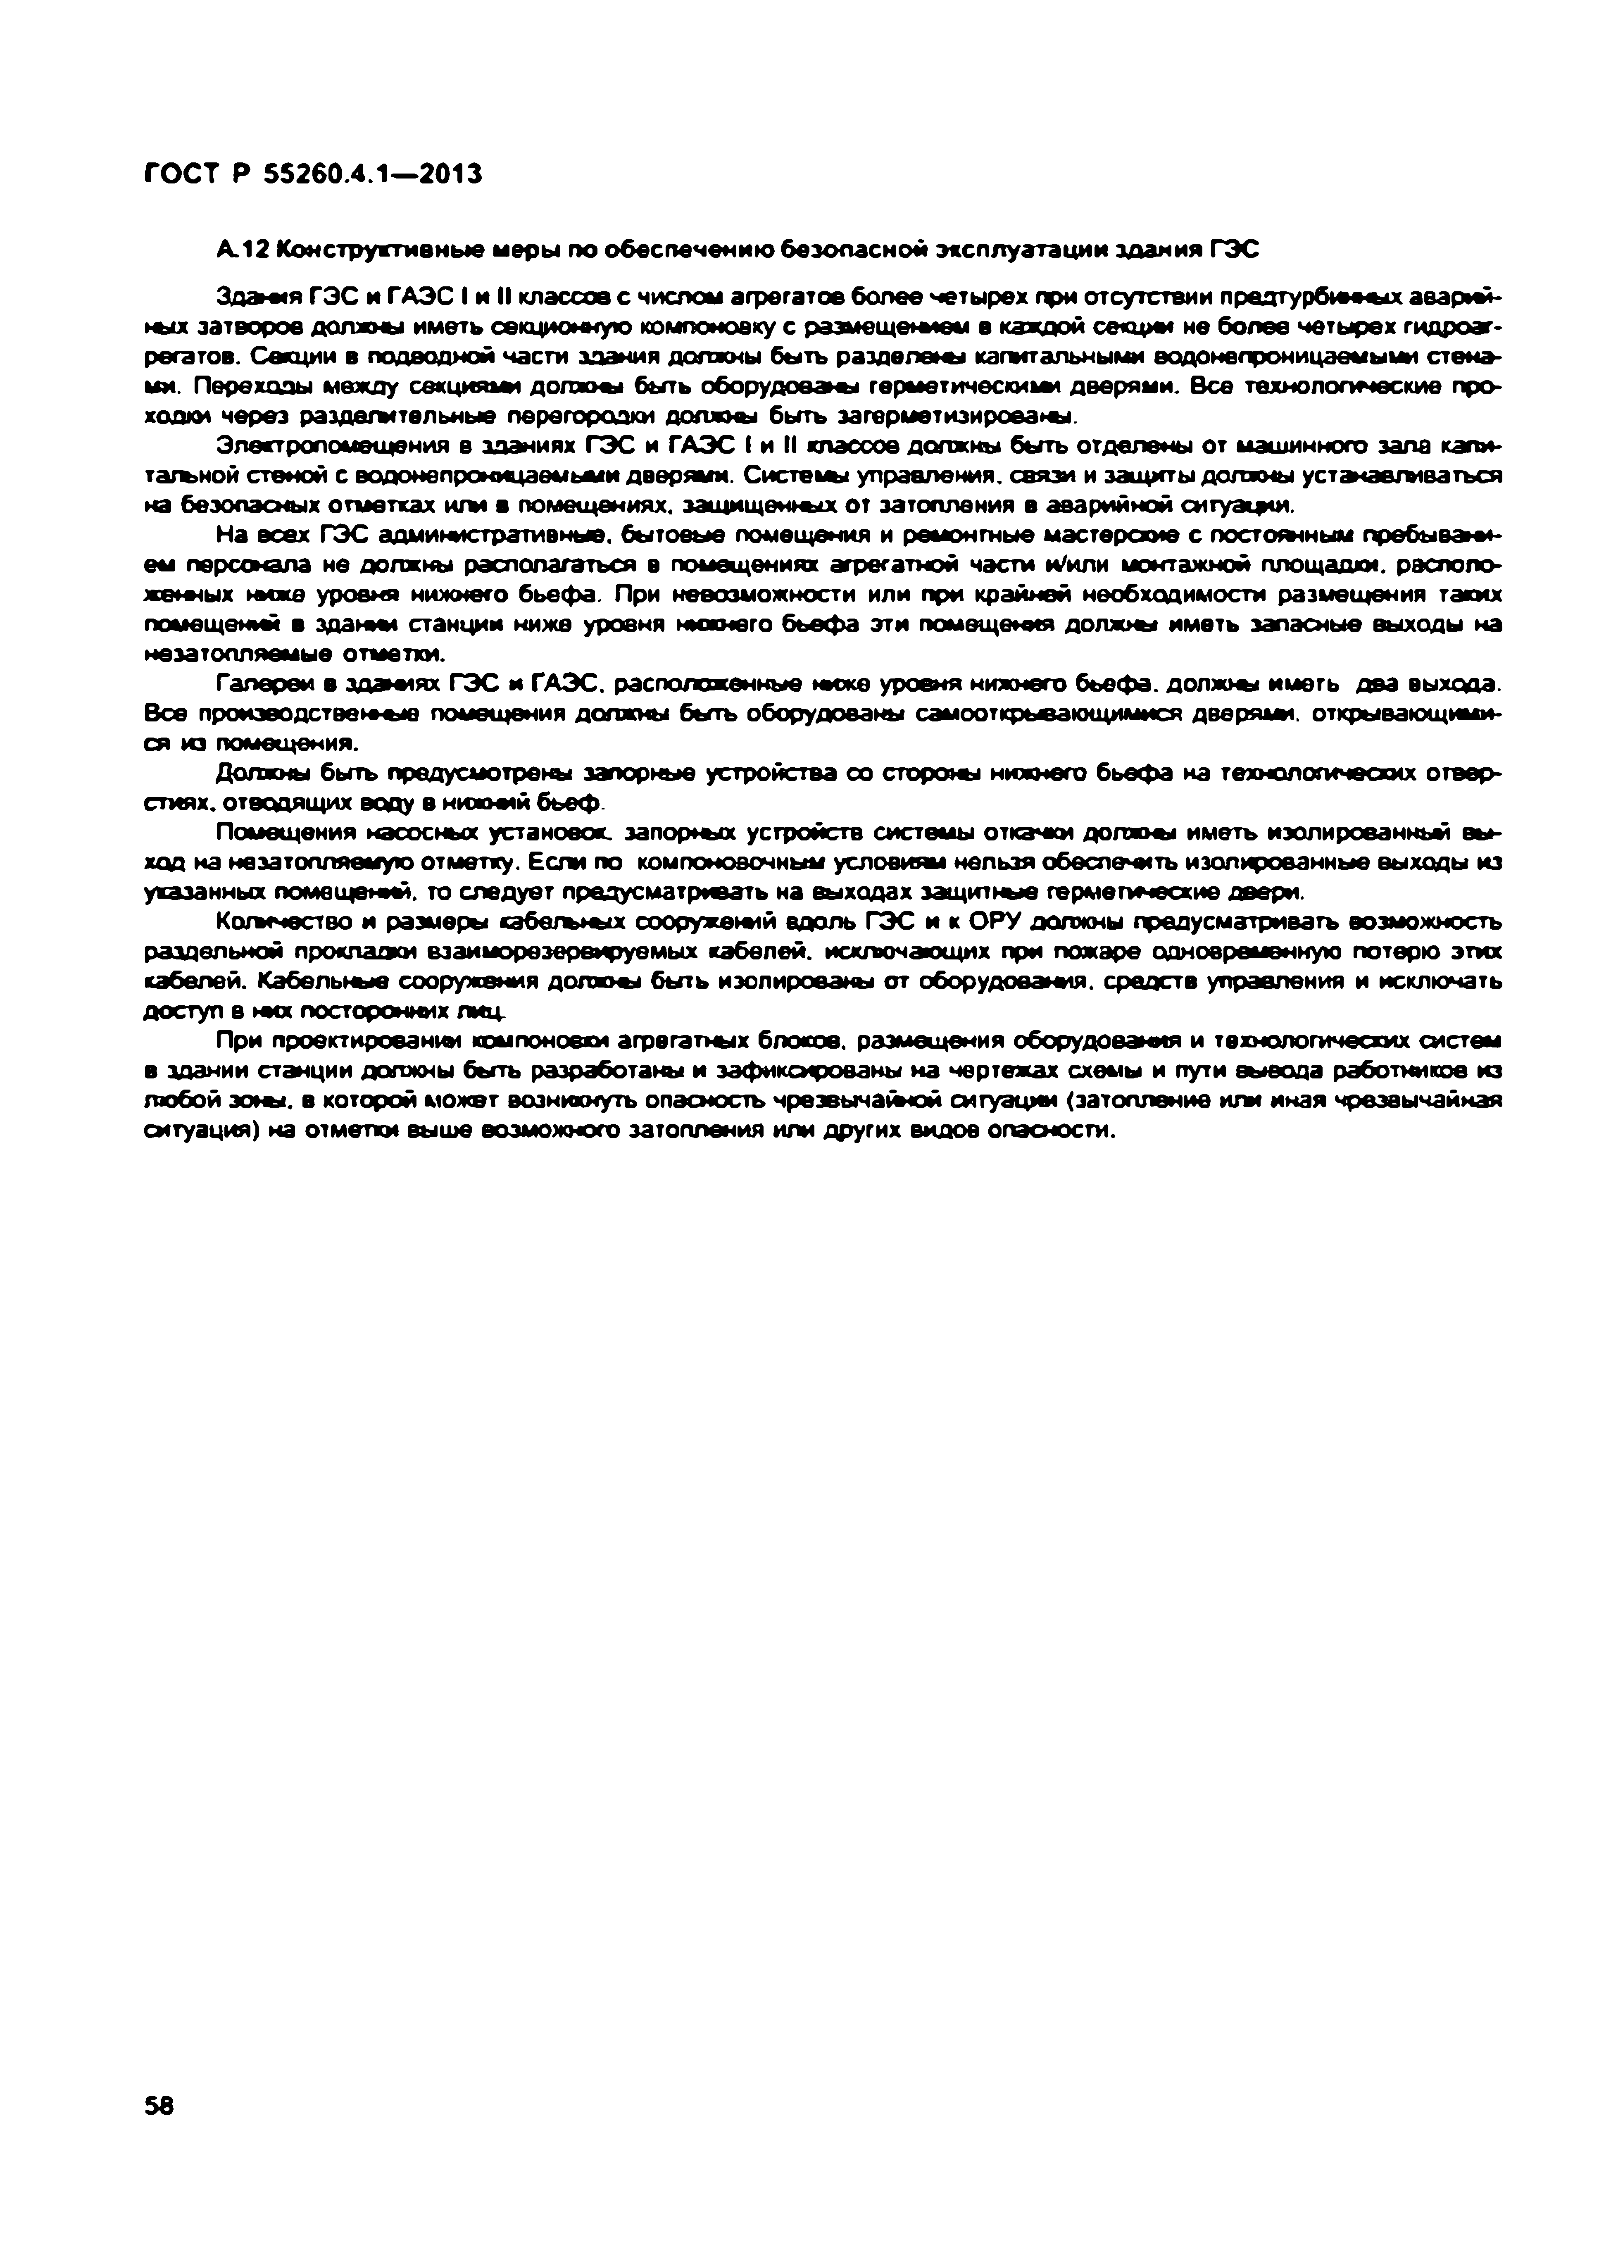
Электротехническая библиотека Elec.ru
ГОСТ Р 55260.4.1—2013

А .12 Конструктивны е меры по обеспечению безопасном эксплуатации здания ГЭС

Зданмя ГЭС и ГАЭС f и II классов с числом агрегатов более четырех при отсутствии предтурбинных аварий- м затворов должны иметь секционную компоновку с размещен н ом в каждой секции не более четырех гидроаг­ регатов. Секции в подводной части здания должны быть разделе*** капитальными водонепроницаемыми стена­ ми. Переходы между секциям* д о л ж ш быть оборудовав* герметическими дверями. Все технологические про­ ходки через рэздегытельные перегородки доляэш быть загерметизированы.
Электропомещения е зданиях ГЭС и ГАЭС I и II классов должны быть отделены от машинного зала капи- т а т н о й стеной с водонепроницаемыми дверями. С и стем * управления, связи и защиты должны устакаегываться на безопасных отметках игь* в помещениях, зэщ и щ ен ш х от затопления в аварийной смгуахроч.
На всех ГЭС административные, бытовые помещения и ремонтные мэстерасие с постоянным пребывай*- ем персонала не должны располагаться в помещениях агрегатной части и/или монтажной площадки, располо- жо 1■1ых н *х е уровня нижнего бьефа. При невозможности или при крайней необходимости размещения таких помещений в здаю м станции ниже уровня нижмвго бьефа эти помещения д о л ж ш иметь запасные выходы на незатопляемые отметки.
Галереи в зда***ях ГЭС и ГАЭС, расположенные ниже уровня нижнего бьефа, д о л ж ш иметь два выхода. Все производстве!■и о помещения должны быть оборудованы самооткрьвающимися дверям*, открывающими­ ся из помещения.
Должны быть предусмотрены запорные устройства со сторож* нижнего бьефа на технологичеосих отвер­ стиях. отводящих воду в нижм*й бьеф.
Помещения насосных установок, эапо р ш х устройств системы откачки д о гао ** иметь иэолированньй вы­ ход на неэатопляемую отметку. Если по компоновочным условиям нельзя обеспечить изолированные выходы из указанных помещений, то следует предусматривать на выходах защитные герметические двери.
Ко тч е с тв о и размеры ка б егъ ш х сооруж еж й вдоль ГЭС и к О РУ должны предусматривать возможность раздельной прокладки вэаиморезервируемых кабелей, исключающих при пожаре одновременную потерю этих кабелей. Кабелы-к*е сооружения д о л ж ш быть изолированы от оборудооам я. средств управления и исключать доступ е них п о сто р о нтх лиц.
При проектирован») компоновки агрегатных блоков, размещения оборудования и технологических систем в здании станции должны быть разработаны и зафиксированы на чертежах схемы и пути вывода работников из любой эо*ж . в которой может возникнуть опасность чреэвычамюй ситуации (затопление или иная чрезвычайная ситуация) на отметки выше возможного затопления или других видов опасности.

58

Электротехническая библиотека Elec.ru

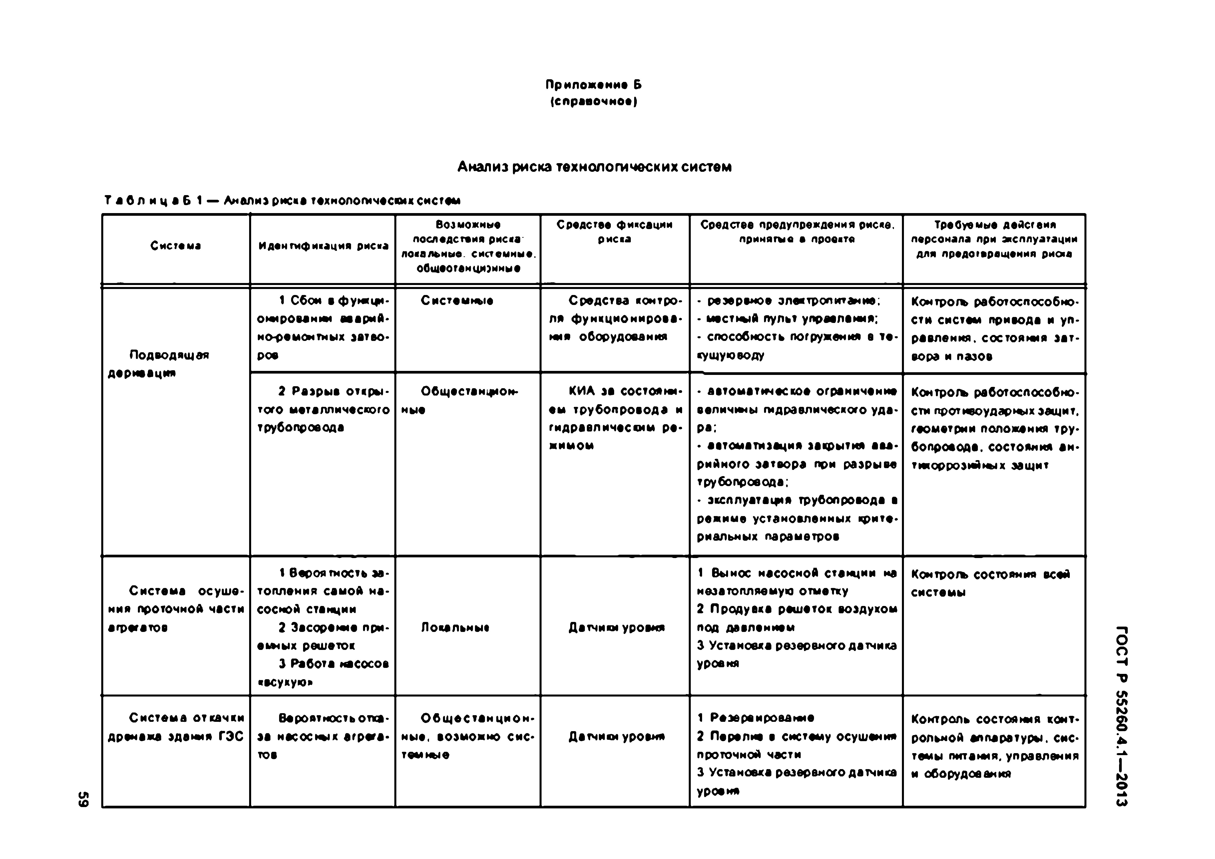
Электротехническая библиотека Elec.ru
Приложение Б (справочное)

Анализ риска технологических систем

Т а б л и ц в б 1 — Анализ риске технологически* систем
Возможные Средстве фиксации Срядст** предупреждения ряске, требуемые действия Система Идентификация риска последствия риска риска п р и н ят* • п р о с т персонала при эксплуатации
локальные системные, для предотвращения ри«я
овшеотенцизнные

1 Сбои в ф ум ци- Системные Средства контро­ • резервное электропитание; Контроль работоспособно­ ожроваиии аварий­ ля ф ункционирова­ • м е с т т й пулы управления; сти систем привода и уп­ но-ремонтных затво­ ния оборудования • способность погружения а те- равления. с о с то я тя зат­
Подводящая ров кущуюеоду вора и пазов деривация
2 Разрыв откры­ Общестанцион- КИА за состояни­ • автоматическое ограничение Коитрогь работоспособно­ того металлического иые ем трубопровода и еел и чты гидравлического уда­ сти противоударен* защит, трубопровода гидравлическим ре­ ра: геометрии положения тру­ жимом • автоматизация закрытия ава­ бопроводе. состояния ан-
рийного затвора при разрыве тикоррозийенх защит трубопровода;
• эксплуатация трубопровода а риальных параметров
1 вероятность за­ 1 Вынос насосной станции на Контроль состояния всей Система осуш е­ топления самой н а ­ незатопляемую отметку системы
ния проточной части сосной станции 2 Продувка решеток воздухом
агрегатов 2 З а с о р е те при- Локальные Датчики уровня Г
еьыых решеток 3 Установка резервного датчика О
С
3 Работа насосов уровня Т
«всухую» Р
5
5
2
С истем а откачки Вероятность отка­ О б щ е с та и ц и о и - 1 Резервирование Контроль СОСТОЯНИЯ КОНТ­ 6
0
дренажа з л а т я ГЭС за нас ос m ix агрега­ мые, возможно сис­ Датчики уровня 2 Перелив • систему осушения РОЛЬНО Й елпаратуры. сис­ .
4
.
тов темные проточной части темы питания, управления 1
3 Установка резервного датчике и оборудования —
2
уровня 0
1
(О 3

Электротехническая библиотека Elec.ru

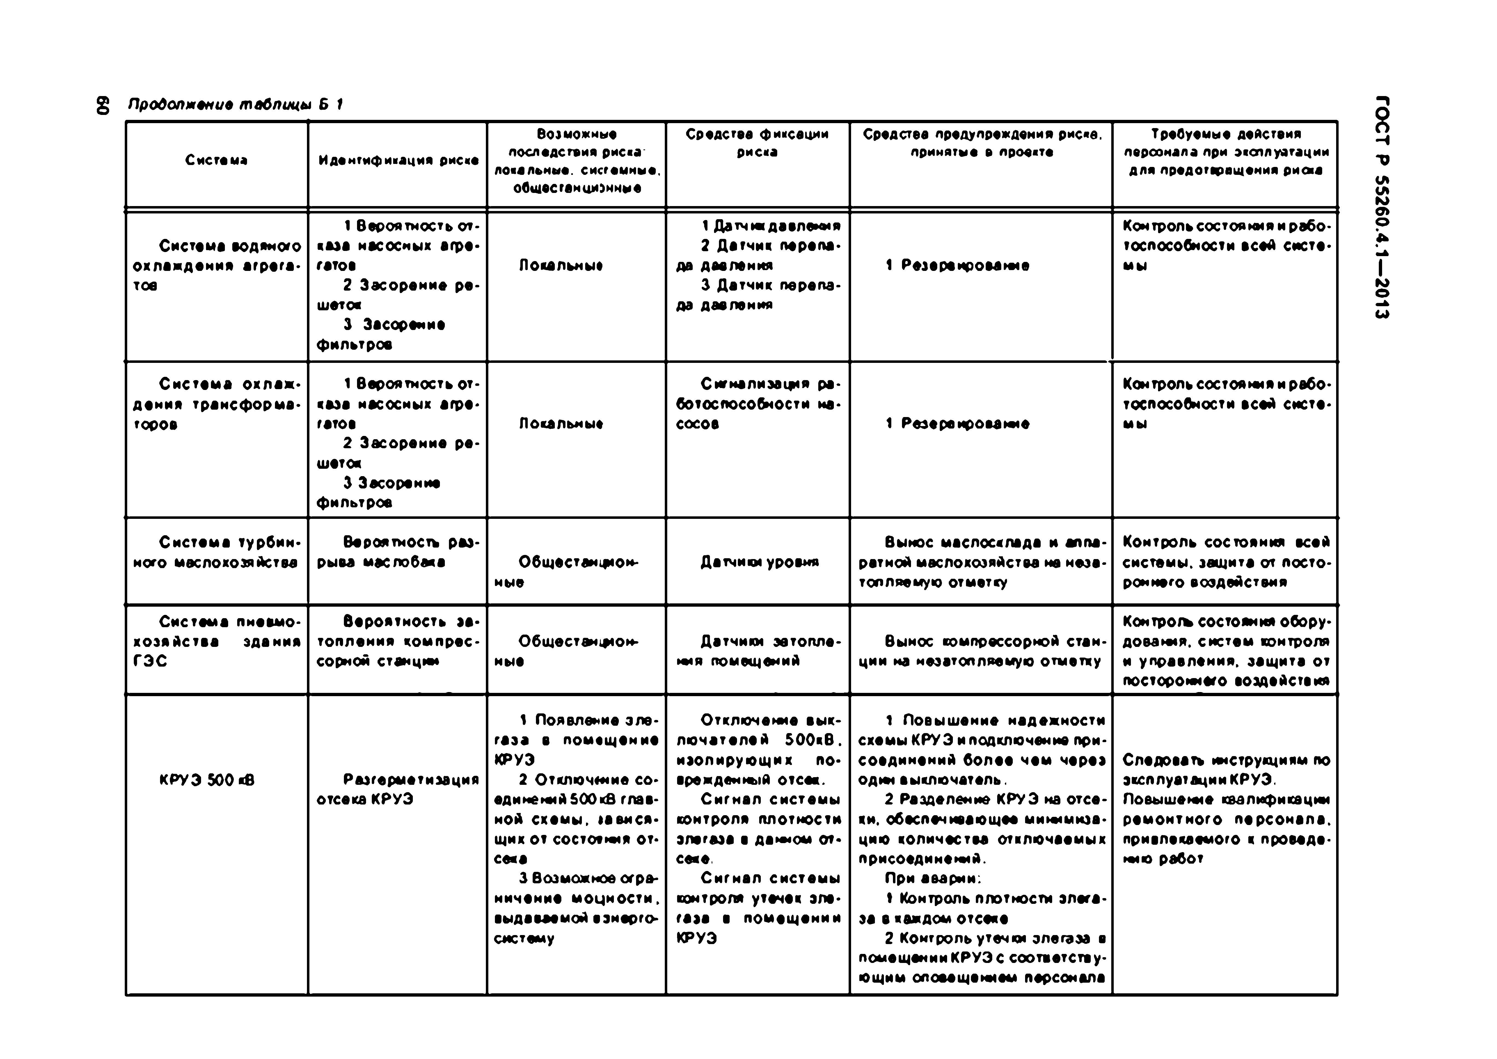
Электротехническая библиотека Elec.ru
g Продолжение таблицы 6 1 Г
О
Возможные Средства фиксации Средства предупреждения риске, Требуемые действия С
Т
Система Идентификация риске последствия риска риска принятые е проекте персонала при эксплуатации Р
локальные, системные, для предотфащения риага
5
обшвсгвнцизнны* 5
2
6
1 Вероятность от­ 1 Датчик давления Контроль состояния и рабо­ 0
. 4
Система водимого каза насосных агре­ 2 Датчик перепа­ тоспособности всей систе­ .
1
охлаждения агр ега­ гатов Локальны* да давления 1 Резерв иромтые мы —
тов 2 Засорение ре­ 3 Датчик перепа­ 2
0
шето* да давления 1
3
3 Засорение фильтров

С и стем а охлаж - 1 вероятность от­ Сигнализация ра­ Контроль состояния и рабо­
деиия трансф орм а­ каза насосных агре­ ботоспособности на­ тоспособности всей систе­ торов гатов Локальны* сосов 1 Р е зе р е и р о м те мы
2 Засорение ре­ шето*
3 Засорение фильтров

С истем а турбин­ Вероятность раз­ Вынос маслосклада и аппа­ Контроль состояния всей ного маслохоэяйстее рыва маслобака Общестамцион- Датчики уровня ратной маслохозяйстеа на иеза- системы, защита от посто­
мые толляемую отметку роннего воздействия

Система пневмо- вероятность за­ Конт р о т состояния обору-
хозяйства здания топления ком прес­ Общестанфтои- Датчики эатолле- вынос компрессорной стан­ д о в а т я . систем контроля ГЭС сорной станции ные ш я помещений ции на иезатолляемую отметку и управления, защ ита от
постороннего воздействия

^ Появление эле­ Отключение вык­ 1 Повышение надежности газа а помещ ение лю чателей 5 0 0 кВ . схемы КРУЭ и подключение при­
КРУЭ изолирую щ их по­ соединений более чем через Следовать инструкциям по КРУЭ 500 «В Разгерметизация 2 Отключтиив со- врежденный отсек. одзы выключатель. эксплуатации КРУЭ.
отсека КРУЭ едине»мй500к8 глав­ С игнал системы 2 Разделение КРУЭ на отсе­ Ловышеше квалификации ной схемы , завися­ контроля плотности ки. обеспечивающее мимгыкза- рем онтного пер сон ал а, щих от состояте*Я от- элегаза а да***ом от­ цию количества отключаемых привлекаемого к проводе- св*а севе. присоединений. •мю работ
3 Возможное огра­ С игнал системы При аварии:
ничение м о д но сти . контроля утечек эле­ » Контроль плотности элега­ выдаваемой >энерго­ газа ■ помещ ении за е каждом отсеке
систему КРУЭ 2 Контроль утечки элегаза а помещении КРУЭ с соответству­ ющим оповещением персонала

Электротехническая библиотека Elec.ru

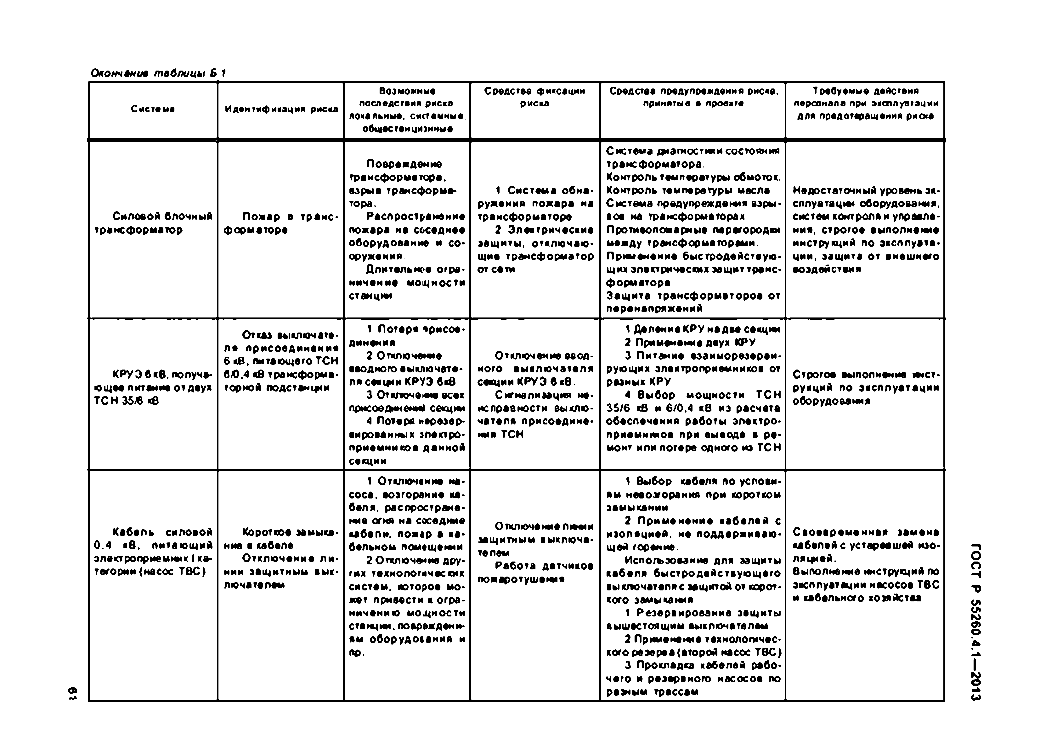
Электротехническая библиотека Elec.ru
Окотлт/ф т аблицы В 1
Возможные Срсдстм фиксации Средстве предупреждения риске, Требуемые действия Система Идентификация риска последствия риска, риске принятые в проекте персонале при эксплуатации
локальные, системные, для предотвращения риска
общестемциэнные
Система диагностики состояния
Повреждение трансформатора траисформетора. Контроль температуры обмоток
взрыв трансформа­ 1 Система обна­ Контроль температуры масла Недостаточный уровень эк­ тора. ружения пожара на Система лредупреждежя взры­ сплуатации оборудования,
Силовой блочный Помар а тр а н с ­ Распространение трансформаторе вов на трансформаторах. систем контроля и управле­ трансформатор форматор# пожара на соседнее 2 Электрические Противопожарные перегородки ния. строгое выполнение
оборудование и со­ звщиты. отключаю­ между трансформаторами. инструкций по эксплуата­ оружения щие трансформатор Применение быстродействую­ ции. защ ита от внешнего
Длительное огра­ от сети щих электрических защит транс­ воздействия ничение мощности форматора
станции Защ ита трансф орматоров от
перенапряжений

Отказ выключате­ 1 Потеря присое­ ^ Делание КРУ на две секции ля присоединения динения 2 Примелемте двух КРУ
6 кВ. питающего ТСН 2 Отключение Отключение ввод­ 3 Питание езаиморезераи-
К Р У Э вкв . получе- вЮ.4 кВ трансформа­ вводного выключате­ ного вы клю чателя рующих элвктроприемникое от Строгое выполнение ж с т -
о щ м питами# отдвух торной подстанции ля секции КРУЭ 6 кВ секции КРУЭ в кв. разных КРУ рукций по эксплуатации ТСН 35Л кВ 3 Отклонение всех Сигнализация не­ 4 выбор мощности ТСН оборудования
присоединений секции исправности выклю­ 3 5/6 кВ и 6/0.4 кВ из расчета
4 Потеря нерезер­ чателя присоедине­ обеспечения работы электро- вированных электро- ния ТСН приемников при выводе а ре­ приемников данной монт или потере одного иэ ТСН секции
1 Отключение на­ 1 Выбор кабеля по услови­
соса. возгорание ка­ ям иееожоранкя при коротком
беля. распростране­ замыкании
н а огня на соседние 2 П р и м енение кабелей с Кабала силовой Коротко# замыка­ кабели, пожар а ка­ Отключение те м и изоляцией, не поддерживаю ­
0 .4 кВ. питаю щ ий ние # кабеле. бельном помещении защитным выключа­ щей горение. кабелей с устаревшей изо­ Г электроприеыник | ка­ О тклю чение л и ­ 2 Отключение дру­ телем Использование для защиты ляцией. О тегории (насос ТВС> нии защитным вык­ гих технологических Работа датчиков кабеля бы стродействую щего выполнение инструкций по С
Т
лючателем систем, которое мо­ пожаротушения ■ыклочетеля с защитой от корот­ эксплуатации насосов ТВС
Р
жет привести к огра­ кого замыкания и кабельного хозяйства 5
ничению мощности 1 Резервирование звщиты 5
2
станции, повреждени­ вышестоящим выключателем 6
0
ям оборудования и 2 Применение технологичес­ .
4
пр. кого резереа{аторой насос ТВС} .
1
3 Прокладка кабелей рабо­ —
чего и резервного насосов по 2
0
р ахы м трассам 1
3

Электротехническая библиотека Elec.ru

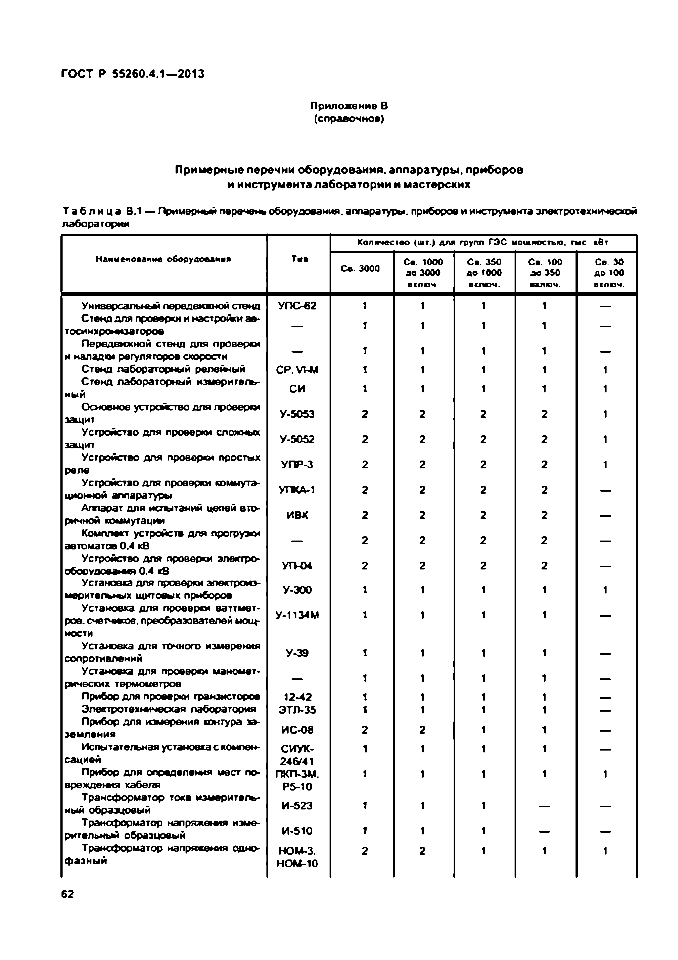
Электротехническая библиотека Elec.ru
ГОСТ Р 55260.4.1—2013

Прилож ение В (справочное)

Примерны е перечни оборудования, аппаратуры , приборов и инструм ента лаборатории и м астерских

Т а б л и ц а В.1 — Примерны* перечень оборудования, аппаратуры, приборов и инструмента электротехнической лаборатории
Количество <шт.) для групп ГЭС мощностью, гмс кВт
Наименование оборудования Тив
Се 3000 Се 1000 Се. 350 Се. 100 Се. 30
ао 3000 до 1000 ао 3S0 до 100
вклеч В*Л«Ч. •ключ. включ.

Универсальным передвижной стенд УП С -62 1 1 1 1 —
Стенд для проверки и настройки эв- 4 1 4 4
тосинхромизагорое 1 1
Передвижной стенд для проверки 4 1 4 4
и наладки регуляторов скорости 1 1
Стенд лабораторный релейный C P .V I-M 1 1 1 1 1
С тенд лабораторный измеритетъ-
НЫЙ СИ 1 1 1 1 1
Основное устройство для проверок
защит У-5053 2 2 2 2 1
Устройство для проверки сложных
защит У-5052 2 2 2 2 1
Устройство для проверки простых
реле У П Р -3 2 2 2 2 1
Устройство для проверки коммутэ-
циомчой аппаратуры УПКА-1 2 2 2 2
Аппарат для испытаний цепей вто­
ричной ю м м у та ц т ИВК 2 2 2 2 —
Комплект устройств для прогрузки О л автоматов 0.4 кВ 2 2 2 2
Устройство для проверки электро­
оборудования 0.4 кВ УП -04 2 2 2 2 —
Установка для проверки электроиз­
мерительных щитовых приборов У-Э00 1 1 1 1 1
Установка для проверки ваттмет-
У -1134М 14 1 14 14
ров. счетчиков, преобразователей мощ-
мости
Установка для точного измерения У -39 1 1 1 1
сопротивлений
Установка для проверки маномет- 4 1 4 4
рических термометров 1 1
Прибор для проверки транзисторов 12-42 1 1 1 1 —
Электротехническая лаборатория ЭТЛ-35 1 1 1 1 —
Прибор для измерения контура за­
зем ления И С -08 2 2 1 1 —
Испытательная установка с компен- С И УК- 1 1 1 1 —
сацией 246/41
Прибор для определения мест по- ПКП-ЗМ . 1 1 1 1 1
вреждеютя кабеля Р 5-10
Трансф орматор тока измеритель-
ный образцовый И -523 I 1 1
Трансформатор напряжения иэме-
рительный образцовый И -510 I 1 1
Трансформатор напряжения одно- НОМ -3. 2 2 1 1 1
ф азны й Н О М -Ю

62

Электротехническая библиотека Elec.ru

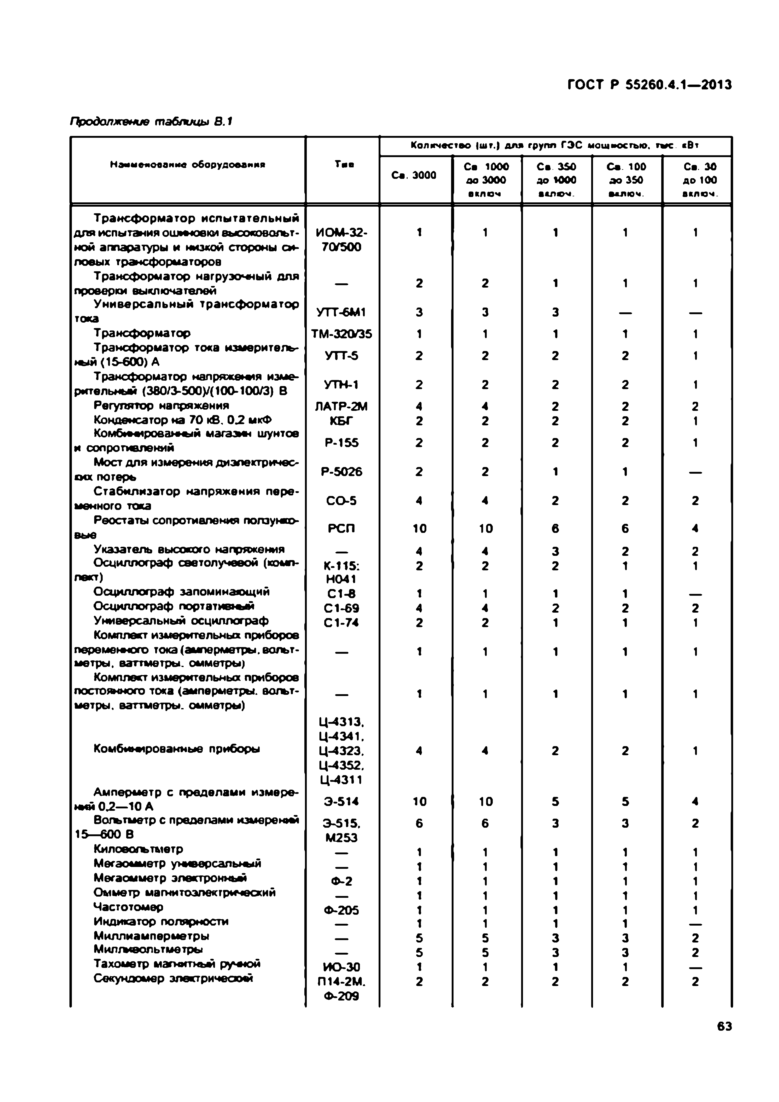
Электротехническая библиотека Elec.ru
ГОСТ Р 55260.4.1—2013

П родолж ение т аблицы В. 1

К о л и ч е с т в о | ш т . ) д л я г р у п п Г Э С М О Щ Н О С Т Ь Ю , п к кВ т
Наймемсвайке оборудования Тиа Са 1000 Са 3S0 Са 100 Са. 30
Са. 3000 до 3000 до Ю00 доЗбО до 100
еклсм ввлоч. •&ЛЮЧ. вклеч.

Трансф о р м ато р испы тательны й
для испытания ошва-юеки высоковольт- И О М -32- 1 1 1 1 1
ной аппаратуры и низкой стороны си­ 7 0 /5 0 0 ловых трансформаторов
Трансф орматор нагрузочный для 2 2 1 1 1
проверки выключателей
Универсальны й трансф орм атор
тока УТТ-6М1 3 3 3
Т рансф орматор Т М -320/35 1 1 1 1 1
Трансф орматор тока измеритель­
ной (15-600) А УТТ-5 2 2 2 2 1
Трансформатор напряжения иэме- УТН-1 О £о £ £ 1
рительный {380/3-500У (100-100/3) В
Регулятор напряжения ЛАТР-2М 4 4 2 2 2
Кондо1юатор на 70 кВ. 0 2 мкФ КБГ 2 2 2 2 1
К о м б н м р оеанш й магазин шунтов
и сопротивлений Р -155 2 2 2 2 1
Мост для измерения диэоекгричес-
сих потерь Р -5026 2 2 1 1
С табилизатор напряжения пере­
менного тока С О -5 4 4 2 2 2
Реостаты сопротивления попэуню-
вые РСП 10 10 6 6 4
Указатель высокого напряжения _ 4 4 3 2 2
Осциллограф саетолучееой (комп- К-115: 2 2 2 1 1
пект) Н041
Осциллограф запоминающий С 1-6 1 1 1 1 —
Осциллограф портатиеш й С 1-69 4 4 2 2 2
Универсальный осциллограф С 1-74 2 2 1 1 1
Комплект измерительных приборов
перемена-юго тока (амперметры, вольт­ — 1 1 1 1 1
метры. ваттметры, омметры)
Комплект измерительных приборов
постоянного тока (амперметры, вольт­ — 1 1 1 1 1
метры. ваттметры, омметры)
Ц -4313. Ц -4341,
Комбиш рованны е приборы Ц -4323. 4 4 2 2 1
Ц -4352. Ц -4311
Амперметр с пределами измере­
н а 0.2— 10 А Э -514 10 10 5 5 4
Вогьтметр с пределами измерений Э -515. 6 6 3 3 2
15—600 В М 2 53
Килоеольтметр 1 1 1 1 1
Мегаомметр универсальш й 1 1 1 1 1
Мегаомметр электронным Ф-2 1 1 1 1 1
Омметр магнитоэлектрический 1 1 1 1 1
Частотомер Ф -205 1 1 1 1 1
Индикатор полярности 1 1 1 1
Миллиамперметры 5 5 3 3 2
Милгыеольтметры 5 5 3 3 2
Тахометр магнитным ручю й ио-зо 1 1 1 1
Секундомер электрический П 14-2М . 2 2 2 2 2
Ф -209

63

Электротехническая библиотека Elec.ru

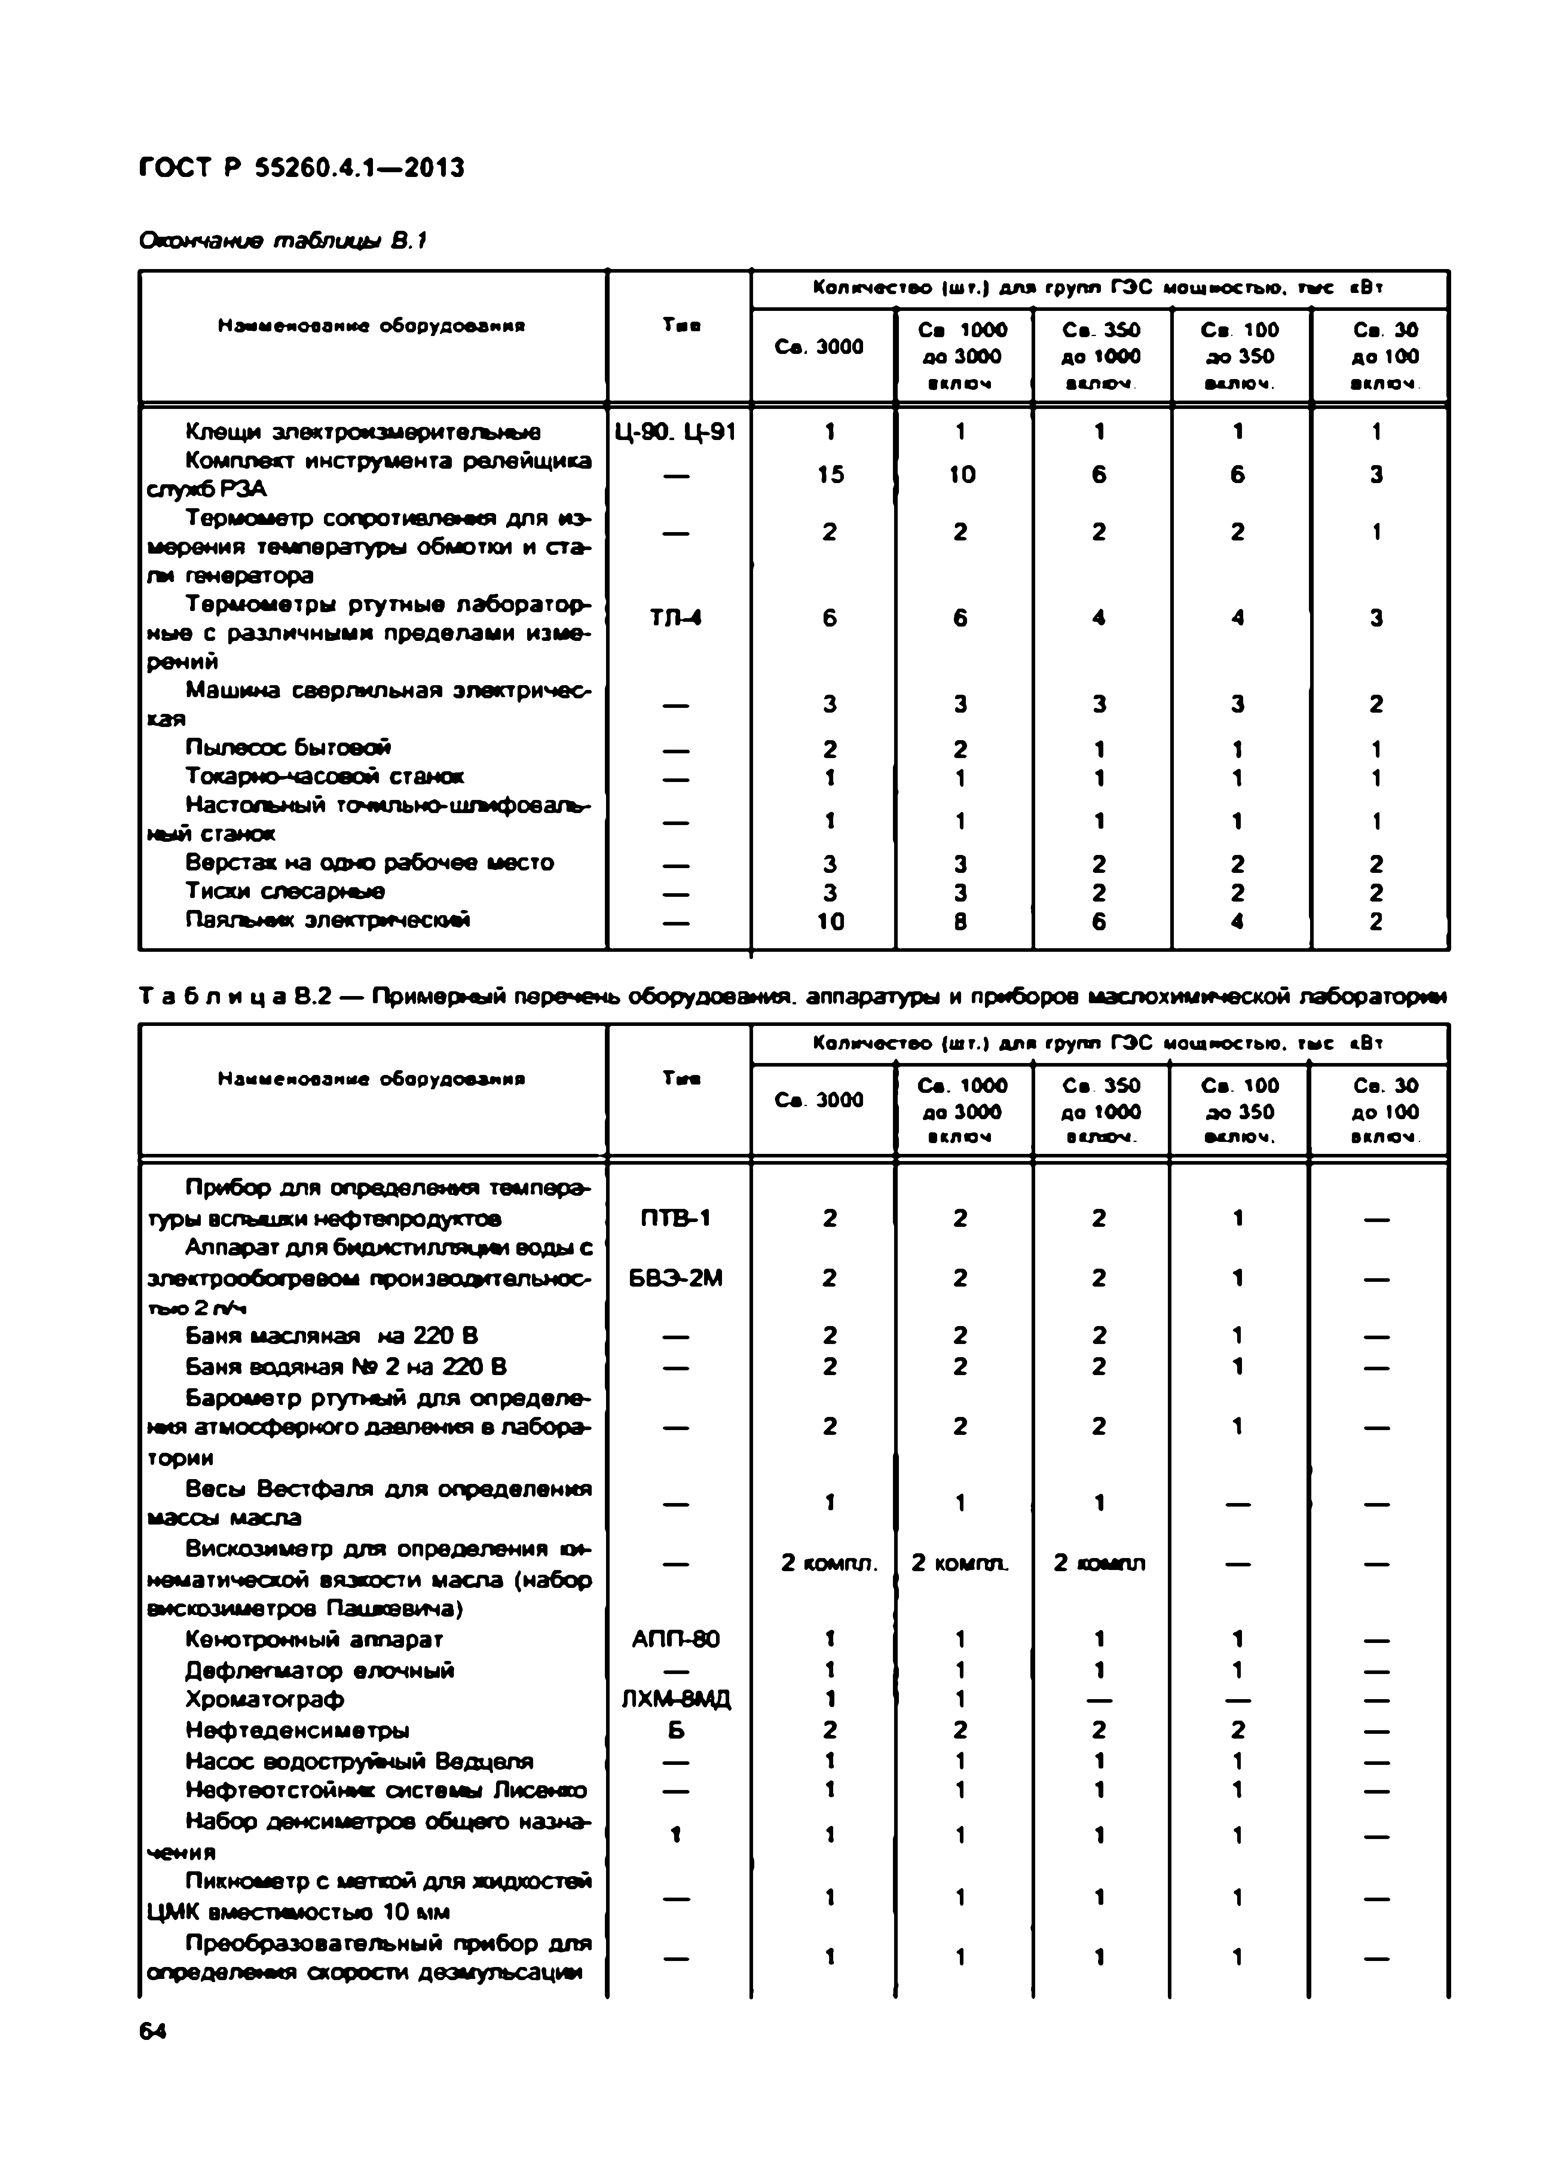
Электротехническая библиотека Elec.ru
ГОСТ Р 55260.4.1—2013

Окончание таблицы В. 1
К о л и ч е с т в о |ш т.) д л я гр у п п Г Э С м о щ н о с т ь ю . т ы с кВт
Наймемсвайке оборудования Тив С в 1 0 0 0 С в . 3 S 0 С в 100 С в . 3 0
С в . 3000 во 3000 д о 10 00 ж 350 д о 100
■ ключ в к л ю ч . • & Л Ю Ч . в к л ю ч .
Клещи электроизмерительные Ц -90. Ц-91 1 1 1 1 1
Комплект инструмента релвйщика
служб РЗА — 15 10 6 6 3
Термометр сопротивления для из­
мерения температуры обмотки и ста­ — 2 2 2 2 1
ть генератора
Термометры ртутные лаборатор- ТЛ-4 6 6 4 4 з ные с различными пределами изме-
рений
М аш ина сверлильная электричес- 3 з 3 3 2
кая
Пылесос бытовой _ 2 2 1 1 1
Токарно-часоеой станок — 1 1 1 1 1
Настольный точильно-штмфоеа/ъ- 1 1 1 1 1
ш и станок
Верстак на одно рабочее место _ 3 3 2 2 2
Тиски сл есар ш е — 3 3 2 2 2
П аяты ь к электрический — 10 8 6 4 2

Т а б л и ц а 8 .2 — П ри м ерш и перечень оборудования, аппаратуры и приборов мэслохимической лаборатории
Количество (шт.) ДЛ1 групп ГЭС аЛОШИОСТЬЮ. тнс сВт
Наименование оборудования Т м
С в 3000 С в . 1000 С в . 3S0 Со 100 Се. 30
до 3000 до 1000 до 350 до 100
•ключ 61ЛФЧ. •ключ. вклсч

Прибор для определения темпера­
туры вспьижи нефтепродуктов ПТВ-1 2 2 2 1
Аппарат для бидистиллящ ь воды с
электрообогрвеом произеодотельнос- БВЭ-2М 2 2 2 1 — ть*о2гУч
Баня масляная на 220 В — 2 2 2 1 —
Баня водяная № 2 на 220 В 2 2 2 1
Барометр ртутный для определе-
ния атмосферного давления в лабора­ 2 2 2 1
тории
Весы Вестф аля для определения j 1 1
массы масла
Вискозиметр для определения ки- 2 компл. 2 компл. 2 компл нематическом вязкости масла (набор
вискозиметров Паидсевича)
Кенотронный аппарат АПП-80 1 1 1 1 —
Дефлегматор елочный — 1 1 1 1 — Хроматограф ЛХМ-8МД 1 1 — — — Неф теденсиметры Б 2 2 2 2 —
Насос водоструйный Ведцепя — 1 1 1 1 —
Нефтеотстойнис с и с т е ш Лисенко — 1 1 1 1 —
Набор денсиметров общего назнэ- 1 1 1 1 1
чения
Пикнометр с меткой для жидкостей
ЦМ К вместимостью 10 мм — 1 1 1 1 —
Преобразовательный прибор для 1 1 1 1
определения скорости деэмульсации

64

Электротехническая библиотека Elec.ru

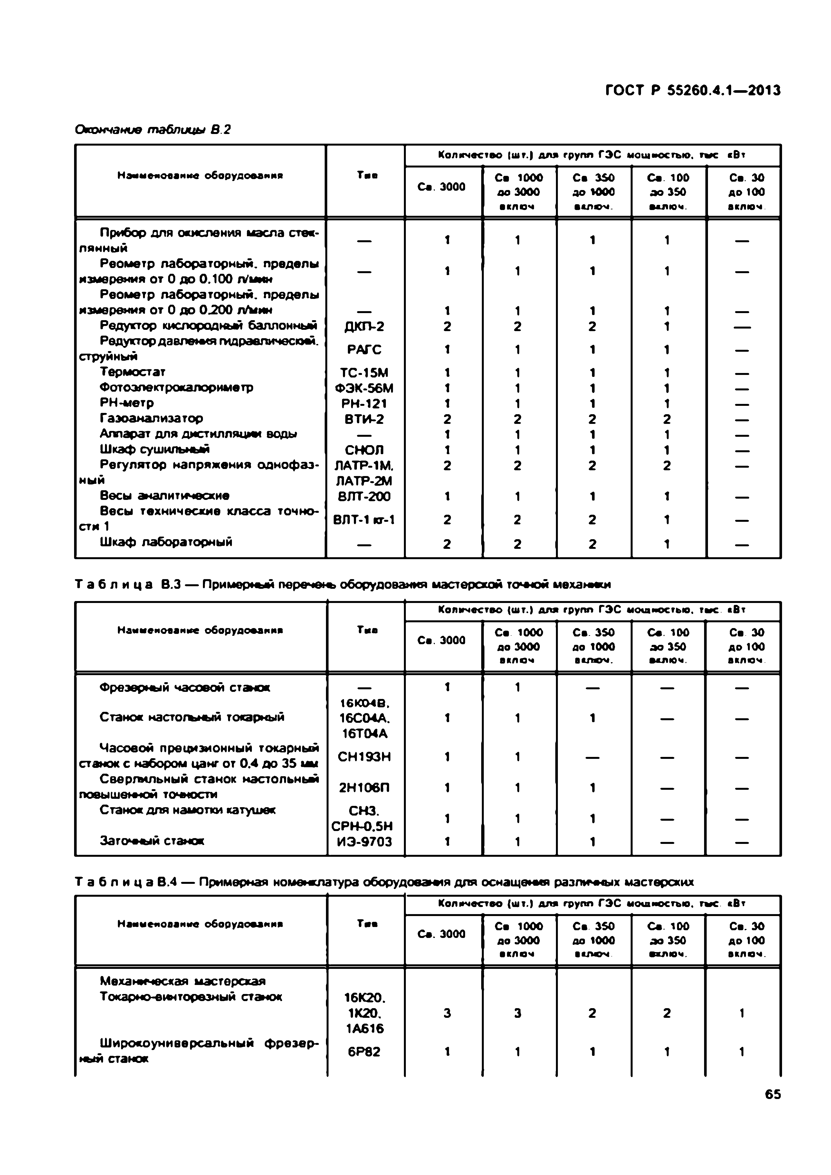
Электротехническая библиотека Elec.ru
ГОСТ Р 55260.4.1—2013

О кончание т аблицы В .2
Количество |шт.| для групп ГЭС М О Щ Н О С Т Ь Ю , тыс кВт Наименование оборудования Тив Са 1000 Са 350 Са ТОО Са. 30
Са 3000 до 3000 до WOO до 350 до 100
аключ аключ. аключ. аключ.
Прибор для окисления масла стек- 1 1 1 1
лянный
Реометр лабораторны й, пределы
измерения от 0 до 0.100 л'мин 1 1 1 1
Реометр лабораторны й, пределы
измерения от 0 до 0.200 лАкин — 1 1 1 1 —
Редуктор кислородный баллонный Д КП -2 2 2 2 1 —
Редуктор давления гидравлический.
струйный РАГС 1 1 1 1
Термостат ТС -15М 1 1 1 1 —
Фотоэлектрокалориметр Ф ЭК-56М 1 1 1 1 —
РН-м етр РН-121 1 1 1 1 —
Гаэоанализатор В ТИ -2 2 2 2 2 —
Аппарат для дистилляции воды — 1 1 1 1 —
Шкаф сушильный СНОП 1 1 1 1 —
Регулятор напряжения одноф аэ- ЛАТР-1М. 2 2 2 2 — ный ЛАТР-2М
Весы аналитические ВЛТ-200 1 1 1 1
Весы технические класса точно-
сти 1 ВЛТ-1 ет-1 2 2 2 1
Шкаф лабораторный — 2 2 2 1 —

Т а б л и ц а В.З — П ри м ерш и перечеш оборудования мастерской точной механиси
Количество (шт.) для групп ГЭС мощностью, тыс кВт
Наименование оборудования Тиа
Са 3000 Са. 1000 Се 350 Са. 100 Са. 30
до 3000 до 1000 до 350 до 100
8КЛОЧ вт е м . аключ. вилюч.

Ф реэерш й часовой станок — 1 1 — — —
16К04В.
Станок настогъный токарный 16С04А. 1 1 1
16Т04А
Часовой прецизионный токарный
станок с набором цанг от 0 .4 до 35 мм С Н 193Н 1 1 — — —
Сверлильный станок нэстольньы
повышемюи точю сти 2Н 106П 1 1 1
Станок для намотки катушек снз. 11 1 1
С Р Н -0.5Н
З аго **ы й станок И Э -9703 1 1 1 — —

Т а б л и ц а В.4 — Примерная номенклатура оборудовала для оснащения различных мастерских
Количество (шт.) для групп ГЭС мощностью. п*с кВт
Наименование оборудования Тия
Са. 3000 Са 1000 Са 350 Са. 100 Са. 30
до 3000 до 1000 до 3S0 до 100
аключ ■ключ. аключ. ■ключ.

Механическая мастерская
Токарно-винторезный станок 16К20.
1К20. 3 3 2 2 1
1А616
Ш ирокоуниверсальны й ф резер-
ныи станок 6Р 82 1 1 1 1 1

6 5

Электротехническая библиотека Elec.ru

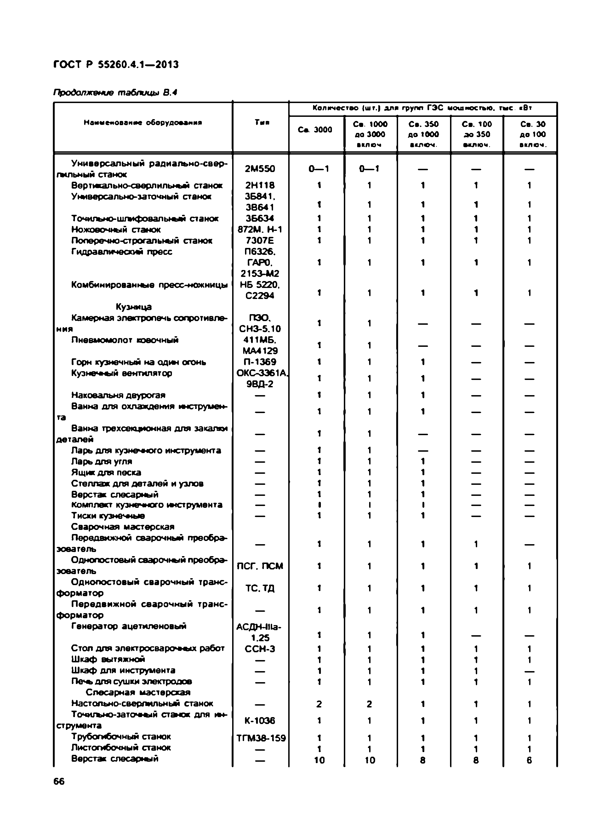
Электротехническая библиотека Elec.ru
ГОСТ Р 55260.4.1—2013

П родолж ение т аблицы В .4
Количество (шт,| дяв групп ГЭС мощностью. тше «Вт
Наимеяовэнме оборудования Тив
Се. 3000 Се. 1000 Со. 360 Со. 100 Со. 30
до 3000 до 1000 до 350 до 100
1КЛСЧ в«люч. •ключ. »клеч.

Универсальны й радиально-свер-
тл ь и ы й станок 2М 550 0 — 1 0 — 1 — — —
Ввртиально-саерлильньм станок 2Н 1 18 1 1 1 1 1
Универсально-заточный станок ЗБ841,
386 41 1 1 1 1 1
Точильно-шгыфовалыый станок ЗБ 634 1 1 1 1 1
Ножовочный станок 872М . Н-1 1 1 1 1 1
Поперечно-строгальный станок 7307Е 1 1 1 1 1
Гидравлический пресс П 6326.
ГАРО. 1 1 1 1 1
2153-М 2
Комбинированные пресс-ножницы НБ 5220.
С 2294 1 1 1 1 1
Кузница
Камерная электропечь сопротивле­ ПЭО.
ния С Н З-5.10 1 1 — — —
Пневмомолот ковочный 411М Б.
41 1
МА4129
Горн кузнечный на с щ т огонь П -13 69 1 1 1 — —
Кузнечный вентилятор ОКС-ЗЭ61А. 1 1
9ВД-2
Наковальня двурогая — 1 1 1 — —
Ванна для охлаждения инструмен- 1 1 1
та
Ванна трехсекционная для закалки 1 1
деталей
Ларь для кузнечного инструмента — 1 1 — — —
Ларь для угля — 1 1 1 — —
Ящик для песка — 1 1 1 — — Стеллаж для деталей и узлов — 1 1 1 — — Верстак слесарный — 1 1 1 — — Комплект кузнечного ж струм ента — 1 i 1 — — ТИСКИ КуЗНС »1ЬЮ 1 1 1
Сварочная мастерская
Передвижной сварочный преобра­
зователь — 1 1 1 1 —
Однопостовый сварочный преобра­
зователь пег. пем 1 1 1 1 1
Однопостовый сварочный транс­
ф орматор т с .т д 1 1 1 1 1
П ередвиж ной сварочны й транс-
41 1 1 1 41
ф орматор
Генератор ацетиленовый АСДН-Ша-
1.25 1 1 1
Стол для электросварочных работ С С Н -3 1 1 1 1 1
Шкаф вытяжной — 1 1 1 1 1
Шкаф для инструмента — 1 1 1 1 —
Печь для сушки электродов — 1 1 1 1 1
Слесарная мастерская
Настольно-сверлильный станок 2 2 1 1 1
К-10Э6 11 1 1 1 11
Точигьно-затовы й ста-кж для ин-
струмента
Т рубогибочный станок ТГМ Зв-159 1 1 1 1 1
Листогибочный станок 1 1 1 1 1
Верстак слесарный — 10 10 8 8 6
66

Электротехническая библиотека Elec.ru

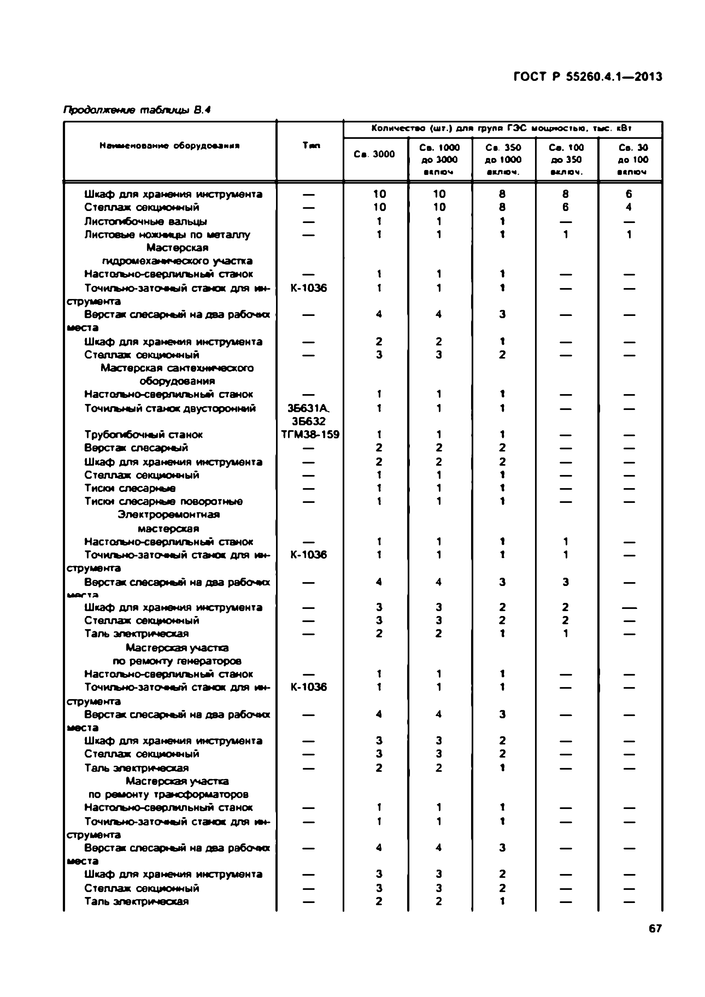
Электротехническая библиотека Elec.ru
ГОСТ Р 55260.4.1—2013

П родолж ение т аблицы В. 4
К о л и ч е с т в о {(IIT .) д л я гр у п п Г Э С м о щ н о с т ь ю . т ы с . кВт
Наименование оборудования Тип
Со 3000 С». 1000 Со 350 Со. 100 Со. 30
до 3000 до 1000 до 350 до 100
■■пюч оклвч. •КЛЮЧ. оспюч
Шкаф для хранения инструмента — 10 10 8 8 6
Стеллаж секционный — 10 10 8 6 4
Листогибочные вальцы — 1 1 1 — —
Листовые ножмждо по металлу — 1 1 1 1 1
Мастерская гидромеханического участка
Настогъно-сверлипьный станок — 1 1 1 — —
Точигъно-заточный с т т о к для ин- К -1036 1 1 1 — —
струмента
Верстак сл есар ш й на два рабочих — 4 4 3 — —
места
Шкаф для хранения инструмента — 2 2 1 — —
Стеллаж секционный — 3 3 2 — —
Мастерская сантехнического оборудования
Настольно-саерлигъньм станок — 1 1 1 — —
Точигъный станок двусторонний 36631А. 1 1 1
ЗБ 632
Трубогмбочш й станок Т ГМ 38-159 1 1 1 — —
Верстас слесарный — 2 2 2 — —
Шкаф для хранения инструмента — 2 2 2 — — Стеллаж секционный — 1 1 1 — —
Тиски слесартые — 1 1 1 — —
Тиски слесарные поворотные — 1 1 1 — —
Электроремонгная мастерская
Настольно-сеерлигъньм станок — 1 1 1 1 —
Точигъно-заточный станок для ин- К -1036 1 1 1 1 —
струмента
Верстак с п е с э р т й на два рабочих — 4 4 3 3 — йогта
Шкаф для хранения инструмента — 3 3 2 2 —
Стеллаж секционный — 3 3 2 2 —
Таль электрическая — 2 2 1 1 —
Мастерская учасп а по ремонту генераторов
Настогъно-саерлигъньм станок — 1 1 1 — —
Точигъно-заточный станок для ин- К -1036 1 1 1 — —
струмента
Верстак слесаргый на два рабочих — 4 4 3 — —
места
Шкаф для хранения инструмента — 3 3 2 — —
Стеллаж секционный — 3 3 2 — —
Таль электрическая — 2 2 1 — —
Мастерская учасп а
по ремонту трансформаторов
Настольно-сверлильный станок — 1 1 1 — —
Тонигъно-заточный станок для ин- — 1 1 1 — — струмента
Верстак спесэр ю й на два рабочих — 4 4 3 — —
места
Шкаф для хранения инструмента — 3 3 2 — — Стеллаж секционный — 3 3 2 — —
Таль электрическая — 2 2 1 — —

67

Электротехническая библиотека Elec.ru

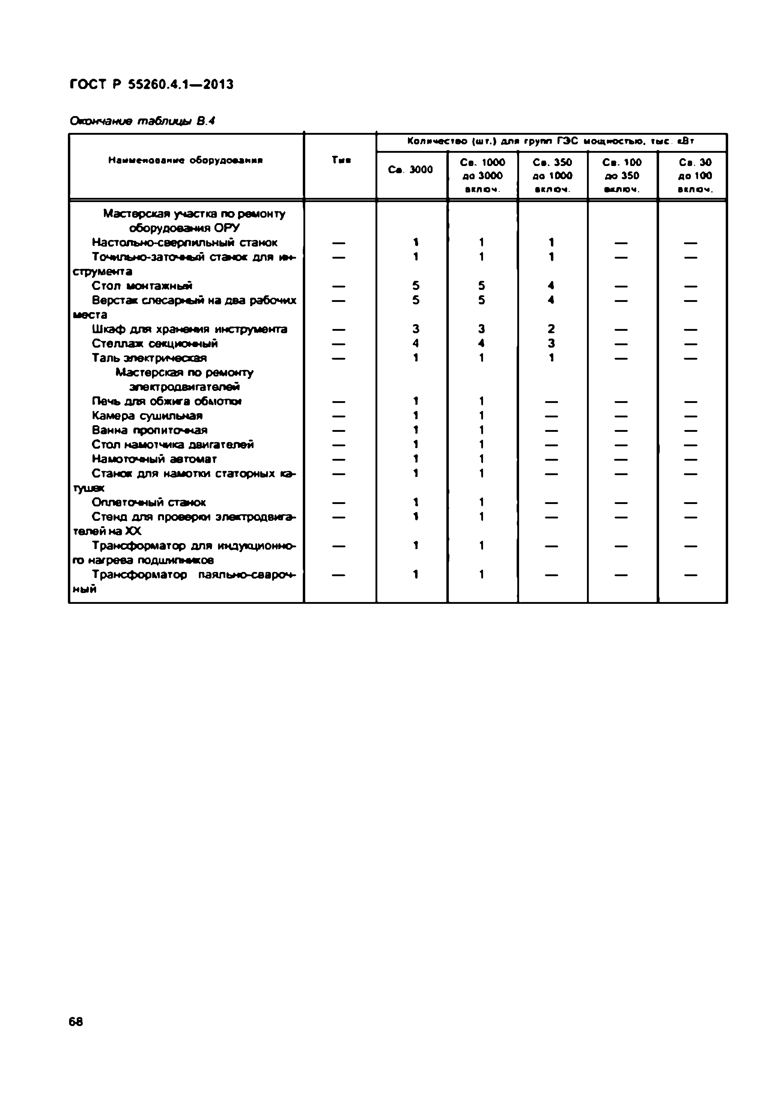
Электротехническая библиотека Elec.ru
ГОСТ Р 55260.4.1—2013

Окончание таблицы В .4
К о л и ч е с т в о <ШТ.) ДЛЯ г р у п п Г Э С МОЩНОСТЬЮ, т ы с кВт
Н а и м е н о в а н и е о б о р у д о в а н и я Т и в
С е 30 00 С е . 10 00 С е . 3S 0 С е . 10 0 С в 3 0
д о 3 0 0 0 д о 1000 д о 3 5 0 д о 104
ВКЛОЧ ■ ключ. е к л ю ч . ВКЛЮЧ.

Мастерская участка по ремонту оборудования ОРУ
Настолы-ю-сэерпильный станок — 1 1 1 — —
Точильно-зато» ■ кий ставок для ж и — 1 1 1 — —
струмента
Стол монтажный — 5 5 4 — —
Верстак сл есар ш й на два рабочих — 5 5 4 — —
места
Шкаф для хранения инструмента — 3 3 2 — — Стеллаж секц и о ты й — 4 4 3 — —
Таль электрическая — 1 1 1 — —
Мастерская по ремонту электродвигателей
Печь для обжига обмотки — 1 1 — — —
Камера сушильная — 1 1 — — —
Ванна пролитст-ная — 1 1 — — — Стол намотчика двигателей — 1 1 — — — Намоточный автомат — 1 1 — — — Станок для намотки статорных кэ- — 1 1 — — —
тушек
Оплеточный станок — 1 1 — — —
Стенд для проверки электродвига- — 1 1 — — — те п е й н а Х Х
Трансформатор для инаукционно- — 1 1 — — —
г о нагрева подшигьисов
Трансф орматор паяльно-сеароч- — 1 1 — — — ный

6 8

Электротехническая библиотека Elec.ru

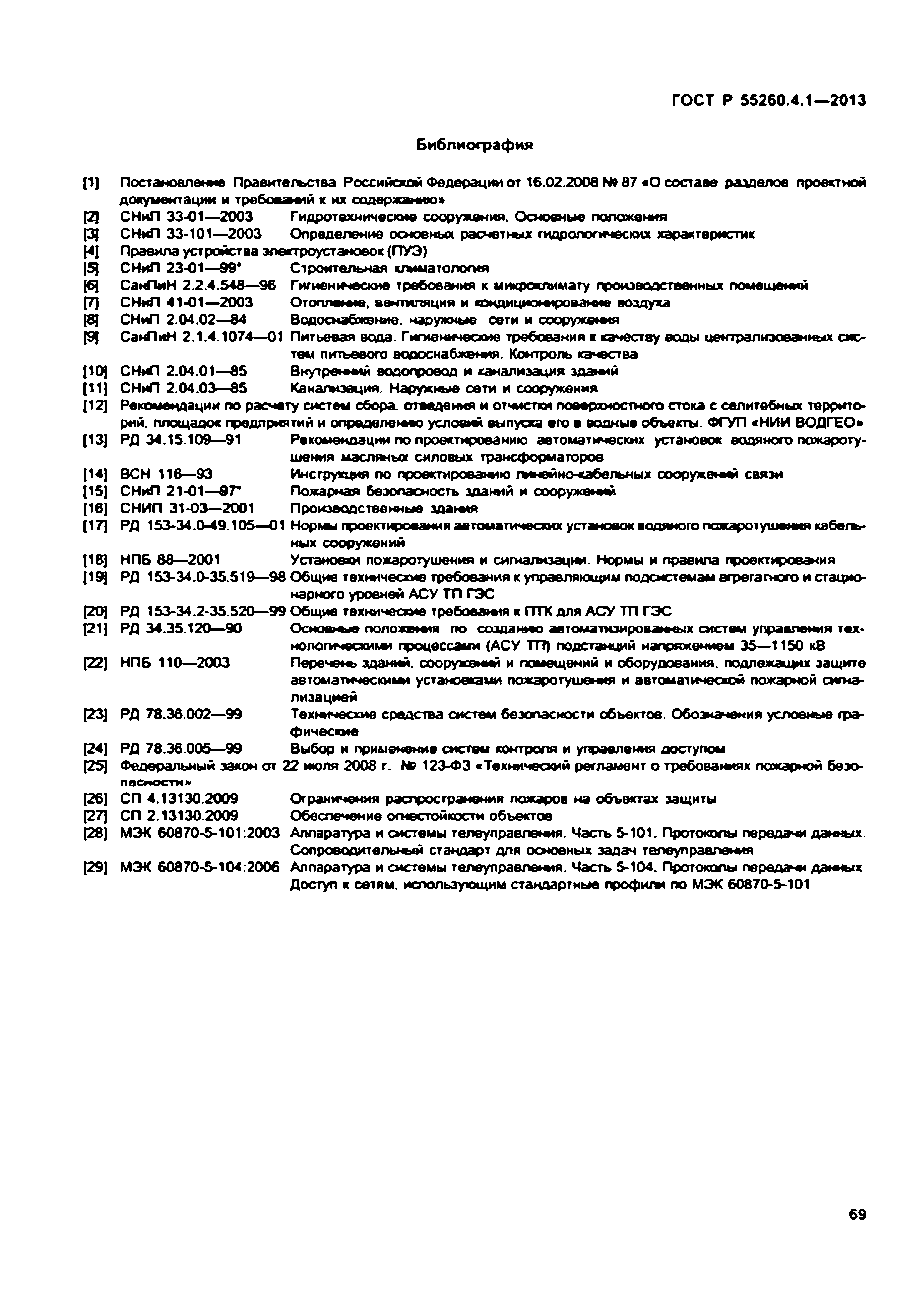
Электротехническая библиотека Elec.ru
ГОСТ Р 55260.4.1—2013

Библиограф ия

11] Постановление Правительства Российской Федерации от 16.02.2006 N9 87 «О составе разделов проектной документации и требооа ч й к их содержанию»
[2] СНиП 33-01— 2003 Гидротехнические сооружения. Основные положения
И СНиП 33-101— 2 0 0 3 Определение основных расчетных гидролопмеских характеристик
М Правила устройства электроустановок (П УЭ )
[5] СНиП 23-01— 99* Строительная климатология
[6] СанЛиН 2.2.4.548— 9 6 Гигиенические требования к микроклимату производственных помещений
т СНиП 41-01— 2003 Отоппоти о . вентиляция и кондиционирование воздуха
га СНиП 2.04.02—84 Водоснабжение, наружные сети и сооружения
га СанЛиН 2.1.4.1074—01 Питьевая вода. Гигиенические требования к качеству воды централизованных сис­ тем питьевого водоснабжения. Контроль качества
[ Щ СНиП 2.04.01— 8 5 Внутренний водопровод и канализация зданий
П1] СНиП 2.04.03— 85 Канализация. Наружные сети и сооружения
[12] Рекомендации по расчету систем сбора, отведения и отчистки поверхностного стока с селитебных террито­
рий. площадок предприятий и определенен) условий выпуаса его в водные объекты. ФГУП «НИИ ВОДГЕО»
[13] РД 34.15.109— 91 Рекомендации по проектированию автоматических установок водяного пожароту­ шения м а с тн ы х силовых трансформаторов
[К ] ВСН 118—93 Инструкция по проектированию тмнейно-кэбельных сооружений связи
[15] СНиП 21-01— 9 Г Пожарная безопасность зданий и сооружений
[18] СНИП 31-03— 2001 Производственные здания
[17] РД 153-34.0-49.105—01 Нормы проектирования автоматических установок водяного пожаротушения кабегъ- ных сооружений
[18] НПБ 88— 2001 Установки пожаротушения и сигнализации. Нормы и правила проектирования
[ Щ РД 153-34.0-35.519— 9 8 Общие технические требования к управляющим подсистемам агрегатного и стацио­ нарного уровней А С У ТП ГЭС
[20] РД 153-34.2-35.520— 9 9 Общие гехничесхие требования к ГП К для А С У ТП ГЭС
[21] РД 34.35.120— 90 Основные положения по создаимо автоматизированных систем управления тех­ нологическими процессами (А С У Т П ) подстанций напряжением 35— 1150 к8
[22] НПБ 110— 2003 Перечень зданий, сооружений и помещений и оборудования, подлежащих защите автоматическими установками пожаротушени л и автоматической пожарной сигна­ лизацией
[23] РД 78.36.002— 99 Технические средства систем безопасности объектов. Обозначения условные гра­ ф ические
[24] РД 78.36.005— 99 Выбор и применение систем контроля и управления доступом
[25] Федеральный закон от 2 2 июля 2008 г. Ив 123-ФЗ «Технический регламент о требованиях пожарной беэо-
п а с п о с т и »
[26] СП 4.13130.2009 Ограничения распространения пожаров на объектах защиты
[27] СП 2.13130.2009 Обеспечение огнестойкости объектов
[28] М ЭК 60870-5-101:2003 Аппаратура и системы телеуправления. Часть 5-101. Протоколы передачи данных Сопроводительной стандарт для основных задач телеуправления
[29] М ЭК 60870-5-104:2006 Аппаратура и системы телеуправления. Часть 5-104. Протоколы п е р е д а н данных. Доступ к сетям, использующим стандартные профниы по М ЭК 60870-5-101

6 9

Электротехническая библиотека Elec.ru


Электротехническая библиотека Elec.ru
ГОСТ Р 55260.4.1—2013

УДК 621.311.21:006.354 ОКС27.140

Ключевые слова: гидроэлектростанция, гидроаккумулирующая электростанция. ГЭС. ГАЭС, технические требования, технологическая часть

70

Электротехническая библиотека Elec.ru

Электротехническая библиотека Elec.ru


Elec.ru
Редактор Г. В. Зот ова
Технический редактор в. Н . П русакова Корректор В. Г. Гришунина Компьютерная верстка 3. И . М арт ы новой

С д а н о в н а б о р 25.022015. П о д п и с а н о • п е ч а т ь 03.04.2015. Ф о р м а т 60x 84’ /^. Б у м а га о ф с е т н а я Г а р н и т у р а А р и а л П е ч а т ь о ф с е т н а я . Уел. л е ч . л . 8.84. У ч .-и э д . я.8. 15. Т и р а ж 38 э о . З а к . 350
• Г У П « С Т А Н О А Р Т И Н Ф О Р М » . 123Э95 М осж еа. Г р а н а т н ы й п е р . 4. N w w .g o s tn fo .ru i n f o ^ gosfonfo.ru
Н а б р а н о я о т п е ч а т а н о а К а л у ж с ко й т и п о гр а ф и и с т а я д а р т о а . 240021 К а л у га , у я . М о с к о в с ка я . 256
Электротехническая библиотека Elec.ru

